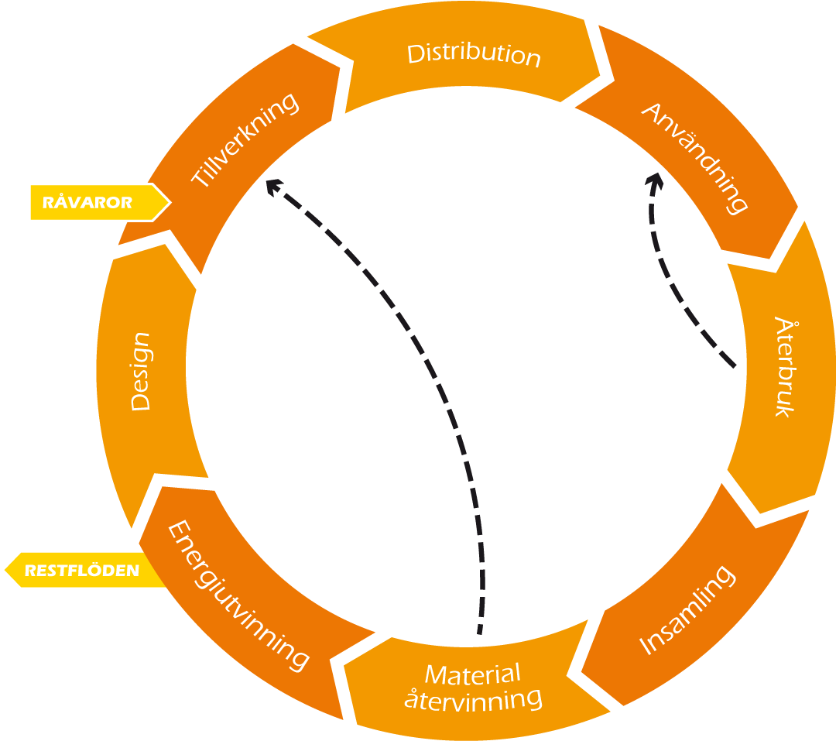

Ett resurseffektivt och cirkulärt Dalarna

Version 2023-03-03

Falun januari 2023
Projektägare: Länsstyrelsen Dalarna
Ansvariga författare: Marit Ragnarsson, Länsstyrelsen Dalarna
Medförfattare: Pär Johansson, DalaAvfall
Rapporten har tagits fram i samarbete med DalaAvfall.
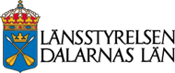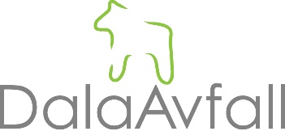

Studien har finansierats med förstudiemedel från Region Dalarna och Tillväxtverkets Regionala Utvecklingsfond.

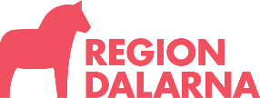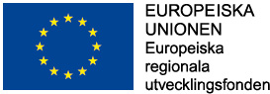

Förord
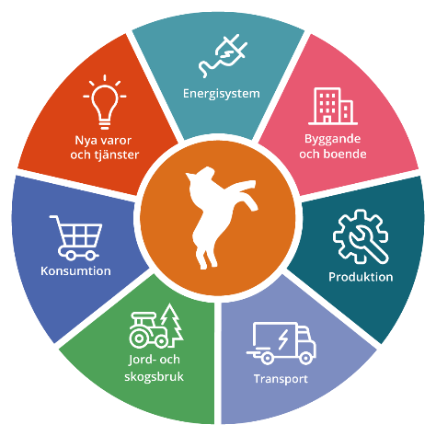
En ohållbar resursanvändning äventyrar framtida generationers möjlighet till ett gott liv och innebär en stor klimatpåverkan. En mer cirkulär ekonomi har en längre tid lyfts fram som ett viktigt svar på utmaningen. Begreppet har dock för Dalarnas del inte tidigare klätts i ett så konkret innehåll. Studien har gjorts av Länsstyrelsen Dalarna som en del i genomförandet av Dalarnas energi- och klimatstrategi där hållbar konsumtion och produktion är två prioriterade sektorer.
Utgångspunkten för studien är att det inte räcker att materialflöden är cirkulära, det krävs också resurseffektiv och hållbar konsumtion och produktion. Förstudien kommer att integreras med andra färdplaner i energi- och klimatstrategin, såsom färdplanerna för produktion, konsumtion och Nya varor och tjänster (innovation). Den behöver också integreras i det regionala och lokala miljömålsarbetet.
Resurseffektivitet och att främja cirkulär ekonomi är prioriterade områden för Dalarnas regionala utvecklingsstrategi som en förutsättning för minskad klimatpåverkan. Enligt strategin klimatsmart konsumtion en förändring i efterfrågan av både varor och tjänster där både privat personer och inköpare spelar en viktig roll. ”Förändringstakten till en tillväxtmodell som ger mer tillbaka till planeten än den tar ska påskyndas. Cirkulär ekonomi och cirkulära affärsmodeller är nödvändiga.” Även Norra Mellansveriges regionala utvecklingsfond prioriterar finansiering till cirkulär ekonomi. Denna färdplan kan utgöra ett stöd och fungera som ett underlag för hur resurser behöver prioriteras.
Studien har genomförts samordnat med arbetet med att ta fram nya kommunala kretsloppsplaner för perioden 2023-2030. Kretsloppsplanerna har sitt lagstöd i miljöbalken, vilka anger att alla kommuner ska ha en plan för avfallsförebyggande och hållbar avfallshantering.
En mängd tankesmedjor med aktörer från olika områden har medverkat för att bidra med kunskap och förslag på åtgärder om hur Dalarna kan nå ökad resurseffektivitet och cirkularitet. Särskilda tankesmedjor med företag verksamma inom masshantering, plast, textilier, metaller, avloppsslam och byggavfall har genomförts. Temagrupper med 150 representanter från kommuner, länsstyrelse, Region Dalarna, näringsliv och olika branscher har under året varit aktiverade. Under 2022 har 13 seminarier och webbinarier hållits med över 600 deltagare inom temagrupperna förpackningar, hushållens konsumtion, textilier, återvinningscentraler, upphandling och resurshushållning, plast, matsvinn, byggavfall och masshantering. Syftet har varit att ta fram kunskapsunderlag, analysera och diskutera fram förslag på mål och åtgärder till kretsloppsplaner och denna färdplan för ”Ett resurseffektivt och cirkulärt Dalarna”. De temagrupper som kommer att bestå för genomförande av de beslutade kretsloppsplanerna kommer att vara viktiga för genomförandet av denna förstudie.
Innehållsförteckning

Sammanfattning 3
1 Att förbruka mindre 5
2 Resurseffektiv produktion 8
3 Cirkulära värdekedjor 17
3.1 Textilier 30
3.2 Plast 41
3.3 Byggmaterial 57
3.4 Metaller 72
3.5 Massor 92
3.6 Avloppsslam 101
3.7 Matrester 115
3.8 Biorester 126
3.9 Restvärme 136
4 Resurseffektiv konsumtion 140
5 Genomförande 160
6 Smart specialisering 173

Sammanfattning
Rapporten konstaterar inledningsvis att den globala materiella konsumtionen är ohållbar och där länder som Sverige förbrukar resurser som om vi hade tillgång till resurser motsvarande fyra jordklot. För att jordens resurser ska räcka krävs att vi övergår till en resurseffektiv och cirkulär ekonomi som minskar uttaget av nya naturresurser. Samtidigt tränger svensk produktion ut mer miljöskadlig utländsk produktion, vilket ger en stor miljö- och klimatnytta.
Producenter av varor och tjänster behöver både bli mer materialeffektiva och mer resurseffektiva. Ett systematiskt arbete med dessa frågor har många synergier där det finns behov av företagsstöd till både fortsatta energikartläggningar och en ny form av materialflödeskartläggningar, kompletterat med stöd till genomförande av åtgärder.
Cirkulära flöden kan beskrivas i tio steg; råvaruförsörjning, design, tillverkning, distribution, användning, återbruk, insamling, materialåtervinning, energiutvinning och restflöden. Överblivet material från ett steg ses som en resurs istället för ett avfall, vilket behöver stödjas av lagstiftningen. Karaktäristiskt för en cirkulär ekonomi är minskad materiell konsumtion och möjligheter till stora minskningar i miljö- och klimatpåverkan. Där finns också stora möjligheter för företag att skapa nya resurseffektivare affärsmodeller, t ex att sälja en viss funktion istället för en viss vara.
Nio flöden valdes ut för studien och kartlagts i omfattning. För varje flöde har de tio stegen i den cirkulära processen analyserats för ökad förståelse och för att kunna identifiera prioriterade insatser. Några centrala slutsatser:
För textilier konstateras bl a att det effektivaste sättet att nå ökad hållbarhet och minskad klimatpåverkan är att använda kläder längre tid.
För plast konstateras bl a att den fossila användningen innebär stor klimatpåverkan och att ett av de största utmaningarna är att nå bättre sortering av plast från hushåll och verksamheter.
För byggmaterial konstateras att det är i volym det största materialslaget för återvinning, men där sorteringen i olika fraktioner behöver bli bättre på byggarbetsplatser i kombination med bättre tillvaratagande av återvunnet byggmaterial.
För metaller konstateras att det råder stor efterfrågan på basmetaller och ökad brist på sällsynta jordartsmetaller där Dalarna med sin gruvdrift och metallurgiska tradition har en viktig framtidsmöjlighet för ökad utvinning och återvinning.
För massor konstateras att stora volymer av jord- och schaktmassor förflyttas med både stor klimatpåverkan och till höga kostnader, vilket skulle kunna minskas med bättre planering och samverkan.
För avloppsslam är den viktigaste prioriteringen för ökad cirkularitet att i ökad utsträckning cirkulera fosfor, tillbaka till jordbruket för att göra oss mer oberoende av import av denna ändliga resurs.
För matrester behöver det fortsatta fokuset vara på att minska svinnet, både från hushåll och storkök.
För biorester finns stora möjligheter för Dalarna att använda inte minst biorester från sågverk till ökad förädling, bland annat biodrivmedel.
För restvärme konstateras att det finns en stor outnyttjad mängd restvärme och att Siljansringen kan vara intressant för geotermisk energiutvinning.
Stegen till en mer hållbar konsumtion kan beskrivas i stegen ”effektivisera”, ”växla” och ”minska”. Det räcker inte att göra bra miljöval, eller ens att välja alternativa mer hållbara produkter. För att övergå till en hållbar resursanvändning så behöver det totala materiella konsumtionen också minska, och övergå från konsumtion till användning. Hushållens största klimatpåverkan kommer från transporter, mat och boende.
Möjligheter i Dalarna
Analysen av varje flöde avslutas med en sammanställning av vilka möjligheter det finns i Dalarna för ökad cirkularitet inom områdena; ”Mål och strategier”, ”System för cirkularitet”, ”Konsumtion, upphandling och användning” samt ”Produktion och nya affärsmodeller”. Listan på möjligheter kan samtidigt ses som en handlingsplan för vad som behöver åstadkommas för att målet om ett resurseffektiv och cirkulärt Dalarna ska nås.
Genomförande
Rapporten sammanfattar de viktigaste initiativen och projekten som behöver komma tillstånd i ett genomförande om Dalarna ska övergå till en mer cirkulär ekonomi, bland annat:
- Anta regionala och lokala mål och strategier för cirkulär ekonomi.
- Samverkan kring kommunala kretsloppsplaner.
- Utveckla återvinningssystemen.
- Öka kunskapen om cirkulär ekonomi.
- Öka kunskap, kartläggningar och stöd till resurs- och materialeffektivitet samt cirkulära affärsmodeller i tillverkande industri.
- Stärkt miljötillsyn.
- Branschsamverkan för ökad återvinning av byggmaterial och ökad nyttjandegrad av lokaler.
- Framtagning av en regional masshanteringsplan och underlätta för cirkulär masshantering.
- Strategi för återvinning av fosfor mm ur avloppsslam.
- Forum och ledarskap för minskat matsvinn.
- Strategi och ledarskap för bioråvara
- Stöd till resurseffektiva och cirkulära upphandlingar.
- En samverkande kraft för hållbar konsumtion.
- Mer infrastruktur för delning och återbruk, bl a fler reparationscenter.
Avslutningsvis identifieras två områden som är särskilt intressanta för smart specialisering i Dalarna, dvs områden som är särskilt intressanta för innovation. Det ena området ”cirkulära gruvor” där det finns stor potential att utvinna metaller och fosfor ur gruvavfall, lakvatten och restprodukter från stål- och metallindustrin, vilket skulle kunna leda Dalarna in i ”stålindustri 2.0”, och där nedlagda gruvor även kan vara en resurs för energilagring mm. Det andra området är förädling av bioråvara där Dalarnas tillgång på skoglig bioråvara och restprodukter från sågverksindustrin ger intressanta möjligheter att etablera innovativa bioraffinaderier för framställning av biodrivmedel, vilket skulle få stor betydelse för energi- och klimatomställningen.

1 Att förbruka mindre
Vi har bara en jord, men år 2050 kommer världen, enligt FN:s rapport för hållbar utveckling, att globalt konsumera som om vi hade tre jordklot. Det betyder att jordens befolkning lever långt över tillgängliga resurser.
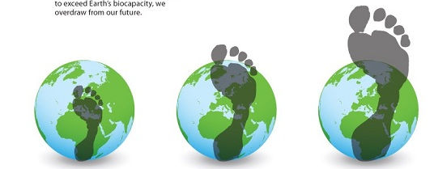
Jordens befolkning uppgick 2022 till åtta miljarder invånare, vilket är en tredubbling på några decennier. FN:s befolkningsprognos pekar på en ökning med två miljarder invånare de kommande 30 åren. Ökningen beror på ökat välstånd med bättre hälsa och minskad dödlighet.
Figur 1: Världens befolkning i olika världsdelar, inklusive FN:s befolkningsprognos för 2100.
Källa: OurWorldInData
Även den genomsnittliga disponibla inkomsten ökar kraftigt till 2050. Det ger sammantaget en kraftigt ökad efterfrågan på naturresurser. Den dag på året då jordens befolkning utnyttjat hela det naturresursutrymme som vi har, den så kallade ”Overshoot day”, har stadigt flyttat sig tidigare på året. I år inföll den dagen 28 juli. För svenskarnas del inträffade dagen redan den 3 april. Det betyder att vi skulle behöva fyra jordklot om alla skulle leva som vi gör i Sverige.
Overshoot day beräknas av Global Footprint Network. I utbudet av naturresurser räknas skogsmark, betesmark, åkermark, fiskeområden och bebyggd mark in. I efterfrågan räknas det in livsmedel, fibrer, bioråvara, infrastruktur och skog för att absorbera koldioxid. I båda fall beräknas antal hektar. Ett land med ekologiskt underskott möter efterfrågan genom att importera eller att överutnyttja sina tillgångar.
Figur 2: Earth Overshoot Day 2022. Källa: Global Footprint Network
Den globala förbrukningen av material som biomassa, fossila bränslen, metaller och mineraler beräknas enligt OECD att fördubblas under de kommande 40 åren medan den årliga avfallsgenereringen enligt Världsbanken beräknas öka med 70 procent fram till 2050.
IPCC (2022) säter att 2-gradersmålet inte kan nås om den linjära ekonomin förblir norm. Detta då mer än hälften av den globala klimatpåverkan är direkt kopplad till material och produktion av produkter.
Eftersom mer än hälften av de totala växthusgasutsläppen beror på utvinning och bearbetning av resurser behövs ökat fokus på hållbar konsumtion med kraftigt minskat konsumtionsavtryck och en produktion som innebär en resursförbrukning inom planetens gränser. Omställningen till detta hållbara ekonomiska system är en central del i europeiska och nationella strategier för tillväxt och konkurrenskraft. Goda möjligheter finns för nya affärsområden med affärsmässiga fördelar för enskilda företag att säkra tillgång till råvaror med konkurrenskraftiga priser.
För att jordens resurser ska räcka och för att minska klimat- och miljöpåverkan handlar det om att övergå till en resurseffektiv och cirkulär ekonomi. Den linjära ekonomin har gett oss välstånd, men med dagens insikter om resurser, klimat och modern teknik behöver vi återskapa den resurseffektivitet som inom många områden fanns för bara några generationer sedan. Det innebär att vi med bättre design, affärsmodeller, förbättrad teknik, styrmedel och medvetenhet samt återvinning och återanvändning, minskar behovet av primära råvaror i samhället.
Ansvaret för en mer hållbar användning av naturresurser ligger lika mycket på den som konsumerar som på den som producerar, genom dennes val och ansvar att inte överkonsumera.

Figur 3: Utsläpp av växthusgaser från Svensk och global materialkonsumtion, Naturvårdsverket 2019.

2 Resurseffektiv produktion
Med resurseffektivitet menas att använda mindre resurser i form av både energi och material eller råvaror för att uppnå samma funktionalitet eller fördelar.
Svensk produktion är inom många värdekedjor mer hållbar än i många andra länder. Det innebär att svensk export bidrar till minskad klimat- och miljöpåverkan om den tränger undan mindre hållbar produktion i dessa länder. Klimatpåverkan från import av varor har länge uppmärksammats, men det har varit mindre fokus på den klimatnytta som svensk export innebär.
Material Economics har beräknat klimatnyttan av svensk export och kommit fram till att den trycker undan internationella växthusgasutsläpp på 26 miljoner ton CO₂. (Produktionen hade i andra länder uppgått till 30 miljoner ton CO₂, men ger i Sverige i stället upphov till 11 miljoner ton CO₂.) 26 miljoner ton CO₂ kan jämföras med Sveriges totala utsläpp på 51 miljoner ton CO₂.
Figur 4: Åtgärder
Klimatnyttan av svensk export enligt Material Economics
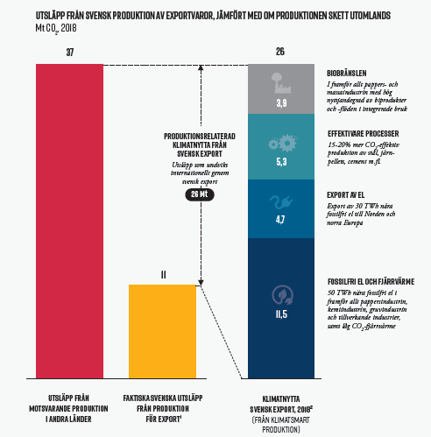

Figur 4: Grafen visar klimatutsläpp från svensk produktion jämfört med om samma varor hade producerats utomlands. Källa: Material Economics 2021.
För att nå målet om fossilfrihet behöver dock den återstående klimatpåverkan från produktion helt elimineras, vilket kräver stora utvecklingssteg. Svensk export har efter en sådan omställning potential att bidra till en klimatnytta motsvarande hela 65 miljoner ton CO₂ enligt samma studie av Material Economics. Om vi lyckas med detta har vi i sikte ett bidrag till den globala klimatomställningen som är lika stort som att helt ställa om våra egna utsläpp. När Sverige har uppnått noll nettoutsläpp inom landets gränser blir ett av våra viktigaste bidrag till omställningen just att förse omvärlden med högkvalitativa varor, vilka tränger undan utsläppsintensiv produktion i andra länder och leder till lägre utsläpp under sin användningsfas.
En framgångsrik egen resa mot fossilfrihet är en viktig del av detta. Förutom att all produktion behöver vara fossilfri och så resurseffektiv som möjligt, behöver tillverkare betrakta alternativ till nya råvaror som förstahandsvalet när möjligheter finns. Här ingår också att inte överdimensionera materialåtgång genom omotiverat höga hållfasthetskrav och att inte försvåra för återbruk och återanvändning.

Lagstiftning, mål och styrdokument

Materialeffektivitet
Det globala målet 12 Hållbar konsumtion och produktion har bland annat dessa delmål:
- 12.2 Att senast 2030 uppnå en hållbar förvaltning och ett effektivt nyttjande av naturresurser.
- 12.5 Till 2030 väsentligt minska mängden avfall.
- 12.6 Uppmuntra företag att tillämpa hållbara metoder och hållberhetsredovisning.
- 12.7 Främja hållbara metoder för offentlig upphandling.
Dalastrategin
Inom Dalastrategins mål om ett klimatsmart Dalarna är en av prioriteringarna att främja cirkulär ekonomi och resurseffektivitet.

Energieffektivitet
Sverige har tagit utmaningen på allvar och år 2017 antogs ett långsiktigt nationellt mål om att Sverige ska vara klimatneutralt år 2045. Detta är definierat som minst 85 procent lägre växthusgasutsläpp inom landets gränser jämfört med år 1990. Målet innebär i princip att alla sektorer och verksamheter behöver vara fossilfria år 2045. Efter år 2045 ska Sverige vara klimatpositivt, det vill säga bidra till ett nettoupptag av växthusgaser.
För att nå målet om fossilfrihet 2045 har följande nationella delmål beslutats:
- 85 procent minskade utsläpp av växthusgaser (jämfört med 1990).
- 70 procent minskade utsläpp av växthusgaser i transportsektorn till år 2030 (jämfört med 2010).
- 100 procent förnybar elproduktion till år 2040.
- 50 procent effektivare energianvändning till år 2030 (jämfört med 2005).
Målet för Dalarnas energi- och klimatstrategi är att bidra till dessa nationella mål. Strategins genomförande sker i sju olika sektorer och för varje sektor tas en färdplan fram. Sektorn Produktion omfattar industri och tjänstesektorn. För denna sektor har en färdplan tagits fram med analys av målgruppen och med en plan för vilka kanaler och verktyg som behövs för att nå målen.

Materialeffektivitet
Med materialeffektivisering menas att man uppnår samma funktion med mindre mängd material. Det handlar både om produktionsprocesser och affärsmodeller för att leverera en viss tjänst eller funktion. Områden som alla relevanta organisationer behöver utgå från:

Välja hållbart och klimatsmart material
Det första steget är att välja det material som är bäst ur miljösynpunkt. Ett exempel är plast i förpackningar som ofta kan ersättas med andra material såsom träfiberbaserade material, utan att förlora i funktionalitet. Plast bör endast används när andra material inte fungerar. Ett annat exempel är att välja trä som konstruktionsmaterial i byggnader.

Välja återvunnet material
Om det finns tillgång till återvunnet material som kan användas med bibehållen funktionalitet är detta ur hållbarhetssynpunkt att föredra framför att använda primära naturresurser. Tillgången på återvunnen råvara varierar för olika materialslag. I vissa fall är utbudet begränsat, då teknik och ekonomiska incitament saknas i återvinningskedjan. Ökad efterfrågan är en viktig drivkraft för att driva på återvinning och cirkularitet. Förutom råvaror kan produktionsutrustning bestå av återvunna komponenter, till exempel IT-utrustning.

Välja höghållfasthetsmaterial
Genom att välja starkare material finns möjligheter att använda mindre mängd material. Ett exempel är höghållfast stål som minskar miljöbelastningen genom att åtgången av stål minskar för att uppfylla en viss funktion. Det kan även innebära längre livslängd, men även att exempelvis lättare fordon har lägre bränsleförbrukning.

Inte överdimensionera material
Att inte överdimensionera material till en viss funktion är ett betydelsefullt och ofta förbisett sätt att minska resursanvändning och miljöpåverkan. Det finns många exempel där projektörer och designer av produkter och förpackningar planerar för mer material än vad som egentligen behövs. Förpackningar är ett välkänt område där det ofta förekommer överpaketering. Elbilar förses med större batterier än vad kunden egentligen behöver. Ett annat exempel är betong där beställare ställer högre hållfasthetskrav än vad som är motiverat i det enskilda fallet, vilket gör att betong med lägre klimatpåverkan inte efterfrågas i den omfattning som är motiverat.

Anpassa till individuella behov
Genom att anpassa tjänster och produkter efter behoven i det enskilda fallet kan användningen av resurser optimeras mer precist. Ett klassiskt exempel är personbilar som tillverkas för fem personer, men som endast behöver transportera en person. Exempel finns inom i princip alla områden; tillbehör till en viss produkt skickas med som standard även om kunden inte har behov av det eller att en produkt innehåller fler funktioner än vad användaren behöver.

Förlänga livslängden
Det finns många olika faktorer och processer som påverkar en produkts livslängd, som till exempel reparationer, tillgång till reservdelar och reparationsmanualer och uppgraderingsmöjligheter. En produkts reparerbarhet kan förlänga dess livslängd, men även tillgången till reservdelar och möjlighet till uppgradering. Den faktiska livslängden kan i många fall vara betydligt kortare än den tekniska livslängden, eftersom produkter kan bytas ut för att en nyare mer eftertraktad variant kommer ut på marknaden eller att hela köket renoveras för att få en annan stil.
Fairphone är ett exempel där en modulärt byggd telefon erbjuds där varje del kan repareras och uppgraderas. Senare modeller är kompatibla med tidigare, vilket möjliggör lång livslängd och underlättar återanvändning.
Inom ekodesigndirektivet införs välkomnade krav som syftar till att förlänga produkters livslängd genom krav på reparerbarhet och uppgraderingsbarhet, krav på reparations- och underhållsinformation samt krav på förenklad återanvändning och återvinning. Det ställs i förordningarna krav på vem informationen ska vara tillgänglig för till exempel användaren, reparatörer och återvinnare.

Underlätta en materialeffektiv livscykel
Att ha kunskap och förmågan att hjälpa kunden att göra kloka val ur ett helt livscykelperspektiv bidrar till minskad miljöbelastning över tid. En produkt kan kräva mer energi eller resurser i tillverkningsfasen, men genom längre livslängd på sikt innebära lägre miljöpåverkan.

Utnyttja material effektivt för minskat svinn
Det material och råvaror som tillförs en produktionsprocess behöver nyttjas optimalt för att undvika spill och restprodukter. Med modernt datorstöd för styrning och mätning av produktionsprocesser kan materialutnyttjandet effektiviseras. Ett exempel är byggmaterial på byggarbetsplatser där svinn kan minskas genom bättre planering, standardisering samt effektiva system för lagring och transport.

Gör restflöden tillgängliga för andra och underlätta för materialåtervinning
De restflöden som ändå uppstår från en verksamhet är oftast mest hållbart att i första hand återcirkuleras inom den egna verksamheten. Ett exempel är färskvatten som används i produktionsprocesser och där kraven på bättre hushållning ökar. Ett annat är materialåtervinning av restflöden från stålindustrin som återförs tillbaka in i processen.
Men det handlar också om restflöden som företaget inte själv har användning av, där det gäller att underlätta för andra att återbruka eller materialåtervinna dessa värden. Det finns flera sätt som underlättar återvinning, till exempel att inte blanda material på ett sätt som gör dem svåra att separera eller att hålla dem fria från miljögifter så att återvinning blir möjlig. Incitamenten för tillverkare att designa produkter och förpackningar så att det går lätt att materialåtervinna senare i livscykeln är dock tämligen svaga idag.

Erbjuda tjänster i stället för produkter
Om nya affärsmodeller handlar om tjänster eller funktioner i stället för att leverera produkter kommer producenter behöva ta ett större ansvar för individuell anpassning, att produkterna håller länge och kan användas om och om igen. Möjlighet till reparation blir viktig, då producentens ansvar inte slutar med att produkten säljs. Med hjälp av digitalisering är det möjligt att utrusta produkter med sensorer som ger information om hur produkten mår och när det är dags för service. Affärsmodellen behöver utformas för att göra det enkelt för kunden att välja ett cirkulärt alternativ där man hyr eller betalar per användning.

Underlätta delning
Delningsekonomi innebär olika arrangemang för att hyra, dela eller låna saker i stället för att själv äga dem. Även olika möjligheter att ta del av tjänster, byta och ge bort saker räknas in i begreppet. Begreppet syftar oftast på delning mellan privatpersoner såsom samåkning, bilpooler och uthyrning av privatbostäder. Det kan även avse hyra av en maskin eller klädesplagg för ett enstaka tillfälle. En skruvdragare lär enligt en studie användas i genomsnitt 15–20 min under sin livslängd, vilket är ett exempel på mycket ineffektivt materialutnyttjande.
Om bilar hade samnyttjats i ökad utsträckning hade resursbehovet för tillverkning av bilar kunnat minskas avsevärt. Det finns studier som visar att bilar endast används två procent av sin kapacitet, eftersom de är parkerade den mesta tiden. När de används transporterar de endast en eller två personer, trots att de är byggda för fler personer. Detta är ett exempel på extremt låg resurseffektivitet. En ökad delningsekonomi, baserad på fleet management, skulle kunna tillhandahålla bilar som möter det specifika transportbehovet vid varje tillfälle. Kostnaden för varje transport och klimatpåverkan från transportsektorn skulle kunna bli betydligt lägre, eftersom en stor del av utsläppen av växthusgaser kommer från tillverkningsfasen. Med den globala konkurrens om begränsade naturresurser som råder, är det inte hållbart med ett så stort ägande av bilar som idag råder i samhället.
Även företag och offentliga organisationer kan hushålla med resurser genom ökat samarbete. Ett exempel är samnyttjande av kontorslokaler som kan vara underutnyttjade stora delar av tiden. Skolor som endast används dagtid och som skulle kunna användas för annan verksamhet resterande tider. Att gå från att hyra ut lokaler till att hyra ut en viss service eller funktion kan vara ett sätt att nå ökad materialeffektivitet.

Bidra till mer cirkulära värdekedjor
En genomgång av alla ovanstående områden fångar de viktigaste delarna av en cirkulär ekonomi, men det finns behov av att även sätta sig in i begreppet cirkulär ekonomi för att se vilka ytterligare möjligheter som finns att bidra till mer cirkulära värdekedjor och inte minst möjligheter att skapa nya affärsmodeller och produkter av restflöden.

Minskning av klimatpåverkan från stål, aluminium, plast och betong
Värdekedjorna för stål, aluminium, plast och cement står tillsammans för över hälften av all klimatpåverkan. Material Economics har i rapporten ”The circular economy, a powerful tool for climate mitigation”, beräknat att klimatpåverkan kan minska med 45 procent genom övergången till en cirkulär ekonomi för endast dessa fyra material. En studie av dessa material för bilar och husbyggnation visar att det finns många sätt att på ett kostnadseffektivt sätt minska klimatpåverkan.
Den vänstra axeln visar kostnaden för olika åtgärder, där vissa åtgärder har en negativ kostnad. Den högra axeln visar hur mycket minskade koldioxidekvivalenter som varje åtgärd skulle ge. Exempel på åtgärder med negativ kostnad är bilpooler, förlängd livslängd för produkter, delade kontor, ökad återvinning av plast och minskat spill. Exempel på åtgärder som ger stora utsläppsminskningar är plaståtervinning, ökad återvinning av betong och energieffektiva byggnader.
Figur 5: Åtgärder inom cirkulär ekonomi och resurseffektiv produktion som skulle kunna minska utsläppen av 300 miljoner ton koldioxidekvivalenter till år 2050 inom EU. Källa: Material Economics, “The circular economy, a powerful tool for climate mitigation”.

Energieffektivitet
Med energieffektivisering menas att man uppnår samma resultat eller nytta med mindre mängd energi. Det handlar både om produktionsprocesser och affärsmodeller för att leverera en viss tjänst eller funktion.

Välja hållbar och fossilfri energi
Den energi som används behöver komma från fossilfria/förnybara källor producerade på ett hållbart sätt.

Välja återvunnen energi
Om det finns tillgång till restenergier i närheten, såsom spillvärme, är det ett hållbart alternativ till att köpa in annan energi utifrån. Det gäller främst verksamheter lokaliserade i närheten av industrier.

Optimera energianvändningen
Energianvändningen för verksamhetens olika stödprocesser och produktionsprocesser behöver optimeras så att det inte används mer energi än nödvändigt för att uppnå önskad funktion. Det innebär både att välja rätt teknisk utrustning och att ha en optimal drift av den. Standardiserad indelning av stödprocesser är värme, kyla, ventilation, pumpning, tryckluft, belysning, varmvatten och administration. För produktionsprocesser finns inte samma standardindelning.

Förhindra energiläckage
Den energi som tillförs ska användas och inte läcka ut till ingen nytta. Exempel på energiläckage är otätt klimatskal på en byggnad såsom läckage vid dörrar, portar och fönster. Ett annat exempel är läckande tryckluftsledningar som kan vara en stor energitjuv. Energiläckage undviks genom ett gott underhåll.

Anpassa till individuella behov
En av de vanligaste energibesparingsåtgärderna är att anpassa inställningar till de behov som råder för tillfället, till exempel värme och ventilation utifrån hur många som vistas i lokalen eller genom styrning av belysning så att den endast är tänd när behov finns.

Underlätta en energieffektiv livscykel
Att ha kunskap och förmågan att hjälpa kunden att göra kloka val ur ett helt livscykelperspektiv bidrar till minskad miljöbelastning över tid. En produkt kan kräva mer energi i tillverkningsfasen, men genom längre livslängd på sikt innebära lägre energianvändning.

Återvinna energi
De restenergier som uppstår från en verksamhet bör i första hand återcirkuleras inom den egna verksamheten. Ett exempel är värmeåtervinning från ventilation och andra luftutsug. Restvärme som en industri inte själv har möjlighet att nyttja bör göras tillgängligt för andra att nyttja, till exempel genom fjärr- eller närvärmenät. Problemet är dock ofta att det blir så pass låga temperaturer att den är svår att använda.

Erbjud tjänster i stället för produkter
Om nya affärsmodeller handlar om tjänster eller funktioner i stället för att leverera produkter kan energieffektivare system uppnås. Ett exempel är leverans av värme enligt en viss kravspecifikation i stället för att sälja en värmepanna. Leverantören är då mån om effektiva system med lång hållbarhet.

Distribuera fossilfritt
Transporter står för en stor del av samhällets energianvändning och klimatpåverkan. Nya smartare och energisnåla leveransmodeller kan göra stor skillnad. Det krävs dock att kunder är villiga att betala för det mervärde som fossilfria transporter innebär. En lösning som bidrar till minskad energianvändning per distribuerad vara är samordnad varudistribution där varor samlas vid ett ställe för gemensam leverans ut till större kunder såsom till exempel kommuner.
Ökad e-handel har i många fall lett till ökade transporter där leverantörer konkurrerar med snabb leverans som är inkluderad i priset, vilket resulterar i många transporter med enstaka varor där klimatpåverkan är stor för den sista biten av transport till kund.

Pågående initiativ och aktörer

Materialeffektivitet
Att effektivisera materialanvändningen i ett producerande företag är som regel ett långsiktigt och ständigt pågående arbete. Många företag har kommit långt och ser också kommersiella fördelar där de kan ta betalt för hållbarhet. Trots det finns det ofta kvarvarande potentialer som inte fångats. En systematisk genomgång av möjligheterna att minska och effektivisera materialanvändningen, även i tjänsteföretag, har stora möjligheter att leda till ytterligare åtgärder. Här kan det även behövas mer kunskap kring alternativa material, förpackningar och produktionsmetoder.
Inom EU drivs frågan om digitala pass för produkter. Med data på specifika produkter som följer med under hela livscykeln kan hållbar konsumtion och cirkularitet underlättas. Flera initiativ och projekt finns inom resurseffektivitet.
Flera organisationer arbetar för att stödja en mer hållbar produktion, till exempel genom Lean. Syftet med Lean production är att minska slöseri med resurser samtidigt som kundnyttan maximeras. Stöd erbjuds från både Vinnova och Tillväxtverket.
Dalarna
I Dalarna är hållbar produktion prioriterat inom strategin för smart specialisering där det ingår i varje prioriterat kunskapsområde; Hållbart och hälsofrämjande byggande och boende, Innovativ och hållbar bioekonomi, Grön och cirkulär industri och tillverkning, Hållbara och kreativa upplevelser.

Energieffektivitet
Flera samverkande drivkrafter har gjort att de allra flesta industrier, tjänsteföretag och fastighetsägare vid det här laget tar energifrågan på allvar och har gjort åtgärder för att effektivisera. Den senaste tidens höjda energipriser har kraftigt ökat intresset för energibesparande åtgärder. Andra drivkrafter är skärpta lagkrav enligt miljöbalken om energihushållning, ökade kundkrav samt bibehållen konkurrenskraft på marknaden och som arbetsgivare.
Energimyndigheten har sammanställt mycket kunskapsunderlag och publicerar verktyg om energieffektivisering, men det finns för närvarande begränsade möjligheter att få ekonomiskt stöd för genomförande av energikartläggningar.
Dalarna
Dalarna har ett mångårigt och framgångsrikt arbete inom energi- och klimatområdet som bland annat inneburit rejäla satsningar på att stödja verksamheter att energieffektivisera. Resultatet har lett till ökad kunskap och medvetenhet samt väsentliga energibesparingar.
Tidigare företagsstödjande energiprojekt från länsstyrelsen, Region Dalarna och energi- och klimatrådgivare har gett ingående kunskap och erfarenheter att bygga vidare på för fortsatta företagsstödjande insatser, bland annat:
- Det finns fortfarande en stor potential att energieffektivisera, både genom investeringar, drift, beteendeförändringar och ledning.
- Alla verksamheter behöver en energikartläggning av hög kvalitet med plan för möjliga åtgärder. Ekonomiskt stöd behövs för dessa kartläggningar.
- Hushållning med effekt behöver vara en del av energihushållning.
- Det finns stora fördelar med att organisera stödet branschvis, med branschanpassade verktyg och metoder.
- Det behövs uppföljande stöd för att föreslagna åtgärder ska bli genomförda, även ekonomiskt stöd.
- Investeringsstöd till nya produkter och tjänster som leder till energieffektivisering när de används av kunder kan vara det allra mest kostnadseffektiva sättet att använda offentliga medel.
- Energitillsyn enligt miljöbalken är ett viktigt och alltmer relevant verktyg för att nå alla företag.
För närvarande pågår ett genomförande av delar av färdplanen för sektorn Produktion inom energi- och klimatstrategin.

Möjligheter i Dalarna

Mål och strategier (kommuner och regional nivå)
- Ett mer målmedvetet arbete för ökad resurseffektivitet och cirkularitet skulle underlättas av att det fanns beslutade mål och strategier, t ex om att undvika inköp, gynna återbruk, ställa miljökrav vid upphandling samt system för uppföljning.

Konsumtion, upphandling och användning (privata och offentliga)
- Inköpare och upphandlare kan ställa ökade krav på både material- och energieffektivitet vid inköp av varor och tjänster, bland annat att dela och köpa begagnat när möjligt. Upphandlingar behöver värdera låg livscykelkostnad och långa livslängder.
- Inköpare och upphandlare bör när så är lämpligt, efterfråga funktion i stället för produkt.
- Verksamheter kan genom inköp och upphandling stimulera delningsekonomi och pröva vägar för bättre samnyttjade av lokaler.
- Verksamheter bör vara villiga att betala extra för fossilfria transporter om det är en merkostnad.
- Inköpare och upphandlare bör utveckla innovationsupphandling som stöd till företagsutveckling
- Inköpare och upphandlare bör ställa klimatkrav och föra statistik på de viktigaste produkterna ur klimat- och resurssynpunkt

Hållbar produktion och nya affärsmöjligheter (företag)
- Tillverkare och tjänsteleverantörer har möjligheter att stärka sin konkurrenskraft genom ökad materialeffektivitet. Det ger minskat beroende av primära råvaror, sänkta kostnader och större möjlighet att möta en ökad efterfrågan på hållbara produkter och tjänster.
- Tillverkare och tjänsteleverantörer kan tillverka för lång livslängd och möjlighet att reparera. Affärsmodeller som bygger på att sälja funktion i stället för produkter kan utvecklas.
- Alla verksamhetsutövare bör ha koll på sin energianvändning och arbeta systematiskt för att effektivisera sin användning av energi och effekt.
- Projektörer och planerare kan undvika att överdimensionera materialåtgång för olika funktioner i till exempel byggnationer.

3 Cirkulära värdekedjor
I en cirkulär ekonomi är målet att så långt möjligt inte generera något avfall alls. Återanvändning och återvinning ersätter behovet av primära råvaror. De restprodukter som uppstår i tillverkning av olika produkter ska inte betraktas som avfall, utan som en resurs. Den cirkulära ekonomin minskar samhällets resursanvändning och den miljöpåverkan som följer av denna. Den cirkulära processen kan beskrivas enligt nedan:
Figur 6: En cirkulär värdekedja.

Råvaror
Målet i en cirkulär ekonomi är att inte använda nya orörda råvaror.

Design och redesign
Upp till 80 procent av produkters miljöpåverkan avgörs under designfasen enligt EU-kommissionens rapport ”Ecodesign your future”. Produkter behöver bli mer cirkulära genom längre hållbarhet, genom att de lätt kan återanvändas och repareras eller materialåtervinnas.

Tillverkning och återtillverkning
Resurseffektivitet i tillverkning kan ge betydande materialbesparingar i värdekedjorna och i produktionsprocesserna. Med ökad användning av återvunnet material i tillverkning skapas efterfrågan på återvinning och cirkularitet.

Distribution
Även de resurser som behövs för att transportera tillverkade varor till marknaden behöver ingå i cirkulära flöden. Klimatpåverkan från transporter är idag en av våra särskilt stora utmaningar även om miljöpåverkan enligt många forskare är större från själva tillverkningen.

Användning
I användarfasen bidrar ett gott vårdande och underhåll av den vara som tillverkats till minskad resursanvändning och bättre cirkularitet.

Återbruk
Reparation och renovering bidrar till att förebygga att avfall uppstår och kan leda tillbaka till ny användning. Återanvändning kan underlättas på många olika sätt, bland annat genom olika noder/centra för förmedling av varor och material för återanvändning.

Insamling
Väl fungerande insamlingssystem är en förutsättning för ökad återvinning.

Materialåtervinning
Att materialåtervinna innebär enligt miljöbalken att upparbeta restflöden till nya ämnen eller föremål som inte ska användas som bränsle (energiåtervinning) eller fyllnadsmaterial.
Åtgärder som underlättar återvinning förebygger att avfall uppstår och kan leda tillbaka till ny tillverkning. Återvinning kan underlättas på många olika sätt, bland annat genom att säkra att material är giftfria och möjliga att separera och återvinna.

Energiutvinning
När återbruk och materialåtervinning inte varit möjlig, återstår energiutvinning.

Restflöden
För material som inte ens kunnat förbrännas för energiutvinning återstår deponi, vilket är ett linjärt materialflöde och inte cirkulärt.

Sverige är inte cirkulärt
Endast 3,4 % av resurserna som Sverige använder för att tillgodose sina behov kommer från återvunna råvaror. Mer än 266 miljoner ton resurser tillförs ekonomin varje år enligt rapporten ”The circularity gap report” av RISE med flera 2022, motsvarande nästan 25 ton per person, en siffra som har fortsatt att öka under de senaste åren. Den inhemska resursutvinningen är i samma storleksordning och överstiger 265 miljoner ton årligen. Det innebär att Sverige har den fjärde största resursutvinningen i världen, räknat per capita. Det stora konsumtionsavtrycket i kombination med en stor utvinning av nya råvaror kräver en strategi för att minska det materiella fotavtrycket.
Avgörande för att minska fotavtrycket är att minska/avstå materiell konsumtion. För den materiella konsumtion som behövs behöver det främsta fokuset vara att cirkulera de mest kritiska råvarorna. Det behöver bli dyrare och svårare att bryta nya råvaror jämfört med att återvinna. Att hushålla med jordens resurser ska vara lönsamt. Dessutom leder det till högre självförsörjningsgrad.
Enligt samma rapport är 3,4 procent av allt material i Sverige cirkulärt. 40 procent lagras i byggnader och infrastruktur och 36 procent utgörs av biomassa i form av träprodukter och mat med potential att cirkuleras. Icke-cirkulära flöden utgör 20 procent, varav fossila bränslen sju procent och icke-förnybara resurser 13 procent. Fokus behöver främst vara att minska dessa icke-cirkulära 20 procent.
När Sverige lyckats fördubbla cirkulariteten från 3,4 procent till 7,6 procent kommer det materiella fotavtrycket att minska med 42 procent. Det kommer dock krävas omfattande förändringar och motverkas av en växande befolkning med en icke hållbar livsstil. De flesta styrmedel som vi har är inriktade på att minska utsläppen, inte på minskad materialanvändning och våra system är till stor del uppbyggda kring linjära flöden.

Figur 7: Hur nyutvunna material används i Sverige. Källa: “The circularity gap report”, RISE.
Globalt beräknade man i rapporten ”Circularity Gap Report 2021” att en fördubbling av den globala cirkulariteten till bara 17 procent kan minska de globala växthusutsläppen med 39 procent!
”En global fördubblad cirkularitet kan minska klimatutsläppen med 39 procent.”

Principer för cirkulära värdekedjor

Från avfall till resurs
Övergången till en mer cirkulär ekonomi kräver ny nomenklatur. Det spelar roll hur vi benämner saker. De restmaterial och restströmmar som uppstår är resurser för användning i nya sammanhang. I den cirkulära ekonomin bör de i stället benämnas som resurser i värdekedjor. Att gå från ”avfall” till ”resurs” ställer krav på ett nytt synsätt.
Avfallslagstiftningen är här en utmaning. I miljöbalkens 15 kap om avfall definieras avfall så här: ”1 § Med avfall avses i detta kapitel varje ämne eller föremål som innehavaren gör sig av med eller avser eller är skyldig att göra sig av med.” Utgångspunkter är problematisk när det gäller ett resurseffektivt, cirkulärt samhälle som förutsätter att alla material i allra första hand är resurser. Avfall handlar om kvittblivning, en resurs är något av värde.
”Avfall bör i stället benämnas som resurser i en värdekedja”
Fokus behöver flyttas till hur maximala mängder resurser fås tillbaka i ett kretslopp. För det behövs standarder och krav på att material ska cirkuleras. Material ska kunna läggas på deponi som en materialbank i väntan på återvinning, men inte som en slutlig lösning.
Det finns fler exempel där nomenklaturen avfall behöver ändras. I stället för konsumtion bör den benämnas användning. Begagnadmarknaden och begagnade produkter blir den naturliga marknaden och produkterna utan epitetet ”begagnat” där återanvändning rätt och slätt är användning. DalaAvfalls omdöpning av avfallsplaner till kretsloppsplaner är ett steg i den riktningen.
För att uppnå resurseffektiva och smarta cirkulära flöden krävs god kunskap om vilka flöden som finns. Detta faktaunderlag är centralt att ha tillgång till för att kunna leda utvecklingen i rätt riktning.

Avfallstrappan
För att tydliggöra vad som behöver prioriteras och sträva efter finns avfallshierarkin som är befäst i svensk och europeisk lagstiftning. Avfallstrappan är fortsatt som princip viktig att utgå från, även om begreppet avfall inte är lika relevant i en cirkulär ekonomi.
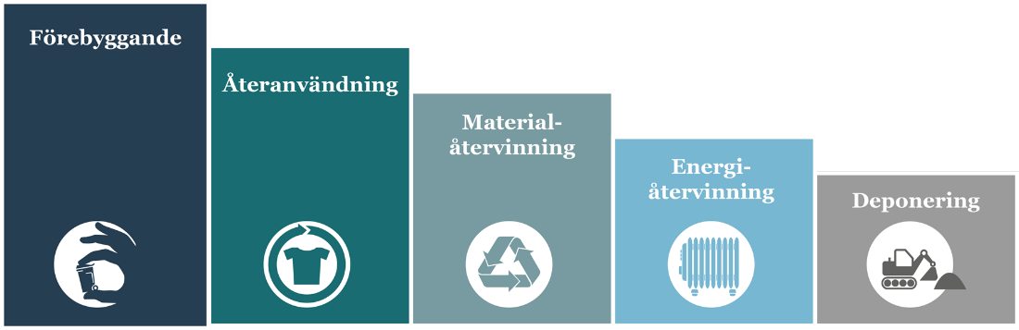
Enligt avfallshierarkin ska avfall alltid först och främst förebyggas. För avfall som ändå uppstår ska den som behandlar avfall eller är ansvarig för att avfall blir behandlat följa avfallshierarkin. I första hand ska avfallet förberedas för återanvändning. I andra hand materialåtervinnas, i tredje hand återvinnas på annat sätt och i sista hand bortskaffas. Ordningen gäller under förutsättning att det är miljömässigt motiverat och ekonomiskt rimligt.
”I första hand ska avfallet återanvändas. I andra hand materialåtervinnas.”
Under 2020 materialåtervanns 22 procent av det avfall som slutbehandlades i Sverige, exklusive gruvavfall. 59 procent återvanns på annat sätt, till exempel genom energiåtervinning. 19 procent bortskaffades genom deponering. Jämfört med 2018 har andelen avfall som materialåtervinns minskat med tre procentenheter medan andelen som behandlas genom annan återvinning och bortskaffning har ökat med en respektive två procentenheter. Statistiken visar tydligt att ytterligare insatser behövs om man vill att materialåtervinningen ska öka och att vi ska komma högre upp i avfallshierarkin.

Avfallslagstiftningen
Nuvarande avfallslagstiftning innebär i viss mån ett hinder för övergången till en mer cirkulär ekonomi. Ett exempel är däck som idag klassas som avfall, vilket gör materialåteranvändning komplicerad. Däck behöver i stället betraktas som en råvara som kan ingå i nya värdekedjor.
Lagstiftningen sätter reglerna för när ett avfall upphör att vara avfall (end of waste). Avfall som genom-gått materialåtervinning eller något annat återvinningsförfarande ska anses ha upphört att vara avfall om det uppfyller villkoren. Klassningen avgör om det är avfalls- eller produkt-/kemikalielagstiftningen som ska tillämpas. Bestämmelsen har genomförts i svensk rätt genom 15 kap. 9 a–c §§ miljöbalken. Enligt lagen upphör ett avfall som har genomgått ett återvinningsförfarande upphöra att vara avfall om:
- ämnet eller föremålet ska användas för ett visst ändamål,
- det finns en marknad för eller efterfrågan på sådana ämnen eller föremål,
- ämnet eller föremålet uppfyller tillämpliga krav i lag och annan författning och
- användningen av ämnet eller föremålet inte leder till allmänt negativa följder för människors hälsa eller miljön.
I avfallsförordningen anges ett antal närmare krav som ska vara uppfyllda för att olika slag av avfall ska upphöra att vara avfall (11 a § och bil. 5). Om inga kriterier har fastställts får medlemsstaterna besluta i det enskilda fallet om ett visst avfall har upphört att vara avfall. Det är verksamhetsutövaren som utifrån lagstiftningen bedömer om det aktuella restflödet är avfall eller inte. Inom miljötillsynen granskas sedan om denna bedömning är korrekt. Men det saknas tillräckligt tydliga vägledningar.
”Om verksamhetsutövaren kan påvisa att det finns ny lämplig användning för materialet kan denne avgöra att det inte är avfall.”
Att materialåtervinna innebär enligt miljöbalken att upparbeta restflöden till nya ämnen eller föremål som inte ska användas som bränsle (energiåtervinning) eller fyllnadsmaterial. För varje material eller produkt ska en bedömning göras om materialet är ett avfall eller om det upphört att vara avfall.
En restprodukt är material som oavsiktligt produceras eller som uppstår till följd av en tillverkningsprocess, och som inte avsiktligt produceras. När det är klargjort att det handlar om en restprodukt återstår att avgöra om restprodukten är avfall eller biprodukt.
Biprodukter som uppstår i en verksamhet är inte avfall enligt miljöbalken och lyder inte under avfallslagstiftningen. Ett exempel är sågspån från ett sågverk, men det är många gånger svårt att med lätthet bedöma om ett material är ett avfall eller en biprodukt enligt lagstiftningen. Samtliga krav måste vara uppfyllda för att ett material ska få klassas som biprodukt:
- Det ska vara säkerställt att ämnet eller föremålet kommer att fortsätta användas. Detta kan säkerställas till exempel genom ett kontrakt med ny användare, att biprodukten ger en ekonomisk ersättning eller att det finns en solid marknad. Om det krävs lagring på obestämd tid så kan det tala för att det är ett avfall enligt lagstiftningen.
- Ämnet eller föremålet ska kunna användas direkt utan någon annan bearbetning än normal industriell praxis, till exempel tvättning, modifiering av storlek eller form genom mekanisk bearbetning eller uppblandning.
- Ämnet eller föremålet ska produceras som en integrerad del i en produktionsprocess.
- Den fortsatta användningen ska vara laglig.
Biprodukter lyder under produktlagstiftningen som till exempel Reach och förordningen om klassificering, märkning och förpackning. Om restprodukten klassas som avfall, gäller avfallsförordningen.
Cirkulera flöden kan även underlättas av mindre administrativt krångliga regler för att transportera avfall över landgränser då flera länder behöver samarbeta kring återvinning i högteknologiska anläggningar.
Ett annat exempel på där lagstiftningen inte underlättar för en mer cirkulär ekonomi är förbudet, eller de krångliga reglerna, att transportera farligt avfall över landgränser i EU. Det försvårar när företag vill samla in restflöden för återvinning i storskaliga moderna anläggningar som det inte finns marknadsekonomiska förutsättningar att ha i alla länder. Insamling och återvinning av batterier är ett sådant exempel.

Näringslivet i den cirkulära ekonomin
I den resurseffektiva och cirkulära marknadsekonomin står företag för hållbara affärsmodeller som vinner i konkurrenskraft samtidigt som de bidrar till minskad klimatpåverkan. Denna studie har som utgångspunkt en övertygelse om att näringslivets konkurrenskraft kan stärkas genom att hushålla med resurser och utveckla ny teknik, nya tjänster och nya affärsmodeller för hållbar produktion. Endast återvinningsindustrin har i Sverige ett marknadsvärde på 20 miljarder kronor.
Ökad efterfrågan på både återbruk och återvinning av olika material driver upp värdet och därmed priset. Genom krav i upphandlingar och inköp skapas efterfrågan. Med ökad lönsamhet kan fler och än bättre cirkulära affärsflöden skapas. På en fungerande marknad skapar den cirkulära ekonomin riktiga jobb och företag, utan det offentligas stödinsatser. De nya affärsmodellerna är mer lönsamma än de som är kvar i den linjära ekonomin. Detta kräver långsiktiga systemperspektiv, en djupare insikt om resursflöden samt långsiktiga spelregler och incitament.
”På en fungerande marknad skapar den cirkulära ekonomin bärkraftiga jobb och företag, där cirkulära affärsmodeller är mer lönsamma än de linjära.”
Fungerande marknader för cirkulär ekonomi skapas genom samverkan mellan många parter i samhället som tar vara på möjligheter till synergier mellan branscher och industriell symbios där utbud och efterfrågan matchas. Det finns en stor potential för industriella samarbeten där till exempel återvunnen plast kan bli råvara för textilier eller där återvunna textilier kan bli en resurs för plastindustrin.

Från ideellt till affärsmässigt
För att nå en cirkulär ekonomi behöver det finnas tillräckliga drivkrafter för att på marknadsmässiga villkor förmedla återbruksmaterial. Med avsättning menas att man lyckas matcha en restprodukt med en mottagare. Det kan vara en köpare eller någon som får det till skänks. Idag sker ofta avsättningen i samarbete med ideella organisationer eller arbetsmarknadsprojekt, till exempel insamling av kläder. Avsättningen begränsas av om det genererar tillräcklig vinst för att motivera affärsmässighet. Om inte, kan insatser behövas för att öka motivationen och acceptansen att köpa återbruksmaterial. Begagnatmarknaden har vuxit starkt där med en mix av ideella och kommersiella aktörer.
Att hitta ökad avsättning för insamlat material förutsätter också att det först finns lyckade metoder att samla in material. Enligt en rapport som Avfall Sverige tagit fram, så visade plockanalyser av grovavfall att 18 viktprocent av det bedömda avfallet (insamlingsfraktionerna brännbar rest, trä, metall och hårdplast) bestod av produkter med tillräckligt högt andrahandsvärde för att kunna återanvändas kommersiellt. Ytterligare 5 viktprocent bedömdes som möjligt att återanvända, men utan kommersiellt värde. Även om dessa siffror endast är baserade på ett begränsat antal plockanalyser så visar de på en potential att öka återanvändningen.
”18 procent av avfallet visade sig bestå av produkter med kommersiellt andrahandsvärde.”

Livscykelanalyser
Livscykelanalyser, LCA, ger en helhetsbild av hur stor miljöpåverkan en produkt eller tjänst har i hela sin värdekedja, från att naturresurser utvinns till dess att produkten inte används längre om måste tas omhand. Det kan t ex handla om att beräkna klimatpåverkan. Om LCA görs tidigt i processen att ta fram en produkt så finns större möjligheter att göra hållbara val. En LCA-analys omfattar mer påverkan än bara den egna organisationen.
Livscykelkostnader, LCC, beräknar totalkostnaden under en vara eller tjänsts hela livslängd. Här ska ingå även drift och underhållskostnader, inte bara inköpspris. Det gynnar val av produkter och tjänster med lång livslängd och hållbarhet. Inköpsbeslut baseras på lägsta kostnad, inte lägsta pris. En LCC omfattar oftast ekonomisk påverkan på den egna organisationen, men kan även vidareutvecklas till att prissätta även kostnader som ligger utanför organisationen.
Totalkostnadsanalyser för ägande, ”Total Cost of Ownership, TCO, är ett företagsekonomiskt begrepp som beskriver den totala kostnaden för ägande. I kostnaden ingår både inköp, driftsättning, drift och underhåll, uppgradering samt avveckling.
Från produkt-affärsmodell till service-affärsmodell
LCC och TCO utgår från att det är hos kunden alla framtida kostnader hamnar. Denna får ta kostnader för ineffektivitet, brister och dålig design. Avgörande för att minska resursförbrukningen är att skapa ännu starkare incitament för lång hållbarhet och hög användningsgrad, så att varje resurs får ett maximalt nyttjande. Att leverera en tjänst, en lösning eller en viss funktion, i stället för att leverera en produkt är ett sätt att uppnå detta. Då behöver leverantören räkna på totalkostnaden för att tillhandahålla tjänsten.
Totala ägandekostnaden i en produkt-affärsmodell Totala ägandekostnaden i en service-affärsmodell

Kundens kostnader Leverantörens kostnader
(som betalas direkt) (som betalas indirekt av kunden)
Figur 8: Illustration över hur kostnader skiftar från kunden till leverantören i en affärsmodell som levererar tjänst/funktion i stället för en produkt.

Normskifte
Övergången till en cirkulär och resurseffektiv ekonomi kräver ett normskifte. Det innebär en genomgripande förändring av våra gemensamma regler och förväntningar på beslut och beteenden, vilket kräver en allmän omställning på individnivå. För att nå ett normskifte där vi går från linjärt till cirkulärt behövs ökad förståelse för hinder som inte är tekniska eller praktiska. Arbetet behöver kompletteras med expertis inom psykologi, beteendevetenskap samt sociala och kommunikativa mekanismer för att nå en reell effekt utöver endast gradvisa förbättringar i befintligt system. Detta beskrivs i normskiftesrapporten 2022 ”Tro, hopp och visioner” av expertgruppen Normskifte till delegationen för cirkulär ekonomi.

Idag är mycket av fokus på policy (styrande mekanismer). För att nå ett normskifte behövs ökat fokus på stöttande mekanismer som ändrar beteende och överkommer hinder i form av maktlöshet, hopplöshet, arrogans, kunskapsbrist och inkompetens.
Beteendeförändringshjulet som presenteras i normskiftesrapporten visar vilka innovationer (stöttande mekanismer) som behövs för att påverka grundläggande beteenden ”Motivation”, ”Möjlighet” och ”Förmåga”. Interventioner som behöver ges ökad fokus, utöver policys, är mekanismer såsom utbilda, övertyga, belöna, påtrycka, öva, begränsa, omstrukturera omgivningen, förebilda och möjliggöra.
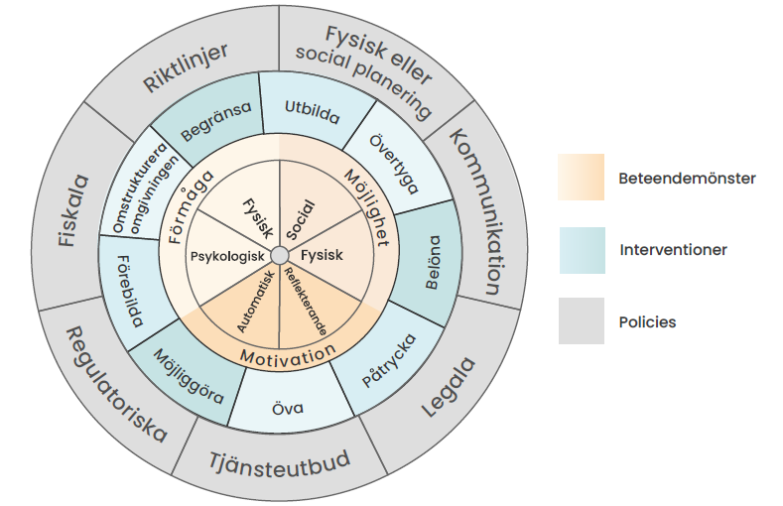
Figur 9: Beteendeförändringshjulet (The Behaviour Change Wheel) anpassad av Expertgruppen Normskifte. Källa: ”Tro, hopp och visioner” (2022).

Kretsloppsplaner jämfört med plan för cirkulär ekonomi
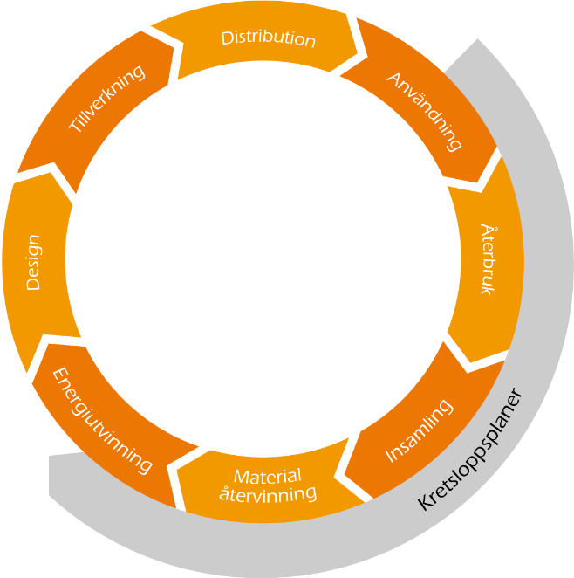
Denna färdplan för ett resurseffektivt och cirkulärt Dalarna har tagits fram i synergi med arbetet med att ta fram kommunala kretsloppsplaner i samarbete med samtliga dalakommuner. Innehåll, utmaningar samt behov av åtgärder är i stor utsträckning överlappande, men med vissa skillnader. Kretsloppsplanerna innehåller också kommunala mål och åtgärder.
Även om kretsloppsplanerna fokuserar alltmer även på avfallsförebyggande åtgärder så täcker de inte in frågor om hållbar produktion och hur de värden som återvinns kan komma till nytta i nya värdekedjor eller vilka insatser som krävs för att skapa efterfrågan på en fungerande marknad. Detta följer av lagstiftningen om vad en kommunal avfallsplan om förebyggande och hantering av avfall ska innehålla.
Figur 10: Delar av den cirkulära värdekedjan som kretsloppsplanerna beaktar i de flöden där kommunerna har ett insamlingsansvar.
En plan för cirkulär ekonomi behöver ta ett helhetsgrepp där alla perspektiv inkluderas i värdekedjan – från materialutvinnings- och råvaruledet, designfasen, produktionen, affärsmodellerna och användarfasen till återvinnare och tillbaka till ny producent.
En plan för cirkulär ekonomi behöver inkludera insatser för ökad efterfrågan i tillverkningsledet och hur cirkulära affärsmodeller skapas. Det finns också flera värdekedjor av material och ämnen som inte är en kommunal angelägenhet och därmed inte täcks in av kretsloppsplanerna.

Uppföljning av cirkulär ekonomi
Statistiska Centralbyrån (SCB) har ett uppdrag att ta fram indikatorer för att följa upp resursflöden på samt att utveckla nationella data och statistik”

Lagstiftning, mål och styrdokument

Agenda 2030
Flera av de globala hållbarhetsmålen berör avfall och avfallsförebyggande, inte minst inom Mål 12 om hållbar konsumtion och produktion. Mål 12.5 handlar om att ”Till 2030 väsentligt minska mängden avfall genom åtgärder för att förebygga, minska, återanvända och återvinna avfall”. Det finns även mål om att halvera det globala matsvinnet till 2030. Inom Mål 11 om hållbara städer finns ett mål om att minska städernas negativa miljöpåverkan per person, bland annat genom att ägna särskild uppmärksamhet åt luftkvalitet samt hantering av kommunalt och annat avfall.

EU
EU antog 2020 en handlingsplan för cirkulär ekonomi med tre övergripande åtgärder:
- Cirkularitet som en nödvändig förutsättning för klimatneutralitet.
För att uppnå klimatneutralitet är det nödvändigt att stärka synergierna mellan cirkularitet och minskning av växthusgasutsläppen. I det ingår inte minst att skapa cirkularitet av kol.
- Att få ekonomin på rätt spår.
Att styra ekonomin mot mer hållbar produktion och konsumtion med hjälp av olika instrument.
- Driva på omställningen med hjälp av forskning, innovation och digitalisering
Förebyggande och hantering av avfall regleras främst i EU:s ramdirektiv om avfall (2008/98/EG). Enligt EU:s avfallshierarki, den så kallade avfallstrappan, ska avfall i första hand förebyggas, i andra hand återanvändas, i tredje hand materialåtervinnas, i fjärde hand återvinnas på annat sätt, till exempel av energi, och i sista hand deponeras.
2018 beslutade EU om det så kallade avfallspaketet, med sex uppdaterade/nya direktiv och med bindande mål för att minska mängden avfall. Målen för att minska avfallen ska vara uppfyllda 2025, 2030 och 2035. Det finns även återvinningsmål för hushållsavfall på 55 procent till 2025, 60 procent till 2030 och 65 procent till 2035. Direktiven innehåller även krav på att insamlat avfall inte får förbrännas och att insamling av bioavfall och textilier blir obligatoriskt.

Regeringens strategi och handlingsplan för cirkulär ekonomi
Regeringen antog 2020 en strategi för cirkulär ekonomi med visionen om ”Ett samhälle där resurser används effektivt i giftfria cirkulära flöden och ersätter jungfruliga material” samt ett övergripande mål om att ”Omställningen till en cirkulär ekonomi ska bidra till att nå miljö- och klimatmålen, samt de globala målen i Agenda 2030”. Strategin har fyra fokusområden:
- Cirkulär ekonomi genom hållbar produktion och produktdesign.
- Cirkulär ekonomi genom hållbara sätt att konsumera och använda material, produkter och tjänster.
- Cirkulär ekonomi genom giftfria och cirkulära kretslopp.
- Cirkulär ekonomi som drivkraft för näringsliv och andra aktörer genom åtgärder som främjar innovation och cirkulära affärsmodeller.

Miljömål
Under 2020 beslutades nya etappmål med koppling till avfallshantering:
- Förberedandet för återanvändning, materialåtervinning och annat materialutnyttjande av icke-farligt byggnads- och rivningsavfall, med undantag av jord och sten, ska årligen fram till 2025 uppgå till minst 70 viktprocent.
- Senast år 2023 ska minst 75 procent av matavfallet från hushåll, storkök, butiker och restauranger sorteras ut och behandlas biologiskt så att växtnäring och biogas tas tillvara.
- Senast 2025 ska förberedelse för återanvändning och materialåtervinning av kommunalt avfall ha ökat till minst 55 viktprocent, 2030 till minst 60 viktprocent och 2035 ha ökat till minst 65 viktprocent.
- Matsvinnet ska minska så att det sammantagna livsmedelsavfallet minskar med minst 20 procent per capita från 2020 till 2025.
- Av de förpackningar som släpps ut på marknaden i Sverige för första gången ska andelen som är återanvändbara öka med minst 20 procent från år 2022 till år 2026 och med minst 30 procent från år 2022 till år 2030.
Ett nytt åtgärdsprogram för Dalarnas miljömål är under framtagning. I programmet för 2018–2022 låg tyngdpunkten på kommunernas åtgärder när det gäller avfallsfrågor.

Avfallsfrågor och avfallsplaner
Förebyggande och hantering av avfall hanteras nationellt främst i miljöbalken och avfallsförordningen (SFS 2011:927) samt förordningarna om producentansvar för olika avfallsslag.
Lagkravet på alla kommuner att ha aktuella avfallsplaner finns i NFS2020. Planerna ska genomsyras av första steget i avfallstrappan, förebygga och återanvända. De ska innehålla mål och åtgärder för att förebygga och hantera främst det avfall som kommunen ansvarar för. Behov av insamlingssystem och anläggningar för att hantera avfall ska bedömas. Planerna ska innehålla fakta om avfallsmängder och avfallsflödenas framtida utveckling mm. Länsstyrelserna deltar i regional avfallsplanering och rapporterar om arbetet till Naturvårdsverket.
Naturvårdsverket har tagit fram en nationell plan och strategi för att minska och förebygga avfall.
Inom Dalastrategins mål om ett klimatsmart Dalarna är en av prioriteringarna att främja cirkulär ekonomi och resurseffektivitet.
Dalakommunerna och länsstyrelsen samarbetar genom organet DalaAvfall med framtagande, uppföljning och genomförande av avfallsplaner. Arbetet går under det gemensamma begreppet ”Dalarna minskar avfallet”. De nya avfallsplaner som tas fram går under benämningen kretsloppsplaner och avser perioden 2023–2030. Planerna ska innehålla tydliga mål för 2030 med årliga prioriteringar på lokal och regional nivå. Grund för planerna är ett gemensamt dokument med gemensamma övergripande mål, mätbara mål och regionala och lokala åtgärder som varje kommun tar med i sin avfallsplan/kretsloppsplan. En målsättning för DalaAvfall är att Dalarna ska bevara sitt föredöme inom avfallshantering.

Figur 11: Dalarna är ett föredöme i svensk avfallshantering. Branchorganisationen Avfall Sverige tar årligen fram en ranking baserat på de viktigaste nyckeltalen i svensk avfallshantering. Dalarna blev näst bästa län år 2020 och Falun blev bästa kommun. Det goda samarbetet inom DalaAvfall bedöms vara den främsta orsaken till framgången.

Textilier

3.1 Textilier
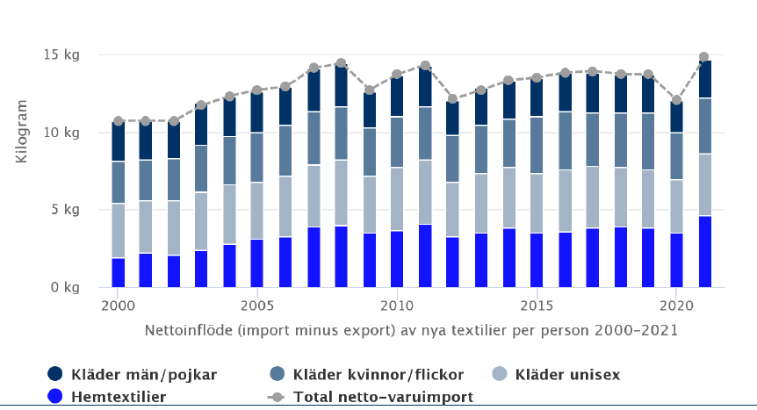
Befolkningsökning och ökad levnadsstandard gör att det 2030 kommer saknas ca 20 miljoner ton textilfiber, jämfört med de resurser som finns på jorden. I Sverige konsumeras ungefär 15 kg textil per person och år.
Figur 12: Textilkonsumtionen i Sverige. Källa: Naturvårdsverket.
Textilier är den fjärde största belastningskategorin i fråga om användning av primära råvaror och vatten (efter livsmedel, bostäder och transporter). Tillverkningen förbrukar stora mängder vatten, energi och kemikalier och utgör en risk för såväl miljön som människors hälsa. Hälften av våra kläder tillverkas av bomull som främst odlas i Kina, Indien och USA. För konventionell odlingen används mer bekämpningsmedel än till någon annan odling och en stor andel konstbevattnas. För att få fram ett kilo bomull används 7–29 kubikmeter vatten.
Textilindustrin är en av de industrier som använder allra mest kemikalier. För ett kilo textilier går det enligt Naturskyddsföreningen åt ett kilo kemikalier. Den stora användningen av kemikalier gör att butiksanställda som hanterar mycket kläder får hudproblem. Kemikalier som kan finnas kvar som rester i kläder är till exempel formaldehyd, kadmium, pentaklorfenol, ftalater och antibakteriella ämnen.
Det finns ett stort behov av textilflöden med lägre miljöpåverkan. Naturvårdsverket konstaterar i sin textilstudie att det inte finns så hållbara materialslag att de inte ger upphov till negativ miljöpåverkan. Miljöpåverkan beror främst på hur produktionen sker och med vilken energi. Det krävs därför åtgärder i hela värdekedjan. Någon större textilindustri finns inte i Dalarna, så fokus för ökad cirkularitet bör vara hållbara val, återbruk och återvinning.

Textiltyper
Textila fiber består antingen av naturfiber, konstfiber, en blandning av båda dessa eller av regenatfiber.

Naturfiber
Naturfibrerna kommer från växt- eller djurriket.
Djurfiber; ull från olika djur, främst får, och silke.
Växtfiber; till exempel bomull, lin, hampa, jute och rami.

Konstfiber
Syntetfiber; konstfiber tillverkade av olja. Släpper ifrån sig mikroplaster som till slut hamnar i sjöar och hav. Exempelvis polyester (blandas ofta med ull, bomull och viskos), polyamid (nylon), akryl och elastan.
Regenatfiber; regenatfiber har också ett naturligt ursprung, från exempelvis bokträd, bambu, tall, gran eller eukalyptus, där fibern utvinns på kemisk väg. Exempelvis viskos, modal och lyocell.
Råvaran till viskos är cellulosa, oftast från pappersmassa. Det gör viskos till ett potentiellt miljöhållbart material för nordisk produktion som skulle kunna ersätta papperstillverkning i takt med att tidningsläsandet minskar. Processen kräver dock stora mängder kemikalier, cirka fem kilo kemikalier till ett kilo viskos och innebär stor energianvändning. Modal framställs på likartat sätt.
Den svenska viskostillverkningen lades ned i slutet på 1990-talet och förlades utomlands där kemikaliehanteringen inte är lika reglerad. En stor majoritet av världens viskos tillverkas i Kina, Indien och Indonesien, dit stora miljöproblem flyttade.
Lyocell är ett mer hållbart alternativ. Till skillnad från viskos tillverkas lyocell i en process som tillåter ett slutet kretslopp av kemikalier där processkemikalierna kan återanvändas. Det kräver även mindre energi än viskosprocessen. Lyocell har därmed inte lika stor påverkan på miljön som viskos. Fibern benämns ibland som tencel, men tencel är egentligen namnet på ett österrikiskt varumärke eller en miljömärkning för fiber från hållbart skogsbruk. Materialet är nedbrytbart och kan användas till exempel skjortor och jeans. Nackdelen är att det är en relativt energikrävande process att omvandla cellulosamassan till fiber, hur energin produceras får därmed stor betydelse för hur hållbart alternativet är. Tekniken befinner sig fortfarande i ett utvecklingsstadium, men en produktion i Sverige skulle innebära både stora tillväxt- och miljömöjligheter.

Lagstiftning, mål och styrdokument

EU
EU:s strategi för hållbara och cirkulära textilier lyder: ”År 2030 ska de textilprodukter som släpps ut på EU-marknaden ha lång livslängd och vara återvinningsbara, i stor utsträckning tillverkas av återvunna fibrer, inte innehålla några farliga ämnen och tillverkas med respekt för sociala rättigheter och miljön. Konsumenterna ska kunna ha glädje av rimligt prissatta textilier av hög kvalitet under längre tid, snabbmode ska vara ’omodernt’ och ekonomiskt lönsamma återanvändnings och lagningstjänster ska vara allmänt tillgängliga. I en konkurrenskraftig, motståndskraftig och innovativ textilsektor ska tillverkarna ta ansvar för sina produkter längs hela värdekedjan, inklusive när de blir till avfall. Det cirkulära textilekosystemet ska blomstra och det ska finnas tillräcklig kapacitet för innovativ fiber till fiberåtervinning, samtidigt som förbränning och deponering av textilier ska ha reducerats till ett minimum.”
EU:s avfallsdirektiv anger att textilier ska samlas in separat senast år 2025. Dessutom utreds bland annat obligatoriska mål för återanvändning och återvinning samt utökat producentansvar och stopp för destruktion av osålda eller återlämnade textilier.
EU arbetar för att främja längre produktlivslängder genom lagkrav på design, rätt till reparation och tillgång till återanvändningstjänster med mera.

Sverige
I svenska miljömål ingår ett etappmål om att senast 2025 ska förberedelse för återanvändning och materialåtervinning av kommunalt avfall ha ökat till minst 55 viktprocent, 2030 till minst 60 viktprocent och 2035 ha ökat till minst 65 viktprocent.
Regeringens strategi och handlingsplan för cirkulär ekonomi pekar ut textil som en av prioriterade strömmar i omställningen till en cirkulär ekonomi.
I Naturvårdsverkets nationella avfallsplan och strategi för avfallsförebyggande är textil ett av fokusområdena.
Sverige har utrett frågan och bland annat föreslagit att producentansvar ska införas med mål om att textil i restavfall ska minska med 90 procent till år 2036 jämfört med 2022 där 70 procent nås 2028 och 80 procent år 2032. Från 2028 föreslås också minst 90 procent av det insamlade textilavfallet återanvändas eller materialåtervinnas. Förslaget har inte ännu realiserats i lag.

Svensk Handel
Svensk Handel har enats om ett antal gemensamma ståndpunkter för mer hållbara textilier:
- Långsiktiga standarder, internationella överenskommelser och gemensamma definitioner.
- Undvika dubbelreglering vid ny lagstiftning.
- Utgå från livscykelanalyser där man ser till helheten.
- Nationell särlagstiftning i form av miljöskatter bör undvikas.
- Kvotplikt kan främja återvinning.
- Reglera import, konkurrens på lika villkor.
- Realistiska krav på återvinning, allt tekniskt är inte möjligt att återvinna.

Värdekedjan
Naturvårdsverket har analyserat var de 155 000 ton nyproducerade textilier som varje år når den svenska marknaden tar vägen.
Figur 13: Vart svensk textil och textilavfall tar vägen. Källa: Naturvårdsverket.

Råmaterial
Branschen upplever inte att det finns en stadig efterfrågan på alla typer av återvunnen textilfiber än och det krävs att kvaliteten kan garanteras för att marknaden ska bli stabil. Bomull är ett exempel på återvunnen fiber som det finns efterfrågan på där efterfrågan är större än tillgången. Återvunnen textil används i nya produkter som kompositmaterial, isolering och stoppning av till exempel bilstolar och möbler.
Att använda återvunna fibrer istället för nya fibrer beräknas dock fortfarande bara minska den totala miljöpåverkan från textilen med 5-10 procent.

Design
Nya textilier bör designas för återbruk alternativt materialåtervinning, men främst för lång livslängd. Att öka plaggens livslängd är det effektivaste sättet att minska klimat- och miljöpåverkan från produktionen.

Tillverkning
Det kommer att krävas en ny palett av hållbara fibrer, eftersom behovet av textiler tros öka med cirka 150 procent till år 2050, från 100 till 240 miljoner ton. Alternativa råvaror med låg miljö- och klimatpåverkan behöver utvecklas som innebär mindre vatten- och kemikalieanvändning.
60 procent av klädmarknaden tillverkas utanför Europa, i länder med låga priser. Det finns ytterst liten kapacitet att tillverka kläder i Sverige, få lösningar för produktion on-demand och få varumärken äger sina egna fabriker.
Ullbranschen utgörs av fåruppfödare, spinnerier, väverier och mindre hantverks- och designföretag. I Sverige produceras ca 1200 ton ull per år. Endast ca 30 procent omhändertas. Den förädlas främst inom hantverk till garner, tovning och vävning. Resten av ullen nyttjas inte idag.

Användning
Att fokusera på användarskedet är det som har störst betydelse när det gäller textilier. Den i särklass största miljönyttan i värdekedjan får man om varje textil används längre tid. Det är viktigare än att fokusera på vilket material som används i tillverkningen.
Mycket av de kläder som köps hänger oanvända i garderober och ungefär en tredjedel används aldrig. Av det vi köper slängs nästan åtta kilo i soporna, varav cirka fem kilo är hela och rena. Värde går också förlorat när fullt eller delvis funktionsdugliga produkter kasseras för att de inte kan repareras.
Sundin et al beräknade 2019 på effekten av om varje klädesplagg skulle användas dubbelt så länge och fann att klimatpåverkan, energi- och vattenanvändning skulle halveras.
Att använda ett plagg dubbelt så många gånger per livscykel jämfört med genomsnittet, eliminerar 49 procent av plaggets klimatpåverkan (så länge fler användningar ersätter nyköp). En t-shirt används i snitt 30 gånger, men genom att använda den 60 gånger och avstå från att köpa en ny, sänks klimatpåverkan med nästan hälften.
Med den vetskapen måste vi se till att varje plagg får ett längre liv och faktiskt används. Det mest hållbara plagget är det som används länge och det minst hållbara är det som köps för att sedan få hänga i garderoben eller avyttras.
I en kundundersökning som genomförs vartannat år i dalakommunerna och dess hushåll angav 52 procent att de brukar överväga om det är nödvändigt köpa nya kläder (alternativt använda befintliga längre eller köpa begagnat), en stigande trend från 2017 (48 procent). Lite fler äldre än 65 år anger detta.

Figur 14: Minskad miljöpåverkan om kläder används dubbelt så länge jämfört med idag. Källa: Sundin mfl, 2019.

Återbruk
Att hitta framkomliga vägar för att kraftigt öka återbruk av textilier skulle ha stor betydelse för resurshushållning. Second-hand-marknaden kan erbjuda kläder till lägre pris och underlätta för kunder att utveckla sin personliga klädstil. Många av dessa butiker utgör samtidigt sociala plattformar och där arbetstillfällen skapas, ibland i sociala företag. Av de 15 kg textil per person och år som konsumeras i Sverige går tre kilo till återbruk via välgörenhetsorganisationer och tre kilo ackumuleras (till exempel i en garderob) eller hanteras på andra sätt där det är svårt att mäta mängderna.

Insamling
På nationell nivå lämnas cirka tre kilo kläder per person och år till klädinsamlingar. En stor del hanteras av ideella organisationer. Cirka 20 procent av det som samlas in går till secondhandbutiker. Drygt 70 procent exporteras till andra länder. Resten som är trasigt, smutsigt eller inte går att sälja går till förbränning eller används till trasor, stoppning och isolering.
I Dalarna samlar kommunerna in cirka 700 ton textilier via samarbetspartners Human Bridge, vilket motsvarar 2,4 kg per person och år. Ca 80 procent återanvänds. Textilierna som samlas in behandlas främst i anläggningar i Nederländerna och Tyskland. Cirka 60 procent går till försäljning, 20 procent välgörenhet, 15 procent trasor och materialåtervinning och fem procent förbränns.
Figur 15: Avsättning för textilier insamlade av
Human Bridge i Dalarna. Källa: Human Bridge
Via Human Bridge är insamlingen från återvinningscentraler dominerande. Insamlingen motsvarar ca 2,4 kg per person, vilket utgör ca 15 procent av det som konsumeras i Dalarna.
Kommunernas insamlingsverksamhet är viktig då den absoluta merparten av textilier läggs i brännbart restavfall eller grovavfall. Restavfallet, det vill säga det som läggs i brännbar fraktion, beräknas innehålla cirka 1 650 ton textil baserat på plockanalyser 2020, motsvararande ca 5,6 kg/person. Det brännbara grovavfallet beräknas innehålla cirka 2300 ton textil, motsvararande cirka 7,9 kg/person.

Materialåtervinning
Det beräknas att mindre än en procent av alla textilier i världen materialåtervinns till nya textilier (Ellen McArthur Foundation, A new Textiles Economy). Detta beror på att tekniken inte finns för att återvinna effektivt i stor, industriell, skala. Den textil som samlas in i Sverige för materialåtervinning går främst på export.
Textilier kan återvinnas antingen mekaniskt eller kemiskt. Vid mekanisk återvinning klipps, rivs och kardas materialet för att göra nytt garn. Resultatet är korta fibrer med dålig kvalitet som då behöver blanda upp med stor andel nya fibrer. Vid kemisk återvinning löses textilierna upp eller smälts ner för att göra helt nya fibrer. Om tekniken utvecklas finns potential att i framtiden att ta hand om fler kasserade och trasiga plagg och göra nya material i stället för att ta ny råvara. Det kräver nya kostnadseffektiva metoder för materialåtervinning av textilier av både syntet- och naturmaterial som inte lämpar sig för återbruk.
Fiberkvaliteten är avgörande för möjligheterna att återvinna materialen. Generellt sett är fibrernas ursprung (naturliga eller syntetiska fibrer) den viktigaste faktorn som avgör hur de bör hanteras vid materialåtervinning. Kvaliteten på de cellulosabaserade fibrerna (bomull, viskos, lyocell och modal) minskar vid användning, tvätt och återvinning. Fiberåtervinning kan därför inte återfå sin ursprungliga kvalitet, då cellulosafibrernas kvalitet minskar för varje gång de recirkuleras. Syntetiska fibrer (polyester, polyamid) däremot kan vid kemisk återvinning omvandlas till samma kvalitet där det även är möjligt att blanda in andra plaster såsom PET-flaskor. Det finns för dessa material ingen begränsning i hur många gånger de kan cirkuleras.
När det gäller mekanisk återvinning av bomull, fiber-till-fiber, får man ut en lägre kvalitet på fibern som gör att den måste blandas upp med ny bomullsfiber för att kunna användas i kläder. Endast 20 procent av ett nytt plagg kan bestå av mekaniskt återvunnen bomull för att inte kvaliteten på plagget ska påverkas, vilket ger en begränsning för hur mycket av denna produkt som kan finnas på marknaden.
För att kunna materialåtervinna textil krävs ofta att textilen inte är sammansatt av flera material, exempelvis stretch i jeans. För blandmaterial finns egentligen bara ett alternativ för mekanisk återvinning och det är att riva ner materialet och använda det som isolering eller stoppning, då det är för tekniskt utmanande att mekaniskt utföra fiber-till-fiber-återvinning.

Energiutvinning
Av de 15 kg textil per person och år som konsumeras i Sverige går cirka åtta kilo till förbränning. Främsta skälet till förbränning är brister i insamlingen av konsumenttextil och sorteringen av hushållsavfall, eller begränsade möjligheter att utnyttja andra återvinningsmetoder. Andelen textil till förbränning förväntas därför att minska i takt med förbättrade insamlings- och sorteringsrutiner samt med utvecklingen av mer resurseffektiva återvinningsmetoder

Nyttoaspekter
Det finns många nyttoaspekter kring återbruk och återvinning av textil, både miljömässiga, ekonomiska och sociala. Att återanvända och köpa begagnat innebär oftast en betydande miljövinst jämfört med att köpa nytt. Används kläderna tre gånger längre än snittet minskar plaggets klimatpåverkan med 65 procent och dess vattenanvändningen med 66 procent, förutsatt att inget nytt plagg köps.

Klimat
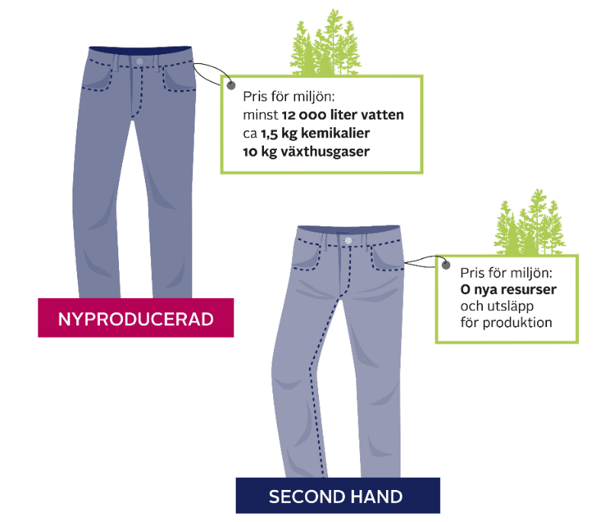
Textilier är den femte största avfallskategorin när det gäller utsläpp av växthusgaser (EEA Briefing report) där 80 procent av ett klädesplaggs klimatpåverkan uppstår i produktionsfasen. Produktion av ny textil ger upphov till cirka 15 kg koldioxid per kg textil.
Återbruk ger lägre klimatpåverkan än materialåtervinning eller energiutvinning. Återbruk kan minska utsläppen med 7,1 kg koldioxidekvivalenter per kg avfall, medan materialåtervinning innebär 1,2 kg koldioxidekvivalenter per kg avfall enligt Avfall Sverige.
IVL har på uppdrag av Avfall Sverige tagit fram en rapport (Avfall Sverige rapport 2019:19) som visar klimatnytta med förebyggande och återvinning av ett antal material och produkter.

Figur 16: Klimatpåverkan från svensk klädkonsumtion. Källa: Sandin et al, 2019.

Material/produkt | Enhet | Förebyggande | Materialåtervinning
Textil uppströms | kg CO₂e/kg material | 25
Textil till återanvändning (ersättningsgrad 60%) | kg CO₂e/kg material |  | 7,1
Textil till återanvändning (ersättningsgrad 100%) | kg CO₂e/kg material |  | 11,8
Textil materialåtervinning | kg CO₂e/kg material |  | 1,2
Baserat på statistiken att varje svensk i genomsnitt konsumerar cirka 15 kg textil per person, innebär det cirka 4 200 ton textil per år i Dalarna. 630 ton av dessa lämnas till textilinsamling eller second hand. Resterande cirka 3 500 ton textilier motsvarar en klimatpotential på cirka 30 000 ton CO₂e om allt skulle lämnas in istället för att brännas (7,1 kg CO_{2e}/kg textil, ersättningsgrad 60 procent ny textil), enligt Avfall Sverige Rapport 2019:19.

Ekonomi
Hushållen i Dalarna slänger cirka 3 500 ton textilier per år i brännbart avfall, vilket medför en förbränningskostnad på cirka 3,5-4 miljoner kronor per år. Detta är en kostnad som kan undvikas med ökad återvinning. Samhällsekonomiska nyttoeffekter uppstår även genom att insamlade kläder kan återbrukas till låg eller ingen kostnad.

Pågående initiativ och aktörer

Kretsloppsplaner
I Dalarnas kommuners arbete med framtagning och genomförande av kretsloppsplaner är hållbar textilanvändning ett prioriterat område.

Borås Science Park
Baserat på en lång historik inom textilbranschen har Västra Götaland skapat en nationell plattform för hållbara textilier med en inkubator för textilindustrin i Borås.

Asien och England
I Asien finns storskaliga anläggningar för återvinning medan återvinningen i Europa fortfarande sker i mindre skala eller i pilotprojekt. Men den europeiska återvinningen etableras i allt snabbare takt, bland annat i Sverige. Det krävs stora flöden av textil i samma fraktion för att kunna bära investeringar i effektiva återvinningsanläggningar. Andra företag i Europa är specialiserade på andra typer av textilåtervinning såsom Wornagain i England som har unik teknik för återvinning av polyester i kombination med PET-flaskor för tillverkning av ny råvara.

SIPTex (Malmö)
Sydskånes avfallsaktiebolag, Sysav, har i Malmö byggt världens första helautomatiska sorteringsanläggning för textil, Siptex. Anläggningen kan hantera upp till 24 000 ton/år. Den sorterar textil efter färg och fibersammansättning med hjälp av nära-infrarött ljus.

Karlstad Energi
Karlstads Energi och Myrorna har ett samarbete där Myrorna samlar in alla former av textilier på återvinningscentralerna som körs till Myrornas anläggning i Karlstad. De kläder som kan säljas direkt går till Myrornas butiker mellan-Sverige. Övriga textilier säljs till utlandet. Mindre än tio procent av det som samlas in går till förbränning, vilket är en stor förbättring jämfört med tidigare. Överskottet från Myrornas verksamhet går, såsom på övriga platser, till Frälsningsarméns sociala arbete.

Renewcell (Sundsvall)
Textilåtervinningsbolaget Renewcell har teknik för att återvinna textil till ny råvara, med målet om att återvinna 250 000 ton textilier år 2025. Den patenterade tekniken är utvecklad från kunskap inom pappersindustrins processer. Bomull och viskos rivs och görs om till en slurry som blir till pulp som kan ersätta ny bomullsråvara. Renewcell kan ta emot upp mot 60 000 ton textilavfall per år (som då blir världens största återvinningsfabrik för textil). Avsättning är inte ett problem däremot material, främst bomullstextil.

Human Bridge
Kommunernas insamling av textil sker i samarbete med Human Bridge som har avtal med alla kommuner.
Se ovan, under insamling.

Välgörenhetsorganisationer
Flera organisationer samlar in säljer textil via second hand. En av organisationerna i Dalarna är PMU i Leksand som anger att de 30-40 procent av det som samlas in är till second hand är kläder, skor, väskor och smycken. Det säljs ca 40 000 plagg per år vilket är en stigande trend. Cirka hälften av det som samlas in för second hand förblir dock osålt och lämnas främst till Human Bridge, men det kan också hamna i den brännbara fraktionen på återvinningscentraler.

Möjligheter i Dalarna
Här listas möjliga åtgärder på lokal och regional nivå. Det är en bruttolista på önskade åtgärderna utan hänsyn till tillgängliga resurser och vem som skulle kunna ansvara för respektive insats. Prioriterade åtgärder med förslag på ansvariga redovisas samlat i kapitel 5.

System för cirkularitet (kretsloppsindustrin och myndigheter)
- Utveckla bättre insamlingssystem för textilier som innebär högre mängd till återvinning.
- Tekniska lösningar för identifiering och sortering baserat på fibertyp och kemiskt innehåll, till exempel utveckla robotsortering av restavfall och blandfraktioner med textil (kärl/grovavfall).
- Ta bort möjligheten att lägga blandat grovavfall till energiutvinning på återvinningscentraler och ersätta med fler fraktioner som kan styras mot materialåtervinning.
- Skapa platser och system för återbruk av textilier.
- Samarbeta med textilinsamlingsföretag och återbruksverksamheter med stor kunskap om materialflöden och materialåtervinning för att utforma krav/incitament för ökad cirkularietet.
- Göra beräkningsverktyg för textiliers miljöpåverkan tillgängliga.

Konsumtion, upphandling och användning (privata och offentliga)
- Höj kunskapen om hur miljö- och klimatpåverkan från textilier kan minska.
- Minska inköp av textil genom längre livstider på befintligt material, ökat delande, alternativa material och ökade inköp av begagnat material.
- Sortera bättre och att lämna ren textil till återvinning.
- I upphandlingar av textilier; ställa krav på viss andel återvunnen textil och att textil går att återvinna. Välja bort textilier som ger upphov till mikroplaster och textilier som inte går att laga.
- Genomföra en kampanj om ”använd kläder dubbelt så länge” och även vilken typ av textilfiber som är bäst ur hållbarhetssynpunkt.

Produktion och nya affärsmodeller (tillverkare och leverantörer)
- Designa och tillverka produkter med lång hållbarhet och som gör dem möjliga att reparera, återbruka och återvinna.
- Vid inköp av textilråvara välja de mest hållbara materialen och om möjligt välja återvunnen textil.
- Nyttja Dalarnas bioråvara för tillverkning av lyocell.

Plast

3.2 Plast
Vi använder drygt 1,6 miljoner ton plast varje år i Sverige. Och användningen ökar hela tiden. Bara under perioden 2010–2017 har den svenska årliga plastanvändningen ökat med cirka 300 000 ton, eller nästan 30 kg mer plast per invånare och år. En stor del av den plast vi använder består av engångsartiklar och förpackningar som har en mycket kort livslängd. I stället för att tillverka, köpa och sedan slänga plastprodukter behöver plasten blir en del av den cirkulära ekonomin.
Växthusgasutsläppen från avfallsförbränning kommer i huvudsak från plast, som nästan uteslutande produceras av fossil olja och naturgas. Kolet finns därmed kvar i produkten och ger koldioxidutsläpp vid förbränningen, och även vid långsam naturlig nedbrytning. Att tillverka koldioxidneutral plast är en extrem utmaning som skulle kräva tillgång till mycket stora mängder fossilfri el. Ur klimatsynpunkt behöver därför plastanvändningen minska, övergå till att vara biobaserad och bestå av återvunnen råvara.
Plast bryts inte ner i naturen på mycket länge. Plast är också orsak till ett vår tids största miljöproblem med nedskräpning i hav. Upp emot 13 miljoner ton marint skräp hamnar i haven varje år, det mesta av det är plast. Om vi inte gör något kan det komma att finnas mer plast än fisk i haven år 2050. Plast kan också ge ifrån sig miljöskadliga ämnen. Tillsatser i plasten ger den olika egenskaper, såsom t ex mjukgörare, färgämnen, flamskydd, antibakteriella ämnen som ökar plastens motståndskraft mot solljus. I vissa plaster finns nästan inga tillsatser, i andra kan mer än hälften utgöras av tillsatser. Tillsatser kan spridas och vara skadliga för människor, djur och natur. Även om många farliga ämnen förbjudits, har vi en skuld av gamla produkter som behöver hanteras.

Olika sorters plast
Plast är inte ett material, utan en grupp av väldigt många varianter med olika förutsättningar för återanvändning och återvinning. Dessutom finns plast i hela samhället, från enkla plastpåsar till byggprodukter, bilar, elektronik, kläder, skor och förpackningar. Det betyder att förutsättningarna för återbruk och återvinning är mycket olika inom olika typer av produkter.
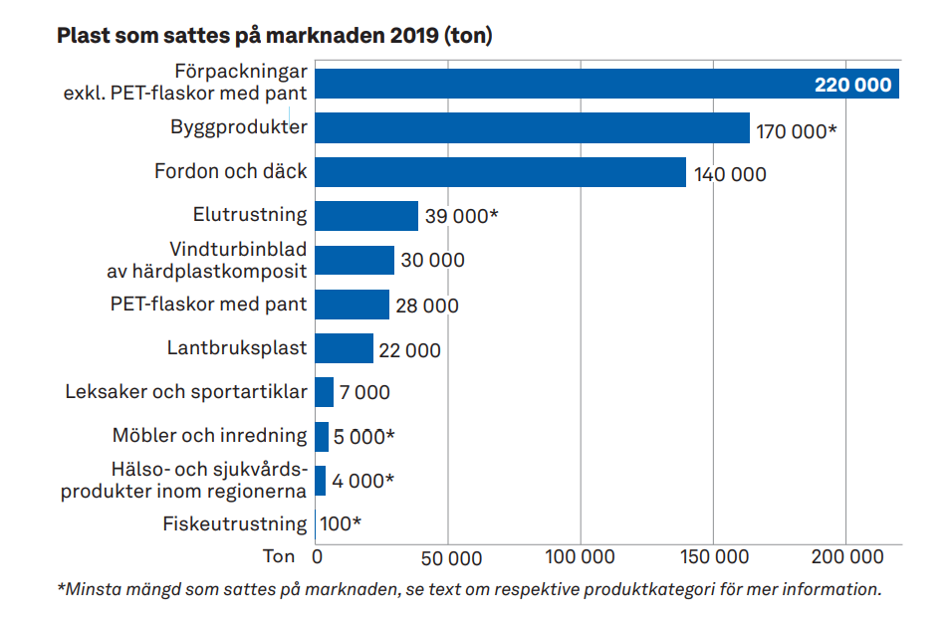
Figur 17: Plast som sattes på den svenska marknaden 2019, antal ton. Källa: Naturvårdsverket.

Förpackningsplast inklusive PET-flaskor
Förpackningsplast är som det låter plast som används för förpackningar. Av all plast är plastförpackningar den största enskilda plastkällan (325 000 ton år 2020) är. Över hälften är konsumentförpackningar som hamnar hos hushållen. Mängden plastförpackningar på marknaden är dock underskattad, bland annat på grund av att alla företag inte tar sitt producentansvar. En annan osäkerhet är att förpackningsavfall från bland annat privatimport sällan rapporteras. Detta medför att den exakta mängden är okänd och att den officiella statistiken inte blir helt rättvisande

Bygg- och rivningsplast
Byggprodukter är det näst största användningsområdet för plast. Uppskattningsvis användes mer än 165 000 ton plast i byggprodukter under 2020. Mängden baseras på kvantifiering av plast i rör, isolering, golv-och väggmaterial, elinstallationer, konstruktioner av plast, komponenter och beslag samt fönster och dörrar. Mängden är underskattad då det i själva verket finns plast i fler byggprodukter. Inom byggsektorn används även stora mängder plastförpackningar (exempelvis krymp-och sträckfilm, bubbelplast, plastband och virkesfolie) för att förpacka byggprodukter.

Fordon och däck
Däck står för en stor del av volymen, men en vanlig personbil består av mycket mer plast än så, cirka 300 kilo plast per bil beroende på modell.

Elutrustning
I denna kategori ingår många olika typer av maskiner och vitvaror mm, till olika stor del av plast.

Vindturbinblad
Under 2020 byggdes 357 vindkraftverk i Sverige. Vindturbinbladen innehöll drygt 20 700 ton glasfiberhärdad plastkomposit. Det uppskattas att vindkraftverken dessutom bestod av drygt 9 600 ton annan plast.

Lantbruksplast
Här ingår ensilageplast samt plastsäckar och odlingsfolie inom lantbruket.

Lagstiftning, mål och styrdokument
EU
EU anger att plastförpackningar senast år 2030 ska bestå av hundra procent återvinningsbar plast. EU:s engångsplastdirektiv innebär att vissa engångsartiklar av plast förbjuds medan andra ska minska.
Miljömål
Sverige har i sina miljömål antagit följande etappmål:
- Av de förpackningar som släpps ut på marknaden i Sverige för första gången ska andelen som är återanvändbara öka med minst 20 procent från år 2022 till år 2026 och med minst 30 procent från år 2022 till år 2030.
- Senast 2025 ska förberedelse för återbruk och materialåtervinning av kommunalt avfall ha ökat till minst 55 viktprocent, 2030 till minst 60 viktprocent och 2035 ha ökat till minst 65 viktprocent.
Insamling av förpackningar från hushåll blir från 2024 ett kommunalt ansvar. Senast 2027 ska den vara fastighetsnära. Från 2026 ska plastförpackningar samlas in från torg, parker och större offentliga platser. Från 2024 ska serveringsställen ordna med sortering av förpackningar. I den nya förordningen anges också mål för plast som bygger på EU-direktiv:
- Minst 30 procent av plasten i plastförpackningar ska bestå av återvunnen plast senast 2030. En producent av förpackningar som innehåller mer än hälften plast ska effektivt bidra till att nå målet.
- Minst 50 procent av plastförpackningar ska återvinnas senast 2029 och därefter minst 55 procent per år (ej plastflaskor).
- Nedskräpning av engångsplastprodukter ska ha minskat med 50 procent senast år 2030 jämfört med år 2023. Mäts via skräpmätningar.

Färdplan för hållbar plastanvändning
Naturvårdsverket har tagit fram en färdplan för hållbar plastanvändning med några viktiga principer:
- Resurssmart användning innebär att använda rätt plast på rätt ställe och ibland inte alls. Att förlänga användningstiden för den redan producerade plastprodukten och undvika engångsprodukter.
- Plast ska vara tillverkad av råvaror med låg miljöbelastning, dvs fossilfri och giftfri.
- Plast ska materialåtervinnas.
- Plast ska inte hamna i naturen och skada människor, djur eller natur.

Värdekedjan
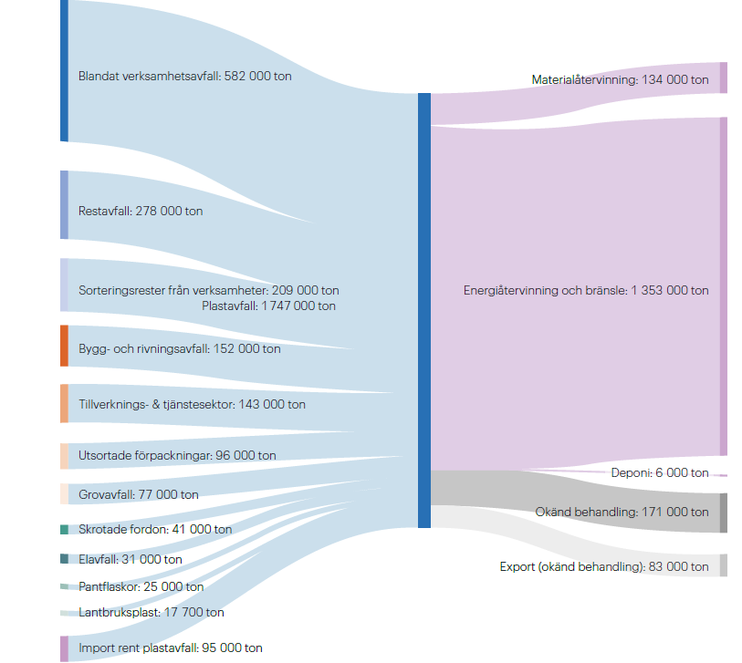
Figur 18: Översikt av svenska plastflöden (ton). Källa: Ljungkvist Nordin, Westöö, Boberg, Fråne, Guban, Sörme, Ahlm, 2019.

Råmaterial
1 280 000 ton plastråvara sattes på den svenska marknaden 2019, främst polyeten (PE) och polypropen (PP), vilket motsvarar cirka 120 kg plast per person.

Biobaserade plaster
Ur klimatsynpunkt är det viktigaste att upphöra med tillverkning av plast från fossila råmaterial, då dessa produkter senare ofta hamnar i flöden för förbränning där kolet kommer att frigöras. De plaster som behövs behöver därför ersättas av biobaserade plaster och biologiskt nedbrytbara plaster. Biobaserad plast tillverkas av förnybar råvara (biomassa). Produktionen av biobaserade plaster ökar, men sker fortfarande i blygsam skala. Globalt står biobaserade plaster för någon enstaka procent av de närmare 350 miljoner ton plast som produceras globalt varje år.
Biobaserad plast är ofta ett miljömässigt bättre alternativ än fossilbaserad plast, men det är inte självklart. Andelen förnybar råvara i biobaserad plast varierar, från någon procent till hundra procent. Även om biobaserad plast innehåller förnybar råvara, kan materialets totala miljö- och klimatpåverkan ändå vara hög, exempelvis på grund av utsläpp från markanvändning. Därför är det viktigt att jämföra miljöpåverkan ur ett livscykelperspektiv.
Med biologiskt nedbrytbara plaster menas plaster som under rätt betingelser bryts ned till koldioxid, vatten, salter och biomassa. Alla biobaserade plaster är inte biologiskt nedbrytbara och att alla biologiskt nedbrytbara plaster inte är biobaserade. Viss plast marknadsförs ibland som ”bionedbrytbar” eller ”komposterbar”, vilket gör att många tror att den därför kan slängas i naturen. Men för att sådan plast ska brytas ned (till koldioxid, vatten och biomassa) krävs speciella förhållanden som endast kan skapas i en industriell anläggning utanför Sverige och inte i biogasanläggningar. Matavfall i Sverige komposteras inte, utan går till rötning för biogas där bioplasten inte kan omhändertas.

Återvunnen plast
Återvunnen plast är ett bra val ur klimatsynpunkt. Ur ett livscykelperspektiv medför återvunnen plast cirka tre gånger lägre klimatpåverkan än ny fossilbaserad plast.
I en cirkulär ekonomi behöver tillverkare i ökad utsträckning efterfråga och använda återvunnen råvara, så att en marknad drivs fram. Sorterings- och återvinningsföretag efterlyser större efterfrågan, medan varumärkesägare och inköpare saknar ett tillräckligt utbud av rätt kvalitet. Efterfrågan styrs av vad som är tillgängligt och det varierar stort mellan olika typer av plast. Exempelvis är tillgången till PET god, medan det är svårare att få tag i återvunnen PE och PP till mjuka plastförpackningar. Utbudet av högkvalitativ återvunnen plast med liten andel föroreningar är begränsat. Tvätt och avlägsnande av föroreningar samt rena fraktioner behövs för att få renare plastråvara. Pantsystem är också ett sätt att hålla isär rena fraktioner. Annars krävs många gånger inblandning av ny råvara för att klara kvalitetskrav.
Efterfrågan på återvunnen plast ökar kraftigt. Globalt beräknas den öka med 8,5 procent per år fram till 2025. I Sverige är efterfrågan ännu högre, men behöver trots det öka än mer. Utmaningen är priset för återvunnen plast och att den kan hålla opålitlig kvalitet. Rätt kvalitet förutsätter att plasten ska ha rätt mekaniska egenskaper, ha rätt färg, vara utan lukt och vara ren från smuts och gifter. Bilindustrin efterfrågar alltmer återvunnen plast, exempelvis från hårdplastinsamling från kommunala återvinningscentraler.
IVL har intervjuat varumärkesägare som i sin tur fattar beslut utifrån vad kunder efterfrågar. I många fall efterfrågas biobaserade plastförpackningar, för att undvika plast överhuvudtaget, oavsett om det är tillverkat av återvunnen råvara. De konstaterar också att kunskapen om tillgången på återvunnen plast är bristfällig hos inköpare av plast och att materialspecifikationerna i många fall är alltför strikta där återvunnen plast i stället hade kunnat användas. Varumärkesägare anstränger sig mindre att använda återvunnen råvara i annat är konsumentförpackningar som kunderna ser.

Design
Ett fungerande kretslopp för plast krävs att man planerar för slutet redan från start. I designfasen behöver man fråga sig om plast verkligen behövs. Förpackningar i plast kan ofta ersättas med andra material såsom papper/kartong utan sämre funktionalitet. Det handlar också om att inte överdimensionera förpackningar.
Olika plastsorter och tillsatser i plast har resulterat i utmaningar för materialåtervinningen. Det är därför viktigt att redan i design- och produktionsledet säkerställa att plasten inte innehåller farliga ämnen och att den går att materialåtervinna. Det behövs plastprodukter av god kvalitet som kan återanvändas och som, när de inte kan återanvändas längre, är möjliga att separera och återvinna.

Tillverkning
Det behövs plast med lång livslängd och med tydlig och lättillgänglig information om plastens innehåll, ursprung och hur plasten kan återvinnas. För miljöns skull är det viktigt att tillsatser av mikroplaster minimeras. De tillsätts i många kosmetiska produkter. Att inte blanda olika material på ett sätt som försvårar separering underlättar återvinning.

Användning
Plast är ett material med många fördelar, men vår konsumtion och användning är problematisk med ständigt ökad användning. Konsumenter behöver tillgång till information som gör att det lätt att göra hållbara val och inköpare behöver efterfråga fossilfri och cirkulär plast. Att vårda, reparera och dela plastprodukter är olika sätt att minska användningen.
Många plasttyper har egenskaper som kan göra dem lämpliga i byggprodukter då de är täta, lätta och relativt billiga, har hög fukttålighet och god isoleringsförmåga. Byggprodukter av plast kräver generellt lite underhåll och har också en lång livslängd, mellan 30 och 50 år.
Naturen kan inte bryta ner och omhänderta plast. I stället smulas den sönder och blir till mikroplast som skadar miljön, inte minst våra hav. Plast som sprids innehåller kan också innehålla farliga kemikalier. Användare har därmed ett ansvar att både förhindra att plast hamnar i naturen och att efterfråga hållbar plast i produkter. För att underlätta återvinning av plast är det viktigt att plasten hålls så ren som möjligt innan den lämnas för återvinning.

Återbruk
Det finns många plastprodukter som i ökad utsträckning skulle kunna återbrukas, bland annat leksaker och urvuxna sport- och fritidsartiklar. Som användare kan man bidra genom att reparera, dela saker med andra genom att byta/låna/hyra, köpa och sälja second hand samt att ge bort saker man inte längre använder.

Insamling
Plastinsamling sker på flera olika vis, genom hushållsnära insamling, genom återvinningsstationer, genom insamling via kommunens återvinningscentral eller direkt från företaget där avfallet uppstår.
När det gäller plast så är den stora utmaningen att allt för liten andel källsorteras. En stor del av plasten från hushållen hamnar i restavfallet och bränns. Det nya kravet på fastighetsnära insamling kommer innebära en förenkling och förtydligande av att plast ska källsorteras, men ingen vet ännu i vad mån det kommer att höja källsorteringsgraden. Erfarenheter från kommuner i Sverige som infört fastighetsnära insamling indikerar dock ca 30 procent bättre källsortering av plastförpackningar jämfört med kommuner som enbart lämnar förpackningar vid återvinningsstationer.
Insamlad plast till materialåtervinning uppgår i Dalarna till 2 800 ton. Källsorteringen i Dalarna av plastförpackningar är dock mycket bristfällig. Cirka 30 procent av plastförpackningarna sorteras ut för materialåtervinning, medan 50 procent är felsorterat i restavfallet och 20 procent ligger i det brännbara grovavfallet.

Materialåtervinning
Endast cirka tio procent av det svenska plastavfallet går till materialåtervinning. Störst mängd plast materialåtervinns inom förpackningar, därefter kommer däck, elutrustning och balplast från lantbruket.
Mekanisk återvinning är idag den effektivaste och mest använda metoden för att återvinna plast. Det är även en relativt billig metod både ekonomiskt och energimässigt. Hur rent det material som samlas in är, avgör kvaliteteten på den återvunna plasten. Smuts och produktrester i förpackningar försämrar egenskaperna. Kvaliteten försämras också av om olika plasttyper blandas som har olika tillsatser i sig, varför det är av vikt att sortera väl.
Risken med kemikalier i återvunnen plast medför att det är svårt att använda den återvunna plasten där det ställs extra höga krav på renhet, till exempel i livsmedelsförpackningar, sjukvårdsartiklar eller produkter inriktade för barn. De renaste återvunna plasterna erhålls ofta från separata insamlingssystem som till exempel PET-flaskor eller industriella avfall. Efterfrågan på rena plastströmmar är högt och utbudet är lågt vilket leder till höga priser på de här fraktionerna. Där renhet inte är lika viktigt finns ett större urval av mekaniskt återvunna plaster, här kan också priserna vara lägre.
Det pågår mycket forskning och utveckling inom plastbranschen. Ett samfinansierat projekt (Unity projektet) av Vinnova, Naturvårdsverk och Avfall Sverige som nyligen presenterats om möjlighet att minska antalet plaster visar att det finns goda förutsättningar till högre materialåtervinning om antalet plaster minskar. För att lyckas krävs att många parter i processen bidrar från tillverkare till de som efterfrågar och upphandlar plastprodukter. Exempel på åtgärder är införa märkningssystem för plast som underlättar inköp och sortering, stimulera transparent plast och återvinningskompatibla etiketter.
Tekniken med kemisk återvinning gör det möjligt att hantera många produkter som idag inte går att återvinna mekaniskt. Investeringar i kemisk återvinningskapacitet sker idag utomlands och det behöver klargöras om även Sverige kan och vill investera i sådana anläggningar.

Återvinning av förpackningsplast
Under 2021 satte Svensk Plaståtervinnings producentkunder drygt 110 000 ton plastförpackningar på marknaden och samma år samlades 59 200 ton plastförpackningar in. Det betyder att 53 procet av plastförpackningar hamnar i återvinningssystemet, medan 47 procent läggs i restavfall. Det är dock en förbättring från tidigare år.
Dalarna
År 2021 samlade FTI in cirka 2800 ton plastförpackningar i Dalarna, motsvarar cirka 9 kg/person. Kommunvis statistik från FTI visar att betydande mängder plastförpackningar hamnar i restavfallet. Plockanalyser indikerar att cirka 5 000 ton plastförpackningar ligger i restavfallet.

År 2021, kg/person
 | Insamlade plastförpackningar vid ÅVS, ton | Insamlade plastförpackningar vid ÅVS, kg/person | Plastförpackningar i restavfall, kg/person
Avesta | 136 | 5,8 | 22,4
Borlänge | 281 | 5,2 | 20,1
Falun | 645 | 10,5 | 11,9
Gagnef | 108 | 10,0 | 9,3
Leksand | 115 | 7,3 | 21,9
Hedemora | 168 | 9,5 | 15,9
Rättvik | 364 | 13,1 | 12,6
Vansbro | 144 | 4,4 | 10,7
Älvdalen | 252 | 10,7 | 13,4
Smedjebacken | 64 | 7,9 | 18,2
Ludvika | 124 | 10,3 | 14,5
Säter | 107 | 9,5 | 19,5
Malung-Sälen | 90 | 8,0 | 15,7
Mora | 77 | 10,7 | 10,9
Orsa | 116 | 10,9 | 18,1
Dalarna | 2791 | 8,9 | 15,7
Sverige |  | 10,7
Figur 19: Insamlade plastförpackningar i Dalarna 2021. Källa; FTI.
Svensk Plaståtervinning i Motala samlar in plastförpackningar från hushåll, bland annat från Dalarna. Insamlad plast sorteras vid den stora moderna plastsorteringsanläggningen i Motala och vid Swerecs anläggning i Vetlanda.
Av de plastförpackningar som samlas in, materialåtervinns ungefär hälften. Resten sorteras bort på vägen till återvinning, främst vid anläggningen i Motala. Det innebär i slutänden att 18 procent av plastförpackningarna från hushållen materialåtervanns 2021. För PET-flaskor med pant ligger dock återvinningsgraden högre, på 34 procent.
Återvinningsgraden för den plast som kom in till Svensk Plaståtervinning låg på ca 35 procent år 2021. Orsaker till att insamlad plast ej kan återvinnas är främst dålig design, svag efterfrågan vissa kvaliteter och bristande teknik förbehandla plast. Lättast att återvinna är plastpåsar (LDPE) och livsmedelsförpackningar av PP. Optimering av sorteringsanläggningen och bättre källsortering gör att återvinningen ökat. Vissa plaster såsom svart plast är inte möjlig att sortera. Färgade PET-flaskor och ketchupflaskor kan återvinnas, men det saknas köpare av det återvunna materialet. Det saknas även teknik för att återvinna köttråg och för att återvinna PP-film som är vanlig i chipspåsar. Utvecklingen har dock gått snabbt framåt på anläggningen.
SÖRAB bygger nu den stora eftersorteringsanläggningen ”Site Zero” i Motala. Anläggningen blir Europas största och effektivaste anläggning för sortering av plastförpackningar som kommer att vara helt färdig 2025. Då är planen att alla plastsorter ska kunna återvinnas. Det finns ingen annan anläggning i världen som har den förmågan.
Efter sortering tvättas plasten vid anläggningar i norra Europa då det saknas sådana anläggningar i Sverige. Återvinning sker i främst i Holland, Tyskland, Frankrike och Belgien. Planer finns dock från Svensk plaståtervinning att investera i en tvättanläggning i Sverige, då stor efterfrågan finns. Den kommer troligen att finnas på plats innan 2030, men kräver stora investeringar.

Återvinning av bygg- och rivningsplast
När det gäller plastbyggavfall går 0,8 procent av plastbyggavfall till materialåtervinning. Detta utvecklas mer under värdekedjan byggmaterial. Endast cirka 2,5 procent av plastavfallet som uppstår i byggsektorn går till materialåtervinning, totalt mindre än 3 000 ton per år. Den plast som materialåtervinns utgörs av golvspill, rör och rörspill samt isolering.
Fordon och däck
Mycket av plasten i fordon går till förbränning. Däck samlas in och transporteras till Svensk Däckåtervinning som är ett icke vinstdrivande företag där producentansvarets insamling organiseras. De senaste åren har insamlingsgraden överstigit 100 procent. Det betyder att drygt 84 000 ton däck återvanns under 2020. En mindre del går till tillverkning av nya produkter såsom sprängmattor. Det som främst går till materialåtervinning är stötdämpare och större plastdetaljer som är enkla att plocka bort är. Det kan bli granulat som används för gång- och cykelbanor, konstgräsplaner, bullerväggar och utomhusplattor för aktivitetsytor mm. Den stora mängden går dock fortsatt till förbränning, så här finns utrymme för betydligt fler innovativa produkter där återvunnen gummi kan användas.

Figur 20: Mängd återvunna däck, 2020. Källa: Svensk Däckåtervinning.
Elutrustning
Det elavfall som samlades in under 2020 innehöll cirka 23 000 ton plast. Mer än hälften av plasten gick till materialåtervinning och resten främst till energiutvinning.
Vindturbinblad
Det saknas information om hur plasten behandlas när vindturbinbladen byts ut eller skrotas, men enligt Naturvårdsverkets går det sannolikt till energiutvinning då materialet är svårt att materialåtervinna.
Återvinning av lantbruksplast
Inom den frivilliga branschöverenskommelsen om plast samlades knappt 14 000 ton in under 2020. Lantbruksplast är ofta kraftigt förorenad efter användning av jord, sten och grus. Totalt kunde cirka 75 procent av den insamlade lantbruksplasten materialåtervinnas, resten gick till förbränning med energiutvinning.
Återvinning av plast i grovavfall, exempelvis leksaker och sportartiklar
Enligt Svensk Plaståtervinning återvinns cirka 2500 ton plast som inte omfattas av producentansvaret, till exempel pulkor, plastleksaker, trädgårdsmöbler och hushållsprylar. I Sverige samlas hårdplast in främst via återvinningsföretag för leverans till främst två behandlingsanläggningar; Swerec i Vetlanda och Van Werven i Svenljuga.
Dalarna har hög mängd brännbart grovavfall vilket indikerar låg sortering. Genom plockanalyser i Falun och Borlänge 2022 har slutsatser kunnat dras att brännbart grovavfall innehåller cirka 5 procent plastförpackningar, cirka 2,5 procent mjukplast och crika 5 procent hårdplast. Det gör att det finns sammanlagt ca 2 100 ton plast i grovavfallet. Mer än 90 procent av denna plast bedöms kunna materialåtervinnas.

Plast i brännbart grovavfall 2021
 | Mängd brännbart grovavfall |  | Plastförpackningar (5%) |  | Mjukplast (2,5%) |  | Hårdplast (5%)
 | Ton | Kg/person | Ton | Kg/person | Ton | Kg/person | Ton | Kg/person
Avesta | 1337 | 57 | 67 | 2,9 | 33 | 1,4 | 67 | 2,9
Borlänge | 2459 | 46 | 123 | 2,3 | 61 | 1,1 | 123 | 2,3
Falun | 2626 | 43 | 131 | 2,1 | 66 | 1,1 | 131 | 2,1
Gagnef | 815 | 76 | 41 | 3,8 | 20 | 1,9 | 41 | 3,8
Hedemora | 684 | 43 | 34 | 2,2 | 17 | 1,1 | 34 | 2,2
Leksand | 1396 | 79 | 70 | 4,0 | 35 | 2,0 | 70 | 4,0
Ludvika | 1011 | 36 | 51 | 1,8 | 25 | 0,9 | 51 | 1,8
Malung-Sälen | 1381 | 42 | 69 | 2,1 | 35 | 1,1 | 69 | 2,1
Mora | 1323 | 56 | 66 | 2,8 | 33 | 1,4 | 66 | 2,8
Orsa | 593 | 74 | 30 | 3,7 | 15 | 1,8 | 30 | 3,7
Rättvik | 581 | 48 | 29 | 2,4 | 15 | 1,2 | 29 | 2,4
Smedjebacken | 647 | 57 | 32 | 2,9 | 16 | 1,4 | 32 | 2,9
Säter | 1065 | 95 | 53 | 4,7 | 27 | 2,4 | 53 | 4,7
Vansbro | 335 | 47 | 17 | 2,3 | 8 | 1,2 | 17 | 2,3
Älvdalen | 839 | 79 | 42 | 3,9 | 21 | 2,0 | 42 | 3,9
Dalarna | 17092 | 59 | 855 | 2,9 | 427 | 1,5 | 855 | 2,9
Sverige |  | 43
Figur 21: Mängd plast i grovavfall i Dalarna. Källa: DalaAvfall.

Energiutvinning
De största flödena plastavfall finns fortfarande i blandat avfall från hushåll och verksamheter som går till förbränning. Detsamma gäller för bygg- och rivningsavfall där majoriteten går till förbränning för energiåtervinning, vilket innebär att det finns en stor utvecklingspotential.
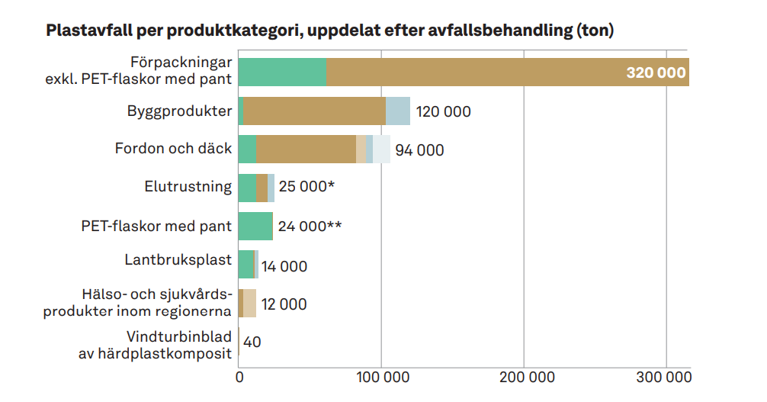
Figur 22: Andel av olika plastkategorier som går till olika former av återvinning. Den gröna delen är den som materialåtervinns idag. Källa: Naturvårdsverket.
Förbränning av plast står för den största delen av klimatpåverkan från avfallshantering, då det handlar om fossila material som bränns. Ur klimatsynpunkt är det därför en högt prioriterad fråga att fokusera på. Ett problem vad gäller styrmedel är att det inte finns några ekonomiska incitatement för den som källsorterar plast. Inte heller är det hos den som skapar avfallet som klimatpåverkan bokförs. Istället är det den kommunala organisation som samlar in, sorterar och förbränner plast som har de ekonomiska incitamenten och där klimatpåverkan redovisas.
Hushållen i Dalarna levererar 7 100 ton plast till förbränning varje år (5 000 ton genom restavfall och 2 100 genom grovavfall).

Nyttoaspekter

Klimat
Material Economics har i rapporten Sustainable packaging gjort beräkningar som visar att klimatpåverkan från plastförpackningar idag står för en procent av EU:s totala utsläpp av växthusgaser, men om trenden fortsätter oförändrad så kommer de att stå för 30 procent av utsläppen 2050.
IVL har på uppdrag av Avfall Sverige tagit fram en rapport (Avfall Sverige rapport 2019:19) som visar klimatnytta med förebyggande och återvinning av ett antal material och produkter. För plast visar den att man får en klimatnytta på 2,1 kg CO_{2e}/kg plast som förebyggs och 0,6 kg CO_{2e}/kg plast som materialåtervinns.
Material/produkt | Enhet | Förebyggande | Materialåtervinning
Plastförpackning | kg CO_{2e}/kg material | 2,1 | 0,6
Hårdplast | kg CO_{2e}/kg material | 2,1 | 0,6
Figur 23: För varje kilo plast som förebyggs eller materialåtervinns istället för att brännas minskar klimatpåverkan med 2,1 respektive 0,6 kg CO₂e.
Dalarnas hushåll orsakar förbränning av cirka 7100 ton plast. Om hälften av detta istället materialåtervinns skulle detta ge en klimatnytta på cirka 2130 ton CO₂e vilket motsvarar omkring 1200 personbilar.

Ekonomi
I takt med ökande priser på utsläppsrätter så stiger förbränningskostnaderna och väntas hamna mellan 1000–1500 kr per ton inom några år. Till stor del gäller detta hela avfallsförbränningsbranschen. Avfallsförbränningsskatten tas dock bort från och med 2023.
Med en antagen kostnad på 1000 kr per ton uppgår kostnaderna för avfallsförbränning för Dalarnas hushåll till cirka 77 miljoner kronor per år. Varje minskat ton plastavfall till förbränning innebär:
- 1 000 kr i minskade förbränningskostnader för plastförpackningar
- 1 300 kr i intäkt för insamlade plastförpackningar
- 1 000 kr i minskade förbränningskostnader för grovavfall
- 600 kr i ökade kostnader för omhändertagande av hårdplast*
* Preliminär uppgift. Mer konkret prisförslag ska tas fram under 2023.
Hushållen lämnar cirka 6250 ton plastförpackningar till förbränning (restavfall och brännbart grovavfall) samt ca 850 ton hårdplast. En halvering av mängden plast till förbränning skulle medföra cirka 8,5 miljoner kronor i minskade årskostnader. Dessa synergier tillfaller hushållen via lägre avfallstaxor, vilket borde vara ett starkt incitament för att förebygga och materialåtervinna plast.

Pågående initiativ och aktörer

Kretsloppsplaner
I Dalarnas kommuners arbete med framtagning och genomförande av kretsloppsplaner är hållbar är minskad plast och dess klimatpåverkan ett prioriterat område där det också kommer att finnas en bestående temagrupp med fokus på plastfrågor.

Projekt Unity
Det pågår mycket forskning och utveckling inom plastbranschen. Ett samfinansierat projekt (Unity projektet) av Vinnova, Naturvårdsverk och Avfall Sverige som nyligen presenterats om möjlighet att minska antalet plaster visar att det finns goda förutsättningar till högre materialåtervinning om antalet plaster minskar. För att lyckas krävs att många parter i processen bidrar från tillverkare till de som efterfrågar och upphandlar plastprodukter. Exempel på åtgärder är införa märkningssystem för plast som underlättar inköp och sortering, stimulera transparent plast och återvinningskompatibla etiketter.

Värmebranschen
Värmebranschen har inom Fossilfritt Sverige beslutat om en färdplan för fossilfri uppvärmning 2030. Den innehåller ca 40 mål och åtgärder där två är direkt inriktade på plast:
- ”Vi använder inga fossila bränslen i fjärrvärmeproduktionen senast år 2030. Flera fjärrvärmeföretag har beslutat att detta ska vara genomfört redan år 2025 för att snabbare minska utsläppen av koldioxid.”
- ”Vi gör ansträngningar för att minska plastinnehållet i restavfall som lämnas till energiåtervinning. Ansvaret delar vi med, och samverkar därför med, andra aktörer i tidigare led i avfallskedjan som också har rådighet över plast i restavfall.”

Kvotplikt
Från EU-nivå diskuteras kvotplikt på viss andel återvunnen plastråvara och/alternativt viss andel biobaserad råvara. Som exempel finns en kvotplikt inom EU på innehåll av återvunnen råvara i PET-flaskor på 30 procent till år 2030. Svenska dryckestillverkare har redan nått cirka 50 procent enligt Tillväxtanalys.
Naturvårdsverket föreslår att en kvotplikt på produkter av mjuk polyeten (LDPE och LLDPE) införs med startår 2025 i syfte att öka efterfrågan på återvunnet material. Kvotplikten föreslås inledas med ett krav på 25 procent återvunnen råvara och höjas till 40 procent från och med år 2030. I samma regeringsuppdrag föreslås också att det bör utredas om kvotplikt kan införas nationellt för fler plastsorter och/eller produkter.

Site Zero
Svensk Plaståtervinning driftsätter 2023 plaståtervinning Site Zero vilket skapar förutsättningar att kraftigt öka den cirkulära plaståtervinningen. Site Zero blir världens största och mest effektiva återvinningsanläggning, som kan sortera och återvinna hela tolv plastfraktioner. Det motsvarar i stort sett alla plastsorter som används som förpackningsmaterial på den svenska marknaden.

Van Werven, Stenarecycling (Swerec)
I Sverige samlas hårdplast in främst via återvinningsföretag för leverans till främst två behandlingsanläggningar; Swerec i Vetlanda och Van Werven i Svenljuga. Framtiden för plaståtervinning uppfattas som gynnsam, Swerec har för avsikt att ytterligare bygga ut anläggningen för att öka flexibiliteten för alternativa flöden som t ex byggavfall. 80 procent av den återvunna plasten i Van Wervens anläggning går på export, men efterfrågan ökar i Sverige både från Compunders som tillverkar granulat och andra plasttillverkare. Det finns bara ett fåtal Compounders i Sverige, så det kan vara intressant att stimulera etablering av sådan anläggning i regionen.

Borealis och Chalmers
Borealis är en stor aktör inom områdena polyolefiner, baskemikalier och konstgödsel. I Sverige finns en kracker- och polyetenfabriker i Stenungsund. Som enda polyetentillverkaren (PE) i Sverige förser Borealis råvara till viktiga sektorer såsom infrastruktur, fordonsindustrin och avancerade förpackningar.
Chalmers och Borealis samarbetar i ett forskningsprojekt FUTNERC där kolatomer återvinns från brännbart restavfall i en form av kemisk återvinning. Plastavfall upphettas till 600–800 grader med hjälp av förnybar energi och därigenom skapas en gasblandning. Borealis kan därefter med hjälp av vätgas separera gasen i flera flöden. Gasen komprimeras och i en katalytisk process omvandlas den till plastpellets som blir nya plastprodukter. Metoden innebär att plast från fossil råvara kan ersättas med återvunnen plast, papper, matavfall och trä som sorterats som restavfall.
Enligt Chalmers finns tillräckligt med kolatomer i restavfall för att täcka all global plastproduktion, medan återvinning endast kan ersätta 15–20 procent av den fossila råvaran. Om processen drivs med förnybar energi kommer den att vara klimatneutral. Möjligheten finns också att plocka ut överskottsvärme vid återvinningsprocesserna, vilken i ett cirkulärt system skulle kompensera för den värmeproduktion som idag kommer från förbränning av avfall, samtidigt som koldioxidutsläppen kopplade till energiåtervinning skulle försvinna.
Tekniken väntas inom några år (2025) möjliggöra att plaster kemisk behandlas för tillverkning av ny plastråvara vilket kan underlätta att fler plastsorter kan materialåtervinnas (pyrolys). I Finland genomförs redan kemisk plaståtervinning, i stor industriell skala (Neste), med målet att 2030 kunna materialåtervinna 1 miljon ton plast.

Ragn-Sells
På återvinningsanläggningen i Borlänge sorteras plast i sex olika fraktioner. Vissa plaster efterfrågas där återvinning kan vara lönsam, medan efterfrågan är lägre på andra fraktioner.

IKEM
Innovations- och kemiindustrierna i Sverige, IKEM, är en branschorganisation för kemi-, plast- och materialbranscher. De driver frågor kring ökad cirkularitet och menar att all plast kan återvinnas, men det krävs både teknikutveckling och ökad sortering.

Robotsortering
Robotsortering av avfall utvecklas på ett flertal anläggningar i Sverige där större robottillverkare engagerar sig i piloter till exempel robotsortering av plast och metall hos Stockholm Exergi och Sörab. I Malmö har CarlF en anläggning för sortering av bland annat byggmaterial. I Östersund driver Lundstams en robotsortering för främst byggavfall. Planer finns att anlägga en robotsorteringsanläggning i Gävle/Sandviken för byggmaterial och eventuellt kommunalt avfall.

Borlänge kommun
Har i fullmäktige beslutat vara klimatneutrala år 2030, vilket innebär fossilfri förbränning och att plast behöver bort från avfall som förbränns. Borlänge Energi har här en utmaning som är svår att lösa med dagens system. Den plast som felsorteras som restavfall och som därmed förbränns kommer även från andra kommuner och redovisas som klimatutsläpp av Borlänge Energi, inte den som skapat avfallet och därmed klimatpåverkan. Borlänge Energi betalar också utsläppsrätter för avfallsförbränningen. Ett annat systemfel finns i att utsläppsstatistiken och beräkningen av utsläppsrätter baseras på en schablon om att avfallet innehåller 44 procent fossilt innehåll, oavsett om man lyckas minska andelen. I Borlänge Energis fall är det verkliga innehållet 14 procent. Ett ytterligare fel som detta system leder till är att fjärrvärmen belastas med klimatpåverkan, i stället för att belasta den som orsakat felsorteringen, vilket gör att den framstår som sämre ur klimatsynpunkt än el.

Några röster från tankesmedjor med företag i Dalarna
Pappelina är ett exempel på en liten tillverkningsindustri med höga miljöambitioner, men som upplever flera hinder. Pappelina har ett mål om att vara koldioxidneutrala 2030, ett mål som följs upp årligen. De använder endast certifierad ftalat- och giftfri PVC fri från tungmetaller, tillverkad i Sverige och godkänd av REACH®. Tillgång till alternativ plast såsom BIOVYN är begränsad. Plast från Asien har inte samma spårbarhet och är tillverkad med lägre miljökrav. Eftersom det inte går att garantera att återvunnen plast är helt giftfri, väljer de ny svensk råvara. Den ökade kostnaden för kvalité är upplevs svår att ta betalt för av kunder. De är med i IKEM och i deras PVC-forum där de som litet företag försöker göra sig hörda bland större företag. Företaget lyfter även svårigheten för hushåll och småföretag att kunna källsortera plast på återvinningscentraler som inte är förpackningar och när det är större volymer. De efterlyser separering av mjuk och hård plast i stället för att det ska gå till förbränning.
Park Brothers cirkulerar plast genom returbackar och tillverkar räfsor till Clas Ohlson av spill/återbrukad plast. De instämmer i problemet att det inte går att sortera plast på återvinningscentraler. De pressar balar av plastsäckar som de tvingas slänga i brännbar fraktion. De har för små volymer för egen hämtning från entreprenadföretag.
NKT har höga kvalitetskrav på den plast som ska användas för kablar med 40–100 års hållbarhet. Inom de närmaste åren kan de ha återvunnen plast i kablar, även om det inte helt lätt att få tag på miljöklassad återvunnen plast. Den är också dyrare så inköpare av kabel skulle behöva efterfråga den i ökad utsträckning. Det uppstår ca 1700 ton plast i tillverkningen där 1000 ton går till materialåtervinning och resterande förbränns.
Faluplast upplever att det är svårt att få tag i återvunnen plast. Kunden måste i så fall acceptera att plasten inte är vit. De känner av att kunder inte väljer bra miljöval.
Clas Ohlson är både handlare och producenter med egen design och egna märken, även om de själva inte står för själva tillverkningen. De försöker minska material- och plastanvändning med hjälp av en designstrategi plus en intern bedömningsmodell för hållbarhet i livscykelperspektiv. Renhet, pris och tillgång är utmaningar när det gäller återvunnen plast. Den bör användas till annat än till exempel leksaker och matförpackningar. Svart plast väljs bort då den är svår att återvinna. Det är även svårt med tillsatser i form av flamskyddsmedel som krävs i vissa produkter. Clas Ohlson tror att det behövs olika flöden med ”ren” och ”smutsig” plast för olika användning. Målet i nya förpackningsdirektivet om 30 procent återvunnen plast i förpackningar gör att all återvunnen plast kommer att gå till förpackningar initialt.
Clas Ohlson har ett system för delning, Clas Rental, där man hyr maskiner i stället för köper. De arbetar för att förlänga livslängden och att ha reservdelar. De pekar på systemfelet med ständig tillväxt och där kostnaden för arbete är dyrare än material när det borde vara tvärtom. De menar att kunder är mycket priskänsliga och hellre väljer billigt från Asien. Näthandeln ställer också till lite. Ibland står det fraktfritt, men inget är ju fritt från frakt och fraktkostnaden bakas in i priset.
Samtliga företag som medverkat i tankesmedjan pekar på kostnaden och den administrativa belastningen med miljöledningssystem och dubbla redovisningssystem. Ett gemensamt regelverk inom EU efterfrågas, genom planen för PEF miljövarudeklarationer. Plast är inte ett dåligt material, men det ska vara rätt plast på rätt plats. Det viktiga är att vi produktbantar, inte bara plastbantar.

Möjligheter i Dalarna
Här listas möjliga åtgärder på lokal och regional nivå. Det är en bruttolista på önskade åtgärderna utan hänsyn till tillgängliga resurser och vem som skulle kunna ansvara för respektive insats. Prioriterade åtgärder med förslag på ansvariga redovisas samlat i kapitel 5.

Mål och strategier (kommuner och regional nivå)
- Kommuner behöver sätta mål om plast, t ex att minska inköp och konsumtion av plast samt öka källsortering och materialåtervinning av plastförpackningar och hårdplast.

System för cirkularitet (kretsloppsindustrin och myndigheter)
- Införa fastighetsnära insamling av plastförpackningar.
- Information och ökad rådgivningen om vikten av att källsortera som gör att den mycket bristfälliga sorteringen av plast blir bättre. Undanröj myter.
- Samarbeta med återvinningsföretagen för att utforma krav/incitament som kan ställas vid upphandling av plastprodukter.
- Inför prissignaler utifrån hur stor del fossilt material som går till avfallsförbränning.
- Ta bort möjligheten att lägga blandat grovavfall till energiutvinning på återvinningscentraler och ersätt med fler fraktioner som kan styras mot materialåtervinning.
- Skapa platser och system för återbruk.
- Underlätta sortering och utveckla robotsortering av restavfall och blandfraktioner med plast (kärl/grovavfall)
- Utveckla om möjligt teknisk lösning för snabb analys av plasttyp för att kunna avgöra hur den bör sorteras, till exempel plaster från rivningar.
- Upphör med förbränning av plast i kommunala avfallsförbränningsanläggningar.
- Undersök möjligheter att investera i en compounder för granulering av plast i regionen.
- Utveckla styrmedel mot avfallsförbränning.

Konsumtion, upphandling och användning (privata och offentliga)
- Påverka beteende och attityder kring konsumtion av plast.
- Sätt mål och minska den egna plastanvändningen (engångsplast, plastförpackningar, hårdplast).
- Minska inköp av plast genom längre livstider på befintligt material, ökat delande, alternativa material och ökade inköp av begagnat material.
- Sortera bättre och att lämna plast till återvinning.
- Vid upphandling ställa krav på viss andel återvunnen och eller biogen plast och att plast går att återvinna.

Produktion och nya affärsmodeller (tillverkare och leverantörer)
- Ta fram handlingsplaner för företag och branscher om hur man minskar plastanvändningen samt att ersätta fossil plast med biobaserad plast och/eller biologiskt nedbrytbar plast. Att alla verksamheter går igenom de checklistor för minskad plastanvändning och ökad andel mer hållbar plast som finns framtagna.
- Stöd till företag att se över sin plastanvändning.
- Initiera en regional plastrådgivare.
- Fastighetsbolag bör sätta mål, följa upp, informera hyresgäster och erbjuda bra sorteringssystem.
- Designa och producera produkter med lång hållbarhet och som gör dem möjliga att reparera, återanvända och återvinna. Ställ inte högre krav på plastkvalitet än vad som är motiverat. Välj plast utan farliga tillsatser.
- Underlätta återvinning genom information om produktens innehåll.
- Vid inköp av plastråvara, välj plast med lägre klimatpåverkan och som är eftertraktad på återvinningsmarknaden, exempelvis polypropen eller polyeten. Välj om möjligt återvunnen plast.
- Använda Dalarnas bioråvara för framställning av plast.
- Hitta fler lösningar på återvinning av plast och hur återvunnen plast kan användas i nya värdekedjor.

Byggmaterial

3.3 Byggmaterial
I byggmaterial ingår material från nybyggnation, ombyggnation och rivning. Ett hållbart byggande förutsätter att man i första hand väljer material med låg klimatpåverkan och väljer resurseffektiva lösningar. Här fokuserar vi på cirkulering av byggmaterial.
Återvinningsindustrierna har en standardiserad indelning av avfallsfraktioner för byggnation och rivning. Här är huvudgrupperna, men det finns även undergrupper:
Farligt avfall | Papper | Schaktmassor
El-avfall | Glas | Asfalt
Trä | Brännbart | Blandat avfall för eftersortering
Plast för återvinning | Gips | Park- och trädgårdsavfall
Skrot och metall | Mineraliska massor | Mineralull
Mängden avfall från bygg- och rivningsverksamhet utgör den näst största avfallsmängden i Sverige efter gruvavfall (40 procent av allt avfall). Sektorn ger dessutom upphov till betydande mängder farligt avfall; 14 miljoner ton byggavfall, varav 619 000 ton farligt avfall. Det motsvarar 1,4 ton avfall per person, varav 60 kg farligt avfall. Stora mängder är blandat avfall som i högre grad skulle kunna återanvändas och materialåtervinnas.
De största mängderna med bygg- och rivningsavfall kommer från infrastruktur- och anläggningsprojekt eller muddring. Anläggningsprojekt kan vara till exempel vägar, broar eller markarbeten. De stora avfallsslagen är jord (schaktmassor), betong, tegel, klinker, asfalt och liknande (så kallat mineraliskt bygg- och rivningsavfall) samt muddermassor.
Av den totala mängden bygg- och rivningsavfall består 5 procent av farligt avfall. Den största mängden farligt avfall är förorenade jordmassor följt av förorenat mineralavfall såsom tjärasfalt och impregnerat träavfall.
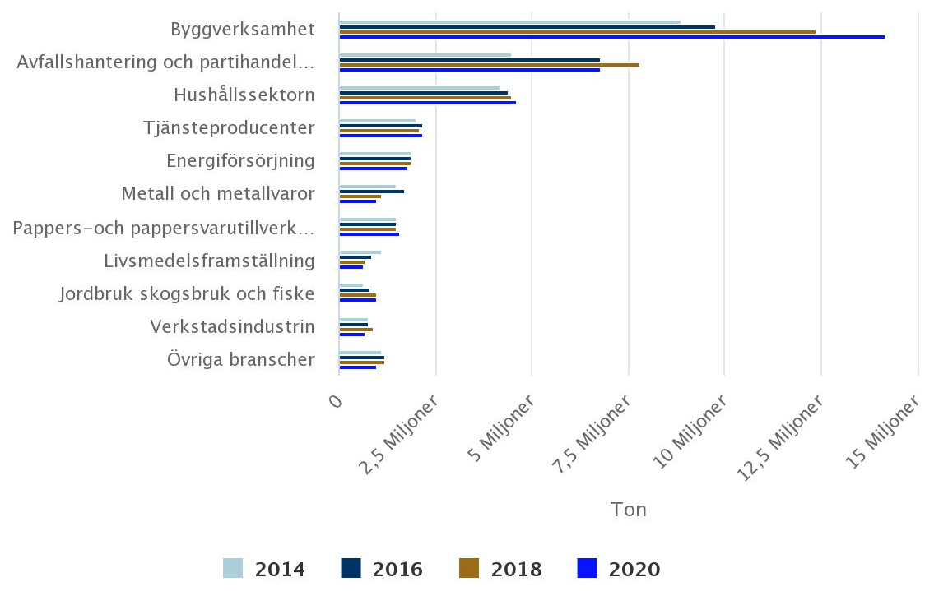
Figur 24: Avfallsmängder i Sverige fördelat på bransch. Källa: Naturvårdsverket.
Det saknas uppgifter på mängd byggavfall i Dalarna. Baserat på Naturvårdsverket uppgifter 2020 har Dalarna proportionellt cirka 450 000 ton byggavfall i Dalarna, där det mesta utgörs av avfall från infrastruktur- och anläggningsprojekt. De stora avfallsslagen är schaktmassor, betong, tegel, klinker, asfalt och muddermassor. Återvinningsentreprenörerna som samlar in verksamhetsavfall och avfall från ÅVC lämnar årlig miljörapport till Länsstyrelsen med uppgifter om avfallsmängder, men de är inte sammanställda till statistik och kan inte publiceras på grund av röjanderisk av uppgifter från enskilda anläggningar.
De totala avfallsmängderna från byggbranschen fortsätter att öka. Jordmassor utgör en stor del och bidrar till den totala ökningen. Volymerna är starkt kopplade till konjunkturen.
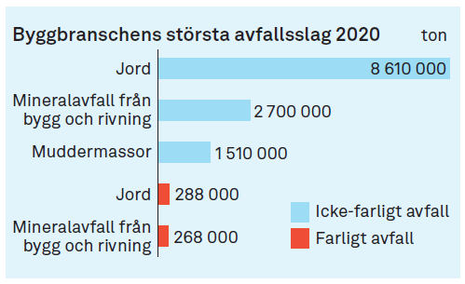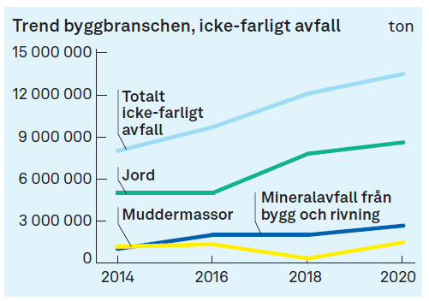
Figur 25: Byggbranschens största avfallsslag 2020. Figur 26: Trend för avfall från byggbranschen 2020.
Källa: Naturvårdsverket, faktablad byggbranschen. Källa: Naturvårdsverket, faktablad byggbranschen.

Miljöpåverkan
Byggsektorn står för en stor del av energi- och materialanvändningen i samhället och därmed för en stor miljöpåverkan. Resursanvändningen per person är hög i Sverige med stora bostäder, EU:s största andel ensamhushåll, en fortsatt utbyggnad av bostäder och infrastruktur som innebär att stora mängder material låses upp i samhället.
Utsläppen av växthusgaser från materialutvinning, tillverkning av byggprodukter samt uppförande och renovering av byggnader uppskattas svara för 5–12 procent av de totala nationella växthusgasutsläppen och för 20 procent av Sveriges konsumtionsbaserade utsläpp. Större materialeffektivitet skulle enligt EU-kommissionens strategi för cirkulär ekonomi kunna innebära en minskning av dessa utsläpp med 80 procent.
För att på sikt förbättra hanteringen krävs att byggmaterialet tillverkas så att det går att separera och sortera, att innehållet av farliga ämnen begränsas samt att informationen om vilka material och byggprodukter som byggts in i en byggnad görs tillgänglig.

Lagstiftning, mål och styrdokument
EU
Revideringen av EU:s avfallslagstiftning har varit en viktig del i EU:s arbete mot en mer cirkulär ekonomi. Ändringarna ska vara genomförda senast 2025.
EUs avfallsdirektiv ger riktlinjer för medlemsländernas avfallslagstiftning och innehåller åtgärder som ska vara genomförda senast 2025. Direktivet har implementerats i Sverige genom främst avfallsförordningen.

Plan- och bygglagen
Lagen ställer krav på att byggherren ska ha en kontrollplan vid byggnation och rivningar som visar vilket avfall som åtgärden kan ge upphov till samt hur avfallet ska tas om hand, särskilt hur man avser att möjliggöra materialåtervinning av hög kvalité och hur farligt avfall ska hanteras. För att kunna göra en kontrollplan behöver det först göras en materialinventering.

Miljöbalken och avfallsförordningen
År 2020 började nya bestämmelser enligt förordningen att gälla för den som hanterar bygg- och rivningsavfall med krav på att den som producerar bygg- och rivningsavfall ska sortera ut vissa avfallsslag;
- trä
- mineral som består av betong, tegel, klinker, keramik eller sten,
- metall,
- glas,
- plast,
- gips,
- farligt avfall (separeras i olika fraktioner).
Kraven motsvarar bestämmelserna i EU:s avfallsdirektiv. Den som samlar in sorterat bygg- och rivningsavfall ska behålla det separat. Utsorteringskraven kommer att ge ökade förutsättningar för att kunna åstadkomma fler cirkulära flöden av material inom bygg- och rivningsverksamheter. Från 2023 gäller dessa regler även för byggavfall som uppstår i icke yrkesmässig verksamhet.
Generellt undantag från krav på källsortering finns för sammanfogade material som inte är tekniskt möjligt att separera eller är förorenade på ett sätt som försvårar lämplig behandling. För att tillämpa detta bör avfallsproducenten dokumentera bedömningen och kunna påvisa detta till tillsynsmyndighet. Dispens från kraven på källsortering går att få från tillsynsmyndigheten för enskilda fall när separat insamling inte är genomförbar eller om fördelarna inte överväger nackdelarna. Det kan gälla teknik, annan behandling ger samma resultat, liten miljömässig nytta eller oskäliga kostnader.
Miljöbalkens allmänna hänsynsregler ställer krav på hushållning och att minska mängden avfall. Därför menar Naturvårdsverket att man i vissa fall kan ställa mer långtgående krav på sortering än avfallsförordningens krav.

Kommuner
Från och med 2023 är bygg och rivningsavfall som inte producerats i yrkesmässig verksamhet ett kommunalt ansvar. Kommunen har därmed skyldighet att ta emot detta, exempelvis på återvinningscentraler om den inte ansökt om dispens från sorteringskraven.

Miljömål
Ett etappmål inom svenska miljömålen är:
- Förberedandet för återanvändning, materialåtervinning och annat materialutnyttjande av icke-farligt byggnads- och rivningsavfall, med undantag av jord och sten, ska årligen fram till 2025 uppgå till minst 70 viktprocent.
Uppföljningen visar att återvinningen av bygg- och rivningsavfall behöver öka väsentligt för att etappmålet ska kunna nås.

Strategi för cirkulär ekonomi
Regeringens strategi och handlingsplan för cirkulär ekonomi pekar ut bygg- och rivningsavfall som prioriterade strömmar i omställningen till en cirkulär ekonomi.

Värdekedjan
Flera av byggmaterialen beskrivs i denna förstudie i separata kapitel. Elavfall och metall hanteras under värdekedjan metaller. Trä samt park- och trädgårdsavfall hanteras under värdekedjan biorester. Schaktmassor och asfalt hanteras under värdekedjan massor.
Därför analyseras främst övriga material i detta kapitel, såsom mineral (betong, tegel, klinker, keramik eller sten), glas, gips och mineralull.

Råmaterial
Grunden för hållbart byggande är hållbara förnybara materialval och ett byggande som hushållar med resurser för att minska behovet av nya utvunna råvaror.
Att i första hand välja återvunnen råvara när det finns möjlighet till det bör vara utgångspunkten. Och det finns mängder av begagnat byggmaterial, men det mesta tas inte om hand och görs tillgängligt för återbruk. Så utbudet är begränsat. Möjligheten att använda återvunnet material begränsas av kvalitetskrav i nuvarande byggnorm och av ekonomiska skäl.

Metall
Om man ser till den totala miljöpåverkan från olika byggmaterial, inklusive utvinning, så är påverkan högst från stål, koppar och aluminium.

Cement
Betong är ett annat byggmaterial som orsakar stor klimatpåverkan. Det beror på cementutvinningen vid Cementas anläggning på Gotland, den enda anläggning i Sverige som producerar cement. Ur klimatsynpunkt är det därmed extra angeläget att välja byggmetoder med liten betonganvändning. För framtiden behövs mer hållbar utvinning av cement.
Rang-Sells har utvecklat teknik för utvinning av kalciumkarbonat för cementtillverkning ur askan från skifferoljeutvinning i Narva, Estland. Målet är att utvinna 500 000 ton ren kalk per år i en klimatpositiv process med potential för mycket stora mängder koldioxidinfångning. Det kan jämföras med en produktionsvolym på 2,5 miljoner ton per år i Cementas anläggning.

Glas
Även glas har hög klimatpåverkan. Förpackningsglas återvinns i hög utsträckning, medan det mesta av planglas (fönster mm) från byggen hamnar på deponi eller återvinns till glasfiberisolering. Nytt glas tillverkas av sand från Bornholm, en resurs som är ändlig och där uttaget kommer att stänga 2025.

Design (projektering och upphandling)
Byggnader behöver redan från början designas för att plockas isär och återvinnas. I projektering och planering av byggande kan mycket göras för att hushålla med resurser och underlätta återbruk och återvinning, till exempel att:
- välja klimatsmarta material,
- bygga för lång livslängd,
- planera för och ställa krav på återbrukat material,
- inte överdimensionera material,
- dokumentera materialval för framtida återvinning,
- involvera hela kedjan från arkitekter, projektörer, byggherrar och byggfirmor i en gemensam målbild.
Ett vanligt exempel då material överdimensioneras är betongkvaliteter, där krav ofta ställs på omotiverat hög hållfasthet, vilket ger ökad klimatpåverkan från cement.
Vid rivning är de konsulter som inventerar inför rivning centrala aktörer. I det skedet identifieras de produkter som ska kunna återanvändas och det är viktigt att de förstår återbrukspotentialen av material och produkter från bygg- och rivningsavfall. Även kommunens plan- och byggkontor har viktiga funktioner genom att upplysa och godkänna bygg- och rivningslov.

Tillverkning
Vid byggnationer handlar det både om att minimera mängden spill och att ha bra system för att omhänderta överblivet material.
Byggföretag kan ha ett eget lager för återbruksmaterial eller förlita sig på olika former av återbruksdepåer eller digitala plattformar för försäljning av återbrukat byggmaterial. Allt fler matchningsplatser håller på att etableras på olika platser i landet. En del drivs i huvudsak på icke kommersiell grund, vissa drivs i samverkan mellan bygg- och anläggningsföretag och andra på mer som en självständig affärsmodell. Branschen upplever dock att bristen på digitala marknadsplatser med gott utbud av återbruksmaterial utgör ett hinder för att hitta material, framför allt för större byggföretag med större byggprojekt.
Brist på en standardiserad kvalitetskontroll är också en viktig barriär i branschen enligt branschintervjuer av IVL. Byggföretagen känner sig inte trygga med att bruka återanvända material som de inte kan ge en garanti för både med hänsyn till eventuella kemiska ämnen som kan förekomma samt med hänsyn till funktionen som ett material eller produkt ska utfylla. Det nämndes också att det idag sätts mycket högre krav på nybyggnation än vad det gjordes för 20 år sedan eller mer och det resulterar i att byggföretagen inte kan garantera att de uppfyller kraven om de brukar återanvända material och produkter. De produkter som identifieras att ha hög potential för återbruk är: glaspartier, tegel, dörrar, fönster, takpannor, spis och kyl, garderober, speglar och badkar.

EPD
Företag som väljer att använda återbrukade eller återvunna resurser i sin produktion stöter på problem med miljödeklareringen. Allt fler efterfrågar miljövarudeklarationer, så kallade EPD (Environmental Product Declaration) vid inköp av produkter. Den nya lagen om klimatdeklarationer i byggnader innebär att många leverantörer inom byggbranschen har krav på sig att kunna presentera en EPD för varje produkt. När den räknas fram tar man hänsyn till klimatpåverkan från hela livscykeln, inklusive utvinning av råmaterial, produktion, transport, byggprocess, drift, rivning, återbruk och återvinning. Dilemmat är att det idag inte går att räkna på återanvänt eller återvunnet material i en EPD, vilket betyder att produkter med återanvänt eller återvunnet material inte kan deklareras. Endast produkter som tillverkas med nya råvaror från och med nu kan få en EPD. Tvärtom, så borde det finns modeller för att ge produkter med återanvänt eller återvunnet material en klimatfördel i beräkningarna.

Användning
Under användningsfasen av en byggnad finns mycket som påverkar resurseffektiviteten. Genom gott underhåll kan byggnadens livstid förlängas. Avgörande är också nyttjandegraden. Ju större nyttjande, desto bättre utnyttjas de resurser som använts. Sverige är det land i världen med flest ensamhushåll, vilket ofta betyder många kvadratmeter och därmed stor resursanvändning per person. Många är dessutom fritidshus som står tomma stor del av året.
Varför helt användbara och funktionella byggnader/inredningar kastas har analyserats av Häggström, 2019. Till viss del beror det på hyresgästernas korta kontraktstider, där kontor byter hela inredningen efter bara några år på begäran av ny hyresgäst. Andra orsaker kan vara ekonomiska, att man vill bygga om för att nyttja hela byggrätten, eller kraven på funktionalitet och tillgänglighet.
För lokaler ökar resurseffektiviteten väsentligt om de kan användas för fler ändamål, exempelvis en skola som används som kurslokal på kvällen,samnyttjade av kontorslokaler av flera företag och så vidare.

Återbruk
Återbruk i stor skala kräver kunskap och planering i god tid. Det kräver att material inventeras och dokumenteras för att skapa överblick och tillgänglighet, både internt och externt. För intern fortsatt användning behövs lagringsplatser. Om materialet ska återbrukas av externa så behövs digitala eller fysiska matchningsplatser.
IVL har i rapporten ”Återanvändning av bygg- och rivningsmaterial och produkter i kommuner” redovisat slutsatser från intervjuer med bygg- och rivningsfirmor. Alla som intervjuats uppger att det är bristen på ekonomiska incitament för att ge material och produkter till återbruk eller använda det i renoveringar/nybyggnation som är huvudbarriären för ökat återbruk. Det kan till exempel handla om att:
- företag behöver extra tid för att demontera det som kan återanvändas på ett bra sätt,
- det är för dyrt för företag att själva transportera produkter och material som kan återanvändas till de aktörerna som tar de emot det för vidare försäljning,
- att man inte får betalt för de material man lämnar, eller
- att nya material och produkter är för billiga.
Vissa intervjuade har genomfört pilotprojekt som visat att om man river ett mindre eller relativt nybyggda hus kan det vara ekonomiskt lönsamt att återanvända egna inredningsprodukter. Man kan spara både på inköpet av nya material och tid för beställning samt inköp och leverans av nya material. Om man köper återanvända saker utanför organisationen blir det nästan samma totala kostnader för projektet i jämförelse med ett vanligt projekt. Då blir begagnade byggmaterial 50–70 procent billigare än nya, men det ökar antalet arkitekttimmar (Denell 2019).
För återbruk i stor skala efterfrågas:
- mellanlagring för att kunna samla ihop tillräckligt mycket av ett visst material,
- demonteringskunnig personal som kan återvinna med de bästa metoderna,
- planering i god tid så att återbruk hinns med och undvika att bra material hamnar i container på grund av dålig framförhållning,
- återtillverkning, det vill säga system och för att anpassa återbrukat byggmaterial till nya behov, till exempel ommålning i industriell skala.
Återbruk försvåras av okunskap om möjligheter och förutfattade meningar om att det är sämre kvalitet (även om material bara är ett par år gammalt). Det behövs också mer kunskap om var man kan lämna/köpa/ta emot produkter men även hur och varför. Även beslutsfattare saknar kunskap om återbruksverksamheter i sina kommuner.

Insamling
Insamling av byggavfall sker normalt via anlitade entreprenörer inom återvinningsbranschen, i Dalarna exempelvis större aktörer som Stena Recycling, Ragnsells och PreZero men även regionala och lokala åkerier. Normalt tillhandahåller de containers på bygg- och rivningsplatser för transport till egen anläggning för sortering.
Kostnader och lönsamhet styr hur omhändertagandet sker, där återbruk sällan är ett ekonomiskt hållbart alternativ. Återvinningsföretagen söker ständigt nya möjligheter till återvinning, även som en del i förbättrad miljöprofilering. De har ofta källsorteringskoncept som kan användas på byggarbetsplatser där sortering kan ske, behållare ställs på rätt platser och utbildning av personal ingår. För mindre aktörer är ekonomiska faktorer starkast.
Uppgifter om volymer och hur byggavfallet omhändertas finns i företagens miljörapporter, vilket inte är offentliga uppgifter. Det saknas en sammanställning av uppgifterna. Avfallsförordningens krav på sortering i minst sex fraktioner i yrkesmässig verksamhet verkar ha låg införandegrad, vilket beror på flera faktorer. Kunskapen bedöms vara bristfällig och kontrollen liten fast det är ett lagkrav.
På kommunernas återvinningscentraler mottas byggavfall från icke yrkesmässig verksamhet (hushåll) och på vissa tas även yrkesmässigt byggavfall emot mot avgift.
Byggmaterial från hushåll på återvinningscentraler 2021:
- 85 ton byggmaterial till återabruk
- 7 700 ton metallskrot
- 1 400 ton gips till materialåtervinning
- 0 ton planglas till materialåtervinning (inert deponi/konstruktionsmaterial)
- 0 ton plast till materialåtervinning
- 20 000 ton träavfall (energiutvinning)
- 6 000 ton konstruktionsmaterial till anläggningsändamål (t ex porslin, glasull, keramik, tegelpannor)
- 3 800 ton inert avfall till deponi (ex isolering, kakel, takpannor, tegel, betong, porslin, keramik, sten, jord, aska, sand, glas, gips, kattsand)
Byggmaterial från verksamheter på återvinningscentraler 2021:
- 7 500 ton verksamhetsavfall (t ex byggavfall från verksamheter)
Ca 20 000 ton träavfall togs emot vid Dalarnas ÅVC 2021 för energiutvinning och ca 85 ton byggmaterial för återbruk. Dessutom togs ca 3 800 ton inert restmaterial emot där en hel del är byggrelaterat.
Notera att under 2023 avser alla avfallsverksamheter i DalaAvfall införa sortering av plast och troligen planglas.

Materialåtervinning
Den senaste uppskattningen, från 2018, är att graden av återanvändning, återvinning eller materialutnyttjande av icke-farligt bygg- och rivningsavfall uppgår till 52 viktprocent. Den vanligaste behandlingen av bygg- och rivningsavfall är att det återvinns som konstruktionsmaterial (7,4 miljoner ton eller 50 procent av det totala bygg- och rivningsavfallet), följt av deponering (4,6 miljoner ton, 31 procent) och energiåtervinning (1,5 miljoner ton, 10 procent). Konventionell materialåtervinning, som återvinning av metaller, plast och glas, står för 296 000 ton, två procent av det totala bygg- och rivningsavfallet. Betong är extra intressant att hitta metoder för att återvinna då det står för stora volymer där ballasten behöver separeras från cementen.
I all behandling och återvinning behöver det farliga avfallet sorteras ut. Av den totala mängden bygg- och rivningsavfall består fem procent av farligt avfall. Den största mängden farligt avfall är förorenade jordmassor följt av förorenat mineralavfall såsom tjärasfalt och impregnerat träavfall. Det saknas dock uppgifter om stora strömmar av anläggningsavfall. Allt byggmaterial lämpar sig inte för materialåtervinning. Till exempel är det viktigt att material som innehåller särskilt farliga ämnen inte återvinns utan fasas ut från kretsloppet, till exempel genom förbränning.

Figur 27: Flöde av bygg- och rivningsavfall 2020. Grafen visar vart 14 800 000 ton byggavfall i Sverige tar vägen för slutbehandling. 5 % av det totala insamlade avfallet var farligt avfall. Källa: Naturvårdsverket.
Plast: Installationsrör kan på vissa platser i Sverige omhändertas som en egen fraktion. Det gäller främst plaströr märkta med PP, PE, HDPE och PVC utan föroreningar), ej rör märkta PEX. Van Werven och Stena Recycling har också anläggningar för plaståtervinning, ex från rör, i Lanna respektive Sexdrega i Småland. Golvbranschen har ett system för kretsloppsmärkning av golv- och väggmaterial.
Gips: Återvinns ibland till nytt gips vid Gyproc i Bålsta, det enda företag som återvinner Gips i Sverige, ibland som jordförbättringsmedel och deponeras ibland. Gipsskivorna slipas, kartongskivorna avlägsnas, och pulver av returgips tillverkas. Detta pulver blandas sedan vanligen samman med nybrutet gipspulver. Gips som tas emot på Dalarnas återvinningscentraler skickas till materialåtervinning på Gyproc.
Pallar: Pallarna i Retursystem Byggpall har ett fast återköpspris, vilket innebär att full ersättning utgår för såväl hela som trasiga pallar. Lastpallar samlas in på ett flertal återvinningscentraler i Dalarna.
Kabeltrummor: Några svenska kabeltillverkare har ett system för omhändertagande och återköp av kabeltrummor, bland annat NKT i Falun. Returer med ersättning tas emot oavsett vem som sålt trumman under förutsättningen att de lever upp till standarden. Kabeltrummorna används då i snitt åtta gånger innan det skrotas.
Isolering: Några isoleringstillverkare har återvinning av sitt eget isoleringsspill men det finns inget gemensamt system för branschen. Ofta är det utsorterad glasullsisolering som blir lösullsisolering. Isolering som lämnas på återvinningscentraler i Dalarna läggs oftast på inert deponi.
Planglas: Planglas inkluderar glas från fönster och fasad som ofta är sammanfogat med trä eller metallprofiler. Planglaset som samlas in på återvinningscentraler kräver eftersortering på avfallsanläggningarna, för att kunna materialåtervinnas.
Swede Glass United i Otterbäcken tar emot planglas från många kommunala avfallsanläggningar. Företaget mellanlagrar material i Sverige och sen skickas det till moderbolaget Reiling i Tyskland, där materialet genomgår vidare sortering. Den återvunna råvaran används sedan för tillverkning av nya flaskor och burkar.
Scandinavian Glass Recycling, SGR, har avtal med glasbranschföreningen. De samlar in och återvinner både bil- och planglas. Alla sorters planglas kan återvinnas, som exempelvis isolerrutor, energiglas och solskyddsglas. Sortering sker på återvinningsanläggningen i Kristianstad. Det grovsorterade glaset processas sedan automatiskt i en krossanläggning. När glaset krossas siktas det i fraktioner för att nå den färdiga produkten som består av glaskrossbitar som är mindre än 5 mm. Det krossade glaset transporteras till Isover och används som råvara vid mineralullstillverkning. Glasets renhet är av stor betydelse eftersom tillverkningen av mineralull kräver en råvara med mycket låga halter organiskt och keramiskt mineral. Laminat och metall, som bland annat ingår i vindrutor, isolerrutor och trådglas, separeras i processen och går till återvinning. Restfraktioner av laminat återvinns effektivt av företaget Shark Solutions på deras återvinningsanläggning i Danmark. Här används det renade laminatet som mjukgörare i plastprodukter, som exempelvis i kofångare till bilar, som bindemedel i färg samt i lamellrutor. I framtiden kan det komma att användas i nya vindrutor och solpaneler.
Saint Gobain och Ragn-Sells utvecklar en lösning för att återvinna planglas genom en återvinningsanläggning i Tyskland, med planer för en anläggning även i Sverige. Planglas krossas till ett material som kan användas för ny glastillverkning, vilket innebär 50 procent lägre klimatpåverkan. Det betyder att det kommer att finnas möjligheter att välja planglas tillverkat av återvunnet glas.
Trä kan materialåtervinnas genom att till exempel malas ned och användas i spånskivor. Det absolut vanligaste idag är dock energiutvinning.
Återvinning av byggmaterial försvåras av om det rör sig om blandade material, ofta med oklar sammansättning. För sådana material kan också dispens eller undantag finnas för sortering och återvinning. En extra utmaning är att de kan innehålla oönskade kemikalier som var tillåtna förr, till exempel blåbetong, asbest eller PCB. När det gäller spill från byggen så är det en utmaning att det kan vara så små volymer av en viss fraktion att transportkostnaden blir oproportionerlig stor.

Energiutvinning
Det är stor skillnad på återvinningsbarheten av avfall vid nybyggnation och rivning. Avfall vid nybyggnation, exempelvis installationsspill, utgör ett mer homogent flöde och har därmed större chans att materialåtervinnas, jämfört med rivningsavfallet. Vid nybyggnation är också materialinnehållet känt och till exempel kunskapen om farliga ämnen större. Vid rivning kan plastmaterial vara av olika ålder, sammansatta med andra material och svåra att separera, vilket försämrar kvaliteten. Äldre plastmaterial kan också innehålla kemiska ämnen som idag är reglerade och av den anledningen inte bör återvinnas. Till exempel kan äldre mjukgörare i plast från rivning göra att dessa flöden klassas som farligt avfall och försvårar därför återvinning. På grund av kunskapsbrist om innehållet i den inbyggda plasten går det mesta av avfallet från rivning och ombyggnad direkt till förbränning.

Restflöden
Mycket av det byggavfall som är inert läggs idag på deponi, exempelvis isolering, kakel, takpannor, tegel, betong, porslin, keramik, sten, jord, aska, sand, glas, gips, kattsand. Från återvinningscentraler i Dalarna deponeras cirka 3800 ton inert år 2021.

Nyttoaspekter
Minskade inköp medför följande klimatnytta om det förbyggs alternativt materialåtervinns i stället för att brännas.

Klimat
Byggmaterial som förebyggs eller materialåtervinns istället för att brännas ger enligt Avfall Sveriges rapport 2019:19 följande minskad klimatpåverkan:
 | Förebyggs | Materialåtervinns
Trä | 0,4 kg CO_{2e}/kg material | 0,2 kg CO2e/kg material
Metall | 1,9 kg CO_{2e}/kg material | 0,9 kg CO_{2e}/kg material
Glas | 1,2 kg CO_{2e}/kg material | 0,2 kg CO_{2e}/kg material
Plast | 2,1 kg CO_{2e}/kg material | 0,6 kg CO_{2e}/kg material
Gips | 0,3 kg CO_{2e}/kg material | 0,2 kg CO_{2e}/kg material
Konstruktionsmaterial, inert  (50 % betong, 50 % jord/sand) | 0,3 kg CO_{2e}/kg material | 0,2 kg CO_{2e}/kg material
1 ton planglas som kan materialåtervinnas beräknas medföra ca 300 kg minskade koldioxidutsläpp.

Pågående initiativ och aktörer

Återvinningscentraler
Flertalet av kommunernas återvinningscentraler tar emot bygg- och rivningsavfall främst från hushåll. På en del återvinningscentraler går det lämna och köpa byggnadsmaterial så som fönster, dörrar med karm, isolering och en rad andra saker för byggprojektet (exempelvis Hamre ÅVC i Hedemora).

Kretsloppsplaner
I Dalarnas kommuners arbete med framtagning och genomförande av kretsloppsplaner är hållbar är byggavfall ett prioriterat område med en särskild arbetande temagrupp, där bland annat Byggdialog Dalarna, Region Dalarna, Länsstyrelse och kommuner ingår.

Byggdialog Dalarna
En central aktör i Dalarna för att samla bygg- och fastighetssektorn är branschföreningen Byggdialog Dalarna. Fokus är hållbart byggande i bred bemärkelse där det ingår att verka för ökat användande av återbruksmaterial samt att nya företag med inriktning på cirkulär ekonomi startas. Föreningen har cirka 115 medlemmar, allt från arkitekter till tillverkningsindustri, konstruktörer och byggfirmor. De binder samman akademi, näringsliv och offentlighet. Samverkan, kompetensförsörjning och utveckling/innovation är grundpelare. I Klimatklubben kraftsamlar kommuner och andra fastighetsägare i klimatfrågan.
Projektet Cirkulära Klimatsmarta Flöden är ett exempel, finansierat via EU och Region Dalarna där två av delarna är marknad för återbruk samt klimatsmarta materialval. Inom återbruk av byggmaterial pågår en workshopserie med syfte att kartlägga möjligheter och utmaningar för ökat återbruk inom byggbranschen i samarbete med Invite To Do.

Återbyggdepåer
I Borlänge kommun har det i flera år funnits ett intresse för att öka återbruket av byggmaterial. Högskolan i Dalarna, Byggutbildning STAR, ByggDialog Dalarna, Borlänge Energi, Tunabyggen, Hushagen och Borlänge kommun har engagerat sig. 2019 startades Dala Återbyggdepå av Borlänge kommun, Borlänge energi, Tunabyggen, Hushagen och Dalarnas försäkringsbolag. Återbyggdepåns huvudfokus är att minska avfallet och vilket är ett av kommunens viktigaste mål i den avfallsplanen som är fastställd av kommunfullmäktige. Försäkringsbolaget vill åtgärda försäkringsskador på ett mer hållbart sätt. De använder CCBuilds Marknadsplats för att göra byggmaterialet i depån sökbart. Dala Återbyggdepå utvecklas löpande och mål finns att år 2023 omsätta 2 500 ton material med 35 sysselsatta.

Falu kommun
Under 2022 har beslut tagits om riktlinjer och checklista kring hållbart byggande.

Boverket
Regeringen gav 22 februari 2022 Boverket i uppdrag att utveckla arbetet med omställningen till en cirkulär ekonomi i bygg- och fastighetssektorn för att bidra till att nå Sveriges miljö- och klimatmål.

Miljömålsrådet
Miljömålsrådet har inom programmet ”Klimathänsyn i bygg- och anläggningsbranschen” tagit fram checklistor för hur klimatpåverkan kan minskas i bygg-, anläggnings- och fastighetsentreprenader genom upphandling.

Centrum för cirkulärt byggande
Bygg- och fastighetsbranschens gemensamma arena för cirkulärt byggande, CCbuild, är en digital marknadsplats för cirkulation av byggprodukter och en app för inventering av återbruksmaterial. Där går att söka/sälja begagnat material, skapa egen databas över befintliga resurser, bjuda in projektteam till projekt, få stöd och rådgivning och ta del av rapporter om ex klimatbesparing och minskade avfallsmängder.

Kompanjonen
Företaget har utvecklat en ny affärsmodell som förmedlare mellan byggföretag och/eller fastighetsägare där man erbjuder tjänsters såsom återbruksinventeringar, rådgivning och specialistkunskap inom återbruksarbete, försäljning och upphandling av återbrukade byggprodukter och överskottspartier åt uppdragsgivare, dock utan mellanlager. Den nya affärsidén innebär att de syr ihop beställningar av återanvänt byggmaterial, ungefär som en resebyrå. En beställare som behöver 290 dörrar vänder sig till en sådan agent som sedan tar upp beställningar från olika leverantörer. Då behöver beställaren bara ha kontakt med en part. Exempel på vanliga produkter är dörrar, glaspartierna, undertaksplattor, möbler eller liknande. Fokus ligger på produkter som byts ut innan livslängden har gått ut. Kompanjonen är verksam över hela landet och utgår från Stockholm, Malmö, Göteborg och Helsingborg.

Byggföretagen
Branschorganisationen driver frågor kring cirkulärt och resurssmart byggande, exempelvis kring Hållbara materialval, Byggandets klimatpåverkan, Byggvarubedömning, Hållbara val färg – fog – lim, riktlinjer för resurs- och avfallshantering vid byggande och rivning. De har också verktyget BASTA som är ett miljöbedömningssystem för bygg- och anläggningsprodukter särskild fokus giftfritt. Byggföretagen har också beslutat om resurs- och avfallsriktlinjer vid byggande och rivning som sätter ett antal branschnormer och rekommendationer för resurs- och avfallshantering vid byggproduktion, materialinventering och rivning.

Avfall Sverige
Avfall Sverige driver frågor kring byggavfall genom framtagande av rapporter, exempelvis Byggåterbruksguiden.

Kommunerna och Region Dalarna
Offentliga organisationer har en viktig roll som upphandlare av byggprojekt och som egen fastighetsförvaltare. Kommunen har också en viktig tillsynsroll.

Återvinningsentreprenörer
Det större entreprenörer inom återvinningsbranschen finns även i Dalarna såsom Stena Recycling, Ragnsells och PreZero. Men det finns även regionala och lokala åkerier som samlar in och avyttrar byggavfall.

Bygg- och anläggningsföretag
Bygg- och anläggningsföretag har naturligtvis en central roll kring hantering av byggmaterial. På nationell nivå har bygg- och anläggningssektorn antagit en färdplan för fossilfri konkurrenskraft med ett klimatmål om nettonollutsläpp 2045 där 50 procet är uppnått 2030 jämfört med 2015. Planen anger fem nyckelfaktorer för att nå målen där cirkulära processer är ett område. Man pekar både på branschens eget ansvar och på behovet av stödjande lagstiftning och krav från beställare. Det befintliga beståndet av bostäder och kommersiella lokaler kan nyttjas betydligt bättre och effektivare med flera flexibla lösningar där beståndet förändras och förädlas genom cirkulära affärsmodeller och ombyggnationer.

Bakom planen står Sveriges byggindustrier, Skanska, NCC, Swerock, WSP, Chalmers och Fossilfritt Sverige. Ett stort antal aktörer ställer sig bakom planen exempelvis Byggherrarna, Fastighetsägarna Sverige, Installatörsföretagen, Peab, Riksbyggen, SABO, Svensk betong, Trafikverket och flertalet konsultbolag. Planen uppmaningar aktörer i bygg- och anläggningssektorn att anta egna klimatmål.
NCC har ett hållbarhetsramverk som omfattar åtta fokusområden, bland annat material och cirkularitet (materialval, design, återbruk och återvinning, avfallshantering) samt klimat och energi. Exempel är klimatberäkningar, minimera materialanvändning, cirkulärt byggande (öka resurseffektivitet, minska avfall), transport och energieffektivitet.
Peab arbetar bland annat med ECO asfalt, ECO betong, återbruk av material, transportminimering genom återbruk av material på plats.
Skanska arbetar för att minska klimatpåverkan från asfaltverk, erbjuder grön betong och asfalt och klimatneutrala hus. Skanska rapporterar också klimatpåverkan exempelvis i årsrapporter.

Möjligheter i Dalarna
Här listas möjliga åtgärder på lokal och regional nivå. Det är en bruttolista på önskade åtgärder utan hänsyn till tillgängliga resurser och vem som skulle kunna ansvara för respektive insats. Prioriterade åtgärder med förslag på ansvariga redovisas samlat i kapitel 5.

Mål och strategier (kommuner och regional nivå)
- Ihop med byggbranschen ta fram en regional färdplan för hur de regionala energi- och klimatmålen ska uppnå, där konkreta åtgärder för ökad cirkularitet av byggmaterial behöver ingå.

System för cirkularitet (kretsloppsindustrin och myndigheter)
- Öka kunskapen om lagkrav, återbruk och återvinning i hela kedjan av arkitekter, projektörer, bygg/rivningsentreprenörer, fastighetsägare, hyresgäster och beslutsfattare.
- Ökad information om var man kan lämna/köpa/ta emot produkter men även hur och varför.
- Förbättra statistiken för bygg- och rivningsavfall.
- Öka möjligheterna att återbruka och materialåtervinna byggmaterial vid kommunernas återvinningscentraler.
- Investera i robotsortering av byggavfall.
- Ställa krav på att återbruksaktörer är på plats vid rivningar. Öka tillgången på kompetenta konsulter som kan inventera återvinningspotentialen vid rivningar.
- Fortsätta utveckla återbyggdepåerna och mellanlagringsplatser för större volymer byggmaterial från företag. Sprida Dala Återbyggdepå som ett mycket gott exempel, vilket kan inspirera andra.
- Utveckla fler kommersiella system och affärsmodeller med kunnig personal för återbruk från företag.

Konsumtion, upphandling och användning (privata och offentliga)
- Vid upphandling:
  - Välj byggmaterial med låg klimatpåverkan.
  - Överväg möjlighet att ställa krav på återvunnet material vid byggnationer.
  - Säkerställ att det finns underlag för val av material och produkter avseende innehåll.
  - Välj material som kan materialåtervinnas.
  - Ställ krav på sortering och en godkänd material- och avfallshanteringsplan innan arbetet påbörjas som följs upp löpande.
  - Välj leverantörer som återtar spill från byggnationer för materialåtervinning.

Produktion och nya affärsmodeller (tillverkare och leverantörer)
- Efterfråga genomförandet av byggbranschens färdplan för klimatneutral bygg- och anläggningssektor exempelvis inom ByggdialogDalarna, offentliga beställare och upphandlare.
- Genom Byggdialog Dalarna fortsätta utveckla samarbetet med branschen och offentliga aktörer för hållbart och cirkulärt byggande.
- Använd klimatsmarta material, till exempel att bygga i trä och välja alternativ till EPS plastisolering (träfiberisolering, Repur eller Bewi Circular som består av återvunnen EPS).
- Tillvarata kraven på klimatdeklaration vid ny- och ombyggnation som anges i EPD (från 2022).
- Bygg med hög kvalitet för lång livslängd och hög nyttjandegrad av lokaler.
- Ta fram en enkel och lättöverskådlig vägledning konstruerad för att finnas ute på byggen, om hur material ska sorteras och hanteras, till exempel liknande miljösamverkan i sydosts vägledning.
- Projektera och planera byggen så att fel, brister, slöseri och mängden spill minimeras under produktionen. Källsortera och minimera nedskräpning på byggarbetsplatser samt utse ansvarig.
- Utveckla om möjligt teknisk lösning för snabb analys av plasttyp för att kunna avgöra hur den bör sorteras, till exempel plaster från rivningar.
- Stärk omfattningen på tillsynen för sortering av byggmaterial och kompetensen för att bedriva tillsyn samt motverka avfallsbrottslighet.
- Uppmuntra nya designidéer och stimulera/stöd företag som utvecklar nya produkter av återvunnet byggmaterial, till exempel asfalt. Kan även till viss del vara sociala företag för vissa byggmaterial.
- Genomför affärsmässiga piloter med återbrukat byggmaterial där resultat sprids inom branschen.

Metaller

3.4 Metaller
Produktionen av metaller och mineral har aldrig varit så stor som idag, både från gruvbrytning och återvinning. Samtidigt använder vi mer material än någonsin och efterfrågan på metaller ökar. Som exempel kommer det år 2040 finnas en 20-faldig ökning av efterfrågan på nickel och kobolt för att möta behoven i en alltmer elektrifierad värld. Den totala efterfrågan på koppar förväntas fördubblas från 2020 till 2050.
En cirkulär ekonomi behöver hållbara material som kan återvinnas och återanvändas flera gånger. Metaller kan återvinnas nästan i all oändlighet där stål är världens mest återvunna material. Metaller har viktiga egenskaper som gör dem oersättliga i många användningsområden. Utöver ansträngningar för att förhindra att metaller blir avfall i slutet av en produkts livslängd måste utvinning ske på ett hållbart sätt och inte på bekostnad av miljön i andra länder.
Cirkularitet är inte nytt inom gruv- och metallindustrin. Gruvindustrin har integrerat cirkulära principer på platsnivå i många år, dels för att minska de negativa effekterna av utvinning, dels för att det är affärsmässigt motiverat att minska avfall och att återvinna. För att bli riktigt cirkulär behövs förnyelse och nya samarbeten i hela värdekedjan. En viktig princip för att den cirkulära ekonomin ska fungera är att man betraktar avfallet som en resurs, vilket kräver att man har en god bild av vilka sekundära tillgångar som finns i samhället.

Olika typer av metaller
Metaller kan kategoriseras på olika sätt.

Basmetaller (eller bulkmetaller)
Begreppet basmetaller är en direktöversättning från engelskans ”base metal” och syftar i denna förstudie på ”arbetsmetaller” eller ”vardagsmetaller” som är vanliga och som ofta används i industrin till skillnad från till exempel ädla metaller som guld och silver. Basmetaller utvinns ur malm, dvs mineraler och bergarter som innehåller så hög koncentration av ämnen att de är ekonomiskt lönsamma att utvinna. Exempel på metaller som vi avser i denna studie är järn, aluminium, tenn, koppar, bly, nickel och zink. Sverige har god tillgång till malm i världen.

Sällsynta jordartsmetaller, REE (även kallade innovationsmetaller)
I kategorin ingår 17 metaller där efterfrågan ökat kraftigt de senaste tjugo åren, främst för tillverkning av elektronik. På grund av den höga efterfrågan behövs det fler fyndigheter och ökad återvinning för att säkra försörjningen. Sällsynta jordartsmetaller används bland annat till magneter i elektriska motorer och generatorer, katalysatorer, batterier samt glas och keramik. Ingen produktion sker i dagsläget inom EU. Globalt sett är Kina den i särklass största producenten med 86 procent av världsproduktionen, följt av Australien (sex procent) och USA (två procent). Endast tre procent respektive åtta procent av behovet bedöms tillgodoses genom återvinning.

Kritiska råvaror
I kategorin ingår råvaror som Europa konsumerar men till stor del saknar egen produktion av. Europa konsumerar en fjärdedel av världens råvaror, men producerar endast cirka tre procent. En av de kritiska råvarorna är kobolt som har en stor ekonomisk betydelse, men ingen betydande produktion inom EU. De råvaror som EU bedömer som kritiska är: antimon, baryt, bauxit, beryllium, borater, flusspat, fosfatmineral, fosfor, gallium, germanium, grafit, hafnium, indium, sällsynta jordartsmetaller, kisel, kobolt, koks, litium, magnesium, naturgummi, niob, platinagruppens metaller, skandium, strontium, tantal, titan, vanadin, vismut och volfram. Kina är den största producenten av kritiska råvaror, men det finns en betydande mängd fyndigheter av kritiska råvaror inom EU, bland annat i Sverige. I Sverige har vi kända fyndigheter av bland annat antimon, flusspat, fosfatmineral, grafit, kobolt, PGE, REE, och volfram. Potential anges finnas bland annat i Bergslagen.

Konfliktmineral
Dessa mineraler som omfattas av EU:s konfliktmineralförordning och utgörs av tenn, volfram (tungsten), tantal och guld (3TG). De används i modern elektronik som till exempel mobiltelefoner och datorer. Dessa mineral utvinns till viss del i konfliktdrabbade områden (väpnade konflikter, bristfälliga mänskliga rättigheter och et cetera).

Miljöpåverkan från metallutvinning
Metallutvinning har stor miljöpåverkan. Några globala generella exempel:
- Järnmalm och stålproduktion ger stora utsläpp av växthusgaser på grund av sina stora volymer.
- Aluminium framställs i energikrävande process av bauxit som innebär stora mängder gruvavfall.
- Kopparbrytningen kan ha betydande läckage av syra, bly och kvicksilver till grundvatten.
- Nickel utvinns från laterit i stora områden med hög biologisk mångfald som hotas.
- Grafitbrytningens kemiska reningsprocess som skapar stora miljöproblem och hög energianvändning.
- Litium utvinns med metoder som skapar vattenbrist och hälsofara.
- Kobolt utvinns småskaligt där barnarbete är vanligt.
- Sällsynta jordartsmetaller utvinns ofta som biprodukter till annan gruvbrytning ur gruvavfall som kan vara mer eller mindre kontrollerade ur miljösynpunkt.
Återvunna metaller har betydligt lägre miljö- och klimatpåverkan.

Framtida behov av metaller
Material Economics presenterar i rapporten ”Kritiska metaller för klimatomställningen” en beräkning av den förväntade ökade efterfrågan för utvalda metaller och mineraler till 2030 och 2050. Litium, sällsynta jordartsmetaller (REE), grafit, indium, kobolt bland de metaller och mineral med störst förväntad tillväxt till 2050. Koppar är den basmetall som förväntas växa mest. Många behövs för elektrifieringen av fordon, utbyggnation av solenergi och vindkraft samt för utbyggnation av elnätet. EU har en förhållandevis hög andel av den ökade efterfrågan som en följd av högre klimatambitioner än andra världsdelar.
*REE omfattar sällsynta jordartsmetaller, Rare Earth Elements
*PGM omfattar platinagruppens metaller.
Figur 28: Beräknad ökad efterfrågan på några utvalda metaller. Källa: Kritiska metaller för klimatomställningen, Material Economics.

Metallanvändning
Den främsta användningen av basmetaller är för bygg- och infrastruktur, fordon, elektriska apparater och maskiner. Sällsynta jordartsmetaller och andra innovationsmetaller används främst till batterier, katalysatorer, legeringar och elmotorer. I batterier och elektronik ingår många av sällsynta jordartsmetaller, kritiska metaller och konfliktmineral. En mobiltelefon kan idag innehålla omkring 70 olika grundämnen. I Sverige köper vi cirka 19 kg elektronik per person och år.

 | Bygg & Infrastruktur | Fordon | Elektronik & Elapparater | Maskin & Mekanik | Övrigt
Stål | 50 % | 13 % | 6 % | 16 % | 15 %
Aluminium | 23 % | 28 % | 20 % | 10 % | 19 %
Koppar | 45 % | 12 % | 31 % | 12 % | 0 %
Nickel | 16 % | 16 % | 3 % | 31 % | 34 %
Figur 29: Användning av basmetaller fördelat på olika användare. Källa: Tillväxtanalys.

 | Batterier | Keramik, glas, katalysatorer | Legeringar | Magneter & Elmotorer | Övrigt
Grafit | 8 % |  | 41 % |  | 51 %
Kobolt | 51 % |  | 17 % | 4 % | 28 %
Sällsynts jordartsmetaller |  | 10 % | 20 % | 22 % | 48 %
Litium | 46 % | 26 % |  |  | 28 %
Figur 30: Användning av innovationskritiska metaller fördelat på olika användare. Källa: Tillväxtanalys.

Lagstiftning, mål och styrdokument
Utvinning av mineral styrs främst av minerallagen och miljöbalken. Enligt EU:s elavfallsdirektiv ska medlemsländerna antingen samla in 65 procent av den genomsnittliga vikten av elektronik och elektriska apparater som sålts på marknaden under de tre föregående åren eller 85 procent av det elavfall som skapats i landet.

Värdekedjan

Råmaterial
Den svenska metallproducerande industrin, en av våra viktigaste basnäringar med en hög andel av vår export, tar till stor del råvarorna från den svenska berggrunden. Men den använder också i hög grad återvunna metaller där Sverige ligger i framkant.
Tabellen nedan visar användningen av olika metaller i Sverige, samt vår produktion och hur mycket som återvinns, baserat på internationell statistik.
Mineral | Användning | Gruvproduktion, ton | Återvinning, ton
Järn | 4 326 000 | 30 584 000 | 2 317 000
Koppar | 121 800 | 100 065 | 58 757
Bly | 17 000 | 65 402 | 46 000
Zink | 23 900 | 234 811 | 27 071
Aluminium | 90 500 | Ingen | 58 100
Nickel | 25 000 | Ingen | Ingen
Tenn | 70 | Ingen | Ingen
Guld | 2,6 | 8 | 4,5
Silver | 35 | 401 | 131
Krom | 100 000 | Ingen | 64 000
Magnesium | Uppgift saknas | Ingen | Ingen
Sällsynta jordartsmetaller, REE | 500 | Ingen | Ingen
Tellur |  | 42 | Ingen
Figur 31: Användning, gruvproduktion och återvinning av metaller i Sverige i ton. Källa: WBMS April 2014, SGU 2014:3, UNCTAD 2013.

Gruvutvinning
Sverige bidrar med över 90 procent av Europas produktion av järn och har potential för utvinning av många nya och viktiga metaller och mineral, bland annat sällsynta jordartsmetaller, grafit, kobolt, litium, nickel, platinagruppens metaller, titan och vanadin. Idag är dock produktionen av mindre vanliga metaller mycket begränsad i ett globalt perspektiv. De nya fyndigheterna finns främst i kristallin berggrund, som exempelvis i apatitjärnmalmer som den i Kiruna och i skarnmineraliseringar i Bergslagen. Det projekt som kommit längst kommersiellt är Norra Kärr (öster om Vättern). Fyndigheten rankas internationellt som ett av de mest intressanta projekten i Europa, såväl ekonomiskt (höga halter av de mest eftertraktade sällsynta jordartsmetallerna) som miljömässigt (mycket låga uran- och toriumhalter).
På kartan nedan framgår den globala produktionen av olika kritiska råvaror.
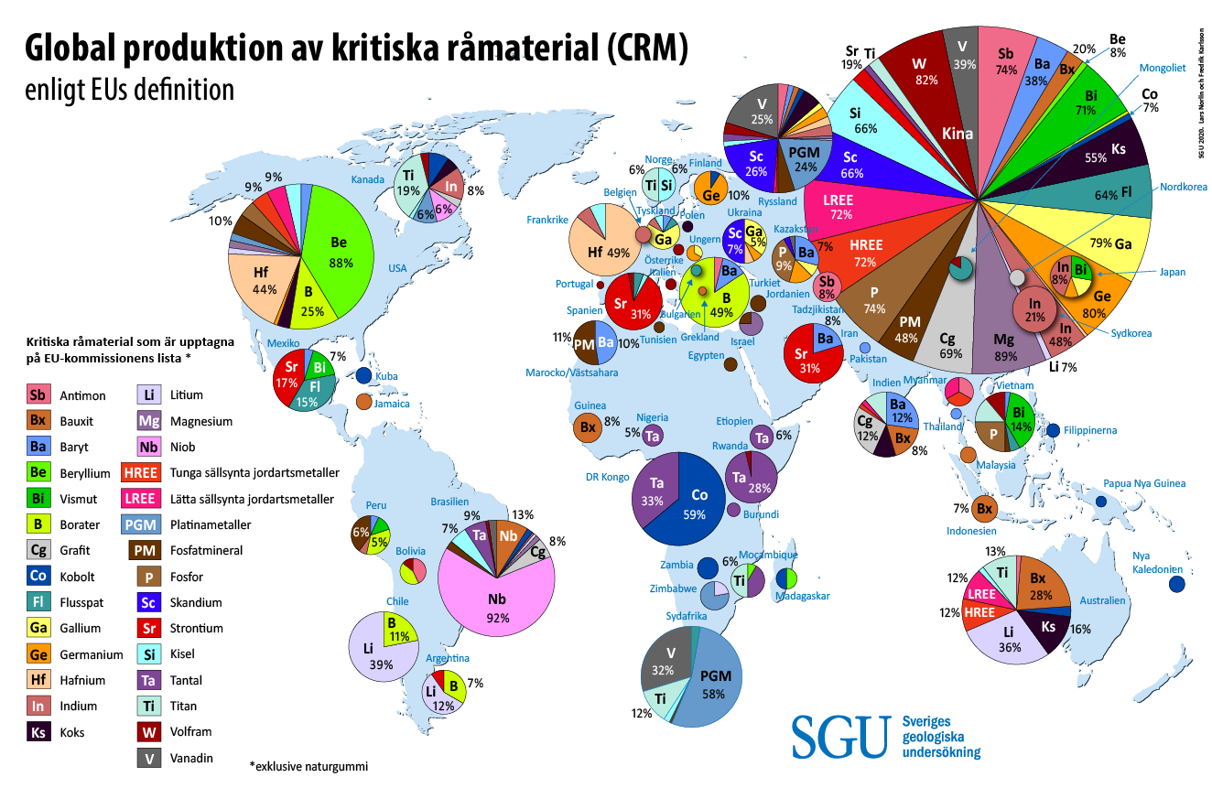

Figur 32: Global produktionen av kritiska råmaterial (CRM) i världens länder, enligt EUs definition. Källa: SGU
Kartan nedan visar produktion av batterimetaller år 2021.
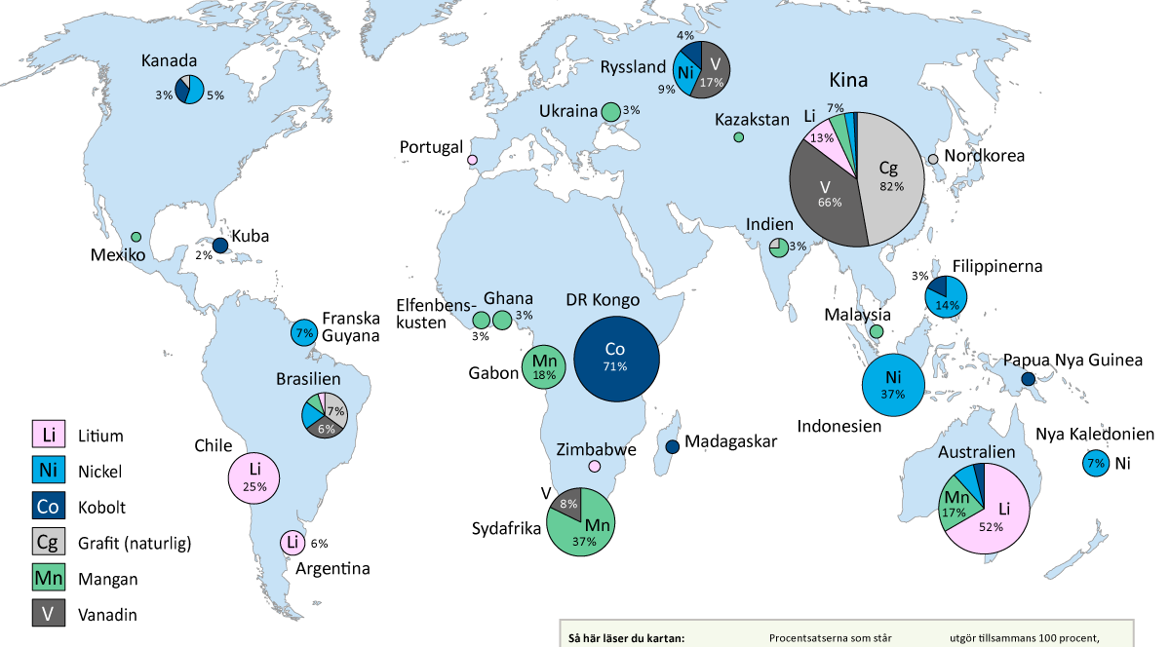
Figur 33: Produktionen av batterimetaller i världens länder. Källa: SGU. Cirklarna visar varje lands totala produktion av olika batterimetaller, räknat på procent av vikt. Procentsatserna för de olika metallerna visar andel av världsproduktionen för en viss metall (tårtbitarnas sammanlagda ytor för en viss metall utgör tillsammans 100 procent, fortfarande baserat på vikt), t ex står Chile för 25 procent av världens produktion av litium.

Återvunnen råvara
Återvunnen råvara har flera fördelar jämfört med ny gruvdrift. Det släpps ut betydligt mer växthusgaser när nya metallprodukter skapas från nytt råmaterial i jämförelse med återvunnen metall och det används enligt Bureau of International Recycling 60 procent mindre energi än att använda nybrutna råmaterial. För aluminium är energianvändningen 95 procent lägre. Återvunnen metall innebär också mindre luftföroreningar, lägre vattenföroreningar, mindre vattenanvändning och mindre gruvdeponi. Till detta kommer det faktum att många nya mineraler och råvaror bryts i länder med ohållbar gruvdrift.
Tillgången på återvunnen metall täcker dock endast en mindre del av efterfrågan. Även vid maximal återvinning av metaller kommer primära metaller från gruvdrift att utgöra minst den volym den har idag. Mängden återvunna sällsynta metaller är ännu mycket begränsade. Trots att koppar är en av de mest återvunna metallerna så täcker det endast omkring 30 procent av världens årliga behov enligt International Copper Study Group. Det kan bero på at koppar används väldigt länge, i decennier. Nästan all koppar som brutits används just nu i dagens samhälle.
Globalt kommer omkring 40 procent av världens stål från återvunnet material varje år. Svensk stålindustris lägre miljöpåverkan och jämförelsevis låga klimatpåverkan i ett globalt perspektiv beror till stor del av att en hög andel återvunnet material används som råvara för framställning av nya stålprodukter. Den globala efterfrågan på återvunnet stål ökar dock och förväntas öka dramatiskt med fler satsningar på ljusbågsugnar (EAF) som smälter både skrot och järnsvamp i samma process. När SSAB investerar i EAF påverkar detta skrotmarknaden i Nordeuropa, vilket göra att skrotmängderna minskar för Ovako, Outokumpu och Alleima (Sandvik SMT).

Design och tillverkning
Produkter behöver designas för lång hållbarhet och för att vara lätta att återvinna. För elektronikprodukter är kort livslängd ett välkänt problem som orsakar onödig resursanvändning. Det är också ett välkänt problem att produktionen utformas för ett planerat åldrande av produkter och material. Inom EU pågår flera forskningsprojekt som bland annat har syftet att utveckla elektronik och elektroniska produkter med en design som ger en mer effektiv återvinning av produkterna. Att inte blanda olika typer av material är ett sätt att underlätta återvinning.
På grund av lågt pris på nya orörda råvaror och billig arbetskraft i tillverkningsländer kan överproduktion vara mer lönsamt än att tillverka hög kvalitet, att tillverka on-demand eller att erbjuda produkter genom serviceavtal.
Hushållning med metallråvara kan göras genom att välja andra material än resurskrävande material, till exempel komposit istället för aluminium. Höghållfasthetsstål minskar den mängd metallråvara som behövs för att uppnå en viss funktion, att inte överdimensionera och att nyttja material för lågt spill.

Figur 34: Klimatpåverkan från en bärbar dator. Källa: ATEA.

Användning
Värde går förlorat när fullt eller delvis funktionsdugliga produkter kasseras för att de inte kan repareras, batteriet inte kan ersättas, programvaran inte längre stöds eller material som ingår i utrustningen inte återvinns. Två av tre personer i EU skulle enligt rapport från Eurostat, vilja fortsätta att använda sin nuvarande digitala utrustning längre, förutsatt att dess prestanda inte påverkas i någon större utsträckning. EU arbetar därför för att främja längre produktlivslängder genom lagkrav på design, rätt till reparation och insamlingssystem för elprodukter. Värde går förlorat när fullt eller delvis funktionsdugliga produkter kasseras för att de inte kan repareras, batteriet inte kan ersättas, programvaran inte längre stöds eller material som ingår i utrustningen inte återvinns.
Den ekonomiska livslängden för en dator beräknas ofta till ca 3 år medan den tekniska livslängden oftast är längre, upp till 5-6 år beroende på användning. Även om tekniken fortfarande utvecklas är det inte samma utvecklingstakt som tidigare. Kristianstad kommun har i ett storskaligt test konstaterat att hårdvaran och prestandan håller för ytterligare ett år om man köper rätt sortiment och att minskade inköpskostnader inte åts upp av de något högre kostnaderna för support. En mobiltelefon väntas ha en livslängd på ca 3 år medan 5 år är medianåldern för mobiler som lämnas till återvinning (El-Kretsen). Nya EU krav förväntas leda till ökad livslängd exempelvis genom att ställa krav på batterier, reservdelar och mjukvara.
Leasing kan vara ett sätt att öka den ekonomiska livslängden genom att utrustning byts ut och säljs på andrahandsmarknad av leasingbolaget efter renovering och uppgradering.
En stor del av IT utrustning, främst mobiltelefoner, förvaras i hemmet efter att ny utrustning införskaffats, vilket medför att återbruk och materialåtervinning begränsas. Enligt SCB förvaras över 60 procent av mobiler i hemmet och strax över 15 procent såldes eller gavs bort. Strax över 10 procent lämnades in för återvinning. El-Kretsen anger att 2 äldre mobiler per person förvaras hemma utan att användas.

Återbruk
Det finns många metallprodukter som i ökad utsträckning skulle kunna återbrukas. Som användare kan man bidra genom att reparera saker som är trasiga så att de kan användas igen, dela saker med andra genom att byta/låna/hyra, köpa och sälja second hand samt att ge bort saker man inte längre använder.

Återbruk av elprodukter
Det finns några bolag som erbjuder tjänster kring återanvändning av elprodukter. Inrego arbetar för att förlänga livslängden på smartphones, datorer och andra IT-produkter genom att köpa in använd IT-utrustning från företag och organisationer, renovera produkterna och sälja dem vidare till företag och privatpersoner via en kundportal för köp och sälj. Refurbed säljer begagnade IT produkter. De samarbetar med olika partners kring att reparera och förädla IT produkter. Atea är en stor leverantör av IT-produkter men arbetar också aktivt med att ta tillbaka produkter för återanvändning och återvinning. Atea tar idag tillbaka ungefär en tredjedel av allt de säljer med mål om allt. Stena Recycling tar emot elektronik för återbruk genom sin avdelning Reuse.

Insamling
Järn- och metall samlas in för återvinning i hela Sverige, främst från industri och verksamheter men också från hushåll via återvinningscentraler. Det finns ett flertal större bolag som samlar in, förädlar och avyttrar järn och metall i Dalarna, exempelvis Stena Recycling, Kuusakoski, Prezero och Ragnsells.
I Dalarna samlades ca 4 600 ton elutrustning in år 2021 för transport till El-Kretsen. Det motsvarar ca 15,9 kg/invånare, vilket är högre än genomsnittet för Sverige som låg på ca 13,3 kg/inv. Besöksnäringen påverkar sannolikt, där kommuner med många besökare ligger högre. Om man utgår från att det är samma insamlingsgrad i Dalarna som snittet i Sverige, så betyder det att ca 1 640 ton av elprodukter inte samlas in. Plockanalyser visar att 90 ton hamnar i restavfall och går till förbränning. Resterande finns sannolikt kvar i hemmen utan att det används.

Återvinning
Metaller kan i teorin återvinnas obegränsat antal gånger och återvinningsgraden är redan idag hög i flertalet av de vanligaste metallerna, mycket på grund av dess höga ekonomiska värde. Ett exempel är koppar som är en av de mest återvinningsbara metallerna; den behåller sina egenskaper vid omsmältning och finns ofta i större mängder utan att behöva separeras ut, exempelvis i elektriska kablar.
Enligt Tillväxtanalys är bristande lönsamhet det främsta skälet till att majoriteten av de utvunna metallerna inte återvinns. Återvinningen kan vara mycket energikrävande eller att avsättningen inte finns inom rimligt avstånd. Dyra metaller och basmetaller som enkelt kan demonteras kan lättare återvinnas. Stål som används i infrastruktur och fordon är världens mest återvunna material. Det kan också finnas miljömässiga aspekter om att det kan vara bättre att deponera avfall då det skulle släppa ut farliga ämnen vid återvinning. Det finns dock en allt större politisk förhoppning, inte minst inom EU, att andelen återvunna metaller ska öka.
Återvinningsindustrin saknar enligt Tillväxtanalys många gånger information om vilka metaller som finns i specifika produkters komponenter och hur de kan demonteras och slutligen separeras. EU-direktiv som syftar till att skapa en ökad återanvändning eller återvinning av material från uttjänta fordon (ELV och uttjänta elektriska produkter (WEEE-direktivet) resulterar därför i betydande kostnader för återvinningsindustrin. Dessa kostnader, tillsammans med bristande tillsyn, är viktiga orsaker till att många uttjänta produkter hanteras utanför de krav som finns i EU-direktiven. I EU uppskattas det att av allt elavfall hanteras upp till vart tredje uttjänt fordon utanför det legala systemet. EU:s planerade krav på produktpass är ett sätt att underlätta återvinning.
Återvinning försvåras av de (välmotiverade) regler och den administration som behövs för att transportera farligt avfall mellan länder. Metaller som klassas som farligt avfall är bland annat koppar, kobolt, nickel, sällsynta jordartsmetaller, mangan, volfram och fler metaller som är vanliga i legeringar.
I Sverige är vi bra på återvinning av metaller. Sedan 1950-talet har återvinningen av ädelmetaller samt skrot innehållande järn, stål och basmetaller, ökat kraftigt. Processen är enklare ju mer metall som finns och om metaller inte behöver separeras från varandra. Exempel på metaller som har en kommersiell marknad i Sverige är järn, koppar, nickel, guld, silver och palladium.
Även om återvinningsgraden av metaller ökar så kommer den att kunna möta en marginell del av den ökade globala efterfrågan på metaller.

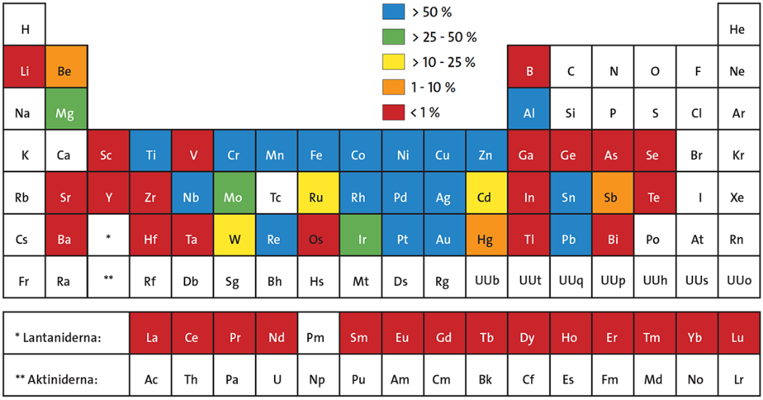
Figur 35: 60 metaller i periodiska systemet och återvinningsgrad för respektive metall. Källa: UNEP 2013.

Återvinning av metaller från fordon
Fordon består av mycket stål, omkring 70 procent av fordonsvikten (Ademe 2019). Under senare år har andelen lågviktsmaterial, till exempel aluminium och kolfiber, ökat då detta bidragit till lägre totalvikt och därmed mindre bränsleförbrukning. Elektrifiering och att fordonen utrustas med allt mera elektronik innebär ökat beroende av kobolt, litium och grafit med flera metaller.
Bildemonteringarna avlägsnar miljöfarligt avfall. Därefter fragmenteras den och sorteras i olika fraktioner. Stål och aluminium smälts medan stoppning och tyger från inredning går till energiutvinning. Cirka 86 procent av fordonens metaller återvinns enligt Tillväxtanalys. Majoriteten av metaller återvinns dock inte, såsom sällsynta jordartsmetaller som finns i små kvantiteter. Elektronik kan vanligtvis inte återbrukas och de är kostsamma att ta bort. Att dessa metaller inte återvinns eller återanvänds idag beror delvis på att det saknas metoder och ibland även lämplig teknik för demontering. Ett annat problem är att det saknas information från tillverkarna om innehållet av metaller och vad som kan separeras. Konsekvensen blir att sällsynta jordartsmetaller hamnar på deponier eller som fyllnadsmaterial. Chalmers medverkan i det europeiska forskningsprojektet Prosum kom fram till att bara guld för många hundratals miljoner euro går till spillo inom EU varje år. Här behövs både teknikutveckling och samverkan mellan biltillverkare, återvinnare och industri.
Ett annat problem är att många fordon inte kommer in i återvinningssystemet. Enligt EU:s statistik hamnar sex av tio miljoner fordon hos bildemonterare. Resten försvinner utanför Europa, hos icke auktoriserade demonterare eller står på upplag någonstans och utgör därmed en miljörisk.
För att öka återvinningen skulle priset behöva öka för dessa mer sällsynta små metallmängder. Palladium och platina återvinns dock från katalysatorer. Kobolt, molybden och mangan återvinns från metallegeringar, smörjmedel och magnetiska komponenter. Silver, guld, palladium och rhodium återvinns från magnetiska komponenter.

Återvinning av metaller i elektronik och batterier
De mineraler och råvaror som behövs för elektronik och batterivärdekedjan behöver uppnå nära hundra procent cirkularitet med mer hållbara värdekedjor. Inte minst med tanke på att det bedöms behövas 20–30 storskaliga anläggningar för produktion av battericeller enbart i Europa under det kommande decenniet för att möta efterfrågan på batterier för olika tillämpningar, så behöver incitamenten för ökad cirkularitet. Bristen på sällsynta jordartsmetaller gör det särskilt angeläget att skapa fungerande återvinning av dessa.
I Sverige sorteras elavfall in i sju kategorier (TV-apparater och bildskärmar, kylar och frysar, stora vitvaror, belysning, lysrör, bärbara batterier och diverse elektriska varor). Detta sker på återvinningscentraler innan de skickas vidare till återvinningsanläggningar för sortering och demontering. Efter demontering av farliga ämnen och komponenter sorteras avfallet mekaniskt i olika fraktioner (till exempel metaller, plast och glas) som sedan transporteras vidare till återvinnings- eller upparbetningsanläggningar. Sorteringen i olika fraktioner är grov vilket innebär att ett stort materialvärde förloras, bland annat genom att ädelmetaller hamnar bland annat metallskrot.
Enligt EU:s elavfallsdirektiv ska medlemsländerna antingen samla in 65 procent av den genomsnittliga vikten av elektronik och elektriska apparater som sålts på marknaden under de tre föregående åren eller 85 procent av det elavfall som skapats i landet. Andelen insamlat elavfall varierar dock mycket mellan olika medlemsländer. Bara Schweiz, Bulgarien och Kroatien klarar direktivet, medan flera stora medlemsländer ligger långt ifrån. Sveriges andel år 2018 var 54 procent jämfört med 65-procentsmålet.
Återvinningen av basmetaller som stål, aluminium och koppar ur elektronikskrot fungerar relativt väl i Sverige, då de har högt värde och är enkelt att separera, till exempel datorchassin och kraftaggregat. Återvinningen av sällsynta metaller är ännu blygsam. Det gäller exempelvis legeringsmetaller som svensk stålindustri använder för att tillverka specialstål. Mer än hälften återvinns till mindre än en procent. Flera av dessa metaller används i ny teknik och är så kallade kritiska material som behövs i bland annat elbilar, mobiltelefoner, vindkraftverk och solceller. Ädelmetaller, platinagruppens metaller och kobolt kan dock ha en återvinningsgrad på 50 procent.
Metall | Ackumulerat, ton
Aluminium | 2 000
Bly (som blyoxid) | 1 000
Indium | 0,5
Koppar | 3 000
Tantal | 30
Dysprosium | 4,0
Praseodym | 10
Neodym | 20
Summa | 6 065
Figur 36: En uppskattning av kvarvarande mängder metall i elektronikvaror som lämnats för återvinning i Sverige. Källa: SGU
En orsak till den låga måluppfyllelsen är att elavfall skickas illegalt till utvecklingsländer för okontrollerad återvinning. En del elavfall hamnar i metallskrot och registreras inte som elavfall, en del i restavfallet och mycket sparas i hushåll och företag. Produkterna är komplexa med många olika material och det är ofta är okänt vilka sällsynta metaller som finns i produkten och var de finns. Processen försvåras även av förekomsten av giftiga eller farliga ämnen såsom kvicksilver, bly, galliumarsenid och beryllium i många produkter. Dessa utmaningar ökar eftersom många av produkterna kontinuerligt får förbättrad prestanda och nya funktioner vilket uppnås genom användning av ett ökat antal mindre komponenter, kompaktare förpackning, fler integrerade material och fler metallegeringar. Ett sätt att underlätta är EU:s plan för krav på produktpass. Det är också tekniskt utmanande att demontera elektroniska komponenter, vilket driver upp kostnaden. En metod kan vara att krossa kretskortet till ett pulver och använda olika metoder, som magnetism, densitet och kemikalier, för att separera metallerna och sedan omsmälta dem. Enligt Tillväxtanalys sker inte investeringar i denna typ av återvinningsanläggningar. Flera återvinningsföretag utvecklar dock metoder för återvinning av elektronik, till exempel Stena Recycling för återvinning av småelektronik, IT utrustning, plattskärmar, kylapparater och äldre TV apparater.
Att samla in uttjänta elektronikprodukter är ett producentansvar där El-kretsen har tillstånd som producentansvarsorganisation. De är ett icke-vinstdrivande företag som ägs av 19 branschföreningar, skapat när producentansvaret infördes. Sedan starten 2001 har El-kretsen utvecklat ett nära samarbete med Sveriges samtliga 290 kommuner. El-kretsen har i sin tur samverkan med Recipo, en ekonomisk förening som också företräder producenter.
El-kretsen samlar årligen in cirka 140 000 ton elektronikprodukter som lämnats för återvinning (cirka 13 kg/person) och mängden har varit relativt konstant eller något minskande sedan 2008. Insamlings- och återvinningssystemet är uppdelat i två kategorier: hushåll och verksamheter. Hushållsinsamlingen kallas för el-retur och organiseras i samarbete med kommunerna. Insamlingen från verksamheter organiseras via samarbeten med både kommunerna och kontrakterade transportörer.
När den uttjänta elektroniken och batterierna har samlats in transporteras de till någon av El-kretsens återvinningsanläggningar för att demonteras. Det finns förbehandlingsanläggningar för små-el, vitvaror och andra produkter med gas samt batterier och ljuskällor. Efter demontering och sortering tas miljöfarliga komponenter om hand och de olika beståndsdelarna förädlas till nya råvaror eller energi i en återvinningsanläggning, till exempel Boliden. För närvarande är el-material en resurs som man vill utvinna i komponent- eller materialform med efterfrågan främst avseende järn, koppar, nickel, guld, silver, palladium. El-kretsen samarbetar med återbruk som bygger på arbetsrehabilitering där ädelmetaller omhändertas.

Återvinning av övriga basmetaller
Sedan 1950-talet har återvinningen av basmetaller ökat kraftigt. En stor del av dem finns inom byggande och infrastruktur. Det betyder att metaller ackumuleras i olika konstruktioner. Flera metaller, som koppar, stål och aluminium, lämpar sig väl för återvinning. Återvinningen sker ofta genom att metallen omsmälts och produceras till nya produkter. Återvinningen av stålskrot har ökat med stigande efterfrågan och priser, där efterfrågan idag är större än tillgången. En hel produkt såsom en aluminiumburk kan omsmältas i sin helhet till en ny burk.
På samma sätt som med metaller från fordon och elektronik är det ett hinder att det saknas information om innehåll. Konstruktioner kan vara skapade för länge sedan med begränsad hänsyn till återvinning. Det behövs bättre materialinventeringar av byggnader och andra konstruktioner inför rivningar för att identifiera materialtyper och miljöfarligt avfall. Det nya lagkravet att bygg- och rivningsavfall ska sorteras innebär att metaller ska sorteras för återvinning.

Återvinning av restprodukter från stålindustrin
Den svenska stålindustrin använde 2013 cirka 5,6 miljoner ton metalliskt råmaterial. Från produktionen skapas två miljoner ton restprodukter. 80 procent av dessa restprodukter återanvänds, 34 procent recirkuleras internt som råvara i produktionsprocesserna och 44 procent säljs som produkter externt. De återstående 22 procent restprodukter deponeras som avfall. Stålindustrins målsättning är att inget annat än samhällsnyttiga produkter ska lämna företagen (Jernkontoret) och det pågår mycket forskning på att öka användningen av olika restprodukter.
I stålverken är det vanligt att med olika typer av metallutvinning tillvarata exempelvis järn och legeringsmetaller ur slaggen. Därför innehåller slagg från stålverken generellt låga halter av återvinningsbara metaller. Exempel på användningsområden för restprodukter från stålindustrin är vägbyggnad, ballast, slaggasfalt, bindemedel till cement samt som material till elektronik- och kemisk industri.
År 2013 använde SSAB i Sverige nästan fyra miljoner ton järnmalm från LKAB. Det innebär att slaggen innehöll omkring 4 000 ton vanadin, vilket motsvarar ungefär hälften av Europas behov av vanadin. SSAB i Luleå undersöker sedan flera år tillbaka möjligheten att återvinna vanadin. Det kräver dock stora investeringar i nya processer och har hittills inte bedömts som lönsamt. Läs mer i Delrapport utvinning och återvinning av material och metall från sekundära resurser (november 2021, RR 2021:03), SGU.
Från SSAB i Borlänge uppstår biprodukter i form av bland annat 700 ton zinkslagg per år som går till Stena Recycling, 18 000 ton/år glödskal som går till försäljning (via dotterbolaget SSAB Merox) samt 1100 ton/år metallhydroxidslam och 60 ton/år slipmull där man söker avsättning.
Från Outokumpu i Avesta uppstår biprodukter och avfall i form av bland annat slagg, anrikningssand och glödskal. Del av slaggresterna går bland annat till vägbyggen, betongproduktion och vattenrening. Man har även försök med teknisk energilagring i slagg. Resterande slagg och sand läggs på deponi, men där man har ett mål om att minska mängden deponiavfall.
Vid Ovako i Smedjebacken har man uppnått en återvinningsgrad på över 90 procent för restflöden. Slagg används bland annat i asfalt. Slaggasfalt har positiva egenskaper såsom högre slitstyrka och bärighet samt mer bullerdämpande jämfört med traditionell asfalt. Det gör att den är ett särskilt bra alternativ i rondeller och har därför använts i den nya Grådarondellen i Borlänge.
Stoft bildas i de flesta av stålindustrins varma processer som skickas till gasreningsanläggning Befasa Scandust i Landskrona, där metaller skickas tillbaka till exempelvis Outokumpu efter utvinning. Ur det stoft som avskiljs kan det ingående metallinnehållet återvinnas. Det kan vara till exempel järn, zink, nickel, krom och molybden. Stoft som uppstår vid tillverkning av rostfritt stål innehåller förutom järnoxid även oxider av bland annat krom och nickel. Stoft från framför allt de skrotbaserade stålverken innehåller ofta mycket zink. Från malmbaserad ståltillverkning har stoft och slam från gasreningen ett relativt högt innehåll av järnoxid och kol och ofta mycket lågt innehåll av andra metaller. Därför är dessa material värdefulla att återanvända i de egna processerna. De används också för till exempel cementtillverkning. Då förloras dock metallinnehållet ur kretsloppet.

Återvinning av metaller från gruvavfall
Gruvavfall från gruvdrift är det som blir kvar när metaller och mineraler utvinns från vår berggrund. Gruvavfallet består huvudsakligen av gråberg som är det berg som måste tas bort för att komma åt malmen och anrikningssand som blir kvar när malmen har krossats, malts och anrikats till ett mineralkoncentrat.
I gråberg och anrikningssand finns material som inte var tekniskt möjligt eller ekonomiskt intressant att utvinna när malmen bröts. Ökad efterfrågan av kritiska jordartsmetaller och ny teknik gör att det numer kan vara både ekonomiskt och tekniskt möjligt att utvinna mineraler och metaller ur gruvavfall. Det finns en hel del analyser av metallinnehåll i gruvavfall, men osäkerheten är ändå stor om hur stora mängder det finns totalt och om utvinning är ekonomiskt lönsamt. För sällsynta jordartsmetaller och fosfor bedöms potentialen vara relativt stor. Metaller som uppskattas finns i deponier från stålindustri är främst krom, zink, mangan, magnesium, nickel och molybden. SGU uppskattar att mängden metall i samtliga deponier för anrikningssand skulle kunna ersätta 3–5 års malmproduktion, sen är deponierna tomma. Enligt GreenIrons beräkningar utgör marknadsvärdet av enbart järn och koppar i Falu stads gruvavfall 22 miljarder kronor som man menar att man har lönsam teknik för att utvinna.
Det finns också outnyttjade tillgångar på metall i industrideponier och övergiven infrastruktur i våra städer och i elavfall på nedlagda kommunala deponier. För att eventuellt kunna utnyttja dessa krävs ytterligare kartläggning, kunskap, teknikutveckling och förändrade styrmedel.
Anrikningssand
Denna sand som blir kvar när malmen har krossats, malts och anrikats deponeras vanligtvis i dammar som hålls vattentäckta eller som täcks med jord. Kvar i sanden finns en viss andel av de metallerna, ca 5–10 procent. Anrikningssand bedöms vara det mest lättillgängliga i gruvavfall. Det finns en hel del analyser av metallinnehåll i gruvavfall, men osäkerheten är ändå stor om hur stora mängder det finns totalt.
Metall | Ackumulerat, ton
Järn | 52 000 000
Koppar | 358 000
Bly | 640 000
Zink | 1 200 000
Guld | 45
Silver | 1 800
Antimon | 43
Fosfor | 1 500 000
Mangan | 190 000
Wolfram | 2 000
Molybden | 1 600
REE | 41 000
Arsenik | 500
Figur 37: Metallmängder i sandmagasin. Källa: SGU.
Fosfor i gruvavfall
Fosfor utvinns ur mineraler och är inte en metall, men i svensk järnmalmsproduktion följer stora mängder fosfor med. De järnmalmer som bryts i Sverige idag är så kallade apatitjärnmalmer och de innehåller flera procent fosfor. Betydelsen av ökad återvinning av fosfor beskrivs närmare under värdekedjan ”Avloppsslam och gödsel”. I Sverige kan fosfor vara särskilt intressant då järnmalmsproduktion innebär stora mängder fosfor (cirka 40 000 ton per år) som hamnar i sandmagasin som gruvavfall.
De omfattande fosforreserver som finns i svenskt gruvavfall motsvarar en stor del av det europeiska behovet av fosfor. I gruvavfall i Kiruna och Malmberget finns ett lager på cirka en miljon ton fosfor. LKAB investerar i pilotanläggningar och har initialt samarbetat med Ragn-Sells utvecklingsbolag EasyMining AB för att utvärdera förutsättningarna att industrialisera ny patenterad teknik (CleanMAP) för utvinning av fosfor. Det kan enligt företaget leda till att LKAB producerar såväl fosfor som av EU klassade strategiska jordartsmetaller av särskild vikt för industrin. Det möjliggör bland annat en fosforproduktion motsvarande fem gånger Sveriges årsförbrukning av fosfor. LKAB går nu vidare i utvecklingsarbetet och engagerar ett antal möjliga partners nationellt och internationellt för att utvärdera fler processer för förädling av avfall från järnmalmsproduktionen. Produktionen och förädlingen bedöms ske i direkt anslutning till befintlig järnmalmsproduktion i Malmberget och Kiruna. Koncentratet fraktas därefter med järnväg till lämplig kustnära lokalisering, där nästa steg tar vid, att lösa upp apatit och separera fosfor, sällsynta jordartsmetaller och gips till kvalitativa och rena produkter.
Att utvinna denna fosfor och medföljande sällsynta jordartsmetaller på ett ekologisk och ekonomiskt hållbart sätt kräver tekniska innovationer. Dessutom tyder mycket på att apatiten från apatitjärnmalmer också innehåller arsenik. Kemiska analyser på apatitjärnmalm från Grängesbergsgruvan i Bergslagen visar en tydlig korrelation mellan stigande fosforhalter och stigande arsenikhalter.
Merparten av fosforråvaran som används globalt är råfosfat från sedimentära bergarter som också innehåller relativt höga kadmiumhalter. Det har inneburit att kadmiumhalten i råvaror har ökat i takt med ökande livsmedelsproduktion. Människans exponering för kadmium sker i huvudsak via födan och kan medföra hälsoeffekter såsom njurproblem och benskörhet. Bristen på mineralgödsel med låga halter av kadmium förväntas accelerera globalt.

Nyttoaspekter
Det finns många nyttoaspekter kring återanvändning och återvinning av metall, både miljömässiga, ekonomiska och sociala.

Klimat
Aluminium är förträffligt att återvinna då det är energikrävande att framställa. Återvinning sparar 95 procent av energin jämfört med att framställa aluminium av ny malm.
IVL har på uppdrag av Avfall Sverige tagit fram en rapport (Avfall Sverige rapport 2019:19) som visar klimatnytta med förebyggande och återvinning av ett antal material och produkter.
Material/produkt | Enhet | Förebyggande | Materialåtervinning
Metallförpackning | kg CO_{2e}/kg material | 2,2 | 1,8
Elavfall | kg CO_{2e}/kg material | 38 | 1,5
Metallskrot | kg CO_{2e}/kg material | 1,9 | 0,9
Mobiltelefon | kg CO_{2e} per produkt | 57
Bärbar dator | kg CO_{2e} per produkt | 252
Datorskärm | kg CO_{2e} per produkt | 989
Borrmaskin | kg CO_{2e} per produkt | 10
Kylskåp | kg CO_{2e} per produkt | 768

Klimatpotentialen i Dalarna är cirka 2 500 ton CO₂e om all elektronik samlades in till materialåtervinning (motsvarar cirka 1300 personbilar).

Pågående initiativ och aktörer
Nya kretsloppsplaner
De nya kommunala kretsloppsplanerna för 2023-2030 identifierar prioriterade åtgärder för återvinning, där metall ingår i flera temaområden.

Cirkular Initiative
I Sverige pågår bland annat projektet Circular Initiative som är ett sätt att testa och pusha för att komponenter och material ska kunna användas om igen. Idag finns en prototyp av en Electrolux-dammsugare som till hundra procent är gjord av komponenter och material som redan levt ett liv i någon annan produkt. Circular Initiative leds av Stena Recycling, med samarbetspartners Stora Enso, Electrolux, ABB, Combitech och Investor. Syftet är att öka kunskapen om vikten av cirkularitet och att hålla produkter och material inne i systemet så länge som möjligt.

Insamling och återvinning
Flera återvinningsföretag, exempelvis Stena Recycling och Kuusakoski, är drivande inom insamling och återvinning av metall. Det insamlade järn- och metallskrotet går antingen till filialer eller fragmenteringsanläggningar där det kontrolleras, sorteras och bearbetas för att uppfylla stål- och metallverkens kvalitets- och inköpskrav. Därefter förbereds materialet för vidare leverans till kunder.

Gruv och stålindustrin, infrastruktur

SGU
Sveriges geologiska undersökning, SGU, är en viktig aktör och kunskapskälla. SGU har regeringens uppdrag att tillsammans med Naturvårdsverket arbeta för att öka möjligheterna till hållbar utvinning av mineral och metaller från sekundära resurser. Uppdraget består av provtagning och undersökning av gruvavfall, ta fram klassificeringsmetoder för gruvavfall och andra sekundära resurser, bedöma och föreslå ändringar i nuvarande lagstiftning, överblicka resursflöden och spårbarhet gällande kritiska metaller och mineraler. Utifrån resultaten av uppdraget ska sedan ytterligare insatser föreslås för ett ökat kunskapsläge i frågan.
SGU har inlett undersökning, provtagning och karakterisering av flera typer av gruvavfall som anrikningssand, varp (gråberg) och rödfyr. Målsättningen är att i samband med slutrapporteringen presentera såväl kvalitativa som kvantitativa bedömningar av objektens potential som sekundära mineralresurser utifrån UNFC:s klassificering, ett potentiellt verktyg för en mer integrerande inventering av svenska gruvavfall.
Bland annat har provtagning skett i Dalarna (Sandmagasin i Grängesberg – utökad, Vassbo och Vintjärn samt varphögar. Järn har provtagits i Intrångets gruvor, Idkerbergsfältet, Grängesberg och Blötbergsfältet. Basmetaller såsom bly, koppar, zink har provtagits i Skytt- och näverbergsgruvorna, Kalvbäcksfallet, Lövåsfallet, Tometbofältet, Svärdsjö gruva och Saxberget. Samtliga mineraler och metaller samt flöden av dessa kommer inte kunna beskrivas heltäckande eller på djupet inom ramen för aktuell kartläggning. Resultaten redovisas i rapporten Delrapport utvinning och återvinning av material och metall från sekundära resurser (november 2021), SGU.

Grängesberg
Här pågår ett initiativ från Grangex utvinning av apatit och magnetit samt fosfor ur den gamla järnmalmsgruvans sandmagasin, genom så kallad ”waste mining”. Sandmagasinet bedöms ha en mängd om ca 2,7–3,0 miljoner ton anrikningssand från den tidigare gruvdriften. Sanden har ett högt innehåll av fosfor och järnbärande mineralerna apatit och magnetit. Det finns också vissa möjligheter att i framtiden även utvinna mineral med sällsynta jordartsmetaller (REE) ur sanden. Avsaknaden av ”förorening” i form av andra metaller gör att apatiten är mycket eftertraktat på den europeiska marknaden då dess miljömässiga avtryck kommer att vara lågt. Utvinningen av fosfor kan anses vara kritisk för den svenska livsmedelsförsörjningen, särskilt med dess höga kvalitet.

GreenIron
Har patenterad teknik för utvinning av järn, koppar och andra metaller ur råvaror som magnetit och hematit samt avfall från gruv- och stålindustrin med hjälp av relativt småskaliga ugnar som opereras på endast omkring 500 grader. Företaget vill etablera sig i Bergslagen och ser stora värden i både gruvavfall och restprodukter från stålindustrin. Tekniken har en potential att bearbeta enorma mängder avfall som finns i vid nedlagda gruvor.

ArcMetal
ArcMetal utvinner, med hjälp av plastmateknik, metaller ur många olika typer av restprodukter till olika kunder. Man är lokaliserade i Hofors vid Ovako där man idag främst utvinner ädla metaller såsom platina, palladium och rodium ur katalysatorer. Man kan även utvinna ädelmetaller ur slagg eller andra restprodukter. Restprodukten de får har så låg nivå som <2 ppm, vilket är unikt i världen. Det innebär att man kan utvinna även ur material som har låga halter.

Scanarc
ArcMetal använder sig av en teknik från Scanarc, vilka är leverantörer av plasmateknik för utvinning inom en rad olika områden. De är också lokaliserade till Hofors. Tekniken kan tillämpas för restprodukter inom stålindustrin, till exempel zink, bly, silver, koppar, germanium och indium. Restprodukterna kan gå till betongindustrin. Tekniken kan även användas för utvinning av ämnen ur flygaska såsom arsenik, kadmium, kvicksilver, svavel, klor och bromin. Andra applikationer är för pappersindustrin, kalkindustrin och för utvinning av kväve vid jordbruk. Deras teknik används av Befesa Scandust i Landskrona som återvinner ur filterstoff och metallskrot.
Utvinning av metaller ur lakvatten från gruvor
Faluprojektet har med medel från Naturvårdsverket under många års tid arbetat med att utveckla metoder för att samla upp lakvatten och rena gruvvatten från Falu gruva. Från 2011 har utvecklingsarbete pågått i Stora Ensos reningsanläggning, Vattenfabriken, vid gruvan för att omhänderta och utvinna metaller ur inkommande vatten. Reduktionen av zink, kadmium och koppar har beräknats till 80–90 procent. Om tekniken visar sig framgångsrik borde den kunna få en vidare spridning i många andra områden med metallhaltigt lakvatten.
Chromafora är ett annat företag som utvinner metaller ur vattenflöden och vattenmagasin. Med den patenterade tekniken Selmext kan man separera metaller med kemikalier för att sedan åter separera kemikalierna för att separera de utvunna metallerna. Tekniken är selektiv, vilket betyder att utvinningen kan riktas på specifika metaller. Lönsamhet i utvinningen nås lättast om det ändå finns behov av att minska miljöföroreningar i vattenflöden, men utvinning även ur andra vatten kan vara av ekonomiskt intresse om det handlar om höga halter av värdemetaller, t ex guld eller scandium.

Urban Mining
Urban Mining handlar om att utvinna metaller ur till exempel byggnader och infrastruktur. Det kan avse återvinning av nedlagda ledningar och rör som innehåller koppar, stål och aluminium. Det är stora värden som bedöms ligga i marken, bara kopparvärdet i kablar beräknas till flera miljarder kronor.
Flera forskningsprojekt pågår, exempelvis via Linköpings universitet. Projektet är uppdelat på flera områden, dels kartlägga förekomsten av urkopplade ledningar och rör, dels utforska potentialen att kunna utvinna främst koppar men även stål och aluminium ur dem.

Koppartråd i nedgrävda telecomkablar
Andra exempel inom Urban Mining är projekt där ny teknik ska testas för att försöka dra ut och återvinna koppartrådar i nedgrävda telekomkablar som inte längre är i drift. Kabelskalet som lämnas kvar i marken kan sedan användas för att dra fiberoptik.

Batterier och elektronik

Värdekedja för batterier
SGU, Energimyndigheten och Naturvårdsverket har i uppdrag av regeringen att utveckla en hållbar europeisk värdekedja för batterier. Slutrapport ska lämnas i oktober 2022.

Northvolt och litiumjonbatterier
Den nya fabriken i Borlänge kommer att producera katodmaterial till litiumjonbattericeller för leverans till flera Northvoltsfabriker för att möta den stora globala efterfrågan på batterier.
Det finns ett stort behov av att återvinna litiumjonbatterier på ett effektivt och säkert sätt. Inte minst för fordonstillverkare. Litium finns i låga halter runt om i världen, men bryts främst i Sydamerika och Australien. Små mängder, höga kostnader och ett lågt världsmarknadspris bidrar till en låg lönsamhet för återvinning av litium, men den begränsade tillgången gör att återvinningen måste öka på sikt.
Med anledning av detta bedriver bland annat Luleå Universitet, Boliden och Stena Aluminium forskningsprojekt för återvinning av litiumjonbatterier. Syftet med projektet är att se över hela kedjan – från det att litiumjonbatterierna demonteras ur bilar till dess att battericellerna är återvunna.

Altris
Sätter upp anläggning i Sandviken för tillverkning av katoder för batterier av järn- och natriumbaserat material i stället för kisel. Det kan produceras i en kostnadseffektiv och lågenergiprocess, vilket gör metoden lämplig för natriumjonbatterier som används för stationär energilagring.

Elektronik
El-kretsen är den mest centrala aktören när det gäller insamling och återvinning av elektronikavfall som ingår i insamlingsansvaret, tillsammans med de större återvinningsföretagen.
El-Kretsen är ett icke-vinstdrivande företag som ägs av 19 branschföreningar. El-kretsens uppgift är att hjälpa producenterna att uppfylla sitt producentansvar genom att erbjuda ett rikstäckande insamlingssystem. Sedan starten 2001 har El-kretsen utvecklat ett nära samarbete med Sveriges samtliga 290 kommuner. El-kretsens rikstäckande insamlings- och återvinningssystem är uppdelat i två kategorier: hushåll och verksamheter. Hushållsinsamlingen kallas för elretur och organiseras i samarbete med kommunerna. Insamlingen från verksamheter organiseras via samarbeten med både kommunerna och kontrakterade transportörer.
Naturvårdsverket har regeringens uppdrag att lämna förslag på mål och åtgärder för att öka insamling, återanvändning och återvinning av elutrustning samt förbättra statistiken. Uppdraget ska redovisas i oktober 2023.

Möjligheter i Dalarna
Här listas möjliga åtgärder på lokal och regional nivå. Det är en bruttolista på önskade åtgärder utan hänsyn till tillgängliga resurser och vem som skulle kunna ansvara för respektive insats. Prioriterade åtgärder med förslag på ansvariga redovisas samlat i kapitel 5.

System för cirkularitet (kretsloppsindustrin och myndigheter)
- Bygga vidare på de väl fungerande återvinningscentralerna i Dalarnas kommuner som samlar in elprodukter samt metallskrot från hushåll.
- Utveckla robotsortering av restavfall och blandfraktioner med metall (kärl/grovavfall).
- Skapa platser och system för återbruk.
- Samarbeta med återvinningsföretagen om att utforma krav/incitament som kan ställas vid upphandling.
- Tillämpa lagstiftningen för avfall (avfallsförordningen) så att restprodukter i möjligaste mån klassas som produkter och inte avfall i de fall då biproduktsvillkoren uppfylls.
- Utveckla teknik för analys av materialinnehåll så att större andel kan återvinnas.
- Utveckla återvinningstekniken för att hitta mer kostnadseffektiva sätt att återvinna metaller ur elektronik.
- Stödja utveckling och etablering av en ny näring för utvinning av metaller och mineral från gruvavfall.
- Utveckla metoderna för att omhänderta restprodukter från stålindustri i syfte att tillverka nya produkter.

Konsumtion, upphandling och användning (privata och offentliga)
- Minska inköp av metaller (elprodukter, byggmaterial et cetera) genom längre livstider på befintligt material, alternativa material, ökat delande av material och ökade inköp av begagnat material.
- Sortera bättre och att lämna mer metall till materialåtervinning.
- Samla in elektronik som förvaras i hemmen och i offentlig verksamhet (används ej) till materialåtervinning

Produktion nya affärsmodeller (tillverkare och leverantörer)
- Förbättra informationen om innehåll i produkter.
- Designa och producera produkter med lång hållbarhet, som gör dem möjliga att reparera, återanvända och återvinna.
- I tillverkande företag minska inköp av metaller (elprodukter, byggmaterial et cetera) genom längre livstider på befintligt material, alternativa material, ökat delande och ökade inköp av begagnat material.
- Utveckla värdekedjan kring batteritillverkning med anledning av Northvolts etablering, både sällsynta metaller och återvinning av batterier.

Massor

3.5 Massor
Med massor avses i denna förstudie exempelvis jord- och schaktmassor som uppstår inom bygg- eller anläggningsprojekt där syftet är att uppföra någon form av byggnad eller annan anläggning. Begreppet massor är inte definierat i lagstiftning, varken i EU-direktiv eller nationell lagstiftning.
Det uppstår stora mängder massor i samhället, till exempel som en följd av exploatering, nybyggnation och underhåll av infrastruktur. Massor kan uppstå i olika typer av verksamheter och processer och bestå av olika slags material såsom uppgrävd jord/lera/silt, morän, sand och grus, krossat berg eller uppriven asfalt.
Krossat berg kan användas för vägbyggnationer, grundläggning av byggnader och som betongballast. Morän kan användas för vägbyggnationer, bullerskydd, täckning av deponier, avjämning. Jord, lera och silt kan användas som odlingsjord, avjämning och täckning av deponier. Om bergkross uppstår vid byggnationer kallas det entreprenadberg. Den del som återanvänds inom projektet (kallas inom byggsektorn för A-massor) och den del som blir överskottsmassor och ska hanteras av någon annan (så kallade B-massor).
Idag uppstår årligen från 60–200 miljoner ton massor i Sverige (det råder stor osäkerhet om mängden då alla massor inte rapporteras) och cirka två tredjedelar av dessa utgörs av massor som inte klassats som avfall och där den största delen utgörs av entreprenadberg. Av de massor som klassas som avfall dominerar jordmassor och merparten av avfallsmassorna är klassade som icke-farligt avfall.
Då det saknas kunskap om massornas innehåll gör Naturvårdsverket antagandet att det sannolikt är betydligt högre andel av massorna som per definition skulle ha klassats som farligt avfall. Massor klassas som mindre än ringa risk (MRR), mindre känslig markanvändning (MKM) och känslig markanvändning (KM). För MRR-massor gäller att de ur miljösynpunkt kan återanvändas, medan det gäller vissa begränsningar för MKM-massor. Bergkross från täkter och entreprenader provtas i begränsad omfattning avseende miljö och hälsa, men för jord- och schaktmassor tas normalt prover utifrån miljömässigt innehåll.
Idag saknas statistik över hur mycket massor som hanteras i Dalarna och var de främst uppstår. Sammantaget kan dock konstateras att det uppstår betydligt mer massor än vad som kan nyttjas kortsiktigt och lokalt. Exempelvis anger Trafikverket att det i 80 procent av deras projekt uppstår överskottsmassor.
Förflyttning av massor innebär stora kostnader för byggprojekt, till exempel bostadsbyggande. Det innebär också stor miljö- och klimatpåverkan. En ytterligare utmaning med masshantering är spridning av invasiva arter. En invasiv art är en främmande art som tagit sig över naturliga barriärer med människans hjälp och orsakar skada på biologisk mångfald och ekosystem genom att konkurrera ut inhemska arter. Invasiva arter kan vara mycket svåra att bli av med. Det finns en stor spridningsrisk när jordmassor flyttas om man inte har kontroll på förekomst innan schaktning påbörjades.

Lagstiftning, mål och styrdokument

Avfall eller inte
I lagstiftningen skiljer man på massor som klassas som avfall och massor som inte är avfall. Naturvårdsverket har vägledning om detta. Det är verksamhetsutövaren som ska bedöma om det är ett avfall eller inte.
Krav som måste vara uppfyllda för att massor ska klassas som biprodukt och inte avfall:
- Ämnet eller föremålet ska användas för ett visst ändamål.
- Det finns en marknad för eller efterfrågan på sådana ämnen eller föremål.
- Ämnet eller föremålet är lagligt och fortsatt användning är inte negativt för miljö och hälsa.
Om det är säkerställt att det finns avsättning för massorna inom en rimlig tidsrymd och de inte är en fara för hälsa och miljö, är det en omständighet som talar för att massorna inte är avfall. Om man kan visa att det finns ett behov, en solid marknad som innebär ett ekonomiskt värde, det vill säga att avsättning är sannolik och att en efterfrågan faktiskt existerar så är det inte avfall. Det innebär att om massorna har en sådan teknisk och miljömässig kvalitet att de kan säljas på en marknad och detta kan verifieras och fastställas i tid, så är det tillräckligt för att visa att avsättning är säkerställd. Med verifieras avses inte att det måste finnas ett kontrakt även om det är en indikation på att det inte är ett avfall. Efterfrågan kan visas genom att behov av massorna framgår i en regional massplaneringsplan eller liknande. Om det däremot saknas en marknad för massorna som har uppstått, eller om det endast finns en möjlig avsättning många år bort i tiden, är det en indikation på att massorna utgör ett avfall. Massorna ska även kunna användas direkt utan vidare bearbetning än till exempel tvättning eller uppblandning.
Det svåra är alltså att fastställa om en restprodukt ska klassas som en biprodukt eller avfall. En sådan klassificering är avgörande för vilka regler som gäller för hantering av restprodukten. Massor som inte är avfall lyder under produktlagstiftningen i stället för avfallslagstiftningen. De senare kan antingen gå till återvinning eller till deponering.
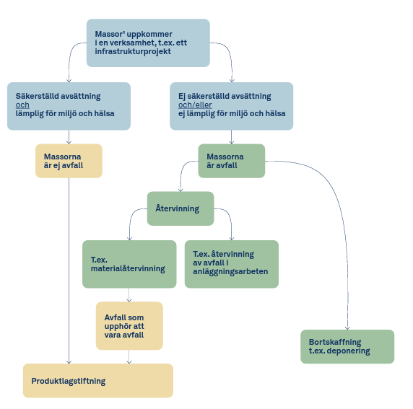
För att bedöma om massorna är en fara för hälsa och miljö eller inte, kan de behöva provtas. Om de innehåller föroreningar som kräver behandling, är de sannolikt avfall. Verksamhetsutövaren behöver dokumentera hur denne kommit fram till om massorna är avfall eller inte. Kommunerna har tillsyn enligt miljöbalken för att reglerna följs och kan förelägga om att massor ska hanteras som avfall om man inte håller med om bedömningen, eller begära kompletterande undersökningar.
Med deponi avses enligt 15 kap. 5 a § miljöbalken en upplagsplats för avfall som finns på eller i jorden. Som deponi räknas inte en plats där avfall:
- lastas om för att förbereda det för vidare transport till en annan plats där det ska behandlas,
- lagras innan det återvinns, om lagringen sker under en kortare period än tre år eller
- lagras innan det bortskaffas, om lagringen sker under en kortare period än ett år.

Mål
Det finns inga antagna europeiska eller nationella mål för hållbar masshantering. Det som finns är mål för ökad resurseffektivitet och att förebygga avfall.

Värdekedjan

Råmaterial
Naturgrus är en ändlig resurs med stor betydelse för till exempel dricksvattentillgång och för rening av ytvatten. Arbetet med att minska uttaget av naturgrus har pågått under de senaste decennierna. Det bör ersättas med återanvänt material, krossberg och morän. Det naturgrus som fortfarande används är främst som betongballast. I bergtäkter krossas berg till olika fraktioner. I Dalarna finns cirka 90 täkter, fördelat över länet.
För att minska uttaget av orörda naturresurser i form av massor behöver mer massor cirkuleras, där massor från bygg- och anläggningsverksamhet får ny användning. Det förutsätter att massorna inte utgör en fara för hälsa och miljö samt inte innehåller invasiva arter. Det saknas uppgifter om hur stor tillgången är på återvunna massor från andra bygg- och anläggningsprojekt som kan användas som råvara i nya projekt. Den som avgör om orörda naturresurser eller återvunna massor ska användas är byggherren och entreprenören.
Generellt sett finns god tillgång till primär bergkross till ett relativt lågt pris. Det gör att återvunna massor riskerar att bli mindre attraktiva, särskilt om dess tekniska och miljömässiga egenskaper är osäkra.

Design (planering av bygg- och anläggning)
Viktiga förutsättningar för en mer hållbar masshantering avgörs i planeringen av ett bygg- och anläggningsprojekt. Stora förflyttningar av massor är både dyrt och energikrävande. Val av lokalisering och vägsträckor styr behovet av att avlägsna jord och massor. Störst effekt erhålls genom att tidigt designa, gestalta och planera för att undvika att stora mängder massor överhuvudtaget flyttas. Det gäller särskilt silt och lera som är svårt att hitta avsättning för. Byggherren kan i upphandlingen av projektör ställa krav på en plan för massdisposition för optimalt utnyttjande av massor inom anläggningsområdet. Krav kan även ställas på att projektören ska föreslå hur massor ska återbrukas lokalt. Genom provtagning kan korrekta uppgifter om A- och B-massor uppges i förfrågningsunderlaget.

Tillverkning (entreprenader)
Det är en strävan att bygga så att det krävs så lite massor som möjligt, resurseffektivt och så att det uppstår så lite restflöden/överskottsmassor som möjligt. För att förebygga uppkomsten av avfall under byggnation, förvaltning och vid rivning samarbetar Naturvårdsverket, Boverket och branschorganisationen Sveriges byggindustrier tillsammans i vägledningskampanjer, informations- och utbildningssatsningar. Bedömningen Naturvårdsverket gör är att regional fysisk planering med fördel även kan omfatta frågan om planerad regional masshantering.

Återbruk
Att återbruka överskottsmassor internt inom den egna byggnationen för till exempel utfyllnad, är ett sätt att minska klimatpåverkan från transporter och minska kostnaderna. Om massor inom ett byggområde kan återbrukas inom den egna byggnationen eller inte styrs många gånger av entreprenadhandlingarna, där beställaren i projekteringen har angett om det är A-massor (som planeras återanvändas inom anläggningen), B-massor som ska köras bort och omhändertas av någon annan. Det är med andra ord byggherren som har rådighet över massornas användning tillsammans med entreprenörer.
Den rättsosäkerhet som råder om huruvida stenmaterial ska klassas som avfall eller inte gör det svårt att beräkna kostnaden för byggprojekt och i förväg planera för hur stenmaterial ska kunna cirkuleras.

Insamling
Byggherrar överlåter många gånger till entreprenören att avgöra omhändertagandet av överskottsmassor, där kostnaderna för denna hantering utgör en viktig post i anbuden. Överskottsmassor som ska lämna en bygg- och anläggningsplats för förädling och försäljning genomgår behandling på till exempel en täkt. Det finns begränsat med ytor för upplag av massor till dess ny användning är aktuell, varför massor kan behöva transporteras långa sträckor. Rådigheten över var överskottsmassor ska ta vägen finns hos byggherren och entreprenörer med ansvar för B-massor. Även mottagaren av överskottsmassor styr vart massorna tar vägen genom kostnad för omhändertagande, krav på provtagning samt bedömning av möjlig framtida användning. Det är viktigt att påpeka att den fastighetsägare som övertar massor, övertar också ansvaret dvs rådigheten över dem.

Materialåtervinning
Massor som klassas som avfall kan återvinnas som konstruktionsmaterial till vägar, bullervallar eller grundläggning under förutsättning att de ersätter ett annat material och bedöms lämpliga. Kravet på att återvunna massor ska ersätta ett material som annars skulle köpas in för ändamålet, innebär sannolikt att stora volymer av massor som idag används för utfyllnader kan vara otillåten användning. Kravet att massor ska ersätta ett material som annars skulle köpas in, begränsar troligen möjligheten att omhänderta massor lokalt.
Enligt Naturvårdsverkets vägledning bör det eftersträvas att föroreningshalterna i externa fyllnadsmassor ligger under eller så nära de lokala bakgrundshalterna som möjligt, dock minst under de lägsta av riktvärdena som gäller för aktuell markanvändning. För de områden där bakgrundhalter saknas, vore det önskvärt med sådana.
Företrädare för branschen önskar att det skulle finnas tillfällen när det kan räcka med de värden som gäller för KM eller MKM, istället för MRR. Det innebär att de önskar sig möjlighet att använda massor med högre föroreningsgrad, vilket skulle kunna leda till ökad cirkularitet. Samtidigt medför det olägenheten att föroreningar riskerar att spridas till områden som inte är förorenade. Man menar att morän, som är ett orört material aldrig skulle behöva klassas som avfall. Här är det viktigt att komma ihåg det första kriteriet för att något klassas som avfall, att det är något man vill bli kvitt.
Massor som utgör avfall kan genomgå behandling för att upphöra att vara avfall innan de återvinns, vilket kan ske på en avfallsbehandlingsanläggning. Exempel på behandling är fragmentering, krossning, sortering samt biologisk behandling av förorenad jord. Massor kan exempelvis användas som sluttäckning på deponier. Efterfrågan för schaktmassor till täckning av deponier minskar i takt med att deponierna har slutbehandlats.
Frågan om massor är avfall eller inte och hur lämpliga de är för olika ändamål avgörs efter provtagning av massor. Det är den som lämnar ifrån sig massor som är skyldig att ge mottagare och myndighet information om massornas ursprung och om det finns föroreningar i dem. Här ingår krav på att kontrollera om de innehåller invasiva arter. Massor med invasiva arter ska transporteras på ett spridningssäkert sätt, exempelvis med övertäckt last. Det är vanligt att aktörer, främst mindre, inte provtar i den utsträckning som egentligen borde göras. När mindre seriösa aktörer struntar i lagkraven spiller det över på de som följer lagen. Konsekvensen blir att massor används i nya sammanhang utan tillräcklig kunskap om innehåll. De som tar fram certifierade produkter anger att det är betydligt dyrare att ta fram en certifierad återvunnen fraktion jämfört med motsvarande från en primär bergkross.

Restflöden
Massor som behandlats kan bortskaffas och deponeras, vilket i praktiken är det mest kostnadseffektiva sätter för bygg- och anläggningsprojekt. De förhållandevis låga avgifterna för mottagning på en deponi konkurrerar ut alternativ om fortsatt användning som kan innebära längre transportvägar, krav på provtagning och bedömning. Naturvårdsverkets tolkning är att bygg- och anläggningsarbeten inte utgör en produktionsprocess i direktivets mening. Restprodukter i form av sprängsten med mera kan därför inte utgöra biprodukter.
Enligt miljöbalken får avfall inte förvaras mer än ett år om de ska bortskaffas och max tre år om de ska återvinnas. Detta upplever verksamhetsutövare som en för snäv tidsgräns och Naturvårdsverket föreslår att denna tid ska kunna förlängas under vissa förutsättningar.
Vid deponin kan massor bearbetas för återvinning eller behandlas för deponering. Behandlingen ska minska farligheten i massorna. För att få behandla massor som innehåller invasiva arter, för vidare användning krävs metoder som innebär att de utrotas. Bedömningen är att merparten av de massor som körs till deponier återvinns och används som konstruktionsmaterial inom deponiområdet. Deponiområden räknas som förorenade områden och där kan massor med viss förorening tillåtas. Området omfattas av kontroller och provtagningar.
Att bryta material som sedan inte kan återvinnas eller deponeras inom rimligt avstånd är ohållbart. Som exempel har sulfidhaltigt material nämnts, som kan köras långa sträckor för deponering. Att hantera massor på en deponi är att betrakta som ett förhållandevis miljösäkert sätt då kontroll av anläggningen sker. Deponerade massor är att betrakta som resursslöseri om massorna i stället kunnat nyttiggöras på andra sätt närmare den plats de uppstått.

Nyttoaspekter

Klimat
Masstransporter ger upphov till stor klimatpåverkan. Koldioxidutsläppen från masshantering är ett miljöproblem som inte uppmärksammats i så hög utsträckning. Nuvarande praxis, speciellt i mindre bygg- och anläggningsprojekt, är att jord och berg som schaktas eller sprängs, lastas på en lastbil för transport till tillfällig eller slutlig mottagare. När schaktningen är klar transporteras nya massfraktioner in till byggarbetsplatsen för att täcka kvarvarande behov. Transporterna sker i princip alltid med lastbil och eftersom massorna inte hämtas och lämnas vid samma tidpunkt uppstår många tomtransporter. I Stockholms län har masstransporterna beräknats till 28 procent av koldioxidutsläppen från tunga transporter. Eftersom lera och silt står för en stor del av de schaktmassorna och samtidigt transporteras längre, står dessa för merparten av koldioxidbelastningen. Att hitta avsättning för lera och silt i närområdet eller byggmetoder som undviker schaktning av dessa material, har en betydande påverkan på klimatutsläppen. Om transportfordonen blir fossilfria kommer även det att ha stor påverkan på klimatet.

Ekonomi
Förutom att det är förknippat med stora kostnader att transportera stora mängder massor långa vägar, har mottagningskostnaderna för avfallsmassor ökat. För farligt avfall är kostnaderna ännu högre. Om mer massor hanterades lokalt skulle kostnaderna kunna hållas nere.

Pågående initiativ och aktörer

Kretsloppsplaner
I Dalarnas kommuners arbete med framtagning och genomförande av kretsloppsplaner är hållbar är massor ett prioriterat område med en särskild arbetande temagrupp, där bland annat Byggdialog Dalarna, Region Dalarna, Länsstyrelse och kommuner ingår

Naturvårdsverket
Naturvårdsverket har gjort en översyn av hanteringen av schaktmassor och annat naturligt förekommande material som kan användas för anläggningsändamål samt kommit med förslag på en del ändrade regler.

Borlänge kommun
Med anledning av Northvolts etablering planeras för omfattande bostadsbyggande med stor hantering av massor som följd. Man har därför bildat en lokal masshanteringsgrupp och identifierat att det kan finnas behov av en särskild lokal masshanteringsplan.

Masshanterare
Bland företag som hanterar stora mängder massor finns anläggningsfirmor och täktverksamheter. Några exempel är Swerock med anläggningar för att ta emot, behandla, klassa och sälja återvunna massor vidare. ECO-Ballast är Swerocks varumärke för ballast tillverkad av återvunnen råvara. Skanska driver flera täkter och har en omfattande entreprenadverksamhet som innebär hantering av massor. Maserfrakt driver flera täkter och levererar berg och grusmaterial till många bygg- och anläggningsprojekt. Svevia är en annan stor anläggningsfirma för byggande av infrastruktur och är därmed en stor hanterare av massor.

Möjligheter i Dalarna
Här listas möjliga åtgärder på lokal och regional nivå. Det är en bruttolista på önskade åtgärder utan hänsyn till tillgängliga resurser och vem som skulle kunna ansvara för respektive insats. Prioriterade åtgärder med förslag på ansvariga redovisas samlat i kapitel 5.

Mål och strategier (kommuner och regional nivå)
- Framtagning av en regional masshanteringsplan, vilken skulle underlätta planering och samordning av massor samt fungera som underlag för regional, mellankommunal och kommunal planering. En framtagning i bred samverkan mellan myndigheter och bransch skulle bidra till ökad dialog, samverkan och förståelse mellan parter, vilket behövs för att kraftigt öka cirkulariteten av massor. Den bör innehålla en massbalans baserat på kartläggning av flöden och behov nu och i framtiden. Planen skulle enligt Naturvårdsverket kunna räcka som underlag för att styrka att det finns en avsättning för en viss typ av massor, så att den inte behöver klassas som avfall.
- Framtagning av lokala masshanteringsplaner i kommuner med mer omfattande exploateringsverksamhet skulle bidra till en mer hållbar masshantering. Planen behöver definiera planerade överskott av massor och behov av nya massor för planerade byggnationer. Kommuner kan sannolikt behöva samverka om ytor för lagring, sortering och matchning.

System för cirkularitet (kretsloppsindustrin och myndigheter)
- Identifiera var det behöver tas fram kompletterande lokala och regionala bakgrundshalter för att lättare kunna klassa massor korrekt, samt ta fram dessa bakgrundshalter.
- Förbättrad vägledning till tillsynsmyndigheter och verksamhetsutövare för ökad förståelse av det komplexa regelverket kring masshantering. Vägledningen skulle underlätta bedömningen om massor ska klassas som avfall eller inte, då det idag råder osäkerhet. Här ingår behov av en tydligare vägledning och bedömningar i enskilda fall när det kan räcka med KM/MKM-klassning av massor för att kunna återvinna dem.
- Förbättrad information från verksamhetsutövare om massors innehåll, både miljöegenskaper och tekniska egenskaper, för att lättare och snabbare kunna bedöma vilken återanvändning som är lämplig. Verksamhetsutövare efterlyser ett standardiserat och så enkelt förfarande som möjligt för provtagning, analys och klassificering av massor innan de betraktas som avfall. Om massor är testade och har en tydlig användning, behövs snabba besked från kommunen. Det skulle öka både provtagning, kunskapen om innehåll i massor, minskad administration och ökad grad av återvinning. Kortare tider för att komma till beslut om hur massorna ska omhändertas motverkar att massor körs till deponi för att man inte har tid att vänta.
- Tydligare riktlinjer till verksamhetsutövare om vilka behandlingsmetoder, såsom termiska, kemiska eller biologiska metoder som behövs för att ett avfall ska få deponeras.
- Tillskapa fler platser/ytor för behandling och lagring av massor så att matchning underlättas, vilket minskar transporter och kostnader för masshantering. Platser för detta skulle kunna pekas ut i översiktsplaner. En digital marknadsplats där massor matchas och förmedlas skulle kunna vara en lösning.
- Med bättre statistik om massor samt matchning mellan tillgängliga massor och efterfrågan på massor skulle lämplig avsättning kunna underlättas och mer massor klassas som icke-avfall.
- Arbeta för minskad avfallsbrottslighet för att stävja otillåten hantering av massor, vilket är positivt för de företag som följer lagen.
- Länsstyrelsen kan genom ökad tillsynsrådgivning till kommuner öka kunskapen och förmågan att hantera tillsynen inom masshantering. Det bidrar även till likvärdiga bedömningar av tillsynsmyndigheter. Ett syfte med vägledningen kan vara att påvisa vilka enskilda bedömningar som kan göras för att underlätta cirkulära flöden och hur när material ska klassas som avfall eller produkt.

Konsumtion, upphandling och användning (privata och offentliga)
- Med ökad generell kunskap om masshantering kan den bli mer resurseffektiv.
- Byggherrar behöver i upphandlingar av bygg- och anläggningstjänster i ökad utsträckning ställa krav på att projektörer ska ta fram en plan för masshantering och ta markprover för att i förfrågningsunderlag kunna ange korrekt innehåll i massor och undvika att klassa allt som B-massor för enkelhetens skull. Det underlättar för anbudsgivare då det ofta har stor påverkan på anbudspriset och skapar sundare konkurrens på lika villkor om hur massor ska omhändertas. Byggherren kan även ställa krav på återbruk och hållbar masshantering. Om specifika krav inte ställs kommer sannolikt det billigaste för anbudsgivaren vara att deponera massor.

Produktion och nya affärsmodeller (tillverkare och leverantörer)
- Verksamhetsutövare behöver tillämpa vägledningar om masshantering och bidra till att hitta ny användning för överskottsmassor som kan återbrukas, för att undvika deponier och långa transporter.
- Goda exempel på bygg- och anläggningsprojekt där förflyttning av massor har minimerats skulle inspirera och leda vägen för en mer hållbar masshantering.
- Branschen behöver bli bättre på att säkra att det alltid sker provtagning och att mottagare förses med information om innehåll i massor. Branschen bör även medverka till att utarbeta ett standardiserat sätt för provtagning och analys.

Avloppsslam

3.6 Avloppsslam
Fosfor är grundläggande och nödvändigt i allt liv. 90 procent av den fosfor som utvinns används inom livsmedelsproduktion. Även annan användning förekommer, såsom bekämpningsmedel och tvättmedel. En förutsättning för den globala livsmedelsförsörjningen är ett ständigt tillflöde av fosfor som näringsämne till produktiv odlingsmark. Dagens fosforbehov tillgodoses genom brytning av ändliga resurser från gruvor för att framställa fosforgödselmedel/mineralgödsel. Endast en liten del av fosfor cirkuleras. Fosfor kan cirkuleras genom bland annat stallgödsel eller slam från reningsverk. I denna förstudie har vi avgränsat oss till avloppsslam och hur fosfor i slammet i ökad utsträckning kan cirkuleras på ett hållbart sätt. Det finns dock fler ämnen i avloppsslam såsom fosfor som skulle kunna cirkuleras i ökad utsträckning. Återvinningspotential i avloppsslam är betydande. Dock är den i volym mindre än potentialen för återvinning ur gruvavfall, vilket behandlas under flödet metaller.
För att undvika en fosforkris behövs åtgärder på många plan, både vad gäller utbud och efterfrågan. En stor del handlar om att fosfor och andra näringsämnen i ökad utsträckning behöver cirkuleras, men det krävs också mer effektiv användning av fosfor kopplat till växtförädling, gödslings- och odlingsmetoder samt gödselhantering. En översiktlig beräkning av Dalarnas avloppsslam visar att det innehåller cirka 200 ton fosfor per år. För senaste fem åren anger SCB att Dalarna köper 200-300 ton fosfor i mineralgödsel per år. Det betyder att vi i Dalarna skulle kunna vara självförsörjande på fosfor om den utvanns ur det slam vi har.
Kersti Linderholm har i rapporten ”Analys av fosforflöden i Sverige”, 2013, räknat fram det svenska flödet av fosfor till och från svenskt jordbruk och livsmedelskedja.
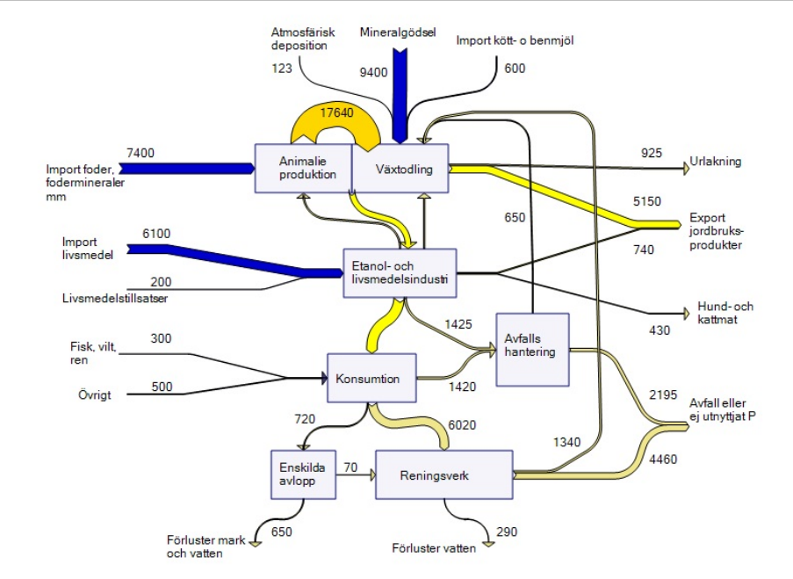
Figur 37: Fosforflöden till och från svenskt jordbruk och livsmedelskedja. Talvärden vid pilarna avser ton fosfor per år. Pilen från animalieproduktion till växtodling avser stallgödsel, exklusive den gödsel som djuren lämnar på bete. Källa: Analys av fosforflöden i Sverige, Kersti Linderholm, 2013.
Inflöden av fosfor utgörs av import av gödselmedel, livsmedel och foder. Utflöden av fosfor utgörs bl a av export av jordbruksprodukter, förluster till mark eller vatten samt avfallsslam. Den totala importen av fosfor i livsmedel och foder var större än importen av fosfor i gödselmedel.
Fosforflödena inom jordbruket kan jämföras med fosforflödena för industrin. Betydande mängder fosfor återfinns i aska samt slagg från stålindustrin och slam från pappers- och massaindustrin
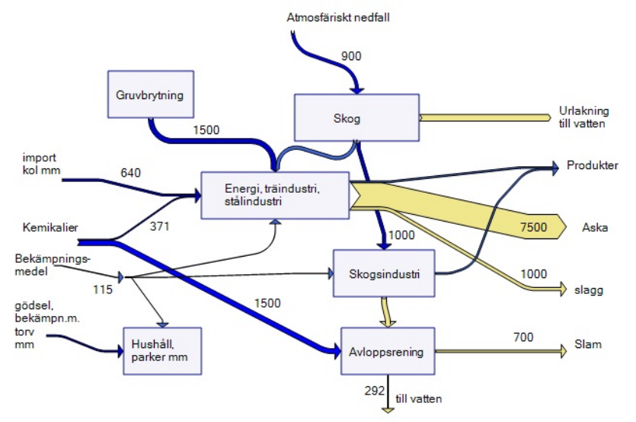
Figur 38. Övriga identifierade signifikanta flöden av fosfor inom industri och energisektor. Talvärden vid pilarna anger ton fosfor per år. Källa: Analys av fosforflöden i Sverige, Kersti Linderholm, 2013.

Lagstiftning, mål och styrdokument

EU
Direktivet om rening av avloppsvatten från tätbebyggelse (nedan kallat avloppsdirektivet) är ett av de viktigaste politiska instrumenten inom EU:s regelverk på vattenområdet för att skydda miljön och människors hälsa. EU-kommissionen lämnade i oktober sitt förslag på ett nytt avloppsdirektiv som kommer att styra arbetet i decennier framöver. Svenskt Vatten välkomnar mycket av innehållet, bland annat uppströmsarbetet. Man är dock kritisk till att de hårda kraven på kväverening som inte är motiverade i Sverige och de stora investeringskrav det skulle leda till utan tillräcklig miljönytta. Kommissionen vill inte ta hänsyn till att kväve i länder som Sverige och Finland tas upp av sjösystemen på vägen till haven.
För avloppsslam finns ett EU-direktiv som reglerar spridning på jordbruksmark. Direktivet föreskriver gränsvärden för innehåll av metaller i åkermarken. Baserat på det finns också gränsvärden för innehåll i slam som ska spridas på åkermark. Direktivet är genomfört i svensk rätt i förordningen (1998:944). För övriga typer av gödselmedel, som stallgödsel, rötrest (biogödsel) och animaliska biprodukter, saknas europeiska bestämmelser som reglerar exempelvis metallinnehåll eller de metallmängder som får tillföras marken.

Nationellt
Miljöbalken ställer krav på hushållning med naturresurser, men det finns inte krav på att kommuner eller andra aktörer ska planera eller styra mot cirkulära och giftfria kretslopp. Det saknas även mål om fosfor och andra näringsämnen inom det nationella miljömålssystemet.
SOU-utredningen ”Hållbar slamhantering” från 2020 hade i uppdrag att föreslå hur ett krav på utvinning av fosfor ur avloppsslam och ett förbud mot att sprida avloppsslam bör utformas. Förslagen får inte hindra utvinning av biogas från avloppsslam genom rötning.

Förslaget är i korthet;
- Förbud mot spridning av avloppsslam på eller i mark genom totalt spridningsförbud eller spridningsförbud med undantag för hygieniserat och kvalitetssäkrat slam på produktiv jordbruksmark.
- Återvinningskrav på minst 60 procent av den fosfor som finns i avloppsslammet för allmänna avloppsreningsanläggningar överstigande 20 000 pe. Slamanvändning på åkermark räknas som återvinning av fosfor.
- Uppdrag till Naturvårdsverket att koordinera, kompetenssäkra och följa upp det nationella uppströmsarbetet, samt att föreslå kompletterande reglering för andra organiska gödselmedel. Förbud mot slamspridning bedöms annars leda till att avloppsfraktioner i olika former, som biokol, kan spridas som ersättning för slam utan större begränsningar eller kvalitetskrav.
Utredningen konstaterar att ett spridningsförbud för avloppsslam inte kan motiveras enbart genom de riskbedömningar som är tillgängliga, utan även behöver motiveras på andra sätt. Förlagen remissbehandlades under 2020, men sedan dess har utredningens förslag inte gått vidare i beslut eller ställningstaganden.

Kommuner
Det styrdokument som tydligast tar upp återvinning och återföring av fosfor och andra näringsämnen från avlopp är de kommunala VA-planerna som numer benämns vattentjänstplaner, som tas fram enligt Lagen om allmänna vattentjänster och finns i de flesta dalakommuner. Vattentjänstplanerna kan innefatta långsiktig slamhantering men har oftast fokus på kommunal utbyggnad av vatten och avlopp samt större infrastrukturfrågor såsom översvämning/dagvatten, överföringsledningar och enskild VA-försörjning.

Svenskt Vatten
Organisationen Svenskt Vatten jobbar aktivt med återvinning och har föreslagit ett mål att minst 50 procent av fosforn ska återvinnas senast 2030.

Värdekedjan

Råmaterial (fosfor)

Råfosfat
Det råder global brist på fosfor och återstående fyndigheter i form av fosfatmineral kan med nuvarande utvinningstakt att vara slut om 50 år enligt bl a Formas, men osäkerheten är stor vad gäller tidpunkten.
I takt med att jordbruket utvecklats med ökad användning av konstgödning, i kombination med tillväxt och ökad befolkning, har behovet av fosfor ökat dramatiskt under de senaste decennierna. Den största efterfrågeökningen kommer från utvecklingsländer som övergår till brukningsmetoder med konstgödning. Utvecklingsländer är de som riskerar att drabbas hårdast av fosforbristen när konkurrensen ökar alltmer, med låga förråd av fosfor i sina jordar och svagare betalningsförmåga. Att långsiktigt säkra fosfortillgången för livsmedelsproduktion på alla kontinenter är en global nödvändighet.
Tillgången på fosfatmineral är ojämnt fördelat över jorden och finns upptagen på EU:s lista över kritiska råvaror. Fem länder innehar 85 procent av de återstående fosfor som finns att bryta. De absolut största fyndigheterna, drygt 70 procent av världens totala reserver av fosfatmineral, finns i Marocko och Västsahara. Andra länder med stora fyndigheter är Kina, Algeriet och Syrien. Kina har för närvarande den största produktionen av fosfatmaterial med halva världsmarknaden.
EU:s importbehov uppgår till 84 procent av behovet, med viss egen produktion i Finland. Sverige är helt beroende av import av fosfor i form av mineralgödsel. Yaras svarar för cirka två tredjedelar av mineralgödselmarknaden i Sverige. 85 procent av den fosfor som säljs i Sverige har vulkaniskt ursprung från Finland och Ryssland. Resterande 15 procent av den mineralgödselfosfor som används i Sverige är av sedimentärt ursprung, brutet i Israel. Vid ett eventuellt stopp i importen är livsmedelsproduktionen mycket sårbar. Inhemsk försörjning av fosfor skulle kunna spela en avgörande roll, främst för växtodlingsgårdar.
Den fosfor som bryts idag har ofta höga halter av kadmium, vilket är ett problem då det följer med livsmedlen och orsakar skadliga halter för människor. Gödselindustrin har emellertid tekniker att framställa fosforgödselmedel med låg kadmiumhalt ur sedimentära råfosfater. Det slam som används som gödsel i Sverige har dock ett lägre kadmiuminnehåll per kg fosfor än den genomsnittliga mineralgödseln som används utanför Skandinavien.

Fosfor från gruvavfall och hav
Fosfor finns även i apatitjärnmalmer, vilket bland annat bryts av LKAB i Kiruna. Den har låga halter av kadmium, men kan ha problematiska halter av arsenik. Försök pågår med utvinning av fosfor från apatrikt gruvavfall, se mer under värdekedja metaller.
De största fosforreserverna finns sannolikt i havsbottnarnas sediment. Försök med utvinning pågår utanför Namibias kust. Fosfor är den enskilt största orsaken till övergödningen av Östersjön. Om man kan hitta metoder att utvinna fosfor ur havsbotten, skulle det göra stor miljönytta. Denna fosfor finns i både vatten och bottensediment, cirka 100 kg per hektar bottenyta. I Sverige bedrivs även försök med att utvinna fosfor ur alger.

Återvunnen fosfor
I Sverige finns ingen marknad för handel av återvunnen fosfor och marknaden är begränsad. Avsaknaden av krav och mål för återvinning av fosfor har inte drivit på utvecklingen. Den återvinning av fosfor som sker, sker genom återföring av växtrester och gödsel från egna gårdar, samt som rötrest från rötning samt från avloppsslam.

Tillverkning (odling)
80 procent av fosforn går förlorad från jord till bord. Förlusterna ligger framför allt i ineffektiv gödsling av åkrar, ofullständigt upptag av tillgänglig fosfor i maten för både boskap och människor, samt genom matsvinn. Läckage av fosfor sker till vattendrag, sjöar och hav där det bidrar till övergödning.
Fosforanvändningen för livsmedelsproduktion behöver därför fortsätta att optimeras. Det svenska jordbrukets användning av fosfor från konstgödsel har minskat sedan 1950–1980-talet, trots betydligt större skördar. Ett bättre fosforutnyttjande kan nås genom val av grödor, växtföljd, gödsling- och odlingstekniker, bete, gödselhantering och återföring av växtrester. Detta behandlas inte i denna förstudie.

Användning (förtäring av livsmedel)
Fosfor konsumeras genom förtäring av livsmedel, där fosforn tar vägen genom toaletten till att bli avloppsvatten och avloppsslam. Hushåll och verksamhetsutövare har ansvar för att begränsa skadliga ämnen i spillvatten. Toaletter som separerar urin underlättar den vidare återvinningen av näringsämnen.

Giftfrihet
Avloppsvattnets innehåll beror på vilka verksamheter som är anslutna till systemet och om även dagvatten avleds. Uppströmsarbetet handlar främst om att begränsa föroreningar till spillvatten. Flera undersökningar tyder i dag på att hushållen är den dominerande källan för både metaller och läkemedelsrester. Betydande mängder föroreningar förs även till reningsanläggningar via deponier och dagvattensystem, som tungmetaller och organiska, oönskade ämnen. Läkemedelsrester som hamnar i avloppet är en annan utmaning, liksom Pfas.
Det finns i dag såväl pilotprojekt som permanenta och mer storskaliga satsningar på källsorterande avloppsystem där toalettavloppsvatten avskiljs från övrigt spillvatten. Dagvatten hanteras allt oftare också separat.

Återbruk
Förutom återbruk i jordbruket sker väldigt lite återbruk av fosfor från avloppsslam. Det handlar om de som komposterar egen slam från avloppsbrunnar, eller som har toaletter med källsortering.

Insamling
Fosfor i avloppsslam samlas in genom kommunala VA-ledningsnätet alternativt genom tankbilar för hämtning av slam från enskilda brunnar.
Till reningsverken kommer det som spolas ut från hushållen (bad-, disk- och tvättvatten, fekalier och urin), sjukhus, industrier och andra anläggningar.

Återvinning
Cirka en miljon ton avloppsslam bildas varje år i Sverige vid de kommunala reningsverken, där cirka 200 000 ton utgörs av torrsubstans. År 2016 användes cirka 34 procent av slammet som gödning på åkermark (Revaq-certifierad). En fjärdedel användes som anläggningsjord och ytterligare en fjärdedel som sluttäckning av deponi. I Dalarna är inget slam ännu Revaq-certifierat.

Figur 38: Slamanvändningen i Sverige 2016. Källa: Statistiska Centralbyrån, 2018
För att uppnå en cirkulär ekonomi och säkra tillgången på fosfor för livsmedelsproduktion så behöver näringsämnen recirkuleras i större omfattning och på ett hållbart sätt, inte minst fosfor. I slammet finns cirka 2,8 procent fosfor och 4,3 procent kväve och 50 procent mullbildande ämnen och det är detta som gör att slam ses som ett intressant gödselmedel för exempelvis jordbruket. Samtidigt finns ett motstånd mot att använda slam från avloppsreningsverk på jordbruksmark då slam inte bara samlar näringsämnen utan också föroreningar såsom kemikalier, Pfas och i naturen icke önskvärda metaller och gifter.

Avloppsrening
Avloppsvatten innehåller också oönskade ämnen som metaller, hälso- och miljöskadliga ämnen, mikroplaster och andra partiklar. Merparten av den fosfor som finns i avloppet, men endast en liten del av kvävet som renas återfinns i avloppsslammet, resten avgår till luft. Kvävet omvandlas vid höggradig rening huvudsakligen till kvävgas, i viss mån även till olika typer av kväveoxider som lustgas, vilka utgör starka växthusgaser med negativa klimateffekter. En mycket liten mängd kalium finns kvar i slammet, merparten följer med det renade avloppsvattnet ut i recipient. I slammet följer flera problematiska miljögifter med.
Avloppsreningsverken har mekanisk, biologisk och kemisk rening. Processerna skiljer sig mellan reningsverk. De flesta verk har någon form av slamhantering, till exempel avvattning eller stabilisering. På främst de större reningsverken sker även rötning av slammet, vilket möjliggör produktion av biogas. Med kemisk rening kan fosfor avskiljas. Det kan ske tidigt i reningsprocessen, genom så kallad förfällning eller senare i form av så kallad efterfällning. Det finns också avloppsreningsverk med biologisk fosforrening. De tekniker som finns för fortsatt behandling för fosforutvinning är kalkning, torkning, frystorkning, kompostering, hygienisering och mineralisering, jordblandning samt långtidslagring. Då reningstekniken är kostsam har det blivit allt vanligare att överföra avloppsvatten via pumpstationer till större gemensamma anläggningar. Reningsanläggningarna står inför omfattande krav på reinvesteringar och fortsatt förnyelse för att möta nya krav.

Krav på fosforutvinning
SOU-utredningen ”Hållbar slamhantering”, 2020, föreslår att ett krav på återvinning av fosfor ur avloppsslam införs som omfattar allmänna avloppsreningsanläggningar med tillståndsgiven anslutning av avloppsvatten med en föroreningsmängd som motsvarar mer än 20 000 pe. Kravnivån ska vara att minst 60 procent av fosforn ska återvinnas och att kravet ska vara uppfyllt senast inom 15 år. Ett drygt hundratal större anläggningar berörs, vilket omfattar mer än fyra femtedelar av fosfortillgångarna i landets avloppsreningssystem.
Kostnaden för investeringar i fosforutvinning är höga och branschen väntar på besked om vilka krav som kommer att ställas i framtiden för att veta inriktning för framtida investeringar. Med tanke på de höga kostnaderna krävs starka styrmedel om investeringar ska göras. Återvinning av fosfor kan ske både genom återföring av slam till åker och genom utvinning av ren fosfor. Även om priset för fosfor stigit kraftigt under senare år, råder stor osäkerhet om fosfor utvunnen ur slam kan produceras till konkurrenskraftigt pris. Särskilt om den ska konkurrera med fosfor som utvinns ur gruvavfall.

Teknik för fosforutvinning
SOU-utredningen ”Hållbar slamhantering” konstaterar att återvinning med nya tekniska metoder förutsätter marknadens acceptans för återföring av fosfor till kretsloppet. Ett spridningsförbud med teknisk återvinning av fosfor innebär i första hand ökade ekonomiska åtaganden för landets va-huvudmän, hushåll och ett stort antal verksamhetsutövare inom jordbruket.
Ett ökat fokus på cirkulära flöden är en drivkraft för investeringar i kretsloppslösningar. Dock saknas en generell fördelaktig teknisk metod för fosforutvinning där olika metoder har både för- och nackdelar. Fosfor kan återvinnas ur slam, men andra makronäringsämnen förloras med flertalet tillgängliga tekniker.
Termisk behandling
Hög återvinning med minst 90 procent av fosforn kräver pyrolys eller förbränning av avloppsslammet. Termisk behandling av slam är intressant i framtiden eftersom det kan destruera giftiga ämnen av exempelvis läkemedelsrester, mikroplaster och polymerrester. Det finns många typer av termiska metoder som; förbränning, förgasning, pyrolys och hydrotermisk karbonisering med efterföljande möjligheter av att återvinna fosfor och andra ämnen antigen genom extraktion eller direkt användning av den termiska produkten.
Slamförbränning är en vanlig slambehandlingsmetod i Tyskland och Schweiz på grund av deras strikta regler mot slamanvändning på åkermark. Eldning av slam ger energi (el/värme), destruerar oönskat och giftigt material som läkemedelsrester samt mikroplast och möjliggör fosfor samt metallåtervinning från askor.
I Sverige är merparten slam rötat och har ca 25 procent torrsubstans. När det gäller förbränning har slam hög ask- och fukthalt. Slammet kan antigen torkas och monoförbrännas eller samförbrännas med andra torra bränsle för att generera energi. Monoförbränning av slam är bättre från en resursåtervinning perspektiv men torkning av slam är dyrt och energiintensivt. Ett alternativ är att samförbränna slam med biobränsle på grund av biobränslets låga askhalt vilket innebär en högre andel slamkomponenter i de slutliga askorna.
Fosforåtervinning av askor är ett viktigt steg av resursåtervinning med förbränning. Det finns tre möjligheter av resursåtervinning: direkt användning av askor, lakning med syra/bas eller termisk behandling. I Sverige har vi två företag, Ragn-Sells AB och Fortum Waste Solutions AB, som utvecklar processer för fosforåtervinning från askor.
Pyrolys är en termisk nedbrytning metod som körs i 500 – 1000 grader i syrefri miljö eller med låg mängd syre. Flyktiga ämnen går upp i pyrolysgasen och återstående material är i fast eller flytande form. Den fasta produkten blir biokol som innehåller merparten fosfor från slam. Den kan fungera som kolsänka och långsiktig fosforkälla. Det är inte klarlagt om pyrolys destruerar oönskade material eftersom detta görs i lägre temperatur än förbränning. En annan osäkerhet är vad som händer med tungmetaller och om biokolet är rent nog för att användas direkt som gödsel.
Hydrotermisk Karbonisering (HTC) behandlar biomassa i en syrefri miljö vid ett övertryck på 15– 35 bar och en temperatur av 180–230 °C. Målet för processen är att använda sitt eget energiinnehåll i processen och skapa så mycket kol som möjligt, dvs. skapa minimalt med organiska gaser eller vätskor. HTC-processen kan behandla slam med 10–30 procent fast material och minskar slam volymen och massa med låga energi- och processvolymkrav och samtidigt öppna möjligheten att generera en värdefull biokälla. Det finns bara fyra fullskaliga HTC anläggningar i världen och tekniken är inte helt optimerat. Terra Nova i Tyskland har nyligen byggt upp en pilotanläggning för fosforåtervinning från HTC-kolet men det behövs mer undersökning om drift i full skala. I Sverige är det C-Green och Norrsundet Slamförädling som utvecklar tekniken.
Det finns inte en lösning som kan ta hand om allt svenskt slam. Direkt spridning på åkermark fungerar om slam uppfyller Revaqs certifiering, men det är en kostsam certifiering för mindre avloppsreningsverk. I framtiden blir regler strängare när det gäller halten av tungmetaller och organiska ämnen i slam som sprids och därför kan det behövas andra hållbara lösning som blir av med giftiga ämnen samt återför fosfor och metaller. Termiska metoder kan möjliggöra detta.
Tekniker för fosforutvinning presenterades i SOU M 2018:08. Kostnaden för samtliga metoder är högre än för utvinning ur råfosfat.
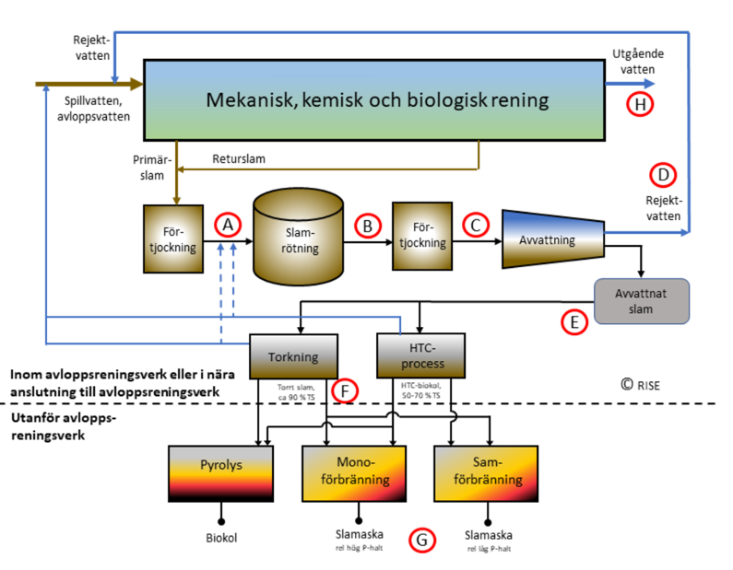
Figur 39: Tekniker för fosforutvinning. A Förtjockat slam, B Rötat slam, C Rötat, förtjockat slam, D Rejektvatten, E Avvattnat slam, F Torkat slam, G Slam-aska och H Utgående vatten. Källa: von Bahr och Kärrman (2019).

Marknadsmöjligheter
Fosforåtervinning bedöms sällan som lönsam, då fosfor inte kan produceras till nivån på världsmarknadspriset för fosfor (cirka 20 kronor per kilo år 2020), även om priset för gödning har stigit kraftigt det senaste året. I nuläget bör kostnaden jämföras med alternativ användning av slam. Den samlade kostnaden för fosforutvinning bedöms i SOU som hanterbara. Totalt sett skulle införande av slamförbränning med fosforåtervinning enligt Svenskt Vattens överslagsberäkningar därför i medeltal innebära en höjning av landets VA-taxor med 10–20 procent. VA-avgifter ska täcka de kostnader som är nödvändiga för att anordna och driva reningsanläggningar.
Ett sätt att underlätta fungerande marknadsmekanismer för att få incitament till fosforåtervinning skulle kunna vara en kvotplikt med krav på viss andel återvunnen fosfor i konstgödning.

Dalarna
I Dalarna skulle de större verken omfattas av ett krav på utvinning av fosfor om utredningens förslag genomförs.

Restflöden
Den vanligast förekommande affärsmodellen för hantering av avloppsslam innebär att avloppsreningsverken betalar för att en entreprenör ska ta hand om slammet och nyttja det för olika ändamål. Det kan gälla spridning på åkermark, deponitäckning, anläggningsjord eller något annat ändamål som parterna avtalat om. Kostnaden ligger vanligen mellan 200–700 kronor per ton, men även högre kostnader förekommer.
VA-huvudmannens kostnader för omhändertagandet kan hållas nere om avloppsslammet är färdiglagrat och hygieniserat, godkänt för spridning på åkermark enligt Revaq samt om det finns tillgänglig åkermark i närområdet. Långa transporter och skiftande slamkvalitet är fördyrande.

Hantering av rötrester
Ambitionerna från VA-sektorn har varit att det slam som produceras ska vara så fritt från skadliga ämnen att det kan spridas på jordbruksmark. Sådan spridning har inneburit en enkel hantering till relativt låga kostnader. Andelen slam som spridits på åkermark har varierat kraftigt över tid och mellan olika delar av landet. Dagens situation innebär att cirka en tredjedel av slammet sprids på åkermark i Sverige. Merparten av slammet används som deponitäckning eller för tillverkning av anläggningsjord, vilket trots potentiella miljö- och hälsorisker inte reglerats närmare. Det betyder samtidigt att merparten av avloppsvattnets fosfor och andra näringsämnen inte nyttjas som resurser i en cirkulär ekonomi.
SOU-utredningen ”Hållbar slamhantering”, 2020, konstaterar att dagens forskning inte kunnat påvisa negativa effekter på hälsa och miljö från spridning av avloppsslam, men föreslår ändå med stöd av försiktighetsprincipen antingen ett totalförbud mot spridning av avloppsslam eller ett förbud mot all spridning av avloppsslam, med undantag för spridning av slam på produktiv jordbruksmark där slammet uppfyller kvalitetskrav. Utifrån dagens hantering skulle det innebära spridningsförbud för minst två tredjedelar av det avloppsslam som för närvarande sprids på olika typer av mark.
Det nationella regelverket med gränsvärden för slam som ska spridas på åkermark har inte uppdaterats sedan 1990-talet. VA-branschen har därför själva utvecklat hårdare riktlinjer för slamspridning inom jordbruket genom certifieringssystemet Revaq där spridning på åkermark främst sker med Revaq-certifierat slam. Svenskt Vatten, LRF, Lantmännen och Svensk Dagligvaruhandel driver REVAQ. Spridning av pyrolyserat kol kan innebära fortsatt spridning av oönskade ämnen.

Trots certifiering enligt Revaq finns ett motstånd mot att sprida slam på åkermark. Motståndet skiftar mellan lantbrukare samt mellan olika branschföreträdare. Det finns också ett motstånd från konsumenter att livsmedel ska produceras på åkrar där slam spridits. Inom certifieringssystemet Svenskt Sigill får inget slam användas oavsett kvalité.
I Dalarna är ännu inget slam certifierat enligt Revaq. Representanter för Dalarnas VA-verksamheter bedömer att det är möjligt för merparten av avloppsslammet att nå en Revaq-certifiering, men det kräver en hel del uppströmsarbete med bland annat krav på att lakvatten inte får nå inblandning. Ett framgångsrikt arbete för att förebygga oönskade ämnen i avloppsvatten behöver bestå av en mix av lagstiftning, kranöppningsvillkor, tillstånd, tillsyn, investeringar i ledningsnät och rådgivning.

Dalarna
Avloppsslam i Dalarna används som anläggningsjord, som gödsling på åkermark eller skogsmark samt för deponitäckning. I Avesta går en viss mängd slam tillbaka till åkermark. På enkätfråga hur verksamhetsansvariga bedömer att slammet kommer att användas om tio år svarar de att det sannolikt blir anläggningsjord, men med ambitioner om att nå åkermark om det kommer att godkännas.
Åtta av kommunerna har idag aktuella avtal med entreprenörer för att återta slam, medan sju av kommunerna är i behov av förnyade avtal med någon som kan omhänderta slammet. Kommunerna upplever generellt sett att det än så länge går relativt bra att hitta avsättning, men att priset man får betala ökat. Kostnaden för spridning på åkermark är för kommunerna 300–1 500 kr per ton.

Nyttoaspekter

Klimat och miljö
Att inte behöva bryta och tillverka kväve, fosfor och mikronäringsämnen är bra för miljön och klimatet. Återföring av giftfritt slam till åkermark innebär att mullhalt och bördighet förbättras samtidigt som kol lagras in i marken för lång tid framöver. Samtidigt utgör det en miljörisk om oönskade ämnen i slam sprids till åkrar för livsmedelsproduktion.

Ekonomi
Ökad cirkularitet av fosfor och andra näringsämnen minskar importberoendet och gör oss mer självförsörjande. Att utvinna fosfor ur aska kommer att innebära betydligt högre kostnader än om det är möjligt att återföra slammet direkt till odlingsmark.

Pågående initiativ och aktörer

Svenskt Vatten
Svenskt Vatten är branschorganisationen för Sveriges VA-organisationer. De arbetar bland annat med Det pågår ett arbete inom branschen att ta fram en färdplan med målet om att branschen ska vara klimatneutral 2030. Svenskt Vatten är också del i Revaq-certifiering av slam, tillsammans med certifieringsorganet RISE.

Dala VA
Dalarnas kommuner är genom sin VA-verksamhet eller VA-bolag huvudmän för avloppsreningsverken. Samverkan sker inom Dala VA där alla dalakommuner är med utom Mora, Orsa och Älvdalen. Kommunerna ser behov av ökad samverkan för att möta gemensamma utmaningar, särskilt om det blir krav på större investeringar i anläggningar för fosforåtervinning, men även för samverkan om uppströmsarbete och för framtagning av gemensamma strategier.

Falu kommun
I Falun genomförs ett pilotprojekt med förbränning av slam i Falu Energi & Vattens värmeverk. Slammet här innehåller så pass stort innehålla av metaller från gruvdrift att det inte är möjligt att få certifierat för spridning till åkermark.

Vattentjänstplaner
Kommuner ansvarar för att ha en aktuell vattentjänstplan (tidigare VA-plan). En enkät till kommunerna visar dock att de inte innehåller några mål om återvinning av näringsämnen i slam.
Länsstyrelsen föreslås i SOU få uppgiften om vägledning, prövning och tillsyn samt granskning av VA- och avfallsplaner.

Ragn-Sells fosforutvinning
Genom sitt innovationsföretag EasyMining har de tagit fram ny teknik, Ash2Salt-tekniken, för att återvinna fosfor, kväve och kalium från aska där tungmetaller tas omhand.
En nybyggd anläggningen i Högbytorp i Stockholm kommer att ha kapacitet att omhänderta hälften av all flygaska i Sverige. Det blir norra Europas största anläggning för behandling och återvinning av avfall. Det blir den första som bygger på den nya tekniken. Flygaska klassas som farligt avfall och är det som blir kvar när rökgaserna från avfallsförbränning renas. Anläggningen ska tvätta flygaska och utvinna salterna natriumklorid, kalciumklorid och kaliumklorid.
I Tyskland bygger man en anläggning för återvinning av fosfor ut avloppsslam med den nya Ash2Salt-tekniken. Slutprodukten är ren fosfor som kan användas i jordbruket, fritt från kadmium. När avloppsslammet förbränns bildas slamaska där allt fosfor hamnar. Tyskland har lagstiftat om att återvinna fosfor från avloppsslam vilket skapat efterfrågan på tekniken.
Ragn-Sells har sökt tillstånd för att bygga en liknande anläggning i Helsingborg, men fått avslag i mark- och miljödomstolen. Anläggningen har beviljats 50 miljoner kronor från Klimatklivet i investeringsstöd med motivet att det innebär stor klimatnytta. Motivet till avslaget är att utsläppen som verksamheten kommer att orsaka strider mot miljökvalitetsnormerna, även om tillskottet av metaller till Östersjön är försumbart enligt domstolen. Det är stoppregeln i 5 kapitlet 4 § Miljöbalken som tillämpas. Många har reagerat på att man inte anser att det är rimligt att försumbar miljöpåverkan får stoppa så viktiga miljö- och klimatinvesteringar.
I avvaktan på att en återvinningsanläggning för fosfor ur slamaska byggs i Sverige, kan det enligt Ragn-Sells vara en lösning att transportera det utomlands för återvinning.

Ragn-Sells kväveutvinning
Det råder inte brist på kväve då det finns i luften. Problemet är att det är en mycket energikrävande process att utvinna kväve. I reningsverk kan kväve delvis fångas med hjälp av alger, men det producerar även lustgas. EasyMining, ett dotterbolag till Ragn-Sells, utvecklar teknik för att kväveutvinning direkt från avloppsslam i våta processer. Kväve fångas med hjälp av utfällningskemikalier (som blir en del av produkten) separeras från avloppsvattnet. I ett andra steg återvinns det infångade ammoniumet (NH4) till gödningsmedel. Processen minskar klimatpåverkan från kvävetillverkning genom mindre koldioxid och lustgas. Enligt EasyMining är processen kommersiellt gångbar och redo för marknaden.

Umeå Energi
Umeå Energi planerar för att bygga en stor slamförbränningsanläggning med upptagningsområde från Dalarna/Gävleborg och norrut. Anläggningen är planerad vara i drift kring år 2025. Större kommuner erbjuds delägarskap. Avtalsvillkor är tänkta att vara geografiskt neutrala, det vill säga samma pris oavsett transportavstånd som ingår i priset. Transporter avses ske med tåg. Primär drivkraft är energiutvinning, men också fosforutvinning.

Möjligheter i Dalarna
Här listas möjliga åtgärder på lokal och regional nivå. Det är en bruttolista på önskade åtgärder utan hänsyn till tillgängliga resurser och vem som skulle kunna ansvara för respektive insats. Prioriterade åtgärder med förslag på ansvariga redovisas samlat i kapitel 5.

Mål och strategier (kommuner och regional nivå)
- En regional slamhanteringsstrategi som kan beslutas på politisk nivå i kommunerna.
- VA-branschen bör själva anta en färdplan för energi, klimat och cirkulär ekonomi.
- Kommunala vattentjänstplaner och avfallsplaner bör hantera även slamhantering, eller separata slamstrategier.
- Beslut om mål för ökad återvinning av fosfor och andra näringsämnen.
- Eventuella kemikalieplaner på kommunal och/eller regional nivå kan vara ett viktigt verktyg för att underlätta uppströmsarbete.

System för cirkularitet (kretsloppsindustrin och myndigheter)
- Krav och ekonomiska incitament för återvinning av fosfor från avloppsslam.
- Revaq-certifiering av slam.
- Identifiera lämpliga marker och användningsområden för spridning av certifierat slam.
- Investeringar i cirkulär avloppsteknik och termisk behandling med fosforutvinning ur aska.

Konsumtion, upphandling och användning (privata och offentliga)
- Minska föroreningar i avloppsslam så att återvinning underlättas (uppströmsåtgärder), genom information och påverkan.

Produktion och nya affärsmodeller (tillverkare och leverantörer)
- Skapa förutsättningar för återföring av fosfor, bl a efterfråga ökad mängd återvunnen fosfor i mineralgödsel.

Matrester

3.7 Matrester
FN beräknar att livsmedelstillgången kommer att behöva öka med 70 procent till 2050 för att möta världens växande behov. Det kräver både resurseffektivare livsmedelsproduktion och minimalt svinn. Livsmedel har också en hög klimatpåverkan med 26 procent av de globala utsläppen av växthusgaser. Den största påverkan uppstår inom jordbruket. Matavfallet står för 9 % av klimatpåverkan.Figur 40: Grafen visar hur stor andel av klimatpåverkan som sker i livsmedelskedjans olika stadier. Källa: OurWorldInData
Produktionen av den mat som slängs i Sverige beräknas ge upphov till uppskattningsvis två miljoner ton koldioxid. Produktion av mat kan även ge upphov till andra miljöproblem såsom övergödning och rester av växtskyddsmedel i miljön. Livsmedelssektorn är också en av de mest vattenkrävande sektorerna. Olika typer av livsmedel har mycket olika stor klimatpåverkan, där produkter som nötkött och choklad ligger i topp.
Figur 41: Utsläpp av växthusgaser (koldioxidekvivalenter) från olika typer av livsmedel och olika steg i livsmedelskedjan. Källa: OurWorldInData.
Genom att minska mängden livsmedelsrester, samt främja utvecklingen och användningen av svenska livsmedel, som är mindre resurs- och miljökrävande, kan betydande miljövinster uppnås. Att minska matsvinnet ger ännu större klimatnytta än att köpa lokalproducerat. I en cirkulär livsmedelsproduktion är det även helt centralt att återföra kol och näringsämnen från livsmedelsrester i ett kretslopp.
Livsmedelsförluster uppstår i alla steg av livsmedelsframställning, både inom primärproduktionen och i livsmedelskedjan. Denna förstudie fokuserar på livsmedelskedjan, från livsmedelsindustrin till leverantörer, grossister och handel till konsumtion i restaurang, storkök och hushåll.

Figur 42: Livsmedelsförluster i olika steg av livsmedelsvärdekedjan.
Den i särklass största volymen av livsmedelsrester uppstår i hushållen, många gånger högre än vad offentlig verksamhet, restauranger, livsmedelsbutiker, livsmedelsindustri och primärproduktion tillsammans utgör.
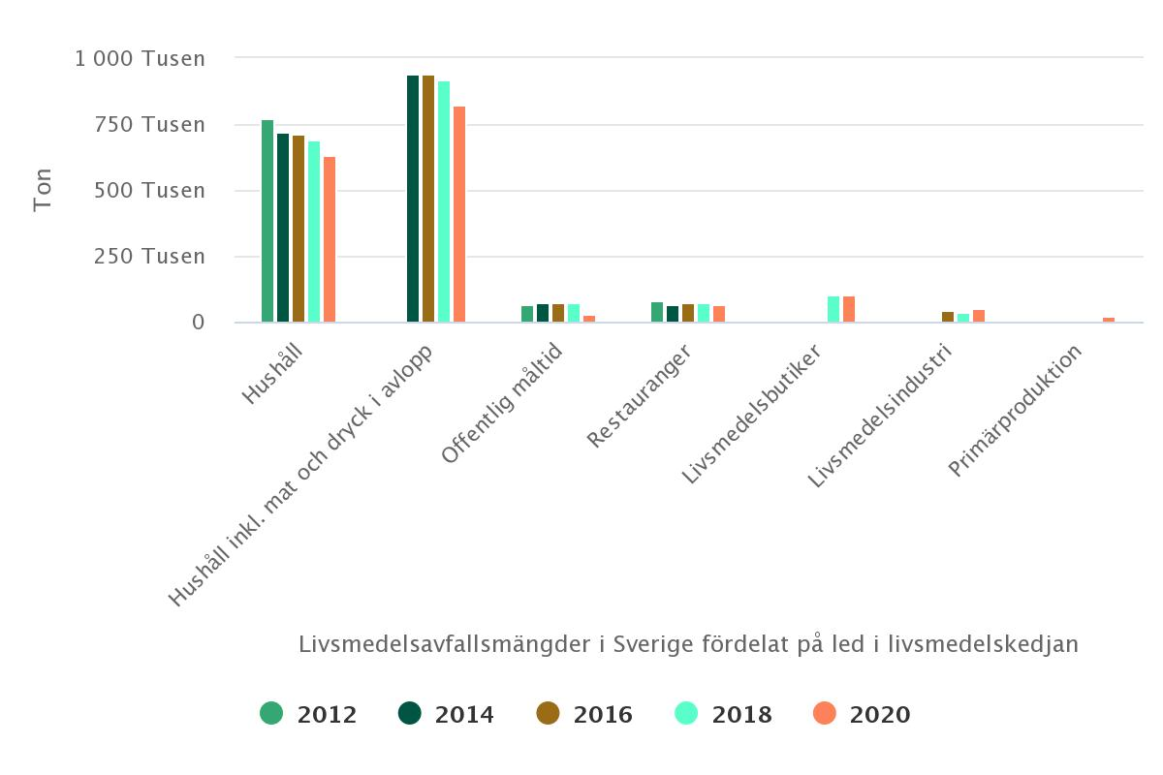
Figur 43: Livsmedelsrester i Sverige fördelat på led i livsmedelskedjan. Källa: Livsmedelsverket.
Matrester kan delas in i två kategorier:
- Matrester som är onödiga och som hade kunnat undvikas, det vill säga matsvinn.
- Matrester som är oundvikliga, till exempel skal och icke-ätliga grönsaksdelar.
Enligt Naturvårdsverket producerar de svenska hushållen i genomsnitt 61 kg fast livsmedelsavfall per person och år, varav cirka 28 procent uppskattas vara matsvinn och resten oundvikligt.
Livsmedelsverket har räknat ut hur mycket som utöver det fasta avfallet hälls ut i avloppet. Då uppgår mängden matsvinn i hushållen till 37 kg per person:
- 17 kg ätbar mat
- 18 kg mat och dryck som hälls ut i vasken
= 35 kg
Enligt avfallshierarkin ska matrester i första hand förebyggas, i andra hand återvinnas genom biologisk behandling och i sista hand förbrännas.

Lagstiftning, mål och styrdokument

Agenda 2030
Delmålet 12.3 handlar om att halvera det globala matsvinnet per person i butik- och konsumentledet och minska matsvinnet längs hela livsmedelskedjan till 2030.
EU
EU har infört krav på separat insamling av bioavfall.

Nationella miljömål
Det finns tre nationella mål som rör specifikt livsmedel:
- Senast år 2023 ska minst 75 procent av matavfallet från hushåll, storkök, butiker och restauranger sorteras ut och behandlas biologiskt så att växtnäring och biogas tas tillvara.
- Matsvinnet ska minska så att det sammantagna livsmedelsavfallet minskar med minst 20 viktprocent per capita från 2020 till 2025.
- En ökad andel av livsmedelsproduktionen ska nå butik och konsument 2025.
Avfallsförordningen
Enligt avfallsförordningen ska senast vid utgången av 2023:
- Kommunen säkerställa att bioavfall antingen separeras och materialåtervinns vid källan eller samlas in separat och inte blandas med andra typer av avfall. Med bioavfall avses livsmedels-, köks-, trädgårds- och parkavfall.
- Avfallsinnehavare skilja på förpackning och livsmedel, där livsmedel ska ses som matavfall under kommunalt ansvar.

Nationell handlingsplan för minskat matsvinn
Livsmedelsverket, Jordbruksverket och Naturvårdsverket har tagit fram en nationell handlingsplan för ett långsiktigt arbete med att minska matsvinnet. Handlingsplanen innehåller 42 åtgärder inom följande områden:
- Ett nationellt mål och utveckling av uppföljningsmetoder.
- Ett aktivt samarbete mellan branschaktörer i livsmedelskedjan.
- Kunskapshöjning, beteendeförändring och attityder för ett förändrat konsumentbeteende.
- Regler och tillämpning.
- Datummärkning, hållbarhetstid och kylkedja.
- Prognos, logistik och hantering.
- Avtal och upphandling.
- Motivationshöjande åtgärder.
- Utredning, forskning och innovation.

Mål för Dalarna
I samtliga dalakommuners avfallsplaner perioden 2018 – 2022 finns två mål kring matavfall:
- Uppkommet matavfall ska omhändertas så att 50 procent av växtnäringen tillvaratas där minst 40 procent behandlas så att energi tillvaratas (nationellt etappmål innan ändring till 75 procent)
Kommentar: År 2021 var medelresultatet i Dalarna 65 procent till växtnäring och 47 procent tillvaratagande av energi
- Matsvinnet i kommunal kostverksamhet ska halveras till år 2030, där halva vägen uppnåtts år 2022, g/portion (jämfört 2018)
Kommentar: Sedan 2018 har matsvinnet minskat med 31 procent, från 52 till 36 g/portion (mätning 1 år 2022).

Värdekedjan

Tillverkning
Matsvinnet inom livsmedelsindustrin har inte minskat under de senaste åren.
En förutsättning för att Sverige ska nå målet om en resurseffektiv och långsiktigt hållbar livsmedelskedja, är att mätningarna av matsvinn och övrigt matavfall (enligt delprojektet definitioner) även börjar gälla de flöden som idag inte omfattas av de mätkrav som EU ställer. Det gäller till exempel potentiellt ätbar mat som lämnar livsmedelskedjan för att gå till produktion av foder, biobränslen eller tillverkning av biokemiska produkter. Dessa flöden räknas idag inte som matavfall enligt EU.

Distribution (Handel)
Här ingår grossistledet, distribution och livsmedelsbutiker.
Matsvinnet från livsmedelshandeln har legat på samma nivå i stället för att minska under de senaste åren. De butikskedjor som medverkat i förstudiens tankesmedjor har god koll på sitt matsvinn och mål för att minska det. De pekar på flera utmaningar i arbetet för att minska matsvinnet:
Beställningar
Det är mycket svårt att bedöma passande inköpsvolymer, då efterfrågan på olika varor svänger och har svårt att acceptera att en vara kan vara slut. Onlinebeställningar kan vara en fördel då butiken vet i förväg vad som efterfrågas.
Nedsatt pris på korta datum
Alla har principer för att rea ut mat som närmar sig slutdatum, men det är en förlustaffär. Så strävan är alltid att sälja den innan den hamnar där.
Överbliven mat till välgörenhet
Butiker ser positivt på att skänka mat till välgörenhetsorganisationer, vilket oftast organiseras från centralt håll, men det är inte alltid samarbetena fungerar som de önskar. De behöver hitta aktörer att skriva avtal med som kan hämta regelbundet och har en seriös verksamhet.
Konkurrens
En enskild butikskedja som väljer bort en viss typ av produkt av miljöskäl, men som konsumenter efterfrågar, riskerar att tappa kunder till konkurrenter. Det behövs därför branschgemensamma överenskommelser, till exempel att inte kampanja rött kött eller att plocka bort vissa varor.
Kunders förväntningar och miljöval
Kunder förväntar sig att det ska vara fullt i hyllorna, att det inte får vara en fläck på frukten och ett brett utbud av samma sortiment året runt.
Butikerna ser inte att det är deras ansvar att bedriva utbildningsverksamhet och önskar att skolor skulle ta mer ansvar för detta. Samtidigt tar man dock visst ansvar genom att till exempel lyfta fram vegetariska alternativ.
Prissättning
Butikerna menar att kunder inte är villiga att betala för bra miljöval, så de kan inte förlita sig på det. I stället önskar man sig sänkt moms på hållbara produkter.
Förpackningar
Alla butiker jobbar med leverantörer för att få till mer hållbara förpackningar, men det är inte lätt. Återvunnen plast är inte tillräckligt livsmedelssäkert i många fall och det finns inte så mycket återvunnen plast av hög kvalité. Men det är mycket på gång inom EU om förpackningar.
Det samlade intrycket av dialogen med livsmedelsbutikerna är att de inte kommer att leda omställningen till hållbara konsumtionsvanor av mat. Handeln upplever att de är kundstyrda och är reaktiva snarare än proaktiva för att bidra till mer hållbara konsumtionsmönster. De menar att det krävs gemensamma branschöverenskommelser inom Svensk Dagligvaruhandel för att det fortfarande ska vara konkurrens på lika villkor. Huvudansvaret finns på nationell nivå med politiska styrmedel, till exempel sänkt moms på hållbara produkter, och på utbildningsväsendet om hållbar konsumtion. Det enda de pekar på som möjliga regionala och lokala insatser är kunskapshöjning hos konsumenter.
Det finns dock flera goda exempel från olika livsmedelsbutiker som minskar mängden matsvinn och klimatpåverkan från livsmedel. Några exempel:
- att laga färdiga lunchrätter på livsmedel med nära utgångsdatum,
- skänka mat till socialt utsatta,
- prissänka varor nära utgångsdatum, exempelvis påsar med frukt och grönt,
- sluta med mängdrabatter,
- sälja fula frukter till lägre pris.
- Kampanjen ”knasiga grönsaker”.
- Kampanjen ”Bäst före men bra efter”.
- Möjligheter att scanna en QR-kod på varan för att se klimatavtrycket (COOP).
- Sälja överbliven mat genom appen Karma.
- Utbildning av kunder i vad som är rimliga krav på sortiment och utbud.

Användning (Konsumtion)
Här ingår hushåll, restaurang och storkök.
Hushåll kan göra mycket för att minska matsvinnet, till exempel att planera sina inköp väl, att förvara livsmedel väl, att smaka och lukta för att avgöra om livsmedel fortfarande är ätbar, menyplanering, god matlagningsteknik och att verkligen tömma förpackningarna.
I storkök och restauranger kan man dela in matsvinnet i tre kategorier:
Kökssvinn: Det matsvinn som uppstår i köket.
Kökssvinnet kan delas upp i:
- Lagringssvinn, mat från kyl, frys och förråd som måste slängas av olika anledningar.
- Beredningssvinn: Mat som slängs i samband med beredning.
- Tillagningssvinn: Mat som tillagas men inte tas tillvara av olika anledningar och slängs utan att ha serverats.
Serveringssvinn: Mat från serveringen som inte nått matgästens tallrik och som slängs för att den inte kan tas tillvara.
Tallrikssvinn: Allt som skrapas av från tallriken.
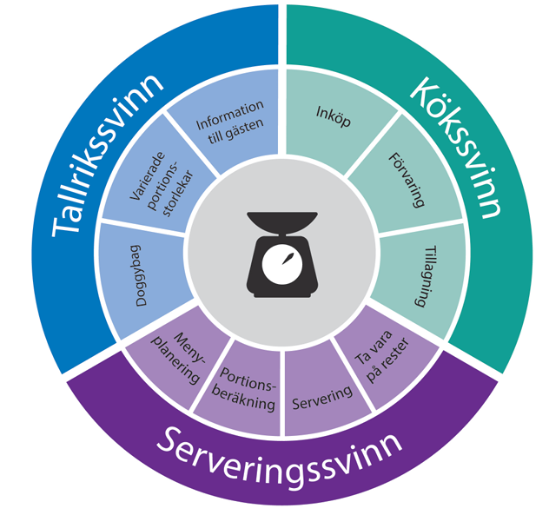
Livsmedelsverket har tagit fram en handbok för minskat matsvinn i storkök. Den tar upp följande områden:
- Mät och följ upp
- Att sätta mål, mäta svinnet, visa resultaten för personal och gäster, nyckeltal
- Kökssvinn vid inköp
Planering, lager, tid för leverans, rätt storlek på förpackningar.
- Kökssvinn vid förvaring
Placera varor enligt principen först in – först ut, ordning och reda, frys in överbliven mat, rätt temperatur i kylar, märkning.
- Kökssvinn vid tillagning
Laga lagom mycket, recept, väg och mät, skala och ansa inte frukt och grönt mer än nödvändigt.
- Serveringssvinn vid menyplanering
Planering utifrån råvarutillgång och förråd, flexibilitet.
- Serveringssvinn vid portionsberäkning
Lär känna matgästerna, rutin för närvaro och frånvaro.
- Serveringssvinn vid servering
Lägga upp lagom mycket mat, rätt storlek och kärl och på serveringsbestick, anpassning till individuella behov.
- Serveringssvinn från rester
Ta vara på rester.
- Tallrikssvinn
Trivsam måltidsmiljö, kommunikation med matgäst, rutin för att ta om mat.
För kommunal kostverksamhet finns i Dalarna målet att halvera matsvinnet till 2030. Mer än halva detta mål har genom lyckat samarbete och insatser uppnåtts år 2022 (mätt i gram per portion).

Insamling
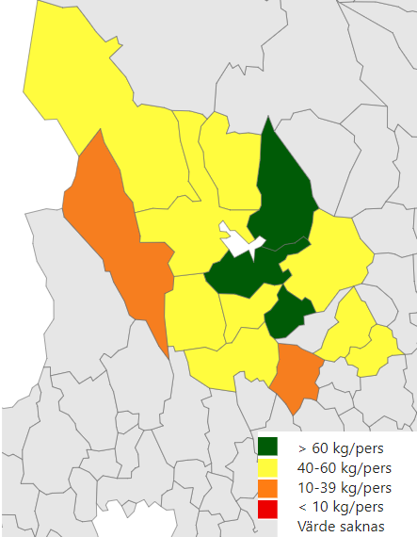
Från 2024 är det lagkrav att hushåll ska separera matavfall. Mängden insamlat matavfall i Sverige var cirka 443 000 ton år 2021 (42 kg/person).
I Dalarna insamlades år 2021 cirka 16 600 ton matavfall från hushåll, personalutrymmen, restauranger, caféer och storkök. Det motsvarar 51 kg/person. Insamlat matavfall i Dalarna omhändertas i rötningsanläggning så att växtnäring och energi tillvaratas. Beräknat enligt nationella miljökvalitetsmålet når Dalarna som medel 47 procent insamlat matavfall (miljökvalitetsmålet är 75 procent år 2023).
Det finns fortfarande stora mängder matavfall som inte källsorteras och som inte går till biologisk behandling genom rötning (biogasproduktion). Antalet en- och tvåfamiljshus som har anmält hemkompostering i Dalarna utgjorde år 2021 ca 19 000, vilket utgör nära 25 procent. I Sverige har i genomsnitt ca 10 procent hemkompostering.
Figur 44: Mängd insamlat matavfall per kommun år 2021. Källa: DalaAvfall.

Förpackat matsvinn
Från och med 2024 införs även en skyldighet att den som lämnar matrester ska separera det från förpackningar innan det slängs, eller säkerställa att det görs senare. Detta kommer att få stor betydelse för hantering av förpackat matavfall från livsmedelsgrossister och livsmedelsbutiker. Ändringar i avfallsförordningen innebär att alla avfallsinnehavare måste öppna eventuella förpackningar och lämna förpackningen till förpackningsinsamling. Om innehållet är livsmedel ska det läggas bland matavfallet och förpackningen lämnas till materialåtervinning. Alternativet är att se till att det sker i senare led. Enligt Avfall Sverige innebär den nya bestämmelsen att förpackat livsmedel inte får läggas i restavfallet. Bestämmelsen vill hindra att förpackat livsmedel sorteras som restavfall, vilket omöjliggör materialåtervinning, samt att öka incitamenten att minska mängden matrester.
Axfood och COOP har genomfört studier av att separera mat och förpackningar för hand i butik. De konstaterar att det är mycket tidskrävande och vet ännu inte hur de ska leva upp till det nya lagkravet på alla orter vid slutet av 2023, om de ska göra själva eller köpa tjänsten.

Materialåtervinning
Biologisk behandling som rötning och kompostering räknas som materialåtervinning.
Rötning: Behandling av biologiskt nedbrytbart avfall för produktion av biogas och där rötresten kan användas som jordförbättringsmedel.
Kompostering: Behandling av biologiskt nedbrytbart avfall där resultatet kan användas som jordförbättringsmedel, t ex i hemodling.
I Dalarna beräknades mängden livsmedelsrester som går till rötning och växtnäring (enlighet miljökvalitetsmål) till 47 procent år 2021. Alla kommuner i Dalarna utom Mora, Orsa och Älvdalen samarbetar kring behandling av matavfall för att optimera regional nytta. För närvarande går det till Borlänge Energis förbehandlingsanläggning, för vidare transport till en rötningsanläggning utanför länet. Detta innebär att tidigare etappmål på 40 procent rötning uppnåddes, men samtidigt återstår ett stort arbete för att nå det nya målet på 75 procent 2023.
Matrester kan återvinnas som djurfoder, t ex drav från bryggerier. Det kan också användas för insektsproduktion och på så vis fortfarande skapa värden i livsmedelskedjan.

Energiutvinning
Att producera biogas av livsmedelsrester är ett effektivt sätt att skapa mervärden för de rester som uppstår, särskilt för det som är oundvikligt. Biogas kan användas för att ersätta fossil energi samtidigt som rötresterna har ett bra växtnäringsinnehåll som kan ersätta konstgödsel. Om Dalarna skulle minska andelen villahushåll som hemkomposterar till sverigesnittet på 10 procent skulle mängden matavfall till rötning öka med ca 1500 ton/år, en ökning i Dalarna till cirka 18 000 ton. Det skulle motsvara cirka 100 ha som kan använda biogödsel och eller 270 biogasbilar á 1 500 mil/år. Det skulle också innebära lägre utsläpp av metangas då den inte omhändertas vid hemkompostering, så klimatnyttan med insamling av livsmedelsrester för storskalig behandling är tydlig. För matsvinn är det dock ur klimatsynpunkt 20 gånger mer effektivt att förebygga att det uppstår än att ha effektiva återvinningsmetoder.

Förpackat matsvinn
I regioner där det finns biogasanläggningar med förbehandlingssystem som kan separera mat från förpackningar väljer butiker att köra matsvinnet dit, via hämtningsentreprenörer. I sådana biogasanläggningar krossas och mals förpackningar så att livsmedelsresterna kan separeras med hjälp av spädning inför rötningen. Kvar blir förpackningar, kallat ”rejekt”, som skickas till energiutvinning. Det nya lagkravet på att de separerade förpackningarna ska materialåtervinnas innebär en utmaning för denna lösning, då förpackningarna består av en blandning av olika förpackningar.
Det är inte troligt att butiker i Dalarna med det nya kravet på att separera mat från förpackningar kommer att göra det själva på butiksnivå. I stället kommer det troligtvis att samlas in och köras till sådana förbehandlingsanläggningar. Borlänge Energi planerar att bygga en förbehandlingsanläggning som ska kunna separera matavfall från förpackningar innan det går in i den planerade biogasanläggningen vid Fågelmyra.

Nyttoaspekter
Enligt IVLs rapport ”Klimatpåverkan från olika avfallsfraktioner” innebär minskat matsvinn (förebyggande) en klimatnytta på 2,2 kg CO_{2ekv} per kg avfall. Livsmedelsrester som går till rötning för biogas innebär en klimatnytta på 0,1 kg CO_{2ekv} per kg avfall. Livsmedelsrester till hemkompostering innebär utsläpp av 0,03–0,07 CO_{2ekv} per kg avfall.
Insamlad mängd matavfall i Dalarna bidrar till att cirka 3 000 personbilar kan köra på biogas och att cirka 1200 ha jordbruksmark kan gödslas med växtnäring från matavfall.
Väl fungerande hemkompostering där näringsämnen används för lokala kretslopp i trädgårdsodling är en positiv form av cirkulär ekonomi. Ifall med hemkompostering där näringsämnen inte tas omhand och där hemkompostering främst görs för att sänka avfallstaxan är kollektiv behandling att föredrag. Minskad hemkompostering ned till medelnivå i Sverige (från 25 procent hushåll till 10 procent) skulle medföra att ytterligare 1500 ton matavfall rötades motsvarande 270 personbilar. Det skulle också medföra att utsläppen från hemkompostering minskar med cirka 100 ton CO₂e motsvarande cirka 100 personbilar.

Pågående initiativ och aktörer
Dalarnas livsmedelsstrategi och Froda
Under 2019 lanserades livsmedelsstrategin för Dalarna där målet är att öka livsmedelsproduktionen och bli mer självförsörjande i Dalarna. Projektet FRODA, med Dalarna Science Park som projektägare, ska vara en samlande nod för hela livsmedelskedjan för att stärka lönsamhet och konkurrenskraft genom bl a ökad förädling. För FRODA är det naturligt att inkludera frågor som är svinn i hela livsmedelskedjan, inte specifikt frågor om minskat matsvinn.

Nya kretsloppsplaner och minskat matsvinn i kommunala verksamheter
I Dalarnas kommuners arbete med framtagning och genomförande av kretsloppsplaner är minskat matsvinn ett prioriterat område. Projekt Matsvinn i kommunal verksamhet inom Dalarnas regionala avfallsplanering ihop med kostchefernas nätverk är ett fortlöpande lyckat projekt. En gemensam policy för mätning av matsvinn i kommunal kostverksamhet har tagits fram och mätningen samordnas. Utbildningsmaterial har tagits fram och utbildningar genomförts.

”I mål med matavfallet”
Ett projekt inom Avfall Sverige där kommer kommuner, fastighetsägare, livsmedelsbutiker, forskare, teknikutvecklare, innovatörer med flera involveras för att skapa en verktygslåda med åtgärder, förbättringsförslag och insatser längs hela matavfallskedjan så att 75-procentsmålet uppnås.

Biogasanläggning Fågelmyra
Det finska företaget Gasum planerar bygget av en biogasanläggning vid Borlänge Energis avfallsanläggning vid Fågelmyra som beräknas stå klar senast 2024. Borlänge Energi förbehandlar redan idag matavfallet från alla dalakommuner. Biogasanläggningen och samarbetet mellan Dalarnas kommuner innebär en stor lokal produktion av värdefull biogas som kan användas i energi- och klimatomställningen.

Möjligheter i Dalarna
Här listas möjliga åtgärder på lokal och regional nivå. Det är en bruttolista på önskade åtgärder utan hänsyn till tillgängliga resurser och vem som skulle kunna ansvara för respektive insats. Prioriterade åtgärder med förslag på ansvariga redovisas samlat i kapitel 5.

Mål och strategier (kommuner och regional nivå)
- Ta fram ett regionalt mål för minskat matsvinn och enas om sätt att följa upp och mäta det, både fast mat och mat som hälls i vasken.
- Kommunala mål om att mat ska ätas och ge förutsättningar för god hälsa.

System för cirkularitet (kretsloppsindustrin och myndigheter)
- Genomföra fler och bättre kartläggningar och analyser av var och varför matsvinn uppstår.
- Organisera samverkan i hela livsmedelskedjan för att dela erfarenheter och hitta gemensamma lösningar till minskat matsvinn. Samverkan behövs med representanter från avfallsansvariga, handeln, producenter, upphandlare, kommuner, länsstyrelse med flera. Förutsättningar för en sådan samverkan skulle vara goda om det fanns ett branschforum där kedjans olika led medverkar.
- Öka incitamenten att lämna matrester till kollektiv behandling om hemkompostering inte används som en del i ett lokalt kretslopp för växtnäring.
- Skapa förmedlingsplattformar för omhändertagande av svensk frukt och bär från trädgårdar.

Konsumtion, upphandling och användning (privata och offentliga)
- Förändra konsumenters beteende, vilket är det viktigaste för att minska mängden matsvinn.
- Acceptans för klass II-produkter.
- Vilja betala för kvalitet.
- Förvara livsmedel på ett korrekt sätt.
- Förändrade tallriksstorlekar på restaurang och storkök samt goda måltidsmiljöer utan stress.
- Information för att lära konsumenter att skilja på bäst-före-datum och sista förbrukningsdag.
- Undervisning om minskat svinn i skolors hemkunskapsundervisning.
- Ökad information till hushåll om klimatnyttan med insamling av matrester jämfört med hemkompostering om matavfallet ändå inte används som del i ett lokalt kretslopp av växtnäring.

Produktion och nya affärsmodeller (tillverkare och leverantörer)
- Handeln kan underlätta för konsument att köpa den mängd mat denna behöver och att agera svinnsmart redan när måltiden planeras, till exempel:
- undvika svinndrivande priskampanjer och multierbjudanden,
- hjälpa konsumenten att välja ”rätt” genom”choice editing” eller nudging,
- nedsättning av priset på varor som närmar sig passerat hållbarhetsdatum,
- annonsera överbliven mat, t ex genom appen Karma,
- bättre nyttjande av klass II-produkter av frukt och grönsaker för humankonsumtion (i stället för att som idag skicka mycket till djurfoder).
- Restauranger kan bidra till minskat tallrikssvinn genom att:
- kommunicera med sina matgäster om sitt arbete för att minska svinnet,
- erbjuda de portionsstorlekar som efterfrågas och att priset sätts utifrån portionsstorlek,
- hjälpa konsumenten att välja ”rätt” genom ”choice editing” eller nudging.
- Kök kan matsvinn minskas med:
- flexibla menyer och anpassning till matgästernas önskemål,
- rutiner för frånvarorapportering som kopplas till matplanering,
- tydliga rutiner kring bufféservering och en låg kyltemperatur,
- förutsättningar för personal att planera och hantera rester,
- kompetensutveckling inom livsmedelshygien, regeltillämpning,
- egenkontrollprogram som visar hur man får använda varor som har passerat bäst före-datum.
- Optimal hantering av produkter efter skörd för kvalitet, hållbarhet och minskat svinn. Bättre kunskaper behövs i hela kedjan om temperaturens betydelse, luftfuktighet, betydelse av varsam hantering, val av lämpligt emballage, torkning med mera.
- Certifiering i minskat matsvinn för handel och andra livsmedelsföretag.
- Producera för lång hållbarhet. Det går att förlänga ett livsmedels hållbarhet genom att ändra produktionsprocess, val av förpackning, förvaringstemperatur samt hållbarhetsdatum.
- Så länge företag och primärproducenter har full kontroll och översikt över förhållandena är det inget som hindrar att man för en och samma produkt sätter olika hållbarhetstider under olika delar av året. Det innebär att livsmedlen ges en dynamisk hållbarhet som är anpassad efter säsong, råvarukvalitet, temperaturer och andra faktorer (Nordiska ministerrådet 2017). Det finns ett behov av stöd för små företag som har svårt att själva utreda hållbarhetstider och därför idag använder en svinndrivande säkerhetsmarginal.
- Optimal temperatur för lagring av varje livsmedel. Att sänka temperaturen för kylda produkter från + 8 till +4 grader kan fördubbla kylvarors hållbarhet (andra europeiska länder har ofta +4, där Sverige rekommenderar + 8, då det samtidigt innebär högre energiförbrukning). Här ingår även att hitta former för snabb kylning direkt efter skörd, så kallade skördekylar och att butiker har bra kylar med lock.

Biorester

3.8 Biorester
Bioråvara är en nyckel till energi- och klimatomställningen. Även om uttaget av skogsråvara är högre än någon gång tidigare historiskt, är behovet större än vad som finns tillgängligt. Och efterfrågan ökar, både för att ersätta fossil energi och för framställning av olika biobaserade produkter. Enligt den svenska biostrategin finns år 2045 behov av bioråvara som överstiger den potential som på ett hållbart sätt är möjligt att ta ut från tillgängliga arealer skogs- och jordbruksmark (Fossilfritt Sverige, 2021). Det gäller därför att på det mest effektiva sättet både hushålla och använda bioråvara.
Att cirkulera bioråvara är inget nytt. Nästan all bioråvara återbrukas, återvinns eller används för bioenergi. Det handlar därför framförallt att använda restflödena på bästa möjliga sätt. Att producera bioråvara är inte förknippat med samma stora klimatpåverkan som många andra materialflöden om jord- och skogsbruket bedrivs på ett hållbart sätt och där bioråvaran ersätts med nya växande grödor i ett cirkulärt kolflöde. Ett ökat uttag av bioråvara, såsom för att ersätta fossil energi kan vara ett viktigt verktyg i energiomställningen och där träprodukter som långtidslagrar kol innebär en kolsänka med betydelse för klimatomställningen.
Denna rapport behandlar dock inte framställningen av bioråvara, utan på hanteringen av biorester (exklusive livsmedel som behandlas i ett eget kapitel). Den hållbara tillgången av bioråvara för andra ändamål än träprodukter och papper kan framför allt realiseras genom fokus på bi- och restprodukter från jordbruk, skogsbruk och skogsindustri samt ökat nyttjande av obrukad åkermark och slytäkter.

Tillgång på biorester i Dalarna
Biorester uppstår i industriella processer, t ex sågverk. Tillgången på biorester i Dalarna har beräknats i Länsstyrelsens förstudie om bioråvarans roll i energi- och klimatomställningen tillsammans med framtida potentialer. Sammanställningen finns publicerad i rapporten ”Potentialberäkningar för bioråvaran i Dalarnas län, 2022:14”. Tabellen visar olika typer av biorester i Dalarnas län, i form av mängd träråvara (m3fub) och energi (GWh). Uppgifterna är hämtade från Dalarnas regionala skogsprogram där bioråvara kartlades av Biometria, kompletterat med uppgifter från DalaAvfall. Kartläggningen inkluderar inte råvaror för intern användning, exempelvis spån som används för värmeproduktion på ett sågverk. Detta innebär att mer skogsråvara finns i länet, men att det inte syns i statistiken.
Biorest | Mängd bioråvara | Energi,  GWh 2022 | Energi, GWh 2030 | Energi, GWh 2045
Returträ | 89 000 m³fub | 200 | 220 ²⁾ | 270 ²⁾
Blandbränsle, stamdelar, bränsleved | 115 000 m³fub | 240 | 260 ²⁾ | 280 ²⁾
GROT och bränsleflis | 185 000 m³fub | 410 (3500 ¹⁾) | 3 690 ¹⁾ | 3 890 ¹⁾
Sågspån | 313 000 m³fub | 590 | 990 ²⁾ | 1 760 ²⁾
Sågverksflis, torr och kutterspån | 66 000 m³fub | 150 | 250 ²⁾ | 450 ²⁾
Bark | 200 000 m³fub | 380 | 630 ²⁾ | 1 120 ²⁾
Slytäkter ⁴⁾ | Uppgift saknas |  | 350-700 | 350-700
Energiråvara trädor/obrukad jordbruksmark ⁴⁾ | Uppgift saknas |  | 140 ³⁾ | 200
Trädgårdsavfall lämnat på återvinningscentraler ⁵⁾ | 11 800 ton | ? | ? | ?
Träavfall lämnat på återvinningscentraler ⁵⁾ | 20 000 ton | ? | ? | ?
Papper och tidningar insamlat ÅVC | 10 885 ton | ? | ? | ?
Träavfall insamlat av återvinningsföretag | ? | ? | ? | ?
Papper insamlat av återvinningsföretag | ? | ? | ? | ?
Gödsel ⁷⁾ | 100 000 ton ? | 14 | 20 | 25
Summa
1) Enligt SKA15s framtidsscenarier för scenariot ’Dagens Skogsbruk’ inklusive Skogsstyrelsens rekommendationer om hållbar avverkning och hållbart uttag av GROT.
2) Baserat på procentuell ökning av tillgång enligt IVL, 2019.
3) Baserat på en linjär utveckling
4) Slytäkter och energiråvara från trädor och obrukad jordbruksmark anges i möjlig hållbar avverkningsvolym/skörd, inte maximal teoretisk tillförselpotential.
5) Enligt DalaAvfall. Mängden trädgårdsavfall till kommunernas återvinningscentraler motsvarade 36 kg/person och år 2021; totalt 11 800 ton. 6 900 ton komposteras, 4 800 ton förbränns och ca 100 ton rötas till biogas. Utöver det beräknas det finnas ca 700 ton trädgårdsavfall i det blandade brännbara grovavfallet.
7) Volymer av gödsel från lantbruk uppgår till mycket stora volymer. Gödselmängder som finns inom rimligt avstånd till befintligt eller planerad biogasanläggning uppskattas till 100 000 ton, baserat på att kartläggningen av gödselsubstrat till den tilltänkta biogasanläggningen i Säters kommun visade en tillgång på 65 000 ton flytgödsel. I övrigt mycket grova uppskattningar.

Lagstiftning, mål och styrdokument
EU
EU:s skogsstrategi kommer att få stor betydelse för svenskt skogsbruk och möjligheten att ta ut bioråvara, inte minst GROT. Områden i strategin som konkret berör användning av bioråvaror är främjandet av hållbar skoglig bioekonomi för långlivade träprodukter, säkerställa hållbar användning av skogsbaserade resurser för bioenergi, främja icke-träbaserad bioekonomi samt skydda, restaurera och utvidga EU:s skogar. Strategin uppmuntrar således till hållbar användning av träbaserade resurser, uppmuntrar till inbindning av kol i skogen och vill främja alternativa skogssektorer.

Nationell biostrategi för fossilfri konkurrenskraft
Fossilfritt Sverige har tillsammans med branschen tagit fram en biostrategi. Potentiella tillgångar och framtida efterfrågan på bioråvara har kartlagts och en strategi har tagits fram för vilken användning som olika resurser bör användas för 2045. Strategin betonar vikten av att nyttja biorester på bästa möjliga sätt.
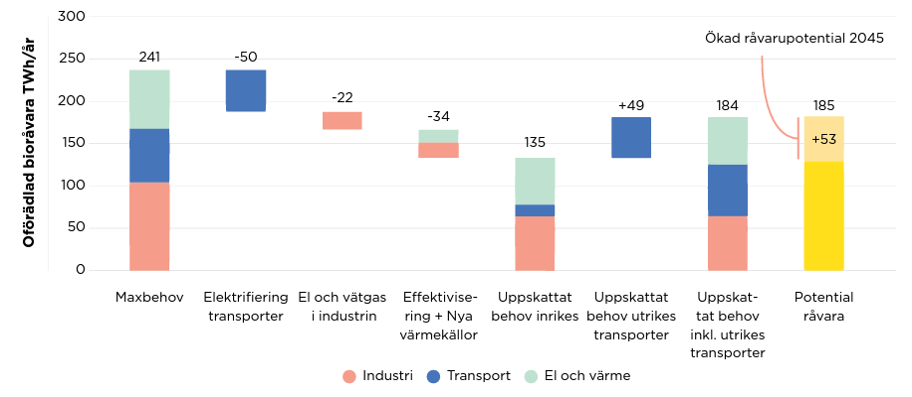
Figur 41: Uppskattat behov av bioråvara i oförädlad form 2045 i Sverige. Källa: Biostrategi, Fossilfritt Sverige.

Dalarna
Länsstyrelsen publicerade 2022 rapporten ”Potentialberäkningar för bioråvaran i Dalarnas län”, med ett flödesschema över länets största användare och producenter av olika typer av bioråvaror och bioenergi. Kartläggningen bygger på de största användarna och industrierna, och är därmed inte heltäckande.
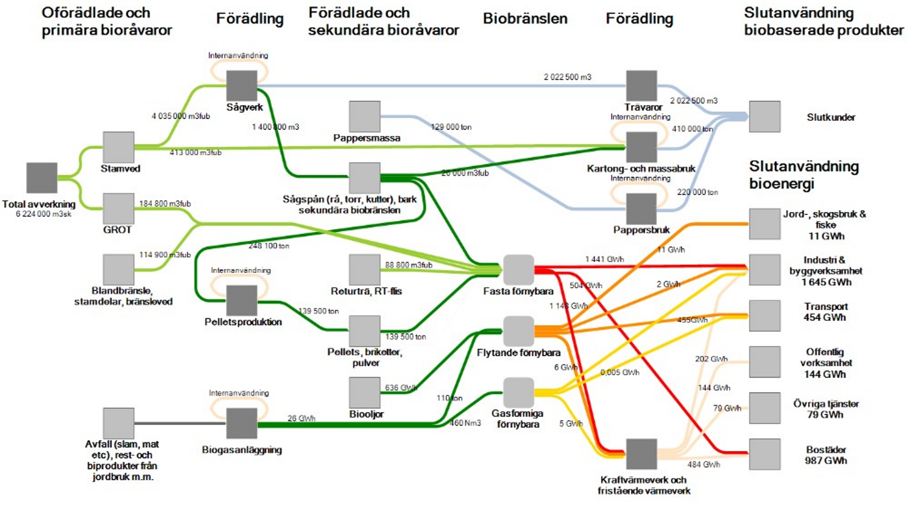
Figur 42: Flödesschema av Dalarnas bioråvaror, från skörd till förädling och slutanvändning. Källa: Potentialberäkningar för bioråvaran i Dalarnas län, Länsstyrelsen 2022.
Dalarnas skogsprogram
Programmet lyfter fram innovation inom bioråvara som en viktig framtidsfråga, då efterfrågan på traditionella skogsprodukter såsom tidningspapper minskar. Det finns därmed ökade möjligheter att satsa på biodrivmedel, pappersbatterier, högteknologiska nanofibermaterial och cellulosabaserade kläder
Biodrivmedel finns med som ett av de områden som bedöms ha stor utvecklingspotential. Avseende biobränsle skrivs att det är viktigt att råvaran används till värdeskapande produkter som endast i sista led används som biobränsle. Skogsnäringens biprodukter har potential som råvarubas för biodrivmedel.

Värdekedjan

Råvara
Användningen av bioråvaror kan delas upp i två typer av flöden, där den primära skogsprodukten i form av virke går till sågverk och pappersproduktion. Sekundära skogsbränslen, biprodukter och dylikt används främst för energiändamål idag. Det uttaget är idag i Dalarna runt 1 970 GWh, medan tillförselpotentialen år 2030 och 2045 tros ligga omkring 6 530–6 880 GWh respektive 8 320–8 670 GWh. Av denna ökning står ökat uttag av GROT och bark samt ökad mängd sågspån för en stor del, eftersom den interna användningen av sågspån på industrier för uppvärmning, torkning och dylikt tros bytas ut till alternativa källor. Även tillförsel från slytäkter ger stor påverkan. Trots att den teoretiska potentialen är hög måste det faktiska uttaget anpassas till hållbara nivåer som är i linje med relevant lagstiftning och strategier.
Papper
Biorester i form av återvunnet papper i olika former används framförallt för framställning av nytt papper. Tidningar blir nytt tidningspapper och toapapper. Även vitt kartongpapper blir toapapper i Lilla Edet, då det minskar behovet av blekning. Ocirkulerade tidningar används av I-cell för isolering. Vaxade pappersförpackningar omhändertas av Fiskeby i Norrköping från hela landet. Well får inte blandas med andra pappersrester och omhändertas i Umeå. Böcker saknas det bra metoder för att omhänderta, det skickas idag till Tyskland.
Att säkra tillgången på bioråvara till pappers- och sågverksindustrin när konkurrensen om råvaran ökar är viktigt för Dalarna. Behovet av råvara för pappersindustrin kan i nuläget inte tillgodoses genom lokal försörjning. T ex köper Arctic Paper in pappersmassa från andra ställen inom EU och Sydamerika. Stora Enso Fors köper dock lokal massaved.

Tillverkning
Även om tillgången på bioråvara i ett län som Dalarna är relativt god, krävs att vi hushåller med även denna råvara för att den ska räcka till de stora framtida behov som finns. Vid sågverken uppstår stora mängder spån och bark som används för virkestorkning. Även om tillgången på spån och bark är stor och efterfrågan på alternativ användning begränsad, så behöver vi utveckla värdekedjor som på effektivaste sätt omhändertar dessa biorester.
Biorester bör i första hand förädlas på olika sätt till t ex biodrivmedel, istället för att användas för att ”endast” förbrännas för uppvärmning utan mer bestående värden. Nya tekniker ger nya stora möjligheter för Dalarna. Börjesson (2021a) beskriver att Dalarna är ett av tre län i Sverige som kan bli självförsörjande på biodrivmedel/bioflygbränsle genom att nyttja sågspån och kutterspån, vilket skulle få mycket stor betydelse för transportsektorns omställning till fossilfrihet. Detta förutsätter dock att sågverken använder andra former av biobränslen för intern värmeproduktion.
Sammanställningen nedan visar vilka biorester som lämnar Dalarnas större sågverk, exklusive de volymer av biorester som används för egna processer såsom virkestorkning. Källan är Länsstyrelsens rapport 2022, Potentialberäkningar för bioråvaran i Dalarnas län.
Sågverk | Utflöde av biorest | Volym | Enhet
AB Karl Hedin, Krylbo sågverk | Sekundära biobränslen | 125 000 ²⁾ | m³
AB Karl Hedin, Säters ångsåg | Sekundära biobränslen | 13 750 ²⁾ | m³
Bergqvist Siljan (Mora, Blyberg, Insjön) | Bark | 170 000 | m³
Bergqvist Siljan (Mora, Blyberg, Insjön) | Spån | 245 000 | m³
Bergqvist Siljan (Mora, Blyberg, Insjön) | Cellulosa flis ut | 375 000 | m³
Boda Såg i Dalarna AB | Sekundära biobränslen | 22 500 | m³
Fiskarheden Trävaru AB | Sekundära biobränslen | 185 000 ²⁾ | m³
Balungstrands sågverk AB | Sekundära biobränslen | 57 500 ²⁾ | m³
Hedlunds Timber AB | Flis | 57 000 | m³
Hedlunds Timber AB | Kutterspån | 10 000 ¹⁾ | m³
Moelven Dalaträ AB | Sekundära biobränslen | 75 000 ²⁾ | m³
Sveden Trä AB | Sekundära biobränslen | 65 000 ²⁾ | m³
1) Beräknat med antagande att kutterspån väger 150 kg/m³
2) Beräknat med antagandet att 1 m³ fub ger 0,25 m³ sekundära biobränslen såsom flis, spån och bark.

Återbruk
Återbruk av trävaror är framförallt aktuellt vad gäller byggmaterial, se kapitel om byggmaterial.

Insamling
Biorester från sågverk och industri säljs direkt till kund. Insamling av biorester från hushålll sker vid återvinningscentraler i form av trädgårds- och träavfall. Återvinningsföretagen samlar in träavfall från verksamheter. Pappersrester samlas in både vid återvinningsstationer och av återvinningsföretag.

Materialåtervinning
Biorester kan, tillsammans med ny bioråvara, användas i många olika förädlingskedjor, med olika innovativ teknik. I tabellen presenteras olika produkter producerade från bioråvara samt ingående biomassa och användningsområde. Källan är Länsstyrelsens rapport 2022, ”Nya utvecklingsmöjligheter från bioråvaran i Dalarnas län”. Sammanställning av för Dalarna relevanta förädlingskedjor och innovativ bioteknik för bioråvara:

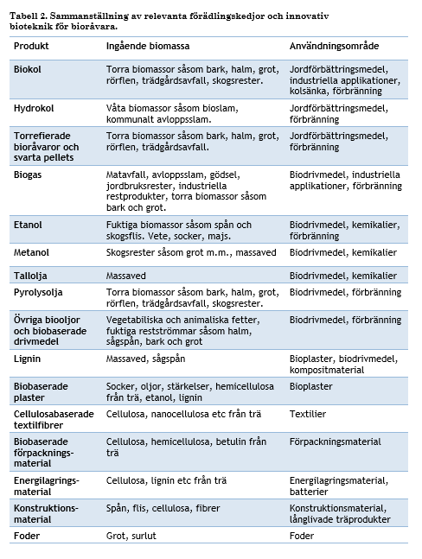

Energiutvinning
Biorester som inte förädlas för nya produkter används främst i värmeverk. Ca 80 procent av det som eldas består av biorester såsom träavfall, sågspån och bark. Därutöver används ca 13 procent flis.
För att bioråvaran ska räcka till behoven krävs enligt Fossilfritt Sveriges biostrategi att värmepannor i ökad utsträckning övergår till energi i form av termisk energi/geotermi, solvärme och spillvärme.
Sammanställningen nedan visar vilka mängder av bioråvara som används i Dalarnas större värmeverk. Källan är Länsstyrelsens rapport 2022, Potentialberäkningar för bioråvaran i Dalarnas län.
Värmeproducent | Ort | Energiråvara | Energi, GWh
Adven Energilösningar AB | Orsa | Pellets, bricketer, pulver | 3
Adven Energilösningar AB | Orsa/Mora | Sekundära biobränslen | 64
Borlänge Energi AB | Borlänge | RT-flis | 5
Borlänge Energi AB | Borlänge | Sekundära biobränslen | 174
Borlänge Energi AB | Borlänge | Bioolja och tallbecksolja | 1
Borlänge Energi AB | Borlänge | Deponi, röt- och biogas | 3
Borlänge Energi AB | Ornäs/Torsång | Pellets, bricketer, pulver | 9
Falu Energi & Vatten AB | Falun | Sekundära biobränslen | 205
Falu Energi & Vatten AB | Falun | RT-flis | 41
Falu Energi & Vatten AB | Falun | Deponi, röt- och biogas | 5
Falu Energi & Vatten AB | Bjursås, Grycksbo, Svärdsjö | Pellets, bricketer, pulver | 17
Hedemora Energi AB | Hedemora, Långshyttan | Sekundära biobränslen | 66
Hedemora Energi AB | Säter | Sekundära biobränslen | 51
Värmeväden AB | Avesta, Boda, Insjön | Sekundära biobränslen | 53
Värmeväden AB | Leksand, Rättvik, Vikarbyn | Sekundära biobränslen | 94
Västerbergslagen Energi AB | Grängesberg | Sekundära biobränslen | 16
Västerbergslagen Energi AB | Grängesberg | Bioolja och tallbecksolja | 1
Västerbergslagen Energi AB | Ludvika | Sekundära biobränslen | 29
Västerbergslagen Energi AB | Ludvika | Bioolja och tallbecksolja | 10
Västerbergslagen Energi AB | Ludvika | RT-flis | 79
Smedjebacken Energi AB | Smedjebacken | Pellets, bricketer, pulver | 14
Smedjebacken Energi AB | Söderbärke | Sekundära biobränslen | 5
Biodal kraftvärme (Bergkvist Siljan) | Bergkvist Siljan (Blyberg, Mora, Insjön) | Sekundära biobränslen | 346 ¹⁾
    - Varav 42 GWh till fjärrvärme och 304 GWh till intern användning

Restflöden
Den aska som återstår efter energiutvinning innehåller ämnen som också de behöver omhändertas på bästa sätt.
Vid förbränning av avfall bildas askor som motsvarar ungefär tjugo procent av avfallets vikt. 15 procent är bottenaska och 5 procent flygaska.
Flygaska
Flygaska från förbränning av restavfall (det som återstår rökgaserna renats) innehåller mycket salt, men även tungmetaller, vilket gör att det klassas som farligt avfall. Omkring hälften av flygaskan i Sverige skickas till ett nedlagt kalkbrott i Norge och resten deponeras i Sverige. Det betyder att värdefulla ämnen inte utvinns ur den. Den årliga flygaskeproduktionen är nästan 300 000 ton.
RagnSells utvecklar tekniken Ash2salt som möjliggör att tungmetaller avskiljs och att natriumklorid, kalciumklorid och kaliumklorid separeras. Kalium är en ändlig resurs som behövs till foder och gödsel. En nybyggd anläggning i Högbytorp i Stockholm kommer att ha kapacitet att omhänderta hälften av all flygaska i Sverige. Det blir norra Europas största anläggning för behandling och återvinning av aska, byggd på den nya Ash2salt-tekniken.
Bottenaska
Förutom flygaska så produceras ungefär en miljon ton bottenaska, även kallat slaggrus, varje år i Sverige. Detta avfall klassas för det mesta som icke-farligt. Hittills har bottenaskan använts för sluttäckning av deponier, men i takt med att allt fler gamla soptippar har sluttäckts, ökar behovet för att finna annan avsättning för materialet. Alternativet är annars att varje år lägga nästan en miljon ton bottenaska på deponi, vilket blir dyrt på grund av deponiskatten.
Vissa europeiska länder har länge använt bottenaskan i vägbyggen och andra konstruktionsarbeten istället för grus. Det finns få tillstånd för det i Sverige och det innebär att ämnen inte utvinns inte askan sprids på stora arealer.
Återvinningsföretag i Sverige har föreslagit att lagstiftningen ska ändras så att det blir möjligt att mellanlagra askorna i väntan på framtida utvinning, utan att betala deponiskatt. Idag är skatten en ekonomisk drivkraft för bolagen att hitta avsättning för sina avfall, oavsett om det är bra för miljön eller inte.

Nyttoaspekter

Klimat
Då bioråvara i form av biobränslen, bioljor, biogas mm kan ersätta fossil energi så är klimatnyttan både stor och lätt att beräkna.
Om 2000 GWh i form av fossil energi skulle ersättas med lika mycket energi från bioråvara skulle det motsvara ca 500 000 ton CO₂.

Pågående initiativ och aktörer

Nya kretsloppsplaner och minskat matsvinn i kommunala verksamheter
I Dalarnas kommuners arbete med framtagning och genomförande av kretsloppsplaner ingår omhändertagande av biorester från hushåll.

Biogasanläggning Fågelmyra
År 2019 fanns 11 anläggningar för biogasproduktion i Dalarna, som tillsammans producerade motsvarande 25 GWh (Energigas Sverige, 2020). Vidare gavs 1 GWh från deponigas. Av dessa 11 anläggningar fanns åtta reningsverk, två deponier och en industriell anläggning. Det finns ännu ingen gårdsanläggning i Dalarna. År 2019 fanns heller inga uppgraderings-anläggningar i länet för produktion av fordonsgas. All biogas som har producerats i länet har hittills använts för el- och värmeproduktion. Det finska företaget Gasum planerar bygget av en biogasanläggning vid Borlänge Energis avfallsanläggning vid Fågelmyra som beräknas stå klar senast 2024, med en planerad kapacitet på 120 GWh.
Anläggningen ska bland annat nyttja matavfall från samtliga kommuner i Dalarna och gödsel från lantbruket.

Gödsel från fiskodling
RagnSells har teknik för att fånga gödsel från fiskodlingar som nu används i norsk fiskuppfödning, en teknik som kanske kan vara intressant för Dalarnas fiskodlingar.
FoU
Det finns ett stort antal möjliga förädlingskedjor för bioråvara och dess biströmmar, vilka sträcker sig från biogena drivmedel till jordförbättringsmedel och biobaserade batterier. Sverige har flertalet stora forskningsorgan och aktörer som arbetar med att ta fram nya biobaserade produkter och att få ut dessa på marknaden. Några av de framstående aktörerna, för att nämna ett par, är Sveriges Lantbruksuniversitet, Karlstads universitet, RISE, TreeSearch och WWSC. Ett par relevanta forskningsområden är Jordbruksbaserade Bioraffinaderier (RISE, u/å b) och Skogens Biomaterial (SLU, u/å). Flera av ovanståendes projekt finansieras genom Vinnova.
För produktion av biodrivmedel finns enligt Länsstyrelsens rapport 2022, ”Nya utvecklingsmöjligheter från bioråvaran i Dalarnas län tre teknikspår (Skogsindustrierna, u/å); termokemiska processer som med hjälp av temperatur och tryck omvandlar biomassa till syntesgas och bioolja vilka sedan kan vidareförädlas till biodrivmedel, biokemiska processer med syfte att utvinna socker som sedan förädlas till alkoholer, samt ligninbaserade tekniker där lignin utvinns från massaproduktion och förädlas till biooljor och biodrivmedel.

Möjligheter i Dalarna
Här listas möjliga åtgärder på lokal och regional nivå. Det är en bruttolista på önskade åtgärder utan hänsyn till tillgängliga resurser och vem som skulle kunna ansvara för respektive insats. Prioriterade åtgärder med förslag på ansvariga redovisas samlat i kapitel 5.

Mål och strategier (kommuner och regional nivå)
- Ta fram en färdplan för jord och skog i den regionala energi- och klimatstrategin i syfte att säkerställa volymer av bioråvara och på bästa sätt omhänderta biorester, där en prioriteringsordning för bioråvaran kan ingå.

Konsumtion, upphandling och användning (privata och offentliga)
- Användning av alternativa energikällor för fjärrvärme, kraftvärme och värme inom industri, för att frigöra bioråvara för andra ändamål.

Produktion och nya affärsmodeller (tillverkare och leverantörer)
- Effektivt nyttjande av biorester.
- Investeringar i förädling av bioråvara/biorester.
Dalarna bedöms ha goda förutsättningar för högteknologiska bioraffinaderier för framställning av etanol, biogas och liknande. Lönsamheten förväntas enligt Fossilfritt Sverige öka med ökad efterfrågan. Pyrolys-processer kan förutom biokol ge gas och olja.
Sverige producerar idag skogsbaserade biodrivmedel (tallolja, metanol, etanol), spannmålsbaserade biodrivmedel (etanol och RME) samt avfallsbaserade biodrivmedel (biogas). Produktionen är begränsad och merparten av volymen biodrivmedel importeras.

Restvärme

3.9 Restvärme

Energiprocesser som undviker att skapa större mängder överskottsvärme, eller restvärme (även kallat spillvärme), är självklart primärt. Med effektiva processer bör restvärme i första hand undvikas. I andra hand bör den återanvändas internt i de processer där den uppstod. När det inte är möjligt bör restvärme användas i andra system. Det är centralt för ett hållbart energisystem.
Det är inte möjligt att kartlägga alla tillgångar i form av restvärme då restvärme förekommer i många olika sammanhang. All omvandling av energi genererar i någon omfattning restvärme. En kartläggning behöver därför begränsas till större förekomster, men även där saknas en regional samlad bild.
Restvärme förekommer både som naturligt förekommande och från industriella processer. I båda fall kan värmen ersätta fossil energi och även ersätta användning av bioråvara som då kan användas för andra ändamål. Det senare är särskilt med tanke på analysen (se kapitel biorester) att bioråvaran inte bedöms räcka för alla de behov vi ser idag.

Industriell restvärme
Restvärme inom industri och datahallar bör i första hand användas internt. Värme som blir över från t ex pappers- och stålindustri kan tillvaratas som fjärrvärme. Om temperaturen är tillräckligt hög kan de matas ut direkt på fjärrvärmenätet. I annat fall kan temperaturen först behöva höjas med t ex värmepumpar.
I Sverige tillvaratogs ca 5 TWh restvärme till fjärrvärmenätet, vilket motsvarar ca 8 procent av den totala energiproduktionen. Det bedöms finnas en stor ytterligare potential för omhändertagande av mer restvärme.
Mycket av den restvärme som uppstår har får låg temperatur för att kunna nyttjas direkt i fjärrvärmenätet. Den kan bestå av varmluft eller varmvatten mellan 30-65 grader. Många studier och försök har gjorts för att hitta lämplig användning av denna resurs, t ex för växthus, torkning av biomassa samt livsmedelsproduktion.

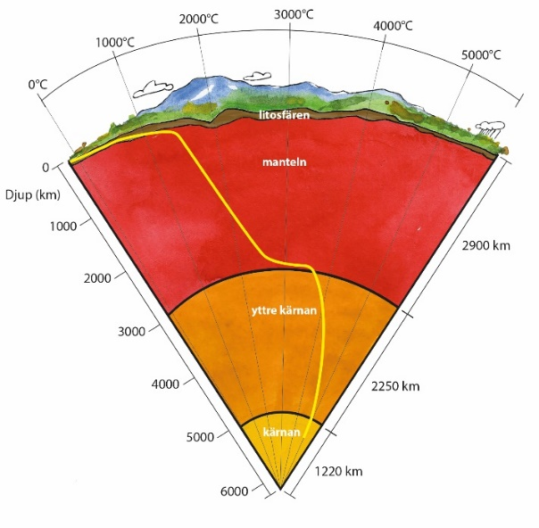
Naturlig restvärme/geotermi
Geotermisk energi utgörs av värme producerad och transporterad till jordskorpan genom geologiska processer i jordens inre. Temperaturen ökar normalt med 15-20 grader per kilometer i Sverige, för att nå 5 000 grader i kärnan. Temperaturen stiger något fortare i sydvästra Skåne och Gotland (30-35 grader).
Geotermi är en energiresurs som bedöms ha en stor betydelse i framtiden, men som idag är marginell även globalt. Idag används geotermi mest för uppvärmning genom att varmt vatten från berggrunden tas upp från ett borrhål och värmeväxlas med hjälp av värmepumpar mot ett befintligt fjärrvärmesystem, för att sedan återföras till samma berggrundslager via ett andra borrhål.
Höga kostnader för djupa borrningar är största utmaningen och gör det mest användbart vid större
fjärrvärmenät.
Figur 42: Schamtisk skiss som visar hur temperaturen i jordens inre avtar mot ytan. (Den gula linjen kan avläsas mot temperaturskalan). Källa: ArtAnna, SGU

För att utvinning i Sverige ska vara möjlig krävs att man använder sprickzoner eller skapar sprickor mekaniskt. Sedimentära bergarter är i många fall mer porösa och mer vattenförande i jämförelse med den kristallina berggrunden, vilket ger bättre termiska egenskaper. Områden med sedimentära bergarter och naturliga sprickor är därför särskilt intressant, till exempel Siljansringen, Dellensjöarna och Björkö i Mälaren.
För att förbättra ekonomin pågår försök med att samtidigt utvinna metaller ur den geotermiska vätskan och från urberget i en sammankopplad process. Metoden beskrivs som Combined Heat, Power and Metal Extraction – CHPM. Tekniken behöver dock fortsätta att utvecklas.
En annan metod som undersöks är att konvertera naturgas till vätgas nere i borrhålet och därmed låta koldioxiden stanna kvar nere i marken. Om detta skulle vara möjligt utan att orsaka negativ klimatpåverkan är det av stort intresse för energiomställningen.
Siljansringen
Det område som i Dalarna är mest intressant för geotermi är Siljansringen. Här har Igrene med sina borrningar efter naturgas samlat på sig kunskap om de geologiska förutsättningarna. En nyligen bildad lokal energigrupp i Mora undersöker nu alternativa möjligheter för Siljansringen. Området påvisar en mycket hög geotermisk gradient för svenska förhållanden på 10-11 grader Celcius per hundra meters djup. Aktörer i gruppen menar att det är realistiskt att utvinna 200-gradig värme på 1000-3000 meters djup.
Siljansringen är ur klimatsynpunkt intressant även andra skäl då det sker naturligt läckage av metangas från ringen. Metangas är 25 gånger kraftigare klimatgas än koldioxid. Omfattningen av läckagen är inte kartlagda, men har observerats under lång tid bland annat i grunda sjöar. Ett 50-tal hål med en diameter på 2-12 m har setts från flyg i Siljan, Orsasjön och Skattungssjön. Ren metangas har påträffats i många bergvärmehål runt Siljansringen.
Siljansringen innehåller även värdemetaller med stigande efterfrågan. Ett exempel är Iridium med ett marknadspris på över en miljard kronor per ton.

Värdekedjan

Råvara
Vid val av värmekälla är det ur energisystemperspektiv det bästa valet att undersöka möjligheten att använda eventuellt tillgänglig restvärme. Det saknas dock en kartläggning av var och omfattning av restvärme i Dalarna. Det finns sannolikt ännu en stor outnyttjad potential.

Tillverkning
Det finns många tekniker för att återvinna spillvärme internt i den process eller byggnad som där den uppstår och det bör alltid vara steg ett. Det är inte enbart inom industrins processer som det uppstår restvärme. Det finns också ett överskott av värme från klimatanläggningar i kontor, offentliga byggnader och stormarknader.
Datahallar är en annan verksamhet som genererar stora mängder restvärme, och omfattningen på datahallar ökar. Endast en liten del av den värme som tillförs ett datacenter blir till nytta, resten blir restvärme som vanligtvis kyls bort. Datacenters står redan idag för 1-3 procent av den globala energianvändningen, vilket kan vara mer än hela flyget. I Japan varnar man för att landets datacenters kommer att använda lika mycket el som landet som helhet gör idag. För datahallar gäller därför att de behöver samverkan i smarta energisystem med omgivande samhälle. I Dalarna innebär Googles planerade etablering att stora mängder restvärme kommer att uppstå som skulle behöva nyttjas.

Återbruk
Att återanvända restvärme i andra anläggningar än där den uppstod är centralt för ett effektivt energisystem. Restvärme med så låga temperaturer att den inte kan användas i befintlig form i fjärrvärmenätet är en utmaning.
I flera europeiska länder pågår utbyggnad av särskilda lågtemperaturnät, även kallat fjärde generationens fjärrvärme. Dagens fjärrvärme har temperaturer på runt 86 grader i framledning och cirka 47 grader i returen. I lågtemperaturnät handlar det om temperaturer mellan 10-70 grader och returer på 5-35 grader. Restvärme med för låga temperaturer kan uppgraderas med värmepump.
Än så länge finns det bara ett tiotal lågtemperaturnät i Sverige. Det beror på att det svenska fjärrvärmenätet redan är väl utbyggt med investeringar och vana i befintlig teknik. En fördel med låga temperaturer är att det är billigare och enklare att bygga då det räcker med plastvärmerör, utan svets av stål och koppar.

Insamling
Att transportera restvärme längre sträckor är en utmaning. Den 18 km långa fjärrvärmeledningen mellan Borlänge och Falun är dock ett exempel på att även relativt långa ledningar kan vara kommersiellt gångbara. I detta fall beror lönsamheten på de låga kostnaderna för att producera fjärrvärmen i Borlänge, tack vare det samarbete som fanns med industrin om restvärme.
Svensk Fjärrvärme har genomfört en fallstudie av överföring av restvärme med olika temperaturer och med olika transportavstånd. En slutsats var att värmetransport är lönsamt om kostnaden att producera värme understiger 150 SEK/MWh och transportavståndet understiger 80 km (tur och retur).

Energiutvinning
Teknik som går ut på att omvandla restvärme till el är av stort intresse för att ta vara på energiresurser och skapa hållbara energisystem. Tekniken är ännu under utveckling, men på väg ut på marknaden. Ett exempel är företaget Climeon som med sin innovativa energiteknik, Heat Power, kan producera el från lågtempererad värme. Detta innebär att det går att utnyttja spillvärmen i alla slags industriella processer samt producera el från geotermi.

Pågående initiativ och aktörer

Falu Energi & Vatten
Bolaget har investerat i ett smart energisystem där restvärme från kraftvärmeverket på Ingarvet, från datahallar och från industrin i Borlänge används för att torka den pellets som man producerar. På så sätt används överskottsvärmen sommartid till att tillverka pellets som lagras till vintern när värmen behovs.

Högskolan Dalarna
Tomas Persson m fl vid Högskolan Dalarna har lett studier om möjligheten att använda restvärme för växthus i Borlänge. Tillgången på restvärme är stor, men håller möjligen inte tillräckligt hög temperatur för att klara att värma ett oisolerat växthus för året-runt-odling. Metoder att göra växthus mer energieffektiva kan därför behövas för att göra nyttjandet av restvärme möjligt för växthusodling.

Geotermi
Lunds kommun har haft ett borrhål igång sedan mitten av 1980-talet som försörjt fjärrvärmenätet med en fjärdedel av energin. Här nyttjas 22-gradigt vatten på 400-800 meters djup. Systemet håller på att fasas ut då temperaturen sjunkit och brunnar satts igen.
Provborrningar i Björkö, Mälaren har gett 105 graders varmt vatten på 5 km djup.
I Västra Götaland har de fyra energiföretagen Götene Vatten & Värme, Skara, Skövde och Vara Energi gått samman för att tillsammans undersöka möjligheterna med geotermi. Planen är borrhål till 4-8 000 m djup, men preliminära beräkningar på 90 graders temperatur. Projektets utmaning är de höga borrkostnaderna.
Igrene
Företaget Igrene har under många år provborrat efter naturgas/metan i Siljansringen. Företaget har genom verksamheten samlat på sig stor kunskap om Siljansringens geologiska förutsättningar. Då man inte beviljats tillstånd för utvinning av fossil naturgas finns ett alternativt intresse som förnärvarande undersöks om att nyttja den termiska energin som finns i ringen. På Igrenes hemsida finns beräkningar som visar att den teoretiska energimängden i Siljansringen motsvarar minst 15 TWh om året, motsvarande 2 kärnkraftsreaktorer.
Bolaget är en del av företaget ”Global Green Management” som för cirka två år sedan fick sitt system ”GGM Green System” patenterat. Med tekniken kan värme i temperaturområdet mellan 20-50 grader omvandlas till el-ström. Man undersöker även metoden att konvertera naturgas till vätgas nere i borrhål.

Möjligheter i Dalarna
Här listas möjliga åtgärder på lokal och regional nivå. Det är en bruttolista på önskade åtgärder utan hänsyn till tillgängliga resurser och vem som skulle kunna ansvara för respektive insats. Prioriterade åtgärder med förslag på ansvariga redovisas samlat i kapitel 5.

System för cirkularitet (kretsloppsindustrin och myndigheter)
- Energibolag och fjärrvärmenätägare fortsätta arbetet med att hitta metoder att omhänderta restvärme på bästa möjliga sätt i energisystemet. Matcha restvärme med värmebehov i energi-symbioser och kombinera restvärme med andra värmesystem.
- Lokalisera nya verksamheter som genererar restvärme där det finns möjlighet att nyttja den.
- Undanröj hinder för tillvaratagande av restvärme och inför styrmedel som uppmuntrar och ger incitament till anpassningar av kundanläggningar för att möjliggöra lägre temperaturer i fjärrvärmenäten.
- Genomför en ordentlig studie, utförd av experter, om hur metangasutsläpp och möjligheter till utvinning av termisk energi från Siljansringen.

Produktion och nya affärsmodeller (tillverkare och leverantörer)
- Vid inköp av ny produktionsutrustning bör krav ställas på att restvärmeflöden från processer erhålls vid så hög temperatur som möjligt så att återbruk underlättas. Även om energin måste kylas bort är det en fördel med stor temperaturdifferens mellan spillvärmemediet och kylmediet eftersom det bidrar till att hålla nere storleken och därmed investeringskostnaden på värmeväxlare och eventuella kyltorn.

4 Resurseffektiv konsumtion
Konsumtionen i Sverige har ökat markant under de senaste decennierna, vilket självklart påverkar uttaget av naturresurser och påverkan på miljön. Hushållens disponibla inkomst sköt i höjden i slutet på 1990-talet. Göteborgs stad har gjort jämförelsen att hushållen för hundra år sedan genererade 50 kg avfall per person och att den nu är uppe i närmare 400 kg per person.

Figur 45: Disponibel inkomst per capita justerad med inflation. Källa: Ekonomifakta.

Hushållen i Dalarna producerade år 2021 cirka 158 000 ton avfall (exklusive trädgårdsavfall och slam från enskilda brunnar):
 | Dalarna | Sverige
Total mängd avfall per person (exkl trädgårdsavfall och slam) | 485 kilo per person och år | 450 kilo per person och år
Varav restavfall till förbränning | 125 kilo per person och år | 150 kilo per person och år
Varav matavfall till rötning | 51 kilo per person och år | 39 kilo per person och år

Mängden insamlat mat- och restavfall per person i Dalarna har under de senaste tjugo åren legat på en relativ konstant nivå. Detsamma gäller för insamlade förpackningar och returpapper. Mängden insamlat grovavfall har dock ökat betydligt.

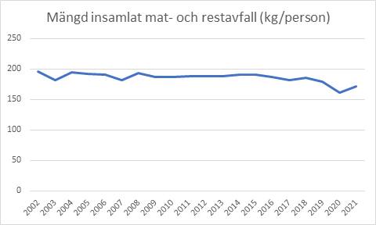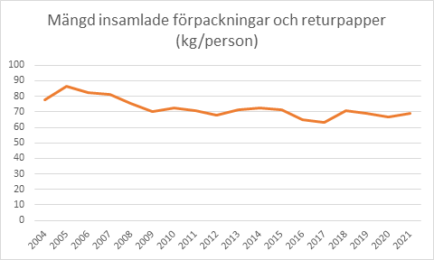

Figur 42: Kg insamlat mat- och restavfall per person i Dalarna från 2002 till 2021 och kg insamlade förpackningar och returpapper per person i Dalarna från 2004 till 2021. Källa: DalaAvfall

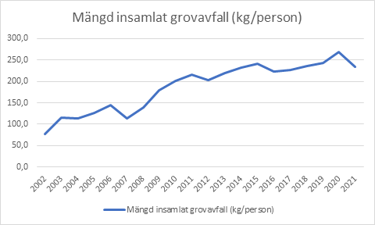
Figur 43: Kg insamlat grovavfall per person i Dalarna från 2002 till 2021. Källa: DalaAvfall
Vårt överutnyttjande av naturresurser leder till ett ekologiskt fotavtryck som är långt utöver vad planeten klarar av. En hållbar utveckling kräver både hållbar produktion och hållbar konsumtion. För att konsumtionens negativa klimat- och miljöpåverkan ska minska måste vi förändra hur och vad vi konsumerar. I en cirkulär ekonomi är vi inte konsumenter, vi är användare. I stället för att äga, förbruka och slänga saker är vi en del av kretsloppet och betalar för tjänster som fyller våra behov. Ju längre företagens resurser kan göra nytta hos användaren, desto lönsammare blir företagen när en cirkulär ekonomi uppnåtts.
Politiken inom hållbar konsumtion har främst fokuserat på att underlätta konsumenternas val genom mer information, men allt fler höjer sin röst för att det behöver kompletteras även med tillräcklighetsstrategier, det vill säga om vad som är tillräcklig konsumtionen. De största delarna av hushållens konsumtion handlar om bostad, mat och transporter.
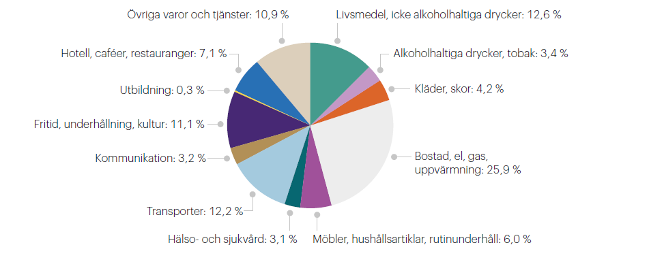
Figur 46: Hushållens konsumtion efter ändamål. Källa: SCB.

Konsumtionsbaserade utsläpp av växthusgaser
De konsumtionsbaserade utsläppen inkluderar alla utsläpp som sker för att tillfredsställa efterfrågan i Sverige, oavsett var i världen de uppstår. Det handlar både om hushållens konsumtion, den offentliga sektorns konsumtion och samhällets investeringar i exempelvis byggnader och infrastruktur. Sveriges konsumtionsbaserade utsläpp 2020 var 79 miljoner ton koldioxidekvivalenter, i genomsnitt åtta ton per person och år. För att nå Parisavtalets mål om max 1,5 graders uppvärmning så bör de globala utsläppen vara i genomsnitt högst ett ton koldioxidekvivalenter per person och år till 2050, men de har minskat marginellt de senaste tio åren.
”Svenskars utsläpp från konsumtion är åtta ton koldioxid per person och år. Det är åtta gånger mer än vad som är hållbart!”

Figur 47: Sveriges konsumtionsbaserade utsläpp uppgår till nära åtta ton per person, men behöver ner till ett ton. Källa: Naturvårdsverket.
En betydande del, 62 procent av de konsumtionsbaserade utsläppen sker utomlands i samband med tillverkning av material och produkter som importeras till Sverige. 130 miljoner ton resurser utvinns utomlands för att tillgodose landets behov, vilket är i en storleksordning som är typisk för en utvecklad handelsnation.
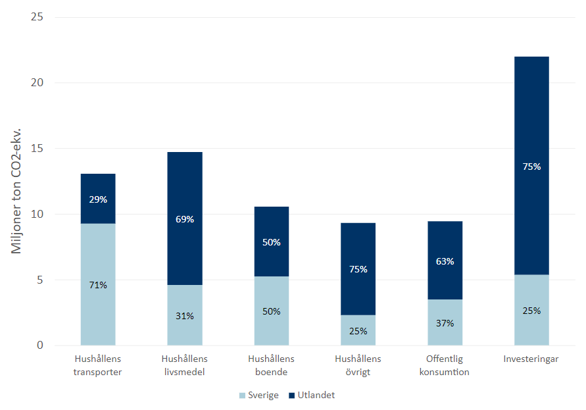
Figur 48: Andel av Sveriges konsumtionsbaserade utsläpp som sker utomlands (mörkblå stapel) och i Sverige (ljusblå stapel), inom olika kategorier. Källa: Naturvårdsverket.
Mer än hälften av utsläppen år 2020 kom från hushållens konsumtion, motsvarande fem ton koldioxidekvivalenter. Resterande från offentlig konsumtion och investeringar (till exempel investeringar i byggnader, maskiner, bostäder och värdeföremål).
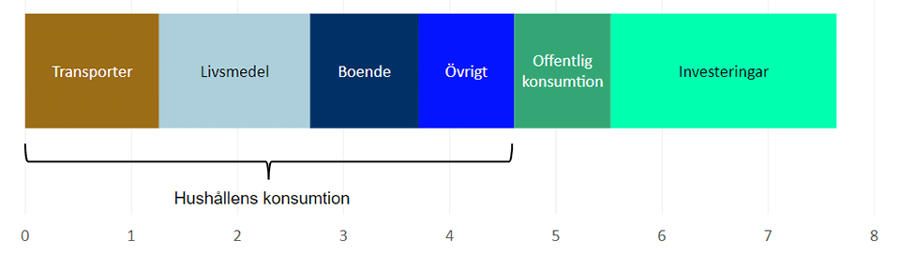
Figur 49: Ton koldioxidekvivalenter per person och år från olika sektorer. Källa: Naturvårdsverket.
Inom EU är svenskarnas genomsnittliga koldioxidavtryck bland de lägsta på grund av en högre andel förnybar energi och mindre beroende av fossila bränslen.
Kvinnors utsläpp från konsumtion har i studier konstaterats vara lägre än mäns, då kvinnor konsumerar mer varor med låga utsläpp.
”De rikaste tio procenten av befolkningen står för 49 procent av utsläppen.”
Konsumtionsmönstren hos fattiga och rika individer skiljer sig stort åt. Globalt sett stod den rikaste tiondelen i världen för hälften av utsläppen, medan de 50 procenten med lägst inkomst stod för sju procent av utsläppen. I Sverige orsakar den rikaste procenten av befolkningen cirka 40 ton koldioxidekvivalenter per person och år, jämfört med under fem ton för låginkomsttagare.

Figur 50: Utsläpp per capita (ton CO₂ per år) per svensk inkomstgrupp. Källa: Oxfoam

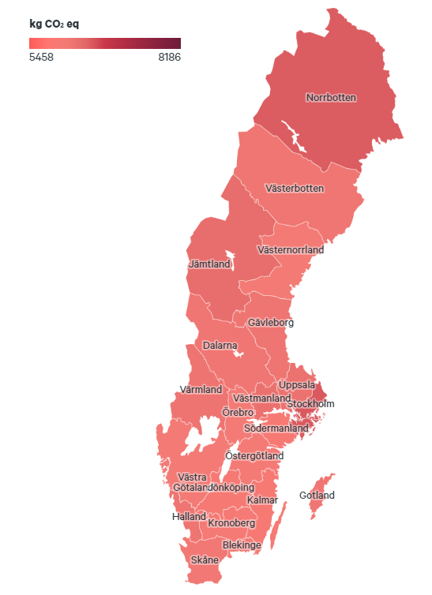
Konsumtionsbaserade klimatutsläpp i Dalarna
Stockholm Environmental Institute, SEI har skapat verktyget ”konsumtionskompassen” för att jämföra konsumtionsbaserade klimatutsläpp mellan län, kommuner och till och med delar av kommuner. I beräkningarna ingår hushållens klimatutsläpp, det vill säga utan offentliga och samhällsinvesteringar. Över hundra olika konsumtionskategorier omfattas av verktyget. Enligt SEI är hushållens klimatutsläpp i genomsnitt 6,2 ton per person, det vill säga högre än de fem ton som Naturvårdsverket räknar med. Det beror på olika beräkningssätt, men det intressantaste med SEI:s verktyg är möjligheten att göra regionala och lokala jämförelser.
Enligt Konsumtionskompassen har hushållen i Dalarna 6,2 ton CO_{2ekv}-utsläpp per invånare. Det är ungefär lika mycket som i övriga län, med största undantaget i Stockholm och Norrbotten där utsläppen är högre.

Konsumtionsbaserade utsläpp i Dalarnas kommuner
Figur 51: Totala utsläpp per län och person. Källa: Konsumtionskompassen, SEI.
Konsumtionskompassen har statistik för hushållens utsläpp fördelat per kommun. De flesta kommuner ligger i nivå med Dalarnas och Sveriges genomsnitt. Enligt dessa beräkningar har Malung-Sälen och Rättvik de högsta utsläppen per person. Lägst utsläpp har Orsa.

Figur 52: Kilo koldioxidekvivalenter av konsumtionsbaserade utsläpp från hushållen i Dalarnas kommuner.

Figur 53: Total mängd koldioxidekvivalenter i av konsumtionsbaserade utsläpp från hushållen i Dalarnas kommuner.
Statistiken över de konsumtionsbaserade utsläppen baseras på uppgifter från en olika mängd uppgifter:
- Livsmedel och alkoholfria drycker.
- Alkoholhaltiga drycker och tobak.
- Kläder och skor.
- Bostad, elektricitet och uppvärmning (inklusive hyra, underhåll, energi).
- Möbler, inredningsartiklar, hushållningsutrustning och förbrukningsvaror.
- Hälsa (inklusive glasögon).
- Restauranger, café och hotell.
- Transporter och fordon (inklusive bil, cykel, tåg, flyg, sjö, kollektivtrafik, underhåll, bränsle).
- Post- och telekommunikation.
- Rekreation, kultur, sport och fritid (TV, radio, IT, fritidsvaror, musik, lek, hobby, sport, blommor, husdjur, kultur, spel, böcker).
- Övriga varor och tjänster (inklusive hår- och skönhetsvård, barn-, äldre- och individomsorg).
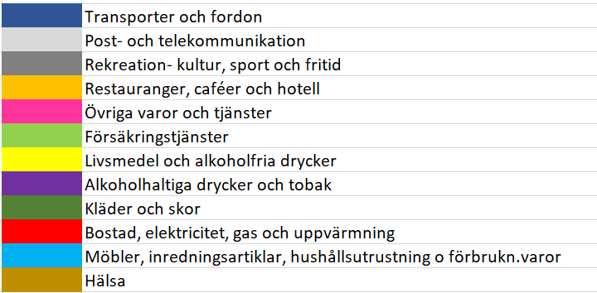
- Försäkringstjänster.
De genomsnittliga utsläppen per person i kommunerna skiljer sig inte så mycket åt, men inom kommunerna är skillnaderna många gånger stora. Konsumtionskompassen har brutit ner statistiken på postnummerområden för hushållens konsumtionsbaserade klimatutsläppen.
En slutsats från en översiktlig analys är att transporter blir väldigt utslagsgivande, där orter långt från tätort i genomsnitt har högre total klimatpåverkan än boende i tätort. Dock visar statistiken att boende i tätort har högre annan konsumtion. I exemplet med Falu kommun nedan ser man att den totala klimatpåverkan därmed är relativ lika för landsbygdsbor som stadsbor, vilket indikerar att den ofta påtalade uppfattningen att det generellt sätt är mer ohållbart att bo på landsbygden på grund av mer transporter inte är sann.
Postnr | Livs- medel | Kläder & Skor | Bostad & möbler | Hälsa | Trans-porter | Post- & tele | Övrigt | Total
790 15 | 1 097 | 229 | 927 | 101 | 2 725 | 62 | 837 | 5 977 | Sundborn
790 20 | 1 259 | 220 | 1 028 | 103 | 2 604 | 60 | 801 | 6 074 | Grycksbo
790 21 | 1 188 | 218 | 1 052 | 101 | 2 956 | 65 | 813 | 6 393 | Bjursås
790 22 | 1 181 | 207 | 941 | 94 | 2 787 | 54 | 757 | 6 020 | Sågmyra
790 23 | 1 206 | 214 | 1 280 | 98 | 2 756 | 59 | 784 | 6 396 | Svärdsjö
790 24 | 1 122 | 211 | 945 | 97 | 3 110 | 60 | 781 | 6 326 | Toftbyn
790 25 | 1 143 | 213 | 949 | 99 | 2 948 | 60 | 794 | 6 205 | Linghed
790 26 | 1 243 | 207 | 992 | 98 | 3 005 | 60 | 770 | 6 375 | Enviken
Alla Postnr Falu stad | 1279 | 238 | 1331 | 115 | 2408 | 69 | 885 | 6326 | Falu stad
Figur 54: Utsläpp av koldioxidekvivalenter per person och år för olika postnummerområden i Falu stad. Källa: Konsumtionskompassen.
Sektorer med störst klimatpåverkan
Ett antal B har länge använts för att peka ut de viktigaste områdena för hållbar konsumtion:
- Bilen – att resa klimatsmart.
- Biffen – att ha hållbara matvanor.
- Bostaden – att bo hållbart med låg energianvändning.
- Börsen – att placera sparat kapital i hållbart sparande.
- Butiken – att handla mindre och miljösmart.
- Beachen – att semestra hållbart.
Både Naturvårdsverkets och SEI:s statistik visar att klimatpåverkan är störst från transporter, livsmedel och boende.

Transporter
Flygresor är för många den största källan till utsläpp. Till exempel släpper en tur- och returresa till Spanien i genomsnitt ut motsvarande cirka ett ton koldioxid per resenär. Att resa mer sällan, välja en kortare resväg och vara borta längre när man väl reser är sätt att minska sin klimatpåverkan. Att välja tåget eller resa kollektivt är alltid bättre jämfört med en fossildriven bil. En medelstor bil släpper ut i snitt nästan två kilo växthusgaser per mil. Om en familj reser ungefär 2 000 mil per år motsvarar det fyra ton per år.

Livsmedel
Att minska konsumtionen av vissa livsmedel med hög klimatpåverkan har stor betydelse för att få ner utsläppen. Konsumtion av kött ger i genomsnitt ett ton utsläpp per person och år i Sverige. Den höga klimatpåverkan från kött beror främst på foderproduktion (vilket inkluderar markanvändning) och metanutsläpp från idisslande djur. Köttkonsumtionen har minskat lite sedan toppåret 2016 och behöver fortsatt minska för att nå klimatmålen. Det kött som konsumeras bör främst vara svenskt och i första hand komma från gräsuppfödda djur som bidrar till att hävda länets naturbetesmarker och därmed bidrar till den biologiska mångfalden i odlingslandskapet.

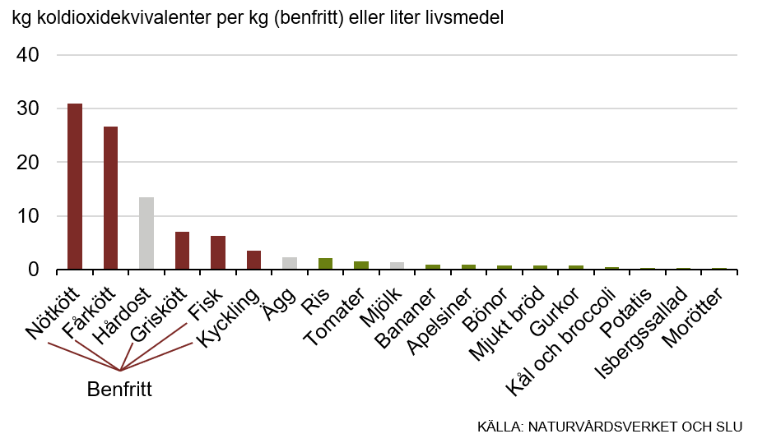
Figur 55: Klimatpåverkan från olika typer av livsmedel, per kg eller liter. Källa: Naturvårdsverket.

Boende
Bostadens energianvändning och hur stor bostadsytan är har stor betydelse för klimatpåverkan.

Avfallsmängder
Mer hållbar konsumtion leder till minskade avfallsmängder. Dalarna har cirka åtta procent mer kommunalt avfall än medelkommunen i Sverige. För varje ton avfall vi kan minska så minskas klimatpåverkan kring 2–2,5 ton CO_{2ekv}. Dessutom minskar förbränningskostnaderna med minst 1 000 kr/ton.
Avfall från textilier och plastförpackningar är ur klimatsynpunkt viktigast att minska.
Dalarnas kommuner mäter kundnöjdhet vartannat år, där följande kan noteras år 2021:
- 52 procent är villiga att ändra levnadssätt för att minimera avfallsmängder, en minskning jämfört år 2017 (56 procent). Liten skillnad i åldersgrupper.
- 52 procent styr sin konsumtion mot ökad återanvändning, en minskning jämfört med 2017 (56 procent). Liten skillnad i åldersgrupper.

Lagstiftning, mål och styrdokument

Agenda 2030
Mål 12 Hållbar konsumtion och produktion har bland annat dessa delmål:
- 12.2 Att senast 2030 uppnå en hållbar förvaltning och ett effektivt nyttjande av naturresurser.
- 12.5 Till 2030 väsentligt minska mängden avfall.
- 12.7 Främja hållbara metoder för offentlig upphandling.
- 12.8 Öka allmänhetens kunskap om hållbara livsstilar.
- 12.B Utveckla och implementera verktyg för övervakning av hållbar turism
- 12.C Eliminera marknadsstörningar som uppmuntrar till slösaktiga konsumtionsmönster.

EU
EU har ingen tydlig separat strategi för hållbar konsumtion, men frågorna ingår i de övergripande strategierna för resurseffektivitet.

Sverige
År 2016 antog regeringen en strategi för hållbar konsumtion som särskilt pekar ut livsmedel, transporter och boende som områden med störst miljöpåverkan. Strategins prioriteringar:
- Öka kunskapen om konsumtionens påverkan stärka fokus på miljö i skolan.
- Stimulera miljösmarta beteendemönster, utreda konsekvenser av ökande delningsekonomi och göra miljömärkning mer effektiv.
- Sänkt skatt för reparationer, underlätta cirkulär ekonomi och underlätta återvinning.
- Krav på tydligare miljöinformation från företag för att underlätta hållbara val.
Mål: När Sverige följer upp klimatmålen redovisas även hur stora de konsumtionsbaserade utsläppen varit. Miljömålsberedningen föreslog under 2022 att det även bör finnas ett mål om klimatpåverkan från svensk konsumtion och klimatnyttan från export. De föreslog även ett mål om att klimatutsläppen från offentligt upphandlade varor och tjänster ska minska snabbare än från övriga samhället. Ännu har det inte beslutats om något mål.

Dalarna
I Dalarnas energi- och klimatstrategi ingår ett mål om att de konsumtionsbaserade utsläppen per person ska vara under ett ton CO_{2ekv} år 2045.

Kommuner
Enligt Naturvårdsverket och miljöbalkens föreskrifter ska kommunen informera hushåll om avfallsförebyggande åtgärder. Kommunernas renhållningsavgift får användas för att finansiera detta.

Hållbar konsumtion
Att använda ordet konsumtion kan vara fel, då det fokuserar på ägande av produkter framför tillgång till en viss funktion, vilket kan vara ett hinder för övergången till cirkulär ekonomi.
”Ordet konsumtion fokuserar på ägande i stället för på funktion, vilket motverkar cirkulär ekonomi.”
Efter att svenska kommuner informerat om källsortering av avfall i över tre decennier känner de flesta hushåll till vad sortering är och att det ska göras, även om inte alla inte gör det ännu. Så när det pratas om avfall så tänker många automatiskt på sortering. Ett vanligt missförstånd är också att avfallet minskar när det sorteras. Skillnaden mellan avfallsförebyggande och sortering behöver därför kommuniceras. Att uttrycka att det är bra för miljön att sortera avfallet men att det är ännu bättre att undvika att avfall överhuvudtaget uppstår, t ex är det bra att röta matavfallet till biogas, men det är 10 gånger bättre för klimatet att inte slänga mat som kan ätas alls.
”Det bästa avfallet är det som aldrig uppstår.”
Att arbeta systematiskt för att minska konsumtionsbaserade utsläpp underlättas av en modell för hur vi ska ta oss an utmaningen i kombination med en verktygslåda av lämpliga styrmedel.
Formas presenterade 2022 forskningsstudien ”Politik och styrning för hållbar konsumtion” med en modell i tre steg för att nå hållbar konsumtion, vilken denna rapport tar som utgångspunkt:
Minska - Tillräcklig konsumtion betyder minskning i konsumtionsvolym av varor och tjänster.
Växla - Skifte till andra sätt att konsumera, till exempel mindre miljöbelastande kategori av varor och tjänster.
Effektivisera - Konsumtion av bättre alternativ av samma varor och tjänster.
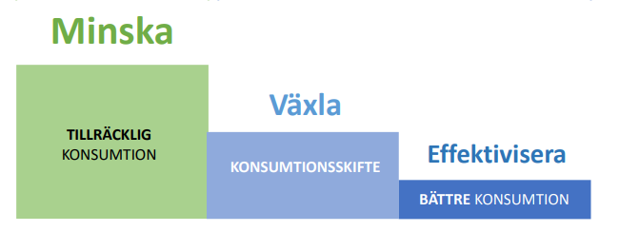
Figur 56: Tre delar för att nå hållbar konsumtion. Källa: Formas, ”Politik och styrning för hållbar konsumtion”, 2022.

Effektivisera
Konsumenter och upphandlare behöver efterfråga miljöeffektivare varor och tjänster, till exempel miljömärkta, ekologiska, energieffektiva, etiska eller lokalt producerade varor. Detta kan åstadkommas med hjälp av information, miljömärkning, prestandakrav, nudging och konsumentkampanjer. Formas pekar på fyra områden av vikt för att övergå till bättre konsumtion:

Grön konsumtion
Konsumenter har ett ansvar att välja gröna produkter, men nischade produkter riktar sig främst till redan gröna konsumenter med liten påverkan på majoriteten av konsumenter. Miljömärkning kan också vara komplex att förstå.

Kommunikation och reklam
För att främja hållbar konsumtion behövs tydlig och tillräcklig, samt tillförlitlig konsumentinformation. Marknadsföring och reklam syftar till att öka försäljningen, ofta av ohållbara produkter och i en omfattning som inte är hållbart. En studie visade att individer under en arbetsdag exponerades för 3 000–20 000 kommersiella budskap. Går det att sluta med marknadsföring av ohållbara varor?
Det finns begränsade möjligheter att kontrollera budskapen och förekomsten av ”green washing”. Det råder också stor brist på förståelse för influensers påverkan på konsumtion.

Valredigering och nudging
Människor har begränsad kognitiv kapacitet för beslutsfattande och använder därför genvägar och rutiner för att snabbt kunna navigera genom vardagen. Genom nudging (”knuffar”) kan människor ledas till önskvärda val, men är som metod mer effektiv om individen vill låta sig knuffas i tänkt riktning. Nudging fungerar därför i kombination med information och utbildning.
Det finns en tydlig trend inom produktlagstiftningen i EU de senaste åren att sträva efter att endast hållbara produkter ska tillåtas på marknaden. Därmed gör lagstiftare ett val åt konsumenterna, som bara får välja bland produkter med viss godtagbar miljöprestanda.

Rekyleffekter
Effektivisering kan leda till ökad konsumtion när produkter blir mer effektiva och billigare. Ett exempel är energieffektiva LED-lampor, där både inköpen och användningen av LED-lampor ökar (t ex för ökad omfattning på fasadbelysning), vilket leder till ökad total energiförbrukning för belysning. Ett annat exempel är när effektivisering leder till minskade kostnader som i stället spenderas på mer miljöbelastande aktiviteter, såsom flyg- eller bilresor. Båda typerna kan leda till en absolut ökning i resursanvändning och utsläpp. En studie visar att hälften av energibesparingar från energieffektivitet kan ”ätas upp”.

Växla
Med växlas menas att konsumtionen byts till andra system eller typer av varor och tjänster. I stället för att köra bil åker man kollektivt och i stället för att äta kött, äter man vegetabilier som exempel.

Affärsmodeller
Växling till affärsmodeller för mer hållbar konsumtion kan handla om att växla från att köpa, äga och använda privat bil till att få tillgång till delad bil, bilpool eller biluthyrningstjänst. Cirkulära affärsmodeller fokuserar på bland annat återanvändning och reparation av varor samt längre produktlivslängd, medan delning fokuserar på att växla från att äga till att låna/hyra. Båda affärsmodellerna ökar användningsgraden av underutnyttjade resurser. Delning kan även ge sociala mervärden.

Försörjningssystem
Offentliga sektorn har en viktig roll i främjandet av mer hållbara försörjningssystem och infrastruktur som gör hållbar konsumtion möjlig.

Minska
Med minska avses absolut minskning i förbrukning av resurser och därigenom absolut minskning i miljömässig och social påverkan. Tillräcklig konsumtion kan vara när individer minskar sin konsumtion av livsmedel med hög klimatpåverkan, inköp av kläder, flyg, bilresor eller bor på en mindre yta. Styrmedel som kan minska konsumtionen kan till exempel vara förbud mot vissa varor och tjänster, kvoter (köttkvoter, flygkvoter, utsläppskvoter).

Nerväxt
Chansen till frikoppling (decoupling) är högre om tillväxttakten i ekonomin är lägre. Det finns två typer av frikoppling: relativ och absolut frikoppling. Relativ frikoppling innebär att resursanvändning och klimatutsläpp ökar, men att de ökar i lägre takt än tillväxten. Absolut frikoppling innebär att tillväxten ökar utan att resursanvändning och utsläppen ökar. I några OECD-länder sker en relativ frikoppling, men det finns väldigt lite evidens för absolut frikoppling. UNEP har varit tydliga med att absolut frikoppling är ett måste, men att det ser orealistisk ut om man ser på utvecklingen hittills. Bara scenarion där teknikutveckling kombineras med beteendeförändringar ligger i nivå med målen i Parisavtalet. De förespråkar därför att strategier för frikoppling kompletteras med strategier för ”tillräcklighet” och absoluta mål för resursuttag.
Frågor kring nerväxt och tillräcklighet saknas i nuvarande miljöpolitik och behöver möta kraftfulla motintressen. Många kritiker tror att nerväxt aldrig kan bli verklighet eftersom inget parti kan bygga sitt partiprogram och budskap på idéer om nerväxt. Det anses dock vara nödvändigt av många forskare med tanke på hur brådskande det är att genomföra den transformativa omställningen till 2030–2050.
”Konsumtionen måste begränsas om vi ska nå klimatmålen.”

Tillräcklighet och hållbara livsstilar
Tillräcklig konsumtion innebär minskning av de absoluta nivåerna och leder till minskning av vår påverkan på planeten. Den globala miljöpåverkan förväntas med ökad befolkning fördubblas till 2050. Så frågan är hur livskvaliteten kan säkras med lägre konsumtionsnivå. Vissa lyfter fram behov av lagligt tak för absoluta mängder av resurser inom planetens gränser.
Skillnaden mellan behov och önskningar är avgörande här. Även om behoven är begränsade i antal, är antalet potentiella önskningar mycket stort. Därför kan många mänskliga önskningar tillgodoses på andra sätt än genom materiell konsumtion. Att välja en förenklad livsstil eller mer miljömedvetet liv och att vara nöjd med mindre materiella varor. Allt från att fixa, reparera och återanvända produkter, att uppgradera elektrisk och elektronisk utrustning och att renovera hus till att reparera och restaurera bilar.

Samhällstransformation
För att nå Parisavtalets mål krävs storskalig transformation som behöver beröra alla grupper i samhället, inklusive individer, hushåll, civilsamhällesorganisationer och informella grupper. Processer som syftar till samhällstransformation anses vara långsamma.

Hushållens konsumtion
Mistra presenterar i rapporten ”Avveckla köp-och-släng-samhället” några utgångspunkter för hushållens konsumtion, baserat på forskning:
- Vi konsumerar för att tillfredsställa behov, men det handlar även om att den bidrar till identitet och sociala relationer. Kultur påverkar våra köpbeslut.
- En individs personlighet, till exempel riskbenägenhet, impulsivitet och inställning till materiella ting, kan vara avgörande för konsumtionsval.
- Det är inte självklart att man ska utgå från individen när man utformar styrmedel. Tvärtom visar forskning på att det kan vara ineffektivt att försöka påverka konsumenters val, för det finns så mycket som motverkar hållbara val, till exempel tillgänglighet, pris, brist på information, normer med mera. Forskning visar också att konsumenter blir förvirrade av ökad mängd miljöinformation.
- Det är därför avgörande med styrmedel som reglerar vilka produkter som sätts på marknaden, till exempel EU:s ekodesigndirektiv och krav på reparerbarhet, även om konsumentens roll är långt ifrån oviktig.
Privatkonsumenter har olika roller i en cirkulär ekonomi:

Figur 57: En konsuments olika roller i den cirkulära ekonomin.
Som köpare gäller det att undvika onödiga inköp och minska sin totala konsumtion. Att välja hållbara kvalitetsprodukter med låg miljöpåverkan, gärna återbrukade. Som användare handlar det om att vårda och underhålla. Som reparatör förlänger man livslängden i stället för att köpa nytt. Som säljare väljer man att byta bort produkten eller att sälja den vidare, istället för att kasta den. Som delare gör man produkten möjlig för andra att använda så de slipper köpa. Som ”avyttrare” tar man ansvar för att i första hand lämna till återbruk och reparation, annars till materialåtervinning.
Bedömningen från DalaAvfall är att en mindre andel individer antingen gör enormt mycket för miljö och klimat eller knappt alls, medan den stora skaran av individer gör en hel del men med en stor kvarvarande potential. Denna stora grupp kan vara den viktigaste att prioritera, särskilt yngre individer som påverkar samhället för en lång tid framöver.

Styrmedel
För att klara de utmanande klimatmålen behöver hela paletten av styrmedel användas. Vilka som är effektivast för att nå en hållbar konsumtion har forskarna inte riktigt kommit fram till, även om det finns några saker som ofta lyfts fram såsom att ”det ska vara lätt att göra rätt”. En grundorsak till den ohållbara konsumtionen är att det minskade miljöutrymmet inte ingår i priset på råvaror och att priset på råvaror är förhållandevis lågt jämfört med kostnaden för arbete. Den felaktiga prissättningen på naturresurser är dock en mycket komplex fråga, långt utanför regional och nationell nivå.
Styrmedel behöver anpassas till specifika grupper av människor. Här är det relevant att vara medveten om att hälften av de svenska konsumenterna tror att tekniska lösningar är effektivast för att möta miljöproblem, varför det kan vara svårt att få gehör för minskad konsumtion.
Generellt visar många studier att inga av de styrmedel som använts hittills har haft någon större effekt på konsumtionsmönstren eller lyckats minska den totala miljöpåverkan från konsumtionen. En anledning till detta är att konsumtionen ytterst styrs av nivån av välfärd, då vi antingen konsumerar upp det vi tjänar och/eller investerar medlen i fonder och liknande som i sin tur genererar ny ekonomisk aktivitet. En annan anledning till att styrmedlen inte kan bidra till absolut frikoppling är att styrmedel ger upphov till rekyleffekter eller att den flyttas till ett annat land.
Styrmedel kan kategoriseras på olika sätt. Formas väljer i sin forskningsrapport att dela in dem enligt följande och ger exempel på aktuella eller tänkbara styrmedel:

Exempel på styrmedel för att effektivisera - växla - minska
- Administrativa
  - Reglering av utbud
  - Riktlinjer
  - Konsumtionsrätter, klimatbudgetar
  - Förbud mot planerat åldrande
  - Reglering av marknadsföring
  - Krav på reparerbarhet
  - Byggnormer och renoveringskrav
  - Energikrav och produktkrav
  - Krav i detaljplaner
  - Flygförbud för korta sträckor. Förbud mot vissa typer av fordon
  - Reduktionsplikt
  - Kvotplikter, exempelvis köttkvot
  - Menyrestriktioner. Riktlinjer för måltider
- Ekonomiska
  - Miljöskatt, skatteavdrag
  - Avgifter för utsläpp och konsumtion, punktskatter, momslättnader
  - Stöd till investeringar Reparationscheckar
  - Offentlig upphandling
  - Klimattullar
  - Reparationsfonder
  - Förmånsbeskattning, trängselavgifter, parkeringsavgifter
- Informativa (och utbildning)
  - Miljömärkning, miljödeklarationer
  - Hållbarhetsindex (livslängd) för produkter
  - Produktpass, materialdeklarationer
  - Demonteringsmanualer
  - Information om produkters livslängd,
  - Energirådgivning, konsumentrådgivning, konsumentguider
  - Negativ märkning, ursprungsmärkning
  - Kampanjer
  - Utbildning
  - Pedagogiska verktyg
  - Samarbeta med influensers
- Beteende
  - Nudging för att minska tallriksstorlek och placera köttet sist på buffén
  - Nudging på hotell; be gäster hänga handdukar som inte behöver tvättas
  - Förval i enkäter och vid köp
  - Möjligheter till hemmaarbete
  - Nudging i butik
- Infrastruktur
  - Återbruksdepåer
  - Kollektivtrafik, Gc-vägar, bilpooler.
  - Stadsplanering, minskat antal p-platser
  - Laddplatser
  - Samlastningscentraler
  - IT-lösningar för mobility management
- FoU
  - Miljöteknikinnovationer
- Finansmarknad
  - EU:s gröna taxonomi
  - Hållbara obligationer
  - Krav på hållbarhet, rapporteringskrav
Dagens styrmedel är otillräckliga för att nå miljö- och klimatmålen. Många av styrmedlen är dessutom inte tillgängliga för den regionala och lokala nivån. De styrmedel som väljs behöver ha en bra balans mellan individens och det kollektivas/offentligas roll.
Styrmedel på nationell nivå för mer hållbar konsumtion kan vara till exempel förbud/böter mot planerat åldrande, längre garantitider, skattereduktion för reparationer, förbud mot att kassera nya fungerande produkter, reparationsfonder där producenter får betala del av konsumenters kostnader för reparation, hållbarhetsindex med mera. Systemet med reparationscheckar har provats i Wien. Checken betalar en del av priset för konsumentreparationer och finansieras av tillverkare av produkter som får avsätta medel till en reparationsfond.
Möjliga styrmedel på lokal och regional nivå presenteras nedan under Möjligheter i Dalarna.

Beteendepåverkan
Naturvårdsverket har i rapporten ”Åtgärder för att förebygga avfall” sammanställt forskning om beteendepåverkan. Exempel på förändringstekniker som visat sig påverka beteenden positivt är att använda sig av förebilder och att göra informationen personligt relevant utifrån olika målgruppers värderingar. Att arbeta med målsättningar och överenskommelser är andra beteendeförändringstekniker. Nedskrivna, individuella överenskommelser är mer effektiva än muntliga och sådana som gäller en hel grupp.
Belöningar och bestraffningar fungerar också enligt Naturvårdsverkets rapport för att ändra beteende. När det gäller effekten av belöningar och bestraffningar så finns det ingen typ som alltid är mer effektiv än någon annan i alla tänkbara situationer. Men forskning visar att vi människor påverkas av om konsekvensen av ett beteende presenteras som en tänkbar vinst eller förlust. Trots att sannolikheten är densamma för att en viss händelse inträffar i en valsituation så tenderar vi att vilja undvika förluster. Både vinster och förluster är mest effektiva om de sker i nära anslutning till beteendet. Intervallerna mellan belöningar är viktiga. Om en belöning ges slumpvis i tid blir responsen snabbare och högre, än om belöningen ges regelbundet.
Beteendepåverkan behöver stödjande mekanismer, se inledande kapitel om normskifte och beteendeförändringshjulet under avsnitt principer för cirkulär ekonomi. Exempel på stöttande mekanismer som behövs:
Utbilda: Stärka kunskap och förståelse
Övertyga: Använda kommunikation för att skapa positiva eller negativa känslor och stimulera till handling
Belöna: Skapa förväntan om att få något tillbaka, t ex genom förmåner.
Påtrycka: Skapa förväntan om ett straff eller kostnad, t ex för icke cirkulära produkter.
Öva: Fördjupa färdigheter genom att testa cirkulära lösningar
Begränsa: Använda regler för att minska möjligheten att fortsätta med samma val som tidigare.
Omstrukturera omgivningen: Ändra den fysiska eller sociala kontexten för cirkulära premisser.
Förebilda: Visualisera exempel att sträva efter.
Möjliggöra: Minska barriärer för stärkt möjlighet och tillgängliggöra lösningar för fler.

Pågående initiativ och aktörer

Dalarnas energi- och klimatstrategi
Hållbar konsumtion är ett av sju prioriterade områden för Dalarnas energi- och klimatstrategi. Denna förstudie är underlaget för en färdplan för sektorn hållbar konsumtion.
Kretsloppsplaner
I Dalarnas kommuners arbete med framtagning och genomförande av nya kretsloppsplaner är hållbar konsumtion ett prioriterat område och där det planeras för en fortsatt temagrupp med fokus på detta område.
DalaAvfall
Kommunerna samverkar i DalaAvfall om avfallsverksamheten och för att utifrån lagstiftningen arbeta med minskad och mer hållbar konsumtion. En särskild temagrupp inom DalaAvfall har arbetat fram åtgärdsförslag för hushållens konsumtion till de nya kretsloppsplanerna. Förslagen har inarbetats i möjligheter och förslag på åtgärder nedan. Planen är att gruppen kommer att bestå under kretsloppsplanernas genomförande. Det innebär att DalaAvfall i nuläget kommer att vara den mest relevanta och viktigaste aktören för det fortsatta arbetet att leda det regionala arbetet med hållbar konsumtion.

Minimeringsmästarna
Detta är en tävling av Avfall Sverige och Göteborgsregionen, där hushåll i hela Sverige ska minimera sitt avfall och klimatpåverkan på ett lättsamt och roligt sätt. 28 hushåll från Dalarna har deltagit, vilket är det län i Sverige med flest deltagare. De har haft köpstopp, valt second-hand och minskat engångsprodukter. Utvärderingen visar att de allra flesta deltagande familjerna minskat sitt avfall betydligt och projektet har gett stort medialt intresse. Tanken är att minimeringsmästarna ska fortsätta i Dalarna på olika sätt, t ex inom kommunkoncernerna

Klimatneutrala Borlänge och Avesta
Borlänge kommuns satsning inom Viable City har som mål att nå klimatneutralitet 2030 för hela den geografiska kommunen, vilket därmed omfattar både hushåll och företag. 23 städer i Sverige deltar.
Avesta kommun har tillsammans med SEI och RISE ansökt och fått godkänt att genomföra ett projekt som avser stärka kommunens förutsättningar att minska klimatutsläpp som uppstår genom hushållens konsumtion. Projektet kommer genomföra en undersökning om invånarnas förutsättningar, motivation, potential och drivkraft för att förändra sin livsstil.

Upphandlingsmyndigheten
Myndigheten tar fram förslag på kriterier och miljökrav för upphandlingar samt märkning. Kriterier finns nu för IT, bygg och fastighet, städ och kemikalier, fordon och transport, kontor och textil, livsmedel och måltidstjänster, sjukvård och omsorg samt giftfri förskola. Det finns tre ambitionsnivåer; bas, avancerat och spjutspets. På senare år har allt fler cirkulära krav lagts till i kriterietjänsten. Upphandlingsmyndigheten har även tagit fram vägledningar för vilka miljömärkningar man får hänvisa till vid upphandling. Ofta ställs krav på en certifiering av leverantören, som miljöledningssystem, men inte lika ofta specifika krav på produkterna, vilket är nödvändigt om vi ska stimulera en mer cirkulär utveckling.

Upphandlingsdialog Dalarna, UDD
UDD, som funnits under många år, utgör ett stöd för offentlig upphandling i Dalarna. Ett övergripande mål är att fler små företag i Dalarna ska lägga anbud och delta i offentliga upphandlingar. Leverantörer erbjuds kurser och individuellt stöd. Stöd ges även till upphandlare. Med tanke på att värdet av offentliga upphandlingar i Dalarna uppgår till 73 miljarder i Dalarna inklusive Trafikverket och 15 miljarder exklusive Trafikverket är detta ett kraftfullt verktyg för hållbar konsumtion, där UDD haft en mycket viktig och efterfrågad roll. För närvarande pågår en dialog om UDD:s framtid, då det hittills drivits i projektform.

Upphandlingscenter Falun-Borlängeregionen, UhC
Centret har en gemensam nämnd och arbetar aktivt med miljökrav i upphandlingar för Falun, Borlänge, Gagnef, Säter, Hedemora, Avesta och Ludvika. UhC för ofta dialog med marknaden för att kunna ställa krav som ligger i framkant och är drivande men ändå inte blir uteslutande.

Naturskyddsföreningen
På Naturskyddsföreningens webbplats presenteras en omfattande lista på bra miljöval inom olika produkt- och tjänstekategorier. Kartläggningen vänder sig till både företag, privatpersoner och offentliga upphandlare.

Naturvårdsverket
Naturvårdsverket arbetar med hållbar konsumtion ur många olika aspekter och har publicerat många värdefulla kunskapsunderlag och vägledningar för konsumtion. Här sker också uppföljningen av konsumtionens klimatpåverkan.

Avfallstaxan
Det finns många goda exempel att hämta från andra kommuners avfallsförebyggande arbete. Avfallstaxan kan konstrueras så att lägre avfallsmängder premieras, till exempel genom lägre avgifter för längre tömningsintervall, mindre kärlstorlekar eller genom att ha viktbaserad taxa. Trots att renhållningsavgiften är en förhållandevis liten del av hushållens utgifter styr detta både mot förebyggande av avfall och ökad sortering, särskilt om information om avfallsförebyggande åtgärder kopplas till information om taxan.
Renhållningsavgiften får tas ut så att bland annat återanvändning främjas (27 kap. 5 § miljöbalken). Att ge startrabatt på grovavfallstaxan till flerbostadshusägare som inrättar bytesrum och att ge rabatt på avfallsavgiften vid reparation eller köp av återbrukade produkter är andra sätt styra mot avfallsförebyggande med taxan. I Avfall Sveriges rapport Miljöstyrande avfallstaxor – användning, effekt och goda exempel ((2020:28) finns fler exempel på hur avfallstaxan kan göras miljöstyrande.
Ett sätt är att utveckla tjänster som premierar kunder med avfallsmängder under en viss nivå med lägre relativa kostnader. Ett exempel är Nyköping som baserar avfallsavgiften på hur stor restavfallsvolymen är per lägenhet. En restavfallsvolym på mindre än 40 liter per lägenhet och vecka ger en lägre avgift per tömd liter än en fastighet som har större tömd restavfallsvolym.

Möjligheter i Dalarna
Här listas möjliga åtgärder på lokal och regional nivå. Det är en bruttolista på önskade åtgärder utan hänsyn till tillgängliga resurser och vem som skulle kunna ansvara för respektive insats. Prioriterade åtgärder med förslag på ansvariga redovisas samlat i kapitel 5.

Mål och strategier (kommuner och regional nivå)
- Regionala och kommunala mål om resurseffektivisering och konsumtionsbaserade utsläpp (som inte innebär att vi exporterar vår miljöpåverkan).
- En samlad process/plattform för ett gemensamt regionalt arbete med hållbar konsumtion.
- Öka kunskapen och förståelsen för vilka mekanismer som styr konsumtionen.
- Räkna fram och arbeta med olika former av koldioxidbudgetar där mål och åtgärder sätts utifrån hur mycket koldioxid som kan anses utgöra en viss kommuns/regions klimatutrymme.
- Använda alternativa välfärdsmått till BNP.
- Villkora stöd och föreningsbidrag med krav på hållbarhetsaktiviteter.

System för resurseffektiv konsumtion
- Utbildning, folkbildning, föreläsningar och pedagogiska verktyg och lättbegriplig information som inspirerar och är paketerat för olika kommunikationskanaler, samt anpassat för olika målgrupper och som olika bildningsaktörer kan använda. Använd konsumtionskompassen i kommunikationen.
- Presentera positiva framtidsbilder och illustrationer av hur ett liv som håller sig inom ett ton koldioxidutsläpp per peson och år kan se ut. Visa vad som riskerar att förloras om vi inte når målen.
- Tävlingar, uppmuntran, goda exempel, prova-på-kampanjer och annan inspiration som leder till nyfikenhet att prova nya sätt.
- Bedriv kampanjer, till exempel ”tillräcklighetskampanjer” och “nej tack till reklam”.
- Tillgänglig och korrekt information om olika produkters miljöpåverkan som grund för bra inköpsbeslut.
- Synliggör avfallsmängder genom att informera om hur många kg av olika restflöden som hushåll och verksamheter ger upphov till och följ upp med nya siffror när beteende har förändrats. Ge beröm, uppmärksamhet och vinster.
- Tillhandahåll klimatkalkylatorer.
- Fortsätt att driva och utveckla ”Minimeringsmästarna” för att nå fler.
- Sök möjligheter att införa ekonomiska incitament för verksamheter som minskar sitt avfall.
- Tillhandahåll system ”som gör det lätt att göra rätt”.
- Infrastruktur för återbruk och delning; återbruksdepåer, återbruksgallerior, nätverk, bil- och verktygspooler, klädbibliotek).
- Skapa nätverk för reparatörer.
- Skapa system med kvalitetsmärkning av återbrukade produkter.
- Utveckla fler fritidsbanker, leksaksbibliotek, cykelkök.
- Anordna fler lagningsplatser/fixotek och marknadsför de som finns, till exempel ”Smarta kartan”.
- Uppmuntra föreningar att ordna bytesdagar.
- Skapa lokala samdistributionscentraler för samordnad leverans till skolor, förskolor. Det minskar transporter och gör det möjligt för fler små leverantörer.
- Stöd till företag som erbjuder konsumenter hållbara val.

Konsumtion, upphandling och användning (privata och offentliga)
- Privata och offentliga verksamheter kan genom inköp och upphandling leda utvecklingen mot ökad hållbarhet genom att:
- visa ledarskap och politisk vilja,
- skapa en lokal upphandlingsgrupp och samverka med andra,
- identifiera strategiska upphandlingar som kan göra störst nytta för klimatet, till exempel bygg- och anläggningsarbeten, livsmedel, drift av fastigheter, transporter, plast,
- göra marknadsanalys genom tidig dialog för att se vilka krav som kan vara realistiska, lagom drivande men ej allt för uteslutande,
- ställa miljökrav och vara villig att betala för hållbara miljöval,
- i ökad utsträckning efterfråga funktion i stället för produkt,
- värdera låg livscykelkostnad och långa livslängder,
- upphandla större andel återanvända produkter och återvunnet material i nya produkter
- ställa krav även på transporter (flexibla leveranstider, samlastning, drivmedel, trafikslag) och vara villig att betala för hållbara transporter,
- göra det möjligt även för små leverantörer att vara med,
- följa upp avtal och göra det möjligt att anpassa till nya miljöfaktorer som tillkommer under avtalstiden.
- Konsumenter har ett ansvar att ta ansvarsfulla beslut i vardagen för att undvika överkonsumtion och i möjligaste mån välja miljömässigt hållbara produkter. Här ingår bland annat att:
- välja och vilja betala för hållbara miljöval,
- värdera hela livscykelkostnaden,
- välja större andel återbrukat material,
- vårda och använda produkter länge.

Produktion och nya affärsmodeller (tillverkare och leverantörer)
- Erbjud nya affärsmodeller som innebär att erbjuda tjänster snarare än produkter.
- Stötta nya idéer och företag som hittar nya sätt att leverera funktioner och tjänster. Prioritera företagsstöd till företag som levererar tjänster och produkter som inte kräver uttag av nya naturresurser.
- Miljöcertifiera produkter och tjänster.
- I handeln underlätta kunders hållbara val genom att erbjuda och lyfta fram flergångsprodukter och flergångsförpackningar samt att erbjuda reparation och återtag.
- I matserveringar erbjuda och lyfta fram flergångsförpackningar, påfyllnadslådor och minska matsvinnet.
- I flerbostadshus skapa platser och system för boende att dela material (ex trädgård, cyklar, fritid, sällankläder, handverktyg), att reparera samt skapa välordnade system för källsortering och återvinning.
- Ranka företag och butiker utifrån hur stort ansvar de tar för resurseffektivitet. Publicera resultaten.

5 Genomförande
Förstudien listar under avsnitten ”Möjligheter i Dalarna” under respektive kapitel många slutsatser om insatser som skulle leda till ökad resurseffektivitet och mer cirkulära värdekedjor. I detta kapitel har prioriterade åtgärder sammanställts. För vissa av åtgärderna kan man redan nu se att de hade behövt resurser i form av genomförandeprojekt. För andra behövs mer arbete för att komma fram till hur de bäst genomförs.

Resurseffektiv och cirkulär ekonomi
- övergripande insatser

Regionala och lokala mål och strategier
Offentliga aktörer bör besluta om egna mål och strategier för ökad resurseffektivitet och cirkularitet. Mål kan innehålla fler kvantifierade och uppföljningsbara mål om resurseffektivitet och cirkulär ekonomi, till exempel mål om maxuttag av nya resurser, tillåtet fotavtryck per capita eller liknande.
Strategier bör tas fram i samarbete med återvinningsföretag med hög kunskap för att utforma krav, incitament och kommunikationsbehov för ökad återvinning och miljömässig upphandling. I strategier kan ingå att stimulera delningsekonomi och pröva vägar för till exempel bättre samnyttjade av lokaler.
➔ Ansvarig: Dalarnas kommuner och Region Dalarna

Samverkan kring kretsloppsplaner
Det behövs fortsatt samverkan mellan Dalarnas kommuner för att ta fram nya kretsloppsplaner som ska gälla från 2023 till 2030 samt att genomföra dessa. Planerna ska beslutas i kommunfullmäktige i varje kommun. Kretsloppsplanerna har sitt lagstöd i miljöbalken som anger att alla kommuner ska ha en plan för avfallsförebyggande och hållbar avfallshantering.
De flesta av de temagrupper som bildats för framtagning av kunskapsunderlag och åtgärdsförslag behöver fortsätta under genomförandet. Grupperna innefattar kring 150 personer från kommuner, Region Dalarna, Länsstyrelse, Visit Dalarna och andra regionala och nationella aktörer med kunskap inom berört temaområde;
- Hållbara avloppsresurser
- Byggavfall
- Masshantering
- Förpackningar
- Hushållens konsumtion
- Hållbara återvinningscentraler
- Miljömässig upphandling
- Minska matsvinn
- Minska nedskräpning
- Nedlagda deponier
Samverkan bör samtidigt utgöra en kommunikations- och kunskapsplattform där goda exempel och befintlig kunskap tas omhand. Verktyg och metoder som behöver utvecklas kan avse:
- Ta fram utbildningsmaterial/utbildningspaket för utbildning och folkbildning.
- Ta fram kommunikationsplan och samordna kommunikationsinsatser.
- Förbättra sorteringsguide.
- Förbättra avfallsplaneportal.
- Genomföra seminarier och webbinarier, digitala lunchmöten etc.
- Erbjuda regionala rådgivare ex inom plast och textil
- Hålla en aktuell åtgärdsbank
- Utveckla klimatkalkylator
DalaAvfall, som består av kommunernas avfallsorganisationer i Dalarna (ej Mora, Orsa och Älvdalen) är numer en ekonomisk förening med möjlighet att söka och ansvara för projekt och ekonomiska bidrag/projektmedel. DalaAvfall ansvarar för att driva kretsloppsplanearbetet men har också en viktig roll med samverkan kring temagrupper.
➔ Ansvarig: DalaAvfall, Länsstyrelsen och Region Dalarna

Utveckla återvinningssystemen
Genomföra den nya förordningen om att överta insamlingsansvaret för förpackningar och att alla hushåll ska ha fastighetsnära insamling av förpackningar senast 2026, vilket är en omfattande förändring som berör alla hushåll, en- och tvåfamiljshus, flerbostadshus och fritidshus. Det ger utvecklingsmöjligheter för att förbättra konsumtions- och sorteringsvanor.
Bygga vidare på de väl fungerande återvinningscentralerna i Dalarnas kommuner, för att förbättra bland annat insamlingssystemet för textilier och plast (både från hushåll och verksamheter). Ta bort möjlighet att lämna blandat grovavfall vid återvinningscentraler och ersätt med sortering i fler fraktioner.
Utred robotsortering i syfte att förbättra materialåtervinning av främst förpackningar, men det kan även bli aktuellt med restavfall och byggavfall. Analysera metoder att införa prissignaler med differentierad avgift beroende på hur väl hushåll sorterar.
➔ Ansvarig: Kommunala avfallsverksamheter och DalaAvfall. Samverkan med fastighetsbolag och bostadsrättsföreningar.

Behov av teknisk innovation
Det finns behov av fler innovativa system och affärsmodeller som bidrar till ökad resurseffektivitet och cirkularitet. Dessutom behövs tekniska innovationer, bland annat att utveckla tekniska lösningar för identifiering och klassificering av material som möjliggör ökad återvinning. Förstudien konstaterar efterfrågan på:
- teknik att snabbanalysera textilers innehåll, baserat på fibertyp och kemiskt innehåll,
- teknik att snabbanalysera plasttyper, till exempel plaster i byggmaterial vid rivningar,
- teknik för snabbanalys av massor vid entreprenader,
- teknik för analys av metallinnehåll i elektronik och elapparater.
Dessutom finns efterfrågan på teknik för att hitta mer kostnadseffektiva sätt att återvinna metaller och mineraler ur elektronik, från gruvavfall och restprodukter från stålindustrin.
➔ Ansvarig: FoU

Projektbehov 1: Ökad kunskap om cirkulär ekonomi
Det finns ett stort behov av generell kunskapshöjning och insikter för ökad resurseffektivitet och cirkulär ekonomi. Målgrupp är primärt skolungdom, företag, beslutsfattare och myndigheter.
Skolungdom kan nå en djupare förståelse som också kan leda till handling, genom metoder baserat på utforskande och upplevelsebaserat lärande. En lämplig organisation för att bedriva genomförandeprojekt av denna typ är 2047 Science Center med god erfarenhet att ta fram dessa typer av läromedel och med upparbetade kanaler att nå ut till skolor.
Liknande verktyg som används för utforskande och upplevelsebaserat och experimentellt lärande kan användas för kunskapshöjning i organisationer och företag.
➔ Förslag på möjlig projektägare och samarbetspartners: Region Dalarna, 2047 Science Center, Länsstyrelsen Dalarna, Dalarna Science Park m fl.

Resurseffektiv och cirkulär produktion

Resurseffektiv och cirkulär tillverkningsindustri
Tillverkare och tjänsteleverantörer har ett ansvar att bidra till en mer hållbar användning av naturresurser. Genom material- och energieffektivitet ökar konkurrenskraften. Det ger minskat beroende av primära råvaror, sänkta kostnader och ökad möjlighet att möta en ökad efterfrågan på hållbara produkter och tjänster. De behöver:
- Välja hållbar, förnybar och återvunnen råvara.
- Tillverka för lång livslängd med möjlighet att reparera, återbruka och återvinna.
- Återta sina produkter och reparera/uppgradera för försäljning av begagnat.
- Jobba systematiskt för att effektivisera energianvändning och minska materialanvändning.
- Undvika att överdimensionera materialåtgång för olika funktioner, till exempel byggnationer och plastförpackningar.
- Informera om produkters innehåll så återvinning underlättas.
- Ta fram egna handlingsplaner hur minska plastanvändningen samt gå igenom de checklistor för minskad plastanvändning och ökad andel hållbar plast som finns framtagna. Välja plast som är eftertraktad på återvinningsmarknaden, till exempel polypropen och polyeten.
- Prova vägar att sälja funktion i stället för produkt.
➔ Ansvarig: Tillverkande industri

Projektbehov 2: Materialeffektivitet
Ökad kunskap, kartläggningar och stöd till materialeffektivitet i tillverkande företag och tjänsteföretag
Även om företag redan som en del av sitt naturliga och löpande utvecklingsarbete arbetar med att effektivisera sina processer, finns det kvarvarande potential för ökad materialeffektivitet.
Tillverkande industriföretag och tjänsteföretag, främst SMF, behöver ges möjlighet att få stöd av expertkunskap för att kartlägga materialflöden och genomföra åtgärder.
En företagsstödjande organisation med brett fokus på hållbarhet och som har samtliga branscher som målgrupp skulle behöva vara projektägare. Som samarbetspartners skulle det vara bra att ha med olika företagsstödjande organisationer som verkar inom specifika branscher eller företagsnätverk som kan fungera som kanaler till målgruppen. Alternativt kan flera liknande projekt drivas för olika företagsgrupperingar.

Aktiviteter i projektet skulle behöva vara:
Kunskaps- och motivationshöjande insatser för att visa miljönytta, öka intresset för övergång till mer hållbara material samt för att hjälpa företag att upptäcka potentialer i ökad materialeffektivitet och möta ökade lagkrav. Här ingår även att väcka intresse för nya affärsmodeller som bidrar till ökad resurseffektivitet.
Konsultstöd för ”materialflödeskartläggningar” där ovan listade möjliga åtgärder gås igenom:
- Välja hållbara och klimatsmarta material, till exempel att ersätta plast.
- Välja återvunnet material i stället för primära råvaror.
- Välja höghållfasthetsmaterial.
- Inte överdimensionera material, till exempel vad gäller förpackningar och byggnadsmaterial.
- Anpassa till individuella behov.
- Förlänga livslängd, till exempel genom ökad möjlighet till reparation och återbruk.
- Återta sina produkter och reparera/uppgradera för försäljning av begagnat.
- Underlätta en materialeffektiv livscykel.
- Utnyttja material effektivt för minskat svinn.
- Gör restflöden tillgängliga för andra och underlätta för materialåtervinning.
- Erbjuda tjänster i stället för produkter.
- Underlätta delning, till exempel av kontorslokaler.
- Bidra till mer cirkulära värdekedjor.
Stöd för genomförande av åtgärder där det kan finnas behov av fördjupade studier inför beslut om att ställa om produktionsprocesser eller affärsmodeller.
Stöd för att kommunicera företagets arbete med cirkulär ekonomi för att dra vinning av genomförda insatser ur konkurrenssynpunkt.
De båda behoven av företagsstödjande, genomförandeprojekt för materialeffektivitet och energieffektivitet skulle kunna genomföras som ett samlat projekt. Material- och energiflöden går på många sätt i varandra, där samma åtgärd har betydelse för en samlad resurseffektivitet. Erfarenheten är även att företag inte så tydligt skiljer på energi och material, utan bedriver ett samlat miljö- och hållbarhetsarbete.
Ett stödmottagande företag skulle då kunna välja vilka delar av stöderbjudandet den vill fokusera på i form av konsultstöd för kartläggningar, där projektet har upphandlad expertkompetens för avrop.
➔ Möjlig projektägare: Region Dalarna i samarbete med olika bransch- och företagarföreningar.

Projektbehov 3: Energieffektivitet
Ökad kunskap, kartläggningar och stöd till energieffektivitet i tillverkande företag och tjänsteföretag
Det behövs fortsatta stödinsatser till främst SMF-företag, vilka inte omfattas av ”lagen om energikartläggningar i stora företag”, för att uppnå den fulla potentialen för energieffektivisering. De ökade energipriserna har gjort detta stöd alltmer motiverat.
Målgruppen i Dalarna för en sådan insats är cirka 2 000 företag och organisationer, där det finns en stor blandning av företag som genomfört många energibesparande åtgärder och företag som knappt påbörjat sitt energiarbete än. De som inte kommit så långt behöver ökad kunskap om potentialen i sitt företag. De som kommit längre och identifierat åtgärder kan behöva stöd för att genomföra dessa.
En företagsstödjande organisation med lång erfarenhet av energistödjande insatser mot SMF och som har samtliga branscher som målgrupp skulle behöva vara projektägare. Som samarbetspartners skulle det vara bra att ha med olika företagsstödjande organisationer som verkar inom specifika branscher eller företagsnätverk som kan fungera som kanaler till målgruppen. Stödprojektet måste bygga vidare på alla vunna erfarenheter av tidigare energistödjande projekt.

Aktiviteter i projektet skulle behöva vara:
Kunskaps- och motivationshöjande insatser för att visa potential och fördelar med energieffektivisering. Ett nyare kunskapsområde är att även inkludera effekthushållning för att sänka kostsamma och för elnätet ansträngande höglasttimmar. Här ingår även att väcka intresse för nya affärsmodeller som bidrar till ökad resurseffektivitet.
Konsultstöd för ”energikartläggningar” där ovan listade möjliga åtgärder gås igenom:
- Välja hållbar och fossilfri energi.
- Välja återvunnen energi.
- Optimera energianvändningen.
- Förhindra energiläckage.
- Anpassa till individuella behov.
- Underlätta en energieffektiv livscykel.
- Återvinna energi.
- Erbjud tjänster i stället för produkter.
- Distribuera fossilfritt.
Stöd för genomförande av åtgärder där det kan finnas behov av fördjupade studier inför investeringsbeslut.
Stöd för att kommunicera företagets arbete med energi och klimat för att dra vinning av genomförda insatser ur konkurrenssynpunkt.
De båda behoven av företagsstödjande genomförandeprojekt för materialeffektivitet och energieffektivitet skulle kunna genomföras som ett samlat projekt. Material- och energiflöden går på många sätt i varandra där samma åtgärd har betydelse för en samlad resurseffektivitet. Erfarenheten är även att företag inte så tydligt skiljer på energi och material, utan bedriver ett samlat miljö- och hållbarhetsarbete.
Ett stödmottagande företag skulle då kunna välja vilka delar av stöderbjudandet den vill fokusera på i form av konsultstöd för kartläggningar, där projektet har upphandlad expertkompetens för avrop.
➔ Möjlig projektägare: Region Dalarna i samarbete med olika bransch- och företagarföreningar.

Projektbehov 4: Företagsstöd för cirkulära affärsmodeller
Små- och medelstora företag som vill utveckla och skala upp nya affärsmodeller och designstrategier som bygger på cirkulära affärsmodeller, delningsekonomi och funktionsleverans i stället för produktleverans kan behöva stöd till det.
Det kan vara affärsmodeller för att:
- återvinna och återbruka råvaror, material och produkter som skapas av återvunnet material,
- erbjuda produkt som tjänster i stället,
- förlänga livscykeln genom bland annat möjlighet till reparation,
- återta egna produkter för reparation/uppgradering, för försäljning av begagnat
- delningsplattformar,
- materialåtervinning genom industriell symbios.
De restflöden som uppstår inom industrin är av olika karaktär vad gäller efterfrågan och möjlig användning, vilket gör att de kräver olika typer av insatser för att möjligheterna ska tas tillvara:
- En industri har ett restflöde som de har en egen idé för hur det kan cirkuleras.
- En industri har ett restflöde som någon annan har en idé om hur det skulle kunna cirkuleras.
- En industri har ett restflöde där det saknas idéer om hur det skulle kunna cirkuleras.
- En industri har ett restflöde som man inte vill släppa till en aktör som har en idé för ny användning.
- Ett företag har en metod för att cirkulera restflöden, men saknar tillgång till sådana flöden.
Ett projekt för att stödja dessa möjligheter kan:
- facilitera industriell symbios för SMF och mellan mindre och större företag,
- utbilda företagscoacher och företag i cirkulär ekonomi,
- sprida kunskap och goda exempel på cirkulära materialflöden, affärsmodeller och affärsmöjligheter,
- tillhandahåll en verktygslåda för cirkulär ekonomi.
Dalarna Science Park arbetar redan med en del av dessa frågor och skulle vara en lämplig projektägare för en utvecklad satsning.
➔ Möjlig projektägare: Dalarna Science Park, IUC

Affärsutvecklingscheckar för materialkartläggningar
På samma sätt som det finns affärsutvecklingscheckar för energikartläggningar, skulle det behövas motsvarande stöd för materialflödeskartläggningar, enligt projektförslag nedan om projekt för materialeffektivitet.
➔ Ansvarig: Region Dalarna

Projektbehov 5: Miljötillsyn
Tillsyn är ett av de absolut viktigaste verktygen för ökad resurseffektivitet och cirkularitet. Den lyfts som en avgörande faktor för ökad sortering av restflöden från verksamheter, material- och energieffektivitet, möjligheter att återbruka massor och minskad avfallsbrottslighet.
Länsstyrelsens tillsynsverksamhet följer den nationella strategin för tillsyn enligt miljöbalken. Naturvårdsverket leder ett utvecklingsarbete för miljötillsynen. I regeringsuppdraget att främja en mer enhetlig och effektiv tillsyn enligt miljöbalken pågår ett arbete med att utveckla den nationella tillsynsstrategin, att öka digitaliseringen och att stärka uppföljningen. Miljösamverkan Sverige leder inom uppdraget ett arbete med att stärka professionen hos personer som arbetar med miljötillsyn genom fort-och vidareutbildning samt att formulera tydliga kompetenskrav då det är en stor utmaning för enskilda miljöinspektörer att kunna upprätthålla en hög kompetens inom så vitt skilda verksamheter som omfattas av miljöbalkens krav.
Regionala åtgärder kan utveckla miljötillsynen, utöver det utvecklingsarbete som bedrivs gemensamt med Naturvårdsverket och andra länsstyrelser, under förutsättning att det kan resurssättas.

Kompetenslyft
Det behövs ständig påfyllnad av kompetens för miljöinspektörer inom olika områden, genom utbildning och vägledningar. Ett par exempel inom cirkulär ekonomi är bygg- och rivningsavfall samt masshantering.

Vägledningar och verktyg
En effektiv och likartad tillsyn mellan olika kommuner kräver bra tillsynsvägledningar. Länsstyrelsen behöver ta fram och/eller förse kommuner med fler vägledningar, bland annat inom bygg- och rivningsavfall samt masshantering.

Utökad omfattning
Miljötillsynen, som det kanske allra viktigaste verktyget för att uppnå miljöbalkens krav på hushållning med naturresurser, behöver utökas i omfattning. Omfattningen på miljötillsynen är begränsad, både den förebyggande vägledande tillsynen och den kontrollerande. Särskilt för verksamheter som inte kräver miljötillstånd.

Expertstöd
Den enskilde miljöinspektören behöver tillgång till expertis i form av sakkunniga inom specifika områden, som en stödtjänst att avropa när tillsyn bedrivs inom ett område som inspektören inte är specialist på. Expertfunktionen skulle kunna tillhandahållas som en ”back office”-funktion för Dalarnas alla kommuner.

Samordning mellan kommuner
Ett sätt att uppnå hög kompetensen samt bedriva en mer effektiv och likartad tillsyn kan vara att samarbeta mellan kommuner. Alla kan inte vara bra på allt. De nya bestämmelserna om avtalssamverkan i kommunallagen innebär ökade möjligheter att samverkan mellan kommuner om man inte vill gå så långt som att inrätta en gemensam nämnd eller kommunalförbund för tillsyn. Den kommun som åtar sig att utföra en viss tillsyn åt en annan kommun tar inte över huvudmannaskapet, utan det kan handla om att bättre samnyttja personalresurser.
➔ Möjlig projektägare: Länsstyrelsen Dalarna

Cirkulära byggmaterial

Projektbehov 6: Branschsamverkan för ökad återvinning
Baserat på erfarenheter som redan framkommit inom Byggdialog Dalarnas verksamhet ta fram en konkret handlingsplan för ökad cirkularitet av byggmaterial, samt genomföra planen. Projektet organiserar samverkan mellan alla de aktörer som behövs.
Aktiviteter:
- Öka kunskapen om lagkrav och möjligheter vad gäller återbruk och återvinning i hela kedjan av arkitekter, projektörer, bygg/rivningsentreprenörer, fastighetsägare, hyresgäster och beslutsfattare.
- Förbättra statistiken för bygg- och rivningsavfall.
- Öka tillgången på konsulter som kan inventera återvinningspotentialen vid rivningar.
- Stödja utvecklingen av fler kommersiella system för återbruk och företag som tar fram nya produkter av återvunnet byggmaterial.
- Utveckla vidare och sprida erfarenheter från Dala Återbyggdepå.
- Ta fram vägledning för upphandlare om vilka krav som kan ställas i upphandlingar för att gynna cirkulärt byggande, till exempel krav på återvunnet material, innehållsdeklarering, välja material som kan materialåtervinnas, sorteringskrav med mera.
- Ta fram en enkel vägledning som kan finnas ute på byggen om hur material ska sorteras och hanteras.
- Utbildning av byggpersonal.
- Utveckla samverkan
- Sprida goda exempel.
➔ Förslag på möjlig projektägare: Byggdialog Dalarna

Projektbehov 7: Ökad nyttjandegrad av lokaler
Bostäder och lokaler står för både stor klimatpåverkan och hög energianvändning. Många lokaler har låg nyttjandegrad, vilket leder till dåligt resursutnyttjande och sämre ekonomi. På flera håll i Europa pågår olika projekt där samnyttjande av lokaler prövas. Det kan handla om att nyttja skollokaler för annan verksamhet på kvällar eller att samnyttja kontorslokaler.
Möjliga aktiviteter i projektet:
- Samla och sprida goda exempel på hur nyttjandegraden för lokaler ökats.
- Kartläggning av möjligheter.
- Piloter och utvärderingar.
➔ Förslag på möjlig projektägare: Byggdialog Dalarna i samverkan med större fastighetsägare.

Cirkulära massor

Projektbehov 8: Regional masshanteringsplan samt underlätta för cirkulär masshantering
Framtagning av en ny regional masshanteringsplan, vilken skulle underlätta planering och samordning av massor samt fungera som underlag för regional, mellankommunal och kommunal planering. En framtagning i bred samverkan mellan myndigheter och bransch skulle bidra till ökad dialog, samverkan och förståelse mellan parter, vilket behövs för att kraftigt öka cirkulariteten av massor. Den bör innehålla en massbalans baserat på kartläggning av flöden och behov nu och i framtiden. Planen skulle enligt Naturvårdsverket kunna räcka som underlag för att styrka att det finns en avsättning för en viss typ av massor, så att den inte behöver klassas som avfall. Projektet kan även stödja kommuner som vill ta fram lokala masshanteringsplaner.
Inom projektet behövs även en bredd av andra åtgärder för mer hållbar masshantering i samverkan med kommuner, länsstyrelsen, byggföretag och entreprenörer.
Aktiviteter i projektet:
- Framtagning av regional masshanteringsplan
- Ökad kunskap om masshantering.
- Identifiera var det behöver tas fram kompletterande lokala och regionala bakgrundhalter, för att lättare kunna klassa massor korrekt, samt ta fram dessa bakgrundshalter.
- Förbättrad vägledning till tillsynsmyndigheter och verksamhetsutövare för ökad förståelse av det komplexa regelverket kring masshantering. Vägledningen skulle underlätta bedömningen om massor ska klassas som avfall eller inte, då det idag råder en osäkerhet.
- Rådgivning och riktlinjer till verksamhetsutövare om lagstiftning och möjligheter för återvinning av massor, inklusive provtagning, behandlingsmetoder med mera.
- Tillskapa fler platser/ytor för behandling och lagring av massor så att matchning underlättas. En digital marknadsplats där massor matchas och förmedlas skulle kunna vara en lösning.
- Arbeta för minskad avfallsbrottslighet för att stävja otillåten hantering av massor, vilket är positivt för de företag som följer lagen.
- Rådgivning och konkreta tips och verktyg till byggherrar om masshantering i projekteringar och anbudshandlingar.
- Sprida goda exempel på bygg- och anläggningsprojekt där förflyttning av massor har minimerats som kan inspirera och leda vägen för en mer hållbar masshantering.
- Utveckla metoder för snabbare och standardiserad provtagning av innehåll i massor.
➔ Möjlig projektägare: Länsstyrelsen Dalarna

Cirkulärt avloppsslam

Projektbehov 9: Strategi för återvinning ur avloppsslam
En regional slamhanteringsstrategi tas fram som innehåller mål och en plan för hur fosfor och andra näringsämnen ska kunna återvinnas på ett hållbart sätt. Olika tekniska system för återvinning behöver utredas för olika avloppsreningsverk som underlag för vägval och investeringsbeslut. Planen behöver även innehålla uppströmsåtgärder för att minska oönskade ämnen i avloppsvatten.
➔ Förslag på möjlig projektägare: Dalarnas kommunala VA-verksamheter genom DalaVA

Minskat matsvinn

Projektbehov 10: Forum och ledarskap för minskat matsvinn
Minskat matsvinn är en komplex fråga som kräver insatser på många olika plan, med många aktörer involverade. Det som behöver göras kan genomföras som ett eller flera delprojekt. Insatserna bör kopplas ihop med genomförandet av Dalarnas livsmedelsstrategi med ett regionalt mål för minskat matsvinn som följs upp samt med det arbete som redan bedrivs i arbetsgruppen för minskat matsvinn i skolkök. Detta skulle kunna utgöra en regional plattform för kunskap och samverkan i hela livsmedelskedjan för minskat matsvinn.
➔ Förslag på möjlig projektägare: DalaAvfall i samarbete med Froda och projekt som genomförs inom ramen för genomförandet av Dalarnas livsmedelsstrategi.

Projektbehov 11: Hållbara måltider i storkök och restauranger
Ett projekt skulle kunna samla storkök och restauranger som vill bidra till minskat matsvinn genom ett systematiskt arbete där de får stöd med rådgivning, konkreta verktyg och checklistor, benchmarking, kampanjmaterial samt hållbarhetskommunikation. Dalarnas kommuners storkök har framgångsrikt utvecklat metoder och kunskap för minskat matsvinn. Detta samarbete behöver fortsätta och utvecklas.
Rådgivning och verktyg kan handla om:
- förvaring av livsmedel,
- meny- och tallriksplanering och måltidsmiljöer,
- kommunikation med matgäster,
- hjälpa konsumenten att välja ”rätt” genom exempelvis ”choice editing” eller nudging,
- rutiner,
- hantering av rester,
- kompetensutveckling,
- egenkontrollprogram,
- certifiering i minskat matsvinn.
Skapa förmedlingsplattformar för omhändertagande av svensk frukt och bär från trädgårdar.
➔ Förslag på möjlig projektägare: DalaAvfall i samarbete med Froda och projekt som genomförs inom ramen för genomförandet av Dalarnas livsmedelsstrategi samt Dalarnas kommuner.

Bioråvara

Projektbehov 12: Samverkan och färdplan för bioråvara
För att ta ett samlat grepp om utveckling och strategisk användning av bioresurser behövs ett samverkansforum som samlar berörda aktörer. Forumet bör ansvara för att ta fram en färdplan för området jord- och skog i den regionala energi- och klimatstrategin. Färdplanen blir samtidigt ett ställningstagande för hur bioråvaran på det mest strategiska sättet bör nyttjas för energi- och klimatomställningen.
➔ Förslag på möjlig projektägare: Samordnas med sektorsfärdplan för jord- och skog inom energi- och klimatstrategin samt färdplan för Innovativ och hållbar bioekonomi.

Restvärme

Projektbehov 13: Siljansringen i energi- och klimatomställningen
En större förstudie behöver genomföras för att ta ett helhetsgrepp om hur Siljansringen på bästa sätt kan nyttjas för energi- och klimatomställningen. Här bör ingå att få en bild av storleken på de naturliga metangasutsläppen och utreda möjligheter till investeringar i geotermi. Idén om framställning av vätgas i borrhål bör också undersökas närmare, liksom möjligheten att utvinna värdemetaller i kombination med geotermi.
➔ Förslag på möjlig projektägare: Högskolan Dalarna, Mora kommun och den lokala energigruppen i Mora.

Resurseffektiv och cirkulär konsumtion

Resurseffektiva och cirkulära upphandlingar
Inköpare och upphandlare behöver från ledningen få mandat och direktiv att genomföra upphandlingar som stödjer resurseffektiv och cirkulär ekonomi. Krav bör ställas på både material- och energieffektivitet där låg livscykelkostnad och långa livslängder värderas. Återbrukat och återvunnet material bör efterfrågas när så är möjligt, till exempel krav på viss andel återvunnen textil eller plast och att ställa krav på att material går att återvinna. Offentlig sektor bör gå före och visa vilja att betala för bra miljöval och fossilfria transporter.
Upphandlingar kan efterfråga funktion i stället för produkt.
➔ Ansvarig: Inköpande och upphandlande organisationer.

Stöd till upphandlare om resurseffektivitet och cirkulära flöden
Det är uppenbart att upphandling är ett mycket viktigt verktyg för att nå en mer resurseffektiv och cirkulär konsumtion där kommuner och andra offentliga aktörer behöver stöd för att göra bra riktade upphandlingar med tanke på hur komplext det är.
Det finns behov av ökad kunskap och metoder för att genomföra inköp och upphandlingar som stimulerar material- och energieffektivisering.
För offentliga upphandlare har Upphandlingsdialog Dalarna varit en viktig insats för att öka kunskapen och förse upphandlare med konkreta verktyg för hållbar upphandling. Ett liknande stöd behöver fortsatt finnas som riktas till alla offentliga upphandlare i Dalarna.
Därutöver finns behov av att ge inköpare i privata företag motsvarande stöd i form av kunskap och konkreta verktyg.
Den fortsatta formen för Upphandlingsdialog Dalarna behöver klargöras, i bestående form och inte längre i projektform.
➔ Ansvarig: Upphandlingsdialog Dalarna

Projektbehov 14: En samverkande kraft för hållbar konsumtion
Skapa en långsiktig plattform som kan driva på ett regionalt och lokalt arbete för mer hållbar konsumtion. Lämpligt är att bygga vidare på den befintliga arbetsgruppen inom DalaAvfall om hushållens konsumtion. Det skulle samtidigt kunna utgöra den samlande kraften för sektorn ”Konsumtion” inom Energiintelligent Dalarna. Plattformen skulle kunna etableras som ett projekt med uppgift att:
- ta fram regional och lokala strategier för hållbar konsumtion,
- sprida kunskap,
- stödja kommuner att anta mål och strategier för hur de i sin tur kan stödja hållbar konsumtion,
- ta fram och kommunicera informationsmaterial, till exempel om bättre källsortering av plast,
- genomföra utbildningar och i samarbete med studieförbund genomföra studiecirklar på lokal nivå om hållbar konsumtion,
- utveckla pedagogiska verktyg och illustrationer,
- genomföra kampanjer, tävlingar och sprida goda exempel, till exempel kampanjen ”använd kläder dubbelt så länge”,
- driva Minimeringsmästarna vidare,
- koppla ihop arbetet med hållbar konsumtion med arbetet med krisberedskap.
➔ Förslag på möjlig projektägare: DalaAvfall i samverkan med Länsstyrelsen Dalarna, Region Dalarna m fl.

Infrastruktur för delning och återbruk
Skapa fler lokala platser för återbruk och delning för allmänheten och mellan kommuner, ex pooler för fordon och verktyg, arbetsmaskiner, möbler, fritidsbanker, leksaksbibliotek, cykelverkstäder med mera.
➔ Möjligt ansvar: Dalarnas kommuner

Projektbehov 15: Reparationscenter
Skapa lokala reparationscentra där många olika typer av reparationer erbjuds textilier, möbler, skor, parasoll, skinn, cyklar, elektronik, leksaker med mera. Genom att samla reparatörer på en gemensam plats blir det lättare för den som vill ha något lagat att veta vart man kan vända sig och det skapar en stabilare marknad. En offentlig aktör kan upplåta plats. Reparatörerna kan vara egna företag eller det kan drivas som ett socialt kooperativt företag. Oavsett form så skulle denna typ av verksamhet kunna vara ett sätt för personer med utländsk bakgrund som ännu inte tagit sig in på arbetsmarknaden att etablera sig.
➔ Förslag på möjlig projektägare: Flera tänkbara projektägare, eventuellt tillsammans med Coompanion och kooperativt/socialt företagande.

6 Smart specialisering
Genomgången av möjligheterna för Dalarna inom de olika värdekedjorna pekar särskilt på ett par områden för smart specialisering. Områden där Dalarna har särskilt goda förutsättningar att utveckla teknik och etablera nya företag.

”Cirkulära gruvor ”
Dalarna och Bergslagens goda tillgång på nedlagda gruvor kan vändas från att vara mer eller mindre ett problem till en tillgång för utveckling av nya lösningar för grön utveckling som säkrar resurser för både energiomställning och livsmedelsförsörjning.

Från utvinning av metaller ur gruvor till utvinning av metaller från gruvavfall
Den stora mängden gruvavfall som finns innehåller höga halter av metaller som med dagens teknik kan utvinnas. Inom förstudien har flera möten genomförts med företag som utvecklat och fortsatt att utveckla teknik för att satsa på detta. De beräknar metallvärdet i bara Faluns gruvavfall till cirka 20 miljarder kronor (främst järn, koppar, zink), men där mycket är stämplat som kulturminne. För närvarande pågår en studie av kisbränder och gruvavfallet i exploateringsområdet Born i Falun. Utvinning av metaller från gruvavfall minimerar mängden gruvdeponier.

Cirkulära restflöden från stålindustrin
Ett annat sätt att cirkulera metallflöden från gruvor är att återbruka och återvinna restprodukter från stålindustrin. Flera metoder prövas, men det finns mer att göra.

Sällsynta jordartsmetaller för elektrifiering
Med ny teknik är det även möjligt att utvinna sällsynta jordartsmetaller ur gruvavfall och restprodukter från stålindustri och annan metallindustri. Tekniken behöver utvecklas och om det lyckas finns en obegränsad marknad i den stora brist som råder på metaller för elektronik och batterier med mera. EU är redo att satsa stora resurser på detta för att bli oberoende av konfliktmetaller och klara energi- och klimatomställningen. Dalarna skulle även kunna förlänga värdekedjan för batteritillverkning med Northvolt.

Utvinning av fosfor för livsmedelstillverkning
Fosfor är en ändlig resurs där Sverige och Europa är helt beroende av import från bland annat östra Europa och Ryssland. Att uppnå mer cirkulära flöden av fosfor är nödvändigt. Den största potentialen bedöms finnas i utvinning av fosfor ur gruvavfall.

Stålindustri 2.0
Dalarnas tusenåriga historia av gruvbrytning och förädling av järn är redo att gå vidare till 2.0 där återvinning av metaller kan vara nästa steg i utvecklingen. Att stålindustrins står inför kommande förändringar är ett faktum med tanke på de stora satsningarna på fossilfritt stål och med hög konkurrens om återvunnet metallskrot. SSAB i Borlänges möjlighet kan här vara att utveckla en ny produktionslina för utvinning av gruvavfall och restprodukter baserat på regionens kunskap inom metallurgi och därmed ta Dalarna in i stålindustrin 2.0.

Återvinning av elektronik
I förstudien om cirkulär ekonomi konstateras också att det idag saknas metoder att utvinna metaller ur elektronikskrot, men att efterfrågan på lösningar är stor. Passar väl ihop med återvinning ur gruvavfall för att ännu mer cirkulera småmetaller. Globala efterfrågan på lösningar är stor.

Återvinning av metaller ur lakvatten från gruvor
Teknikutveckling pågår för metoder att utvinna metoder ur lakvatten från gruvor, bland annat vid Falu gruva. Om tekniken visar sig framgångsrik bör den kunna få bred användning. Lönsamhet i utvinningen nås lättast om det ändå finns behov av att minska miljöföroreningar i vattenflöden, men utvinning även ur andra vatten kan vara av ekonomiskt intresse om det handlar om höga halter av värdemetaller.

Utvinning av energi ur ”gruvor”
En resurs som ligger nära dessa är att utvinna termisk energi ur det naturliga energilagret Siljansringen. Med sin 200-gradiga termiska energi är den en resurs som bör tas tillvara storskaligt, där det även kan vara möjligt med vätgasproduktion. Dessutom finns en potential att minska utsläpp av troligen stora mängder metangas som idag läcker från Siljansringen.

Användning av gruvor för restvärme
Kan restvärme användas för att värma gruvutrymmen och sänka returtemperaturen på fjärrvärmen? En låg returtemperatur gynnar både fastighetsägare och energibolag.

Återbruk av gruvor för energilager
Gruvbrytningen har orsakat stor miljöpåverkan och en god resurshushållning är att återbruka nedlagda gruvor för nya ändamål. Försök pågår med energilager i gruvor genom pumpkraft eller genom att hänga tunga vikter i gruvschakt till ett konkurrenskraftigt pris jämfört med batterilager. Gruvvatten kan användas som geotermisk lager av värme för uppvärmning av byggnader, se Minewater initiative i Nederländerna. Men fler former av energilager skulle kunna vara möjliga, till exempel vätgaslager.

Återbruk av gruvor för livsmedelsproduktion
Möjligheten att odla svamp i nedlagda gruvor är välkänt sen tidigare med perfekt miljö. Möjligheten finns eventuellt även till aquaponik och för åretruntodling i väderskyddade och insektsskyddade geotermiska byggnader, till exempel medicinalväxter.

Återbruk av gruvor för besöksnäring och lärmiljö
Besöksgruvor, äventyrsparker, spa, racing, zipline, studs- och rutchbanor, musikarena, vintersport, geologiska lärmiljöer. Användningen av nedlagda gruvor för besöksnäringen har knappast några begränsningar.

Förädling av bioråvara
Med tanke på Dalarnas goda tillgång på bioråvara finns goda förutsättningar för satsningar på förädling av bioråvara genom innovativa bioraffinaderier. För att ta vara på möjligheten behövs ett långsiktigt och systematiskt samverkande arbete som involverar många aktörer i länet, både för att utveckla hållbara logistiksystem och nya värdekedjor.
Dalarnas har stor tillgång på biorester i form av bark, spån och GROT. Den stora sågverksindustrin som finns i länet, med stora mängder sågspån och kutterspån, pekar på detta som de mest intressanta värdekedjorna att studera vidare under förutsättning att sågverken kan använda andra energiformer för torkprocesser. De värdekedjor från biorester som kan anses vara mest relevant för Dalarna är:

Biokol
Biokol produceras främst genom en så kallad pyrolysprocess, vilket är en termisk nedbrytningsprocess där organiska material hettas upp under syrefria förhållanden och omvandlas till biokol. Utöver det framställs pyrolysolja och pyrolysgas. Biokol kan användas som jordförbättring, som kolsänka, inom stålindustri, som tillsats i djurfoder, för förbränning, som fyllnadsmedel och som filtermaterial för vattenrening.
Hydrokol
Hydrokol framställ i en likartad process som biokol, men i våt form av slam. Genom att slam ofta har hög andel vatten begränsas mängden förädlingsmöjligheter, eftersom torkningsprocesser är energikrävande och ökar kostnaden för förädling. Dalarnas flöden av avloppsslam från kommunala reningsverk och bioslam från pappersbruk skulle kunna nyttjas till hydrokolproduktion.

Svarta pellets
Biorester kan torrefieras till ett jordförbättringsmedel som har högre näringsinnehåll är biokol från GROT. Materialet kan pelleteras till svart pellets som har dubbelt så högt energivärde som vanlig träpellets.

Biogas
Biogas kan produceras genom anaerob rötning av bioråvara som är mer nedbrytbar än skogsråvara, t ex matavfall, gödsel, jordbruksrester och industriella restprodukter. Vid produktionen uppstår även värme. Den uppgraderade gasen, biometanen, kan uppgraderas till andra förnybara bränslen såsom metanol och dimetyleter (DME) som kan användas i dieselmotorer.

Etanol
Det traditionella sättet att producera bio-etanol är genom jäsning och destillering av stärkelserika jordbruksråvaror, såsom vete, socker och majs vilket benämns första generationens etanol. Biobaserad etanol kan även produceras från skogsrester såsom spån eller flis från skog och sågverk, vilket benämns som andra generationens etanol. Etanol kan användas som biodrivmedel eller vidareförädlas till olika baskemikalier och kemiprodukter och på så sätt ersätta fossila oljeprodukter.

Metanol
Idag produceras metanol främst från naturgas, men biobaserad metanol kan produceras genom förgasning av GROT och andra biströmmar från skogen. Biometanolen kan blandas in i bensin eller användas rent,
t ex för sjöfart och flygbränsle.

Tallolja
Tallolja produceras redan idag i Sverige, om än i liten skala, ur trädets kåda vid massabruks kokningsprocess. Tallolja kan raffineras till biodrivmedlet talldiesel, samt till harts, fettsyror, bioolja/tallbecksolja eller terpentin varpå den kan ersätta fossilbaserade produkter.

Övriga biooljor och biobaserade drivmedel
Det finns en stor mängd övriga biogena oljor med ursprung från lantbruk och skogsbruk.
- Fatty Acid Methyl Ester (FAME) är en form av biodiesel från fettsyra och metanol, som framställs genom vegetabiliska eller animaliska fetter.
- Hydrogenated Vegetable Oil (HVO) har sitt ursprung från samma fetter som FAME, men en något olik tillverkningsprocess. HVO som biodiesel är i princip identisk till den fossila dieselns kemiska uppbyggnad och kan därmed ersätta fossil diesel rakt av.
- Rapsmetylester (RME) framställs från rapsolja och metanol och kan ersätta dieselolja i fordon samt eldningsolja i industriella förbränningsprocesser. I Sverige används RME som inblandning i konventionell diesel som tankas vid pump.
- Processen hydrotermisk förvätskning (HTL) producerar biooljor som kan användas som en förnybar eldningsolja eller uppgraderas till biodrivmedel (Bio Innovation, 2020). Processen kan nyttja våta restströmmar såsom halm, sågspån, bark och grot.

ÖVRIGA ANVÄNDNINGSOMRÅDEN

Lignin
Lignin är en beståndsdel i trä och utgör cirka en tredjedel av vedens vikt (NE, u/å a). Ligninet är en form av naturligt kompositmaterial som bidrar till mekanisk styrka. Lignin kan utvinnas vid massakokning samt vid hydrolys. Ligninet används idag som energibärare inom massaindustrier, men kan vidareförädlas till biodrivmedel samt till material- och livsmedelsprodukter.

Biobaserade polymerer
Det finns flera olika produktionsmetoder och insatsvaror för att skapa biobaserade polymerer och plaster. De biobaserade plasterna bygger på biogena insatsvaror såsom socker, oljor och stärkelser. Skogsbaserade värdekedjor som är intressanta för bioplasttillverkning är bland annat andra generationens etanol och lignin. Bioplaster kan bli en viktig del av framtidens förpackningsindustri.

Cellulosabaserade textilfibrer
Textilier produceras idag från naturmaterial såsom bomull och linne samt från fossila insatsvaror såsom olja, men det finns även textilfibrer från trä; bland annat viskos, lyocell, rayon och konstsilke. Nanocellulosan tros bli ett stort applikationsområde med stora industriella satsningar. Skogsbaserad kolfiber är på grund av sin låga vikt ett så kallat lättviktsmaterial som kan bli intressant för att exempelvis producera smarta textilier, förpackningar eller som insatsvara inom fordonsindustrin. Kolfiber kan även produceras från lignin.

Biobaserade förpackningsmaterial
En stor mängd olika typer av förpackningsmaterial går att producera från olika skogsråvaror utöver papper och kartong. Pappers- och massaindustrin forskar exempelvis kring barriärer genom bioplast, betulin eller hemicellulosa, genomskinliga träprodukter och kompositmaterial.

Energilagringsmaterial
Framtidens energisystem ställer ökade krav på energilagring, där strukturella batterier producerade från kolfibrer är ett intressant tillämpningsområde. Strukturella batterier kan både lagra energi och bära laster, vilket innebär att exempelvis delar av en bilkaross skulle kunna agera energibärare. De biobaserade kolfibrerna kan produceras från lignin. Det är även möjligt att producera superkondensatorer och superbatterier från cellulosa från skogen.

Konstruktionsmaterial
Flera olika biprodukter från skogen kan omvandlas till konstruktionsmaterial och byggkomponenter, t ex OSB-, MDF- och LDF-skivor. Genom att nyttja biflöden av skogsråvaror såsom spån, cellulosa, flis och fibrer kan konstruktionsmaterial produceras vilka anses vara långlivade produkter, vilka binder kol länge.

Foder
Foderproduktion från skogsråvara är ännu under forskningsstadium.

Övrigt
Det finns många fler forskningsområden och tillämpningar för bioråvara som kan vara aktuella, bl a som konsistensgivare i läkemedel, hygienprodukter såsom blöjor, vanillin från lignin, gummi från betulin utvunnet från näver/björkbark, bildskärmar av papper och trä som lyser, cellulosabaserade batterier, inbyggda solceller i konstruktionsmaterial

